Модуль 1. Основи програмування в Go

Практичне заняття 1. Ознайомлення з GO. Налаштування середовища та створення першої програми в Go.

Тема
Створення першої програми та ознайомлення з базовими командами компіляції та запуску Go.

Мета
Метою цього заняття є ознайомлення студентів з основами налаштування середовища розробки для мови програмування Go та створення першої базової програми. Студенти повинні навчитися встановлювати Go на різні операційні системи, налаштовувати змінні середовища, створювати та компілювати прості програми.
У процесі виконання заняття студенти отримують навички роботи з командним рядком, розуміння структури проекту Go, принципів компіляції та запуску програм через go run та go build. Особлива увага приділяється підготовці до розробки веб-додатків для предметної галузі енергетики, де важливими є продуктивність, надійність та простота розгортання Go-додатків.
Досягнення цієї мети забезпечить базову підготовку для подальшої розробки веб-сервісів, API та складних додатків у сфері енергетики або кіберфізичних систем з використанням мови програмування Go.

Теорія
Go як мова програмування
Go (або Golang) є статично типізованою компільованою мовою програмування, розробленою в Google. Основними перевагами Go є простота синтаксису, вбудована підтримка конкурентності через goroutines, швидка компіляція і ефективність виконання. Go особливо підходить для розробки веб-сервісів, мікросервісів та системного програмування, що робить її ідеальною для створення додатків у сфері енергетики, де важливі продуктивність та надійність.
Установка Go на різні операційні системи
Windows: Завантажити інсталятор .msi з офіційного сайту golang.org, запустити інсталятор та слідувати інструкціям. Go буде встановлено за замовчуванням в C:\Program Files\Go.
macOS: Використовувати пакетний менеджер Homebrew (brew install go) або завантажити .pkg файл з офіційного сайту та встановити через графічний інтерфейс.
Linux: Завантажити tar.gz архів, розпакувати до /usr/local (sudo tar -C /usr/local -xzf go1.x.x.linux-amd64.tar.gz) та додати /usr/local/go/bin до змінної PATH.
Налаштування змінних середовища
Для коректної роботи Go необхідно налаштувати кілька змінних середовища:
GOROOT: Вказує на директорію, де встановлено Go. Зазвичай встановлюється автоматично.
GOPATH: Визначає робочий простір Go, де зберігаються проєкти, залежності та скомпільовані бінарні файли. Починаючи з Go 1.11+, GOPATH менш критичний через введення модулів Go.
PATH: Повинен містити $GOROOT/bin та $GOPATH/bin для доступу до команди go та встановлених інструментів.
Структура Go-проєкту та основи синтаксису
Базова Go-програма має просту структуру. Кожна програма починається з декларації пакету (package main для виконуваних програм), імпорту необхідних пакетів та функції main(), яка є точкою входу. Go використовує фігурні дужки для блоків коду і мова має вбудовану систему форматування коду через команду go fmt.
Команди компіляції та запуску
Go надає кілька корисних команд для роботи з кодом:
go run main.go компілює та запускає програму одразу, не створюючи постійного виконуваного файлу
go build компілює програму у виконуваний файл, який можна запускати незалежно
go version показує встановлену версію Go
go env відображає всі змінні середовища Go
Налаштування середовища розробки
Visual Studio Code з розширенням Go є рекомендованим середовищем розробки. Розширення надає підтримку синтаксису, автодоповнення, налагодження та інтеграцію з інструментами Go. Після встановлення розширення рекомендується запустити Go: Install/Update Tools для встановлення додаткових інструментів розробки.

Варіанти індивідуальних завдань
- Веб-додаток для електронної черги обслуговування клієнтів
- Сервіс моніторингу енергоспоживання
- Система моніторингу сонячної енергетичної установки
- Система моніторингу вітроенергетичної установки
- Панель збору й обробки даних з розумних лічильників
- Аналітична платформа енергоефективності будівель
- Портал аналізу втрат в електромережах
- Веб-панель управління Smart Grid для кварталу
- Система накопичення енергії
- Портал диспетчерського управління електростанцією
- Система балансування генерації та споживання електроенергії
- Платформа обміну або торгівлі електроенергією
- Веб-додаток розрахунків та білінгу в сфері енергетики
- Портал аукціонів/тендерів відновлюваної енергії
- Веб-сервіс сертифікації та обігу «зеленої» енергії
- Веб-платформа управління аваріями в енергосистемі
- Сервіс прогнозування попиту на електроенергію
- Веб-інтерфейс керування зарядними станціями електромобілів
- Хмарний портал збору та агрегації даних з IoT-датчиків енергії
- Платформа для виявлення пікових навантажень в системі
- Система віддаленого керування локальним мікрогрідом
- Інтерфейс керування та аналітики для домашніх енергосховищ
- Веб-система обліку та контролю енергії на підприємстві
- Сервіс прогнозування генерації відновлювальної енергії
- Веб-інструмент для розрахунку вуглецевого сліду споживачів
- Веб-додаток для моніторингу аварійних відключень
- Сервіс виявлення аномалій енергоспоживання
- Веб-додаток управління енергетичними контрактами
- Система безпеки й контролю персоналу підприємства
- Портал для здійснення комунальних платежів

Додаткові завдання
Рівень 1 «Базовий»
- Встановити Go на операційну систему та перевірити установку командою go version.
- Створити файл main.go з програмою "Hello, World!".
- Запустити програму за допомогою команди go run main.go.
- Скомпілювати програму командою go build та запустити створений виконуваний файл.
Рівень 2 «Середній»
- Налаштувати змінні середовища GOPATH та PATH.
- Створити програму, яка виводить "Welcome to our app!" та поточну дату й час.
- Використати пакет fmt для форматованого виводу.
Рівень 3 «Просунутий»
- Використати пакети math та time
- Додати обробку аргументів командного рядка через пакет os.
- Створити кілька Go-файлів у одному пакеті та скомпілювати проєкт.

Критерії оцінювання
Оцінювання практичного заняття проводиться за трьома рівнями складності: базовий, середній та просунутий. Загальна максимальна кількість балів — 100.
Рівень 1 «Базовий» (0–50 балів)
На цьому рівні оцінюється правильність установки Go та створення першої програми. Студент отримує оцінку за:
- Успішна установка Go та перевірка версії — до 15 балів. Бал нараховується за коректне виконання команди go version та отримання інформації про встановлену версію.
- Створення файлу main.go з програмою "Hello, World!" — до 15 балів. Бал нараховується за правильну структуру програми з пакетом main, функцією main та коректним синтаксисом Go.
- Запуск програми командою go run — до 10 балів. Бал нараховується, якщо програма запускається без помилок та виводить очікуваний результат.
- Компіляція програми командою go build — до 10 балів. Бал нараховується за успішне створення виконуваного файлу та його запуск.
Рівень 2 «Середній» (51–80 балів)
На середньому рівні оцінюється налаштування середовища розробки та робота з модулями Go. Бал нараховується за:
- Налаштування змінних середовища GOPATH та PATH — до 5 балів. Бал нараховується за коректне налаштування та перевірку через команду go env.
- Створення програми з використанням пакетів fmt та time — до 10 балів. Бал нараховується за правильне імпортування пакетів та їх використання для форматованого виводу дати й часу.
- Вивід модифікованого повідомлення з датою й часом — до 10 балів. Бал нараховується за успішне встановлення розширення та демонстрацію роботи з підсвічуванням синтаксису.
- Створення Go модуля (go.mod) — до 5 балів. Бал нараховується за правильне ініціювання модуля командою go mod init та розуміння структури модуля.
Рівень 3 «Просунутий» (81–100 балів)
На просунутому рівні оцінюється створення складніших програм з використанням додаткових пакетів та функцій. Бал нараховується за:
- Використання пакетів math та os — до 10 балів. Бал нараховується за коректне імпортування та використання цих пакетів у програмі.
- Обробка аргументів командного рядка — до 5 балів. Бал нараховується за реалізацію читання аргументів через os.Args або пакет flag.
- Організація коду в кілька файлів — до 5 бали. Бал нараховується за правильне розбиття коду на кілька файлів у межах одного пакета та успішну компіляцію проєкту.

Домашнє завдання
Домашнє завдання спрямоване на закріплення базових навичок роботи з Go та підготовку до розробки веб-додатків для енергетичної галузі. Студенти повинні самостійно виконати наступні завдання.
Підготовка середовища
Переконатися, що Go встановлено та налаштовано коректно на робочому комп'ютері. Перевірити роботу команд go version, go env та створити тестовий проєкт з файлом main.go. Налаштувати середовища з розширенням Go та перевірити роботу автодоповнення та підсвічування синтаксису.
Розробка базової програми
Створити програму на Go, яка симулює базовий функціонал для обраного варіанту індивідуального завдання. Наприклад, для сервісу моніторингу енергоспоживання програма може виводити поточний час, розраховувати споживання електроенергії за формулою P = U * I, та зберігати результат у змінній. Програма повинна включати принаймні одну власну функцію та використовувати пакети fmt, time та math.
Експерименти з компіляцією
Виконати компіляцію програми різними способами: через go run, go build та go build з вказанням конкретного імені виконуваного файлу. Порівняти розмір отриманих файлів та швидкість запуску. Спробувати кросс-компіляцію для іншої операційної системи, використовуючи змінні середовища GOOS та GOARCH.
Мета домашнього завдання
Основна мета полягає у тому, щоб студент навчився організовувати структуру проєкту, створювати базові Composable-функції, Основна мета полягає у тому, щоб студент навчився самостійно налаштовувати середовище розробки Go, створювати базові програми з використанням стандартної бібліотеки, розуміти принципи компіляції та модульної системи Go.
Завдання повинно підготувати фундамент для подальшого вивчення веб-програмування, роботи з базами даних та створення API для енергетичних додатків у наступних практичних заняттях.

Використані ресурси
Офіційна документація Go: https://golang.org/doc/
Офіційний тур по Go: https://tour.golang.org/
Керівництво з установки Go: https://golang.org/doc/install

Додаткові ресурси
Go by Example: https://gobyexample.com/
VS Code Go extension: https://marketplace.visualstudio.com/items?itemName=golang.go

Контрольні питання
- Що таке Go і чим ця мова відрізняється від інших мов програмування?
Go — це статично типізована компільована мова програмування, розроблена в Google. Відрізняється простотою синтаксису, швидкою компіляцією, вбудованою підтримкою конкурентності та ефективним збиранням сміття.
- Які змінні середовища необхідні для роботи з Go?
Основні змінні: GOROOT (директорія установки Go), GOPATH (робочий простір), PATH (повинен містити $GOROOT/bin). Починаючи з Go 1.11+, GOPATH менш критичний через модулі Go.
- Яка різниця між командами go run та go build?
go run компілює та запускає програму одразу без створення постійного файлу, go build створює виконуваний бінарний файл, який можна запускати незалежно.
- Що таке пакет main у Go і навіщо він потрібен?
Пакет main є спеціальним пакетом, який вказує, що програма є виконуваною. Функція main() у цьому пакеті є точкою входу програми.
- Як перевірити успішність установки Go?
Використовувати команди go version для перевірки версії та go env для перевірки налаштувань середовища.
- Що таке Go модулі та навіщо вони потрібні?
Go модулі — це система управління залежностями, введена в Go 1.11. Файл go.mod описує модуль та його залежності, замінюючи старий підхід з GOPATH.
- Як імпортувати та використовувати стандартні пакети Go?
Використовувати ключове слово import з назвою пакету, наприклад import "fmt". Після імпорту можна викликати функції пакету: fmt.Println().
- Яка структура базової Go програми?
Програма починається з package main, потім import для необхідних пакетів, та функція func main() як точка входу.
- Як налаштувати VS Code для розробки на Go?
Встановити розширення Go з Marketplace, після чого запустити команду "Go: Install/Update Tools" для встановлення додаткових інструментів розробки.
- Що таке GOPATH і чи потрібен він у сучасному Go?
GOPATH — це робочий простір Go для проєктів та залежностей. З введенням модулів у Go 1.11+ GOPATH менш важливий, оскільки проєкти можна розміщувати в будь-якій директорії.
- Як запустити готову Go-програму на іншому комп’ютері?
Зібрати программу через go build у двійковий файл. Потім необхідно скопіювати цей файл і запустити його подвійним кліком (Windows) або через термінал (./ім’я_файлу на Linux/macOS).
- Які переваги має Go для розробки веб-додатків?
Швидка компіляція, ефективність виконання, вбудована підтримка HTTP, простота розгортання (один виконуваний файл), відмінна підтримка конкурентності через goroutines.

Приклад з описом повного коду для Варіанту 1

Рівень 1

Рівень 2

Рівень 3
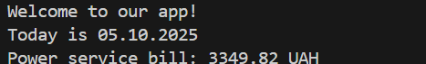

Опис коду та структура
Загальна ідея
Проєкт є навчальним Go-додатком, створеним для ознайомлення з основами мови Go, налаштування середовища розробки та створення базових програм для енергетичної галузі. Його мета полягає у демонстрації принципів компіляції, використання стандартної бібліотеки Go та підготовці до розробки більш складних веб-додатків для моніторингу енергоспоживання.

Структура і компоненти
Програма організована як один виконуваний файл з пакетом main. У базовому рівні реалізовано простий вивід тексту. У середньому рівні додано роботу з пакетами fmt та time для форматованого виводу поточної дати. У просунутому рівні створено кілька функцій для розрахунку енергетичних параметрів та обробку аргументів командного рядка.
Використані підходи
Програма використовує стандартні пакети Go: fmt для форматованого виводу, time для роботи з датою та часом, math для математичних операцій, os для доступу до аргументів командного рядка, strconv для конвертації типів. Код організований з використанням функцій, що демонструє модульність та можливість повторного використання коду.
Бібліотека fmt
Відповідає за зручний та структурований вивід результатів у консоль. Використовується для відображення проміжних і підсумкових даних у зрозумілому форматі, що підвищує читабельність і робить застосунок більш зручним для користувача.
Бібліотека math
Забезпечує доступ до базових та розширених математичних функцій (тригонометрія, логарифми, степені, округлення). У проєкті використовується для виконання розрахунків енергетичних параметрів, що дозволяє моделювати різні сценарії споживання електроенергії. Завдяки цьому розрахунки залишаються точними та універсальними.
Бібліотека os
Надає функціонал для взаємодії з операційною системою: читання аргументів командного рядка, робота з файлами та змінними середовища. У проєкті використовується для отримання параметрів розрахунку без необхідності ручного введення, що дозволяє автоматизувати процес і робить програму більш гнучкою.
Бібліотека time
Містить інструменти для обробки дати, часу та їх форматування. У проєкті використовується для відображення поточного часу запуску програми та може бути застосована для розрахунків, пов’язаних із часовими інтервалами (наприклад, денні та нічні тарифи). Це додає динамічності у взаємодію з користувачем і дозволяє робити результати більш наочними.
Бібліотека strconv
Забезпечує зручні інструменти для перетворення даних між рядковими та числовими типами. У проєкті використовується для обробки аргументів командного рядка, які за замовчуванням надходять як рядки, але необхідні у вигляді чисел для математичних розрахунків. Це дозволяє робити програму більш гнучкою, автоматизувати введення параметрів і уникнути помилок під час обчислень.

Взаємодія в застосунку
Програма приймає параметри через командний рядок (тариф, використана електрика в день, ставка день, використана електрика в ніч, ставка ніч), розраховує ціну за формулою N = тариф * ставка день * використана електрика в день + тариф * використана електрика в ніч * ставка ніч. Результати виводяться в зрозумілому форматі з додатковими розрахунками.
Підсумок
Додаток демонструє базову структуру Go-програми, використання стандартної бібліотеки та принципи функціонального програмування. Реалізація підготовлена як фундамент для подальшого розвитку у веб-додаток для моніторингу енергоспоживання з можливістю розширення функціональності, додавання веб-інтерфейсу та інтеграції з базами даних у наступних практичних заняттях.
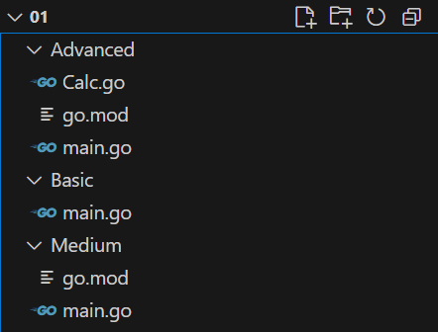

Практичне заняття 2. Ознайомлення зі змінними в Go. Проведення математичних операцій. Звичайний та форматований вивід даних.

Тема
Робота зі змінними, типами даних, математичними операціями та форматованим виведенням у мові програмування Go. Застосування базових конструкцій для розрахунків в енергетичній галузі.

Мета
Метою цього заняття є ознайомлення студентів з основними конструкціями мови Go для роботи з даними. Студенти повинні навчитися оголошувати змінні різними способами, працювати з базовими типами даних, виконувати арифметичні та логічні операції, а також використовувати різні способи виведення інформації.
У процесі виконання заняття студенти отримують навички оголошення змінних через var та короткий синтаксис :=, розуміння типізації в Go, роботи з константами, виконання математичних розрахунків та форматованого виведення результатів. Особлива увага приділяється практичному застосуванню цих знань для розв'язання задач з енергетичної галузі, де точність обчислень та коректне відображення даних є критичними.
Досягнення цієї мети забезпечить фундаментальне розуміння роботи з даними в Go, що є необхідною основою для подальшої розробки складніших програм, обробки користувацького вводу та створення веб-додатків.

Теорія
Оголошення змінних у Go
Go надає кілька способів оголошення змінних. Повний синтаксис використовує ключове слово var:
var name string = "value"
Можна опустити тип, якщо він визначається автоматично:
var name = "value"
Короткий синтаксис := дозволяє оголошувати та ініціалізувати змінну одночасно: name := "value". Цей синтаксис працює лише всередині функцій. Змінні без початкового значення автоматично ініціалізуються нульовими значеннями: 0 для чисел, false для bool, "" для рядків.
Базові типи даних
Go є статично типізованою мовою з чіткими типами даних:
- int, int8, int16, int32, int64: цілі числа зі знаком різної розрядності
- uint, uint8, uint16, uint32, uint64: беззнакові цілі числа
- float32, float64: числа з плаваючою точкою
- string: рядки, незмінювані послідовності байтів у UTF-8
- bool: логічний тип з значеннями true або false
- complex64, complex128: комплексні числа
На практиці найчастіше використовуються float64 для точних обчислень, int для лічильників та ідентифікаторів, string для назв та описів, bool для статусів систем.
Константи
Константи оголошуються за допомогою ключового слова const і не можуть змінюватися після ініціалізації: const Pi = 3.14159. Константи можуть бути типізованими або нетипізованими. Нетипізовані константи мають більшу точність і гнучкість використання. Групи констант можна оголошувати разом у блоках. У енергетичних розрахунках константи зручні для зберігання тарифів, коефіцієнтів перетворення та фізичних констант.
Арифметичні операції
Go підтримує стандартні арифметичні операції: + (додавання), - (віднімання), * (множення), / (ділення), % (остача від ділення). Операції виконуються лише між значеннями однакового типу. Для перетворення типів використовується явне приведення: float64(intValue). Важливо пам'ятати про цілочисельне ділення: 5 / 2 дає 2, а не 2.5. Для отримання результату з плаваючою точкою один з операндів має бути float.
Операції порівняння та логічні операції
Операції порівняння:
- == — рівність;
- != — нерівність;
- < — менше;
- > — більше;
- <= — менше або дорівнює;
- >= — більше або дорівнює.
Повертають булеве значення. Логічні операції: && (логічне AND), || (логічне OR), ! (логічне NOT). Використовуються для комбінування умов у перевірках, наприклад, для визначення чи система працює в нормальному режимі або потребує уваги.
Функції пакету fmt для виведення
Пакет fmt надає різноманітні функції виведення:
- fmt.Print() — виводить без переносу рядка;
- fmt.Println() — виводить з переносом рядка;
- fmt.Printf() — форматоване виведення з використанням специфікаторів;
- fmt.Sprint(), fmt.Sprintln(), fmt.Sprintf() — аналогічні функції, що повертають рядок замість виведення в консоль;
Форматування рядків
Printf та Sprintf використовують специфікатори формату:
- %v — значення в форматі за замовчуванням;
- %T — тип значення;
- %d — ціле число в десятковій системі;
- %f — число з плаваючою точкою;
- %.2f — число з плаваючою точкою з 2 знаками після коми;
- %s — рядок;
- %t — булеве значення;
- %e, %E — наукова нотація;
- %x — шістнадцяткове представлення;
Можна контролювати ширину поля та вирівнювання: %10d (10 символів, праворуч), %-10d (10 символів, ліворуч).
Зчитування даних з консолі
Для зчитування даних використовуються функції пакету fmt:
- fmt.Scan(&variable) — читає значення до пробілу або нового рядка
- fmt.Scanln(&variable) — читає значення до кінця рядка
- fmt.Scanf("%d", &variable) — читає за специфікатором формату
Важливо передавати покажчики на змінні (з &) для зміни їхніх значень.
Умовні конструкції: if-else
Конструкція if у Go дозволяє виконувати код залежно від умови. Умова не потребує круглих дужок, але тіло блоку обов'язково має бути в фігурних дужках. Синтаксис:
if condition { ... }
Можна додати блок else для альтернативного виконання:
if condition { ... } else { ... }
Для множинних умов використовується else if:
if condition1 { ... } else if condition2 { ... } else { ... }

Варіанти індивідуальних завдань
- Веб-додаток для електронної черги обслуговування клієнтів
- Сервіс моніторингу енергоспоживання
- Система моніторингу сонячної енергетичної установки
- Система моніторингу вітроенергетичної установки
- Панель збору й обробки даних з розумних лічильників
- Аналітична платформа енергоефективності будівель
- Портал аналізу втрат в електромережах
- Веб-панель управління Smart Grid для кварталу
- Система накопичення енергії
- Портал диспетчерського управління електростанцією
- Система балансування генерації та споживання електроенергії
- Платформа обміну або торгівлі електроенергією
- Веб-додаток розрахунків та білінгу в сфері енергетики
- Портал аукціонів/тендерів відновлюваної енергії
- Веб-сервіс сертифікації та обігу «зеленої» енергії
- Веб-платформа управління аваріями в енергосистемі
- Сервіс прогнозування попиту на електроенергію
- Веб-інтерфейс керування зарядними станціями електромобілів
- Хмарний портал збору та агрегації даних з IoT-датчиків енергії
- Платформа для виявлення пікових навантажень в системі
- Система віддаленого керування локальним мікрогрідом
- Інтерфейс керування та аналітики для домашніх енергосховищ
- Веб-система обліку та контролю енергії на підприємстві
- Сервіс прогнозування генерації відновлювальної енергії
- Веб-інструмент для розрахунку вуглецевого сліду споживачів
- Веб-додаток для моніторингу аварійних відключень
- Сервіс виявлення аномалій енергоспоживання
- Веб-додаток управління енергетичними контрактами
- Система безпеки й контролю персоналу підприємства
- Портал для здійснення комунальних платежів

Додаткові завдання
Рівень 1 «Базовий»
- Оголосити змінні різними способами (var, :=) для зберігання енергетичних параметрів.
- Створити константи для зберігання коефіцієнтів або фіксованих значень.
- Виконати прості арифметичні операції (додавання, віднімання, множення, ділення).
- Вивести результати за допомогою fmt.Println().
- Використати базові типи: int, float64, string, bool.
Рівень 2 «Середній»
- Створити програму з розрахунком енергетичних показників за формулами.
- Використати форматоване виведення fmt.Printf() для відображення результатів з 2 знаками після коми.
- Реалізувати операції порівняння для перевірки граничних значень.
- Використати логічні операції для визначення статусу системи.
- Прочитати вхідні дані з консолі через fmt.Scan().
- Виконати перетворення типів за необхідності.
Рівень 3 «Просунутий»
- Створити систему розрахунків з кількома змінними та константами.
- Використати всі типи операцій: арифметичні, порівняння, логічні.
- Реалізувати читання декількох параметрів з консолі.
- Використати fmt.Sprintf() для створення форматованих рядків звітів.
- Додати перевірку вхідних даних на коректність.
- Вивести звіт з використанням різних специфікаторів формату.

Критерії оцінювання
Оцінювання практичного заняття проводиться за трьома рівнями складності: базовий, середній та просунутий. Загальна максимальна кількість балів — 100.
Рівень 1 «Базовий» (0–50 балів)
На цьому рівні оцінюється базове розуміння роботи зі змінними та типами даних. Студент отримує оцінку за:
- Оголошення змінних через var та := — до 10 балів. Бал нараховується за правильне використання обох способів оголошення змінних.
- Створення та використання констант — до 10 балів. Бал нараховується за коректне оголошення констант та їх застосування в розрахунках.
- Виконання простих арифметичних операцій — до 15 балів. Бал нараховується за правильні розрахунки з використанням +, -, *, /.
- Виведення результатів через fmt.Println() — до 10 балів. Бал нараховується за коректне використання функцій виведення.
- Робота з базовими типами даних — до 5 балів. Бал нараховується за використання int, float64, string, bool.
Рівень 2 «Середній» (51–80 балів)
На середньому рівні оцінюється вміння працювати з форматованим виведенням та користувацьким введенням. Бал нараховується за:
- Розрахунок енергетичних показників за формулами — до 10 балів. Бал нараховується за правильну реалізацію математичних формул предметної галузі.
- Форматоване виведення через fmt.Printf() — до 10 балів. Бал нараховується за використання специфікаторів формату, зокрема %.2f для чисел з плаваючою точкою.
- Використання операцій порівняння — до 5 балів. Бал нараховується за коректне застосування операторів ==, !=, <, >, <=, >=.
- Застосування логічних операцій — до 5 балів. Бал нараховується за використання &&, ||, ! для складних умов.
Рівень 3 «Просунутий» (81–100 балів)
На просунутому рівні оцінюється створення комплексних програм з повною обробкою даних. Бал нараховується за:
- Читання даних з консолі — до 10 балів. Бал нараховується за коректне використання fmt.Scan() або fmt.Scanf() для введення параметрів.
- Перевірка коректності вхідних даних — до 5 балів. Бал нараховується за валідацію введених значень.
- Використання fmt.Sprintf() для створення звітів — до 3 балів. Бал нараховується за формування рядкових звітів.
- Комплексність розрахунків — до 2 балів. Бал нараховується за використання декількох типів операцій.

Домашнє завдання
Домашнє завдання спрямоване на закріплення навичок роботи зі змінними, типами даних та операціями в Go. Студенти повинні самостійно виконати наступні завдання.
Створення програми розрахунків
Розробити програму для обраного варіанту індивідуального завдання, яка виконує розрахунки відповідних енергетичних параметрів. Програма повинна включати оголошення змінних для початкових даних, констант для коефіцієнтів та тарифів, виконання математичних операцій згідно з формулами предметної галузі.
Робота з введенням та виведенням
Реалізувати читання вхідних параметрів з консолі через fmt.Scan() або fmt.Scanf(). Забезпечити форматоване виведення результатів через fmt.Printf() з використанням різних специфікаторів. Результати мають бути представлені в зрозумілому вигляді з відповідними підписами та одиницями виміру.
Додаткова функціональність
Додати перевірку введених значень на коректність (наприклад, чи є значення додатними, чи знаходяться в допустимих межах). Використати операції порівняння та логічні операції для визначення статусу системи або видачі попереджень. Наприклад, для системи моніторингу можна перевіряти, чи не перевищує споживання критичні значення.
Мета домашнього завдання
Основна мета полягає у тому, щоб студент навчився впевнено працювати з базовими конструкціями Go для обробки даних, розуміти різницю між типами даних, виконувати точні математичні розрахунки та забезпечувати зрозуміле представлення результатів. Ці навички є фундаментальними для подальшої розробки складніших алгоритмів, функцій та веб-додатків.

Використані ресурси
Офіційна документація Go - пакет fmt: https://pkg.go.dev/fmt
Go by Example - Змінні: https://gobyexample.com/variables
Go by Example - Константи: https://gobyexample.com/constants

Додаткові ресурси
Тур Go - Основи: https://tour.golang.org/basics/1
Effective Go: https://golang.org/doc/effective_go
Go operators and expressions: https://go.dev/ref/spec#Operators

Контрольні питання
- Яка різниця між оголошенням змінної через var та короткий синтаксис :=?
var можна використовувати на рівні пакету та всередині функцій, підтримує оголошення без ініціалізації. := працює лише всередині функцій і завжди ініціалізує змінну.
- Які базові числові типи існують у Go?
Цілі числа: int, int8, int16, int32, int64, uint, uint8, uint16, uint32, uint64. Числа з плаваючою точкою: float32, float64. Комплексні: complex64, complex128.
- Що станеться, якщо оголосити змінну без початкового значення?
Змінна автоматично ініціалізується нульовим значенням свого типу: 0 для чисел, false для bool, "" для string, nil для покажчиків.
- Чим відрізняються константи від змінних?
Константи оголошуються через const і не можуть змінюватися після ініціалізації. Вони обчислюються на етапі компіляції.
- Як виконати ділення з отриманням результату типу float?
Принаймні один з операндів має бути типу float: float64(a) / float64(b) або використовувати float-значення безпосередньо.
- Які специфікатори формату найчастіше використовуються в fmt.Printf()?
%v (значення за замовчуванням), %d (ціле число), %f (float), %.2f (float з 2 знаками), %s (рядок), %t (bool), %T (тип).
- Як прочитати значення з консолі в Go?
Використати fmt.Scan(&variable), fmt.Scanln(&variable) або fmt.Scanf("format", &variable), передаючи покажчик на змінну.
- Яка різниця між fmt.Print() та fmt.Println()?
fmt.Println() автоматично додає пробіл між аргументами та символ нового рядка в кінці, fmt.Print() просто виводить без додаткових символів.
- Чи можна в Go виконувати арифметичні операції між різними типами?
Ні, Go вимагає явного перетворення типів. Наприклад, для додавання int і float64 потрібно перетворити int у float64.
- Що повертає операція 5 / 2 в Go?
Якщо обидва операнди цілі числа, результат буде 2 (цілочисельне ділення). Для отримання 2.5 потрібен float-операнд.
- Як перевірити, чи значення знаходиться в певному діапазоні?
Використати операції порівняння з логічним AND: value >= min && value <= max.
- Що таке порозрядні операції і коли їх використовувати?
Операції, що працюють на рівні бітів: &, |, ^, <<, >>. Використовуються для роботи з прапорцями, масками, оптимізації обчислень.
- Як відформатувати число з фіксованою шириною поля?
Використати специфікатор з шириною: %10d (10 символів праворуч), %-10d (10 символів ліворуч).
- Чим відрізняються fmt.Printf() та fmt.Sprintf()?
fmt.Printf() виводить форматований рядок у консоль, fmt.Sprintf() повертає форматований рядок як значення.
- Яке нульове значення для типу bool?
false — всі змінні типу bool без явної ініціалізації мають значення false.

Приклад з описом повного коду для Варіанту 1

Рівень 1
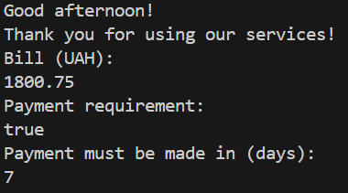

Рівень 2
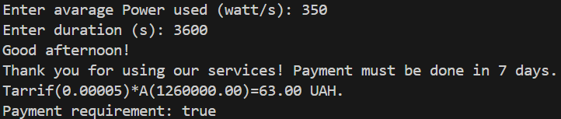

Рівень 3
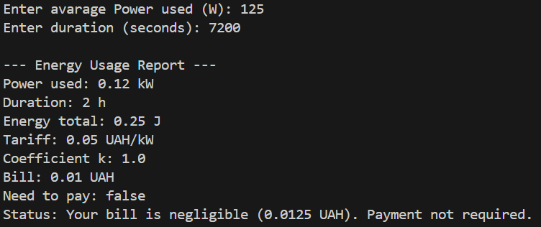

Опис коду та структура
Загальна ідея
Проєкт демонструє комплексне використання змінних, типів даних, операцій та форматованого виведення в Go для створення системи моніторингу енергоспоживання. Програма виконує розрахунки споживання електроенергії з урахуванням денних та нічних тарифів, аналізує статус системи та формує детальний звіт.
Структура і компоненти
У базовому рівні демонструються різні способи оголошення змінних, використання констант та прості арифметичні операції з виведенням через fmt.Println(). У середньому рівні додається читання даних з консолі через fmt.Scan(), форматоване виведення через fmt.Printf() з специфікаторами формату, операції порівняння та логічні операції для визначення статусу системи. У просунутому рівні реалізовано повноцінну систему з валідацією даних, складними розрахунками та формуванням детального звіту через fmt.Sprintf().
Константи
У програмі використовуються константи для зберігання тарифів та коефіцієнту для однофазного лічильника. Константи групуються в блоки для кращої організації. Це забезпечує централізоване управління параметрами системи та запобігає випадковим змінам критичних значень.
Арифметичні операції
Виконуються розрахунки енергії (A = P × t), енергії (E = P × t) та вартості (Bill = k × E × Tariff). Використовується перетворення одиниць виміру (Wh → kWh через ділення на 1000).
Операції порівняння та логічні операції
Програма перевіряє чи була спожита енергія та чи передбачений тариф. Для цього використовуються логічні операції «==» та «!=». У випадку, якщо рахунок не перебільшує 1 копійку, система порівнює рахунок з граничним значенням, використовуючи оператор «<». Також застосовано «||», що означає логічне АБО.
Форматоване виведення
Активно використовується fmt.Printf() з різними специфікаторами: %.f для чисел з двома знаками після коми, %d для цілих чисел, %s для рядків, %v для значення за замовчуванням, %t для булевих значень. fmt.Sprintf() використовується для створення багаторядкового звіту, який потім виводиться повністю.

Читання даних з консолі
Реалізовано інтерактивне введення параметрів через fmt.Scan(). Користувач вводить напругу, струм, кількість годин роботи та назву пристрою. Передається покажчик на змінні через & для зміни їх значень.
Валідація даних
Перевіряється коректність введених значень: чи всі числа додатні, чи правильними є типи введених даних. При некоректних даних програма виводить повідомлення про помилку та завершує роботу через return.
Підсумок
Програма демонструє комплексне використання всіх базових конструкцій Go для роботи з даними: різні способи оголошення змінних, роботу з усіма типами операцій, форматоване виведення та читання даних. Реалізація показує практичне застосування цих конструкцій для розв'язання реальних задач енергетичної галузі з точними розрахунками, детальною аналітикою та зрозумілим представленням результатів.
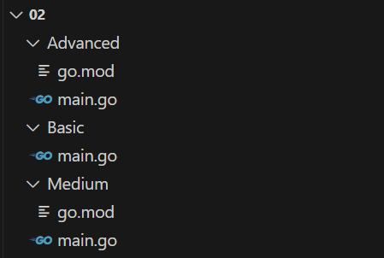

Практичне заняття 3. Ознайомлення з логічними та циклічними операторами в Go.

Тема
Використання умовних конструкцій, циклів та механізмів обробки помилок у мові програмування Go. Застосування управляючих конструкцій для реалізації бізнес-логіки енергетичних систем.

Мета
Метою цього заняття є ознайомлення студентів з управляючими конструкціями мови Go та механізмами обробки виняткових ситуацій. Студенти повинні навчитися використовувати умовні оператори для прийняття рішень, цикли для обробки колекцій даних та повторюваних операцій, а також правильно обробляти помилки та критичні ситуації.
У процесі виконання заняття студенти отримують навички роботи з конструкціями if-else та switch для розгалуження програми, використання циклу for у різних варіаціях, роботи з range для ітерації по колекціях, а також застосування defer, panic та recover для управління ресурсами та обробки критичних помилок. Особлива увага приділяється практичному застосуванню цих конструкцій для розв'язання типових задач енергетичної галузі: моніторингу параметрів, аналізу даних, виявлення аномалій та забезпечення надійності систем.
Досягнення цієї мети забезпечить розуміння фундаментальних принципів управління потоком виконання програми, що є необхідним для розробки складної бізнес-логіки, обробки масивів даних від датчиків та створення надійних веб-додатків у сфері енергетики.

Теорія
Умовні конструкції: if-else (Розширено)
Відповідно до теорію до практичного заняття №2, if у Go дозволяє виконувати код залежно від умови. Синтаксис:
if condition { ... }
Можна додати блок else для альтернативного виконання:
if condition { ... } else { ... }
Для множинних умов використовується else if:
if condition1 { ... } else if condition2 { ... } else { ... }
Також Go підтримує короткий синтаксис ініціалізації змінної перед умовою:
if value := someFunction(); value > 0 { ... }
Змінна value буде доступна тільки в межах блоків if-else. Це корисно для перевірки результатів функцій без забруднення простору імен.
Конструкція switch
switch у Go є потужнішою альтернативою множинним if-else. На відміну від інших мов, у Go немає необхідності в break — виконання автоматично зупиняється після першого співпадіння. Базовий синтаксис:
switch variable
{case value1: ... case value2: ... default:...}
Go дозволяє використовувати switch без змінної для перевірки умов:
switch { case condition1: ... case condition2: ... }
Це еквівалентно switch true і зручно для складних логічних перевірок. У одному case можна перевіряти кілька значень через кому: case 1, 2, 3: .... Ключове слово fallthrough дозволяє продовжити виконання наступного case.
Цикл for
У Go існує лише один тип циклу — for, але він має кілька варіантів використання:
- Класичний for з трьома компонентами:
for init; condition; post { ... }
Наприклад: for i := 0; i < 10; i++ { ... }
- While-подібний for:
for condition { ... } , виконується поки умова істинна
- Нескінченний цикл: for { ... }, виконується поки не зустріне break
- For з range:
for index, value := range collection { ... }
для ітерації по масивах, зрізах, картах та рядках
У циклі можна використовувати break для виходу з циклу та continue для переходу до наступної ітерації. Цикли можуть бути вкладеними, і для керування ними можна використовувати мітки.
Range для ітерації
Ключове слово range спрощує ітерацію по колекціях. Для масивів та зрізів повертає індекс та значення:
for i, v := range slice { ... }
Для карт повертає ключ та значення:
for k, v := range map { ... }
Для рядків повертає позицію та руну (символ Unicode):
for pos, char := range string { ... }
Якщо індекс або значення не потрібні, можна використати blank identifier _: for _, v := range slice { ... } (ігнорує індекс) або for i := range slice { ... } (ігнорує значення).
Масиви
Масив — це структура даних, що зберігає фіксовану кількість елементів одного типу.
У Go масив має строго визначений розмір, який є частиною його типу. Це означає, що масив з 3 елементів і масив з 5 — це різні типи. Синтаксис:
var numbers [5]int
У цьому прикладі створено масив з п’яти цілих чисел, які за замовчуванням дорівнюють нулю. Масив можна ініціалізувати одразу:
values := [3]int{10, 20, 30}
Або дозволити компілятору визначити довжину:
auto := [...]string{"Go", "is", "fun"}
Масиви в Go передаються за значенням, а не посиланням. Тобто при перезаписі значень з одного массиву в інший, масиви не будуть впливати один на одного.
Це відрізняє їх від зрізів (slices), які розглядатимуться пізніше.

Defer
defer відкладає виконання функції до моменту, коли навколишня функція завершить роботу. Синтаксис:
defer function()
Відкладені функції виконуються в зворотному порядку (LIFO — last in, first out). defer зазвичай використовується для очищення ресурсів: закриття файлів, з'єднань з базою даних, розблокування мьютексів.
Важливо: аргументи відкладеної функції обчислюються відразу, але виконання відбувається пізніше. Наприклад: defer fmt.Println(x) використає значення x на момент виклику defer, а не на момент виконання.
Panic та Recover
panic — це вбудована функція, яка зупиняє нормальне виконання програми. Зазвичай використовується для критичних помилок, від яких програма не може відновитися. Після виклику panic виконуються всі відкладені функції поточної горутини, потім програма завершується з повідомленням про помилку.
recover — це функція для перехоплення panic і відновлення нормального виконання. recover працює тільки всередині відкладених функцій. Якщо panic не відбулася, recover повертає nil. Типовий патерн:
defer func() {
if r := recover(); r != nil
{ // Обробка panic }
}()
Важливо розуміти, що panic/recover не є заміною звичайної обробки помилок через повернення значень. Panic слід використовувати лише для справді виняткових ситуацій.
Обробка помилок у Go
У Go прийнято повертати помилки як останнє значення з функції: func doSomething() (result Type, err error). Викликаюча сторона перевіряє помилку:
if err != nil { ... }
Це явний і зрозумілий підхід, який робить обробку помилок частиною нормального потоку програми, а не виняткової ситуації.

Варіанти індивідуальних завдань
- Веб-додаток для електронної черги обслуговування клієнтів
- Сервіс моніторингу енергоспоживання
- Система моніторингу сонячної енергетичної установки
- Система моніторингу вітроенергетичної установки
- Панель збору й обробки даних з розумних лічильників
- Аналітична платформа енергоефективності будівель
- Портал аналізу втрат в електромережах
- Веб-панель управління Smart Grid для кварталу
- Система накопичення енергії
- Портал диспетчерського управління електростанцією
- Система балансування генерації та споживання електроенергії
- Платформа обміну або торгівлі електроенергією
- Веб-додаток розрахунків та білінгу в сфері енергетики
- Портал аукціонів/тендерів відновлюваної енергії
- Веб-сервіс сертифікації та обігу «зеленої» енергії
- Веб-платформа управління аваріями в енергосистемі
- Сервіс прогнозування попиту на електроенергію
- Веб-інтерфейс керування зарядними станціями електромобілів
- Хмарний портал збору та агрегації даних з IoT-датчиків енергії
- Платформа для виявлення пікових навантажень в системі
- Система віддаленого керування локальним мікрогрідом
- Інтерфейс керування та аналітики для домашніх енергосховищ
- Веб-система обліку та контролю енергії на підприємстві
- Сервіс прогнозування генерації відновлювальної енергії
- Веб-інструмент для розрахунку вуглецевого сліду споживачів
- Веб-додаток для моніторингу аварійних відключень
- Сервіс виявлення аномалій енергоспоживання
- Веб-додаток управління енергетичними контрактами
- Система безпеки й контролю персоналу підприємства
- Портал для здійснення комунальних платежів

Додаткові завдання
Рівень 1 «Базовий»
- Використати конструкцію if-else для перевірки порогових значень енергетичних параметрів.
- Реалізувати switch для визначення категорії споживання або статусу системи.
- Створити простий цикл for для виведення послідовності значень.
- Використати range для обробки масиву показників.
- Застосувати defer для виведення завершального повідомлення.
Рівень 2 «Середній»
- Реалізувати вкладені умовні конструкції для складної класифікації.
- Використати switch без змінної для перевірки діапазонів значень.
- Створити цикл для обчислення статистики (сума, середнє, максимум, мінімум).
- Застосувати range для фільтрації даних за умовою.
- Використати defer для вимірювання часу виконання функції.
- Реалізувати базову обробку помилок через перевірку умов.
Рівень 3 «Просунутий»
- Реалізувати складну систему класифікації з множинними рівнями перевірок.
- Використати fallthrough у switch для спеціальних випадків.
- Створити вкладені цикли для обробки багатовимірних даних.
- Застосувати мітки для керування складними циклами.
- Реалізувати функцію з panic для критичних помилок.
- Використати recover для перехоплення та обробки panic.
- Створити кілька відкладених функцій та продемонструвати порядок їх виконання.

Критерії оцінювання
Оцінювання практичного заняття проводиться за трьома рівнями складності: базовий, середній та просунутий. Загальна максимальна кількість балів — 100.
Рівень 1 «Базовий» (0–50 балів)
На цьому рівні оцінюється базове розуміння умовних конструкцій та циклів. Студент отримує оцінку за:
- Використання конструкції if-else — до 10 балів. Бал нараховується за правильну реалізацію умовних перевірок з коректним синтаксисом.
- Реалізація switch — до 10 балів. Бал нараховується за правильне використання switch з кількома case та default.
- Створення циклу for — до 10 балів. Бал нараховується за коректну роботу циклу з правильною ініціалізацією, умовою та інкрементом.
- Використання range для ітерації — до 10 балів. Бал нараховується за правильну ітерацію по масиву або зрізу.
- Застосування defer — до 10 балів. Бал нараховується за коректне використання defer для відкладеного виконання.
Рівень 2 «Середній» (51–80 балів)
На середньому рівні оцінюється вміння працювати зі складнішими конструкціями та комбінувати їх. Бал нараховується за:
- Вкладені умовні конструкції — до 10 балів. Бал нараховується за правильну реалізацію багаторівневої логіки прийняття рішень.
- Switch для перевірки діапазонів — до 5 балів. Бал нараховується за використання switch без змінної для складних умов.
- Обчислення статистики в циклі — до 10 балів. Бал нараховується за розрахунок, середнього, максимуму та мінімуму.
- Фільтрація даних з range — до 5 балів. Бал нараховується за вибірку елементів за певною умовою.
Рівень 3 «Просунутий» (81–100 балів)
На просунутому рівні оцінюється робота з механізмами обробки помилок та складними управляючими конструкціями. Бал нараховується за:
- Використання panic для критичних помилок — до 5 балів. Бал нараховується за доцільне застосування panic у виняткових ситуаціях.
- Реалізація recover для обробки panic — до 10 балів. Бал нараховується за правильне перехоплення panic у відкладеній функції.
- Вкладені цикли та мітки — до 3 балів. Бал нараховується за коректну роботу зі складними циклічними конструкціями.
- Комплексність логіки — до 2 балів. Бал нараховується за поєднання різних управляючих конструкцій у складній бізнес-логіці.

Домашнє завдання
Домашнє завдання спрямоване на закріплення навичок роботи з управляючими конструкціями Go. Студенти повинні самостійно виконати наступні завдання.
Розробка системи аналізу даних
Створити програму для обраного варіанту індивідуального завдання, яка збирає, аналізує та класифікує енергетичні дані. Програма повинна використовувати умовні конструкції для визначення статусів, цикли для обробки масивів показників та механізми обробки помилок для забезпечення надійності.
Реалізація логіки класифікації
Використати if-else та switch для класифікації даних за різними категоріями. Наприклад, для системи моніторингу енергоспоживання: низьке, нормальне, високе, критичне споживання. Реалізувати вкладені умови для врахування додаткових факторів (час доби, день тижня, сезон).
Обробка колекцій даних
Створити масив або зріз з даними моніторингу (мінімум 10 значень). Використати цикл for з range для обчислення статистичних показників: загальна сума, середнє значення, максимум, мінімум, кількість значень що перевищують поріг. Відфільтрувати аномальні значення.
Механізми надійності
Застосувати defer для логування часу виконання функцій та очищення ресурсів. Реалізувати функцію, яка викликає panic при виявленні критичної помилки (наприклад, від'ємне значення енергії). Використати recover в основній функції для перехоплення panic та виведення інформації про помилку без аварійного завершення програми.
Інтерактивність
Додати меню з вибором операцій через switch. Користувач може обрати: перегляд всіх даних, обчислення статистики, пошук аномалій, вихід з програми. Реалізувати цикл, який продовжує роботу до вибору опції виходу.
Документація та тестування
Протестувати програму з різними наборами даних, включаючи граничні випадки. Додати коментарі до складних логічних блоків. Створити звіт з прикладами роботи програми та скріншотами виконання.

Мета домашнього завдання
Основна мета полягає у тому, щоб студент навчився впевнено використовувати управляючі конструкції для реалізації складної бізнес-логіки, розуміти механізми обробки помилок у Go та застосовувати їх для створення надійних програм. Ці навички є критичними для розробки реальних додатків, які повинні коректно обробляти різноманітні сценарії та виняткові ситуації.

Використані ресурси
Офіційна документація Go - Control structures: https://go.dev/doc/effective_go#control-structures
Go by Example - If/Else: https://gobyexample.com/if-else
Go by Example - Switch: https://gobyexample.com/switch
Go by Example - For: https://gobyexample.com/for

Додаткові ресурси
Go by Example - Range: https://gobyexample.com/range
Go by Example - Defer: https://gobyexample.com/defer
Go by Example - Panic: https://gobyexample.com/panic
Go by Example - Recover: https://gobyexample.com/recover

Контрольні питання
- Чим відрізняється if у Go від інших мов програмування?
У Go умова не потребує круглих дужок, але фігурні дужки для тіла блоку обов'язкові. Можна ініціалізувати змінну прямо в умові: if x := getValue(); x > 0 { ... }.
- Чи потрібен break у switch в Go?
Ні, в Go виконання автоматично зупиняється після першого співпадіння. Для продовження виконання наступного case потрібно явно використати fallthrough.
- Які варіанти використання циклу for існують у Go?
Класичний з трьома компонентами, while-подібний з однією умовою, нескінченний цикл без умов, та цикл з range для ітерації по колекціях.
- Що повертає range при ітерації по зрізу?
Для зрізів range повертає два значення: індекс та значення елемента. Можна ігнорувати непотрібні значення через _.
- Коли виконуються відкладені функції (defer)?
Відкладені функції виконуються після завершення навколишньої функції, але перед поверненням значення. Виконання відбувається у зворотному порядку (LIFO).
- Що таке panic і коли його використовувати?
panic — це функція для зупинки виконання при критичних помилках. Використовується лише для справді виняткових ситуацій, від яких програма не може відновитися.
- Як працює recover і де його можна використовувати?
recover перехоплює panic і дозволяє відновити виконання. Працює тільки всередині відкладених функцій (defer). Повертає nil якщо panic не відбулася.
- Чи можна використовувати switch без змінної?
Так, switch { case condition1: ... } еквівалентно switch true і дозволяє перевіряти складні умови замість конкретних значень.
- Як вийти з вкладеного циклу в Go?
Можна використати мітку з break: label: for { ... for { break label } } або return для виходу з функції.
- Що станеться якщо використати continue у циклі?
continue пропускає решту коду в поточній ітерації та переходить до наступної ітерації циклу.
- Чи можна в одному case перевіряти кілька значень?
Так, можна перелічити значення через кому: case 1, 2, 3: ... виконається для будь-якого з цих значень.
- В якому порядку виконуються кілька defer у функції?
У зворотному порядку (LIFO) — останній зареєстрований defer виконується першим.
- Чи можна використовувати break та continue з мітками?
Так, мітки дозволяють керувати зовнішніми циклами: break outerLoop вийде з циклу позначеного міткою outerLoop.
- Що краще використати для обробки помилок: panic або повернення error?
У більшості випадків краще повертати error. Panic слід використовувати лише для критичних помилок, від яких неможливо відновитися.
- Чи обчислюються аргументи defer відразу чи під час виконання?
Аргументи обчислюються в момент виклику defer, але сама функція виконується пізніше. Важливо для розуміння поведінки з змінними.

Приклад з описом повного коду для Варіанту 1

Рівень 1
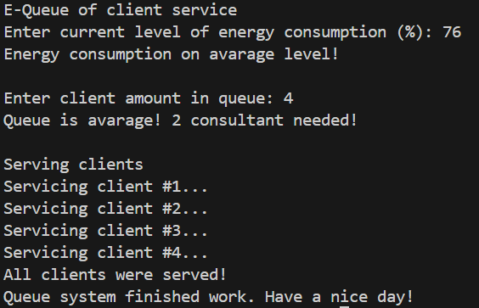

Рівень 2
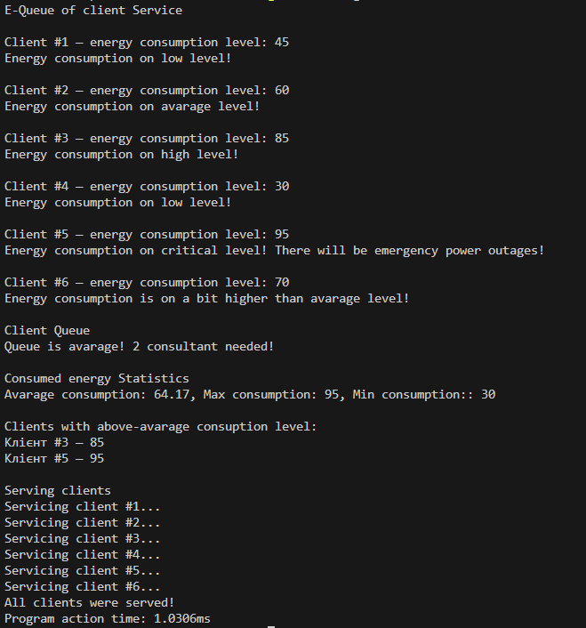

Рівень 3
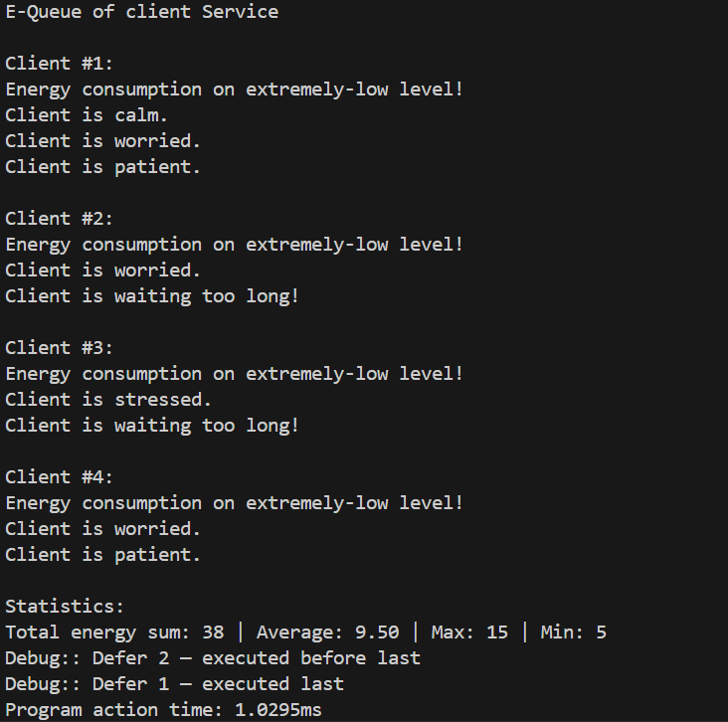

Опис коду та структура
Загальна ідея
Проєкт демонструє комплексне використання управляючих конструкцій Go для створення системи моніторингу енергоспоживання з виявленням аномалій, обробкою помилок та інтерактивним меню. Програма показує практичне застосування умовних операторів, циклів та механізмів надійності для розв'язання реальних задач енергетичної галузі.
Структура і компоненти
У базовому рівні демонструються прості конструкції if-else та switch для класифікації даних, базовий цикл for з range для обробки масиву показників, та використання defer для завершального повідомлення. У середньому рівні додаються вкладені умови, обчислення статистики в циклі, складний switch для багаторівневої класифікації, та defer для вимірювання часу виконання. У просунутому рівні реалізовано повноцінну систему з обробкою структур, множинними defer для демонстрації LIFO, використанням panic/recover для критичних помилок, вкладеними циклами з мітками та інтерактивним меню.
Умовні конструкції
Програма використовує if-else для простих перевірок (порівняння зі значеннями, перевірка умов) та складних вкладених перевірок для багаторівневої класифікації. switch застосовується у кількох варіантах: з конкретними значеннями для меню, без змінної для перевірки діапазонів (switch { case value < 200: ... }), з множинними умовами для складної логіки. Демонструється короткий синтаксис ініціалізації в if: if err := analyzeData(data); err != nil.
Циклічні конструкції
Використовуються різні варіанти циклу for: класичний з трьома компонентами для послідовного проходу, for range для ітерації по зрізах структур, нескінченний цикл for { } для інтерактивного меню з виходом через return. Демонструються break та continue для керування виконанням. Реалізовані вкладені цикли для аналізу послідовних високих значень з використанням мітки outerLoop: для виходу з зовнішнього циклу при критичній ситуації.
Range для ітерації
range використовується для обробки зрізів з отриманням індексу та значення: for i, record := range data. Демонструється ігнорування індексу там, де він не потрібен: for _, value := range energyConsumption. При роботі зі структурами range дозволяє зручно отримувати доступ до всіх полів.
Defer для відкладеного виконання
Програма демонструє кілька варіантів використання defer: виведення завершального повідомлення, вимірювання часу виконання функції через defer measureTime(time.Now()), множинні defer для демонстрації порядку виконання LIFO (останній зареєстрований виконується першим), defer з анонімною функцією для recover.
Panic та Recover
Реалізовано механізм виявлення критичних помилок через panic при від'ємних значеннях енергоспоживання (що фізично неможливо). recover використовується у відкладеній функції для перехоплення panic: defer func() { if r := recover(); r != nil { ... } }(). Це дозволяє програмі gracefully обробити критичну помилку, вивести інформацію та продовжити роботу або коректно завершитися замість аварійного падіння. Окрема функція testPanicRecover() демонструє тестування механізму обробки помилок.

Обробка структурованих даних
Використовується структура EnergyData для зберігання даних моніторингу з полями Hour, Consumption та Peak. Це показує перехід від простих масивів до структурованих даних, що є природнім у реальних застосунках.
Складна логіка аналізу
Функція detectAnomalies() реалізує багаторівневу класифікацію аномалій з константами для порогових значень. Використовуються вкладені цикли для перевірки послідовних високих значень. Мітка outerLoop: дозволяє вийти з вкладеного циклу при виявленні критичної ситуації. switch без змінної з множинними case для різних типів аномалій.
Статистичні обчислення
У циклі обчислюються множинні показники: сума, середнє, максимум, мінімум, кількість елементів за умовою. Використовується злічувальник для аномалій. Розраховується відсоток аномалій для загальної оцінки стану системи.
Підсумок
Програма демонструє комплексне використання всіх управляючих конструкцій Go: умовні оператори різної складності, цикли з різними варіантами використання, механізми обробки помилок через defer, panic та recover. Реалізація показує практичне застосування цих конструкцій для створення надійної системи моніторингу з виявленням аномалій, обробкою критичних ситуацій та зручною взаємодією з користувачем. Код організований модульно з окремими функціями для різних аспектів функціональності, що демонструє proper Go practices для структурування складної логіки.
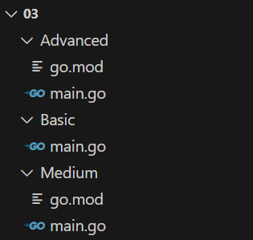

Практичне заняття 4. Ознайомлення з масивами, зрізами та відображеннями в Go

Тема
Робота з колекціями даних у Go: масиви, зрізи (slices) та відображення (maps). Застосування структур даних для зберігання та обробки енергетичних показників.

Мета
Метою цього заняття є ознайомлення студентів з основними структурами даних для роботи з колекціями в Go. Студенти повинні навчитися створювати та використовувати масиви для зберігання фіксованої кількості елементів, працювати зі зрізами як динамічними послідовностями, та використовувати map для зберігання асоціативних даних у форматі ключ-значення.
У процесі виконання заняття студенти отримують навички створення масивів різної розмірності, роботи зі зрізами через функції append, copy, make, використання map для створення словників та індексів, а також розуміння внутрішньої структури та особливостей роботи кожної з цих колекцій. Особлива увага приділяється практичному застосуванню структур даних для типових задач енергетичної галузі: зберігання показників моніторингу, агрегації даних з різних джерел, створення часових рядів, індексування обладнання та формування звітів.
Досягнення цієї мети забезпечить розуміння принципів роботи з колекціями даних у Go, що є критичним для розробки додатків, які обробляють великі обсяги інформації від датчиків, лічильників та інших джерел у системах моніторингу енергоспоживання.

Теорія
Масиви
Масив у Go — це нумерована послідовність елементів фіксованої довжини одного типу. Розмір масиву є частиною його типу, тому [5]int та [10]int — це різні типи. Оголошення масиву: var arr [5]int створює масив з 5 елементів типу int, ініціалізованих нульовими значеннями. Ініціалізація з значеннями:
arr := [5]int{1, 2, 3, 4, 5}
Компілятор може визначити розмір автоматично:
arr := [...]int{1, 2, 3}
Доступ до елементів через індекс (починається з 0): arr[0], arr[1]. Довжину масиву можна отримати через len(arr). Масиви є значеннями, тому при присвоєнні створюється копія всіх елементів. Масиви корисні коли розмір даних відомий заздалегідь і не змінюється, наприклад, для 24 годинних показників або 7 денних значень.
Багатовимірні масиви
Go підтримує багатовимірні масиви: var matrix [3][4]int створює масив 3x4. Ініціалізація:
matrix := [2][3]int{{1, 2, 3}, {4, 5, 6}}.
Для доступу - matrix[0][1]. Багатовимірні масиви корисні для зберігання табличних даних, наприклад, споживання по годинах та днях тижня.
Зрізи
Зріз — це динамічна, гнучка структура даних, що представляє послідовність елементів. На відміну від масивів, зрізи можуть змінювати розмір. Зріз не зберігає дані самостійно — він є посиланням на частину масиву. Оголошення: var slice []int (без зазначення розміру). Ініціалізація:
slice := []int{1, 2, 3, 4, 5}
Зріз має три основні характеристики:
- Покажчик на початок даних
- Довжина (length) — кількість елементів, len(slice)
- Ємність (capacity) — максимальна кількість елементів від початку зрізу до кінця базового масиву, cap(slice)
Створення зрізів
Кілька способів створення зрізів:
- Літерал зрізу: slice := []int{1, 2, 3}
- З масиву через зрізування: arr := [5]int{1, 2, 3, 4, 5}; slice := arr[1:4] (елементи з індексу 1 до 3)
- Функція make: slice := make([]int, 5) (довжина 5, ємність 5) або slice := make([]int, 5, 10) (довжина 5, ємність 10)
Синтаксис зрізування: slice[low:high] включає елементи від low до high-1. Можна опускати межі: slice[:3] (з початку до 2), slice[2:] (з 2 до кінця), slice[:] (весь зріз).
Операції зі зрізами
append додає елементи до зрізу: slice = append(slice, 6, 7, 8) або slice = append(slice, anotherSlice...). Якщо ємність недостатня, append створює новий базовий масив більшого розміру.
copy копіює елементи між зрізами: copy(destination, source) повертає кількість скопійованих елементів. Copy корисний для створення незалежних копій даних.
Видалення елемента: немає вбудованої функції, використовується комбінація зрізування та append: slice = append(slice[:i], slice[i+1:]...) видаляє елемент на позиції i.
Відображення (Maps)
Map — це асоціативний контейнер, що зберігає пари ключ-значення. Ключі повинні бути порівнюваного типу (int, string, bool, структури без неporівнюваних полів). Значення можуть бути будь-якого типу. Оголошення: var m map[string]int створює nil map (використовувати не можна без ініціалізації).
Ініціалізація через літерал:
m := map[string]int{"key1": 1, "key2": 2} або через make:
m := make(map[string]int)
Доступ до елементів: value := m["key"]. Якщо ключа немає, повертається нульове значення типу.
Операції з map
Додавання/оновлення: m["key"] = value
Видалення: delete(m, "key")
Перевірка існування: value, exists := m["key"] — exists буде true якщо ключ існує
Ітерація: for key, value := range m { ... } порядок ітерації не гарантований
Довжина: len(m) повертає кількість елементів
Map використовується для індексації, кешування, підрахунку частот, групування даних. В енергетиці: словник тарифів по регіонах, індекс обладнання за серійними номерами, агрегація споживання по категоріях.
Особливості пам'яті
Масиви передаються за значенням (копіюються), зрізи та map передаються за посиланням (зміни видимі зовні функції). Для передачі масиву за посиланням використовують покажчик: func process(arr *[5]int).

Варіанти індивідуальних завдань
- Веб-додаток для електронної черги обслуговування клієнтів
- Сервіс моніторингу енергоспоживання
- Система моніторингу сонячної енергетичної установки
- Система моніторингу вітроенергетичної установки
- Панель збору й обробки даних з розумних лічильників
- Аналітична платформа енергоефективності будівель
- Портал аналізу втрат в електромережах
- Веб-панель управління Smart Grid для кварталу
- Система накопичення енергії
- Портал диспетчерського управління електростанцією
- Система балансування генерації та споживання електроенергії
- Платформа обміну або торгівлі електроенергією
- Веб-додаток розрахунків та білінгу в сфері енергетики
- Портал аукціонів/тендерів відновлюваної енергії
- Веб-сервіс сертифікації та обігу «зеленої» енергії
- Веб-платформа управління аваріями в енергосистемі
- Сервіс прогнозування попиту на електроенергію
- Веб-інтерфейс керування зарядними станціями електромобілів
- Хмарний портал збору та агрегації даних з IoT-датчиків енергії
- Платформа для виявлення пікових навантажень в системі
- Система віддаленого керування локальним мікрогрідом
- Інтерфейс керування та аналітики для домашніх енергосховищ
- Веб-система обліку та контролю енергії на підприємстві
- Сервіс прогнозування генерації відновлювальної енергії
- Веб-інструмент для розрахунку вуглецевого сліду споживачів
- Веб-додаток для моніторингу аварійних відключень
- Сервіс виявлення аномалій енергоспоживання
- Веб-додаток управління енергетичними контрактами
- Система безпеки й контролю персоналу підприємства
- Портал для здійснення комунальних платежів

Додаткові завдання
Рівень 1 «Базовий»
- Створити масив для зберігання годинних показників споживання (24 елементи).
- Оголосити та ініціалізувати зріз з даними моніторингу.
- Використати функції len() та cap() для виведення характеристик зрізу.
- Створити map для зберігання тарифів за назвою категорії.
- Додати кілька елементів до map та вивести їх.
- Перевірити існування ключа в map.
Рівень 2 «Середній»
- Створити зріз через make з початковою ємністю.
- Використати append для додавання елементів до зрізу.
- Реалізувати зрізування (slicing) для отримання підмножини даних.
- Використати copy для створення незалежної копії зрізу.
- Створити map з вкладеною структурою даних (наприклад, map[string][]float64).
- Реалізувати ітерацію по map з range.
Рівень 3 «Просунутий»
- Створити багатовимірний масив або зріз зрізів для табличних даних.
- Реалізувати функцію видалення елемента зі зрізу за індексом.
- Реалізувати функцію злиття (merge) декількох map.
- Створити map для групування даних за декількома ключами.
- Реалізувати сортування даних зі зрізу за різними критеріями.

Критерії оцінювання
Оцінювання практичного заняття проводиться за трьома рівнями складності: базовий, середній та просунутий. Загальна максимальна кількість балів — 100.
Рівень 1 «Базовий» (0–50 балів)
На цьому рівні оцінюється базове розуміння роботи з масивами, зрізами та map. Студент отримує оцінку за:
- Створення та ініціалізація масиву — до 10 балів. Бал нараховується за правильне оголошення масиву з фіксованим розміром та ініціалізацію значеннями.
- Робота з базовим зрізом — до 10 балів. Бал нараховується за створення зрізу, доступ до елементів та використання len/cap.
- Створення та використання map — до 15 балів. Бал нараховується за оголошення map, додавання елементів та читання значень.
- Перевірка існування ключа в map — до 10 балів. Бал нараховується за правильне використання синтаксису value, exists := map[key].
- Виведення вмісту колекцій — до 5 балів. Бал нараховується за ітерацію та форматований вивід даних.
Рівень 2 «Середній» (51–80 балів)
На середньому рівні оцінюється вміння працювати з динамічними операціями та складнішими структурами. Бал нараховується за:
- Використання make для створення зрізів — до 10 балів. Бал нараховується за правильне використання make з вказанням довжини та ємності.
- Операції append з зрізами — до 10 балів. Бал нараховується за додавання елементів та розуміння поведінки при перевищенні ємності.
- Зрізування (slicing) та copy — до 10 балів. Бал нараховується за створення підзрізів та копіювання даних між зрізами.
Рівень 3 «Просунутий» (81–100 балів)
На просунутому рівні оцінюється робота зі складними структурами та алгоритмами обробки даних. Бал нараховується за:
- Багатовимірні структури даних — до 7 балів. Бал нараховується за створення та роботу з зрізами зрізів або багатовимірними масивами.
- Реалізація функцій обробки колекцій — до 10 балів. Бал нараховується за створення функцій видалення, злиття, групування даних.
- Оптимізація роботи з пам'яттю — до 3 балів. Бал нараховується за використання pre-allocation та ефективної роботи з ємністю.

Домашнє завдання
Домашнє завдання спрямоване на закріплення навичок роботи з колекціями даних у Go. Студенти повинні самостійно виконати наступні завдання.
Розробка системи збору та аналізу даних
Створити програму для обраного варіанту індивідуального завдання, яка використовує масиви для зберігання фіксованих наборів даних, зрізи для динамічних колекцій та map для індексації та агрегації. Програма повинна демонструвати всі основні операції з кожною структурою даних.
Робота з масивами
Створити масив для зберігання показників за фіксований період (наприклад, 24 години, 7 днів, 12 місяців). Реалізувати обчислення статистики по масиву: сума, середнє, мінімум, максимум. Створити функцію для виведення масиву у табличному форматі.
Операції зі зрізами
Створити порожній зріз з початковою ємністю через make. Додати елементи через append, демонструючи збільшення ємності. Реалізувати функцію для видалення елемента за індексом. Створити копію зрізу через copy та продемонструвати незалежність копії. Використати зрізування для отримання даних за певний період.

Комплексні структури
Створити зріз структур для зберігання детальних записів моніторингу. Використати map[string][]float64 для групування часових рядів за назвою параметра. Реалізувати функцію пошуку та фільтрації даних.
Аналіз та звітність
Створити функції для аналізу зібраних даних: пошук пікових навантажень, виявлення аномалій, обчислення трендів. Використати map для підрахунку частот або розподілу значень. Сформувати звіт з використанням даних з усіх структур.
Тестування
Протестувати програму з різними обсягами даних. Продемонструвати поведінку зрізів при append за межі ємності. Перевірити коректність роботи з map при відсутності ключів.
Мета домашнього завдання
Основна мета полягає у тому, щоб студент навчився впевнено працювати з усіма основними колекціями Go, розуміти їх внутрішню структуру, особливості та оптимальні сценарії використання. Ці навички є фундаментальними для розробки ефективних додатків, що обробляють великі обсяги даних у реальних системах моніторингу та управління.

Використані ресурси
Офіційна документація Go - Slices: https://go.dev/blog/slices-intro
Go by Example - Arrays: https://gobyexample.com/arrays
Go by Example - Slices: https://gobyexample.com/slices
Go by Example - Maps: https://gobyexample.com/maps

Додаткові ресурси
Go Slices: usage and internals: https://go.dev/blog/slices
Effective Go - Data: https://go.dev/doc/effective_go#data
Go maps in action: https://go.dev/blog/maps

Контрольні питання
- Чим відрізняється масив від зрізу в Go?
Масив має фіксований розмір, який є частиною типу. Зріз має динамічний розмір і є посиланням на частину масиву. Масиви передаються за значенням, зрізи — за посиланням.
- Що повертають функції len() та cap() для зрізу?
len() повертає кількість елементів у зрізі (довжину), cap() повертає ємність — максимальну кількість елементів від початку зрізу до кінця базового масиву.
- Як створити зріз з початковою ємністю 100?
Використати make: slice := make([]Type, 0, 100) створює зріз довжиною 0 та ємністю 100, або slice := make([]Type, 100) створює зріз довжиною і ємністю 100.
- Що станеться при append до зрізу, якщо ємність недостатня?
Go автоматично створить новий базовий масив більшого розміру (зазвичай подвоює ємність), скопіює старі дані та поверне новий зріз.
- Як видалити елемент зі зрізу за індексом i?
Використати комбінацію зрізування та append: slice = append(slice[:i], slice[i+1:]...) об'єднує частини до і після елемента.
- Чи можна використовувати будь-який тип як ключ у map?
Ні, тільки порівнювані типи: базові типи (int, string, bool), масиви, структури з порівнюваними полями. Зрізи, map та функції не можуть бути ключами.
- Що повертається при читанні неіснуючого ключа з map?
Повертається нульове значення типу значень map. Для перевірки існування використовують value, exists := map[key].
- Як видалити елемент з map?
Використати вбудовану функцію delete: delete(mapName, key). Якщо ключа немає, операція нічого не робить (без помилки).
- Чи гарантований порядок ітерації по map?
Ні, порядок ітерації по map є випадковим і може змінюватися між запусками програми. Для впорядкованої ітерації потрібно сортувати ключі.
- Як створити копію зрізу?
Використати copy: newSlice := make([]Type, len(oldSlice)); copy(newSlice, oldSlice) або append: newSlice := append([]Type{}, oldSlice...).
- Чи змінюється оригінальний зріз при передачі його у функцію?
Зріз передається за значенням, але це значення містить посилання на базовий масив. Зміни елементів видимі зовні, але зміна довжини/ємності через append — ні.
- Що таке nil slice і чим він відрізняється від порожнього?
Nil slice не вказує на жодний масив: var s []int (len=0, cap=0). Порожній зріз вказує на масив: s := []int{} (len=0, але має базовий масив). Обидва можуть використовуватися однаково.
- Як перевірити чи map ініціалізований?
Перевірити на nil: if m == nil. Nil map можна читати (повертає нульові значення), але не можна записувати (panic).
- Що таке зрізування і які є варіанти синтаксису?
Зрізування створює новий зріз з частини існуючого: slice[low:high] включає елементи від low до high-1. Варіанти: [:high], [low:], [:] (весь зріз).
- Чому при copy кількість скопійованих елементів може бути менша за очікувану?
copy копіює min(len(dst), len(src)) елементів. Якщо destination менший за source, скопіюється тільки стільки, скільки вміщується.

Приклад з описом повного коду для Варіанту 1

Рівень 1
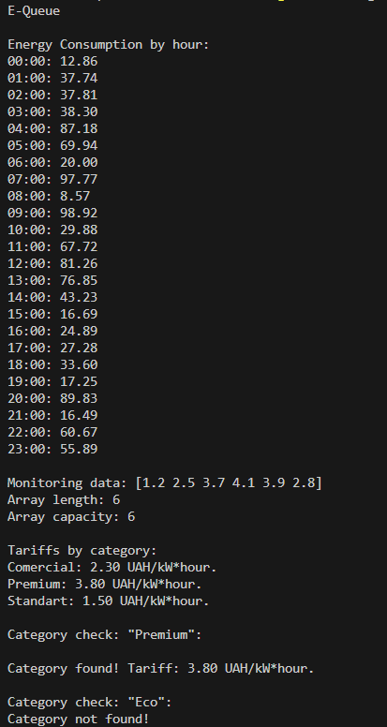

Рівень 2
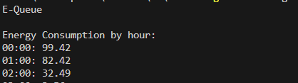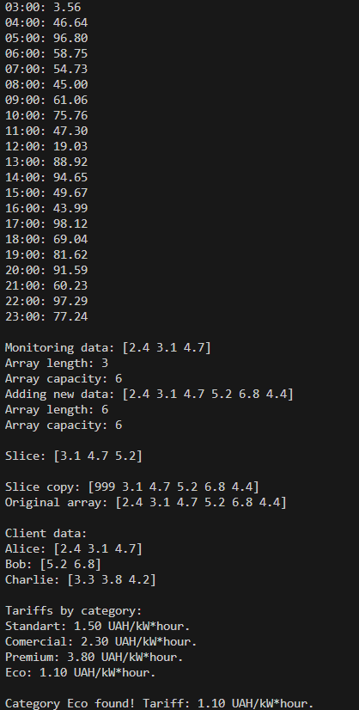

Рівень 3
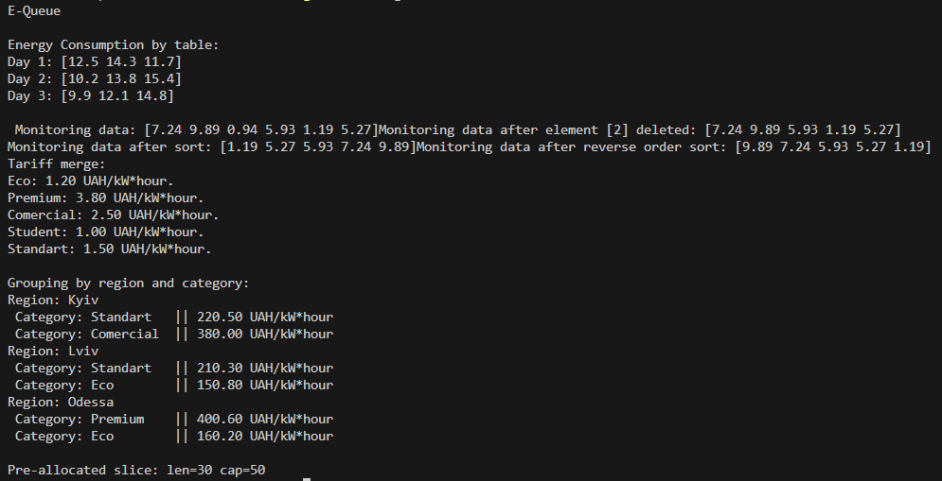

Опис коду та структура
Загальна ідея
Проєкт демонструє комплексне використання масивів, зрізів та map у Go для створення системи управління енергетичними даними. Програма показує всі основні операції з колекціями: створення, модифікацію, копіювання, фільтрацію, групування та агрегацію даних. Реалізовано практичні сценарії роботи з різними структурами даних для розв'язання типових задач енергетичної галузі.
Структура і компоненти
У базовому рівні демонструється робота з масивом фіксованого розміру для 24 годинних показників, простим зрізом для тижневих даних та map для зберігання тарифів з перевіркою існування ключів. У середньому рівні додається створення зрізів через make, операції append з демонстрацією збільшення ємності, зрізування для отримання підмножин даних, copy для створення незалежних копій, та map з вкладеними зрізами для групування даних за категоріями.
Операції зі зрізами
Демонструється створення зрізу через make з початковою ємністю. Операція append додає елементи, і коли ємність вичерпана, Go автоматично створює новий базовий масив подвоєного розміру. Показано різницю між довжиною (len) та ємністю (cap). Зрізування створює підзріз без копіювання даних. Функція copy створює незалежну копію: зміни в копії не впливають на оригінал.
Видалення елементів
Функція removeAtIndex () демонструє стандартний патерн видалення: append(slice[:index], slice[index+1:]...) об'єднує частини до і після видаленого елемента. Важливо розуміти що це створює новий зріз з тими ж базовими даними, але з іншою довжиною.
Робота з map
Простий map tariffs зберігає тарифи за назвою категорії. Демонструється перевірка існування ключа через val, exists, що запобігає отриманню нульових значень для неіснуючих ключів. Map з вкладеними зрізами map[string][]float64 дозволяє групувати часові ряди за категоріями.
Групування та агрегація
Функція groupByCategory() демонструє патерн групування: ітерація по зрізу структур з додаванням до відповідного ключа map через append. Функція calculateDeviceStats() показує обчислення множинних статистичних показників з використанням вкладених map: map[int]map[string]float64 зберігає різні метрики для кожного пристрою.
Злиття map
Функція mergeMaps() приймає змінну кількість map через варіадичний параметр ...map[string]float64 та об'єднує їх у один результуючий map. Показано що при конфлікті ключів зберігається останнє значення.
Сортування
Використовується стандартний пакет sort з sort.Slice() та анонімною функцією порівняння. Перед сортуванням створюється копія зрізу щоб не змінювати оригінальні дані. Показано сортування структур за числовим полем.
Багатовимірні структури
Зріз зрізів [][]float64 використовується для табличних даних з динамічними розмірами. Кожен внутрішній зріз представляє рядок таблиці. Демонструється табличний вивід з форматуванням та обчисленням підсумків по рядках.
Підсумок
Програма демонструє комплексне використання всіх колекційних структур Go: масиви для фіксованих даних, зрізи для динамічних послідовностей з множинними операціями (append, copy, slicing, видалення), та map для асоціативних даних з різними типами ключів та значень. Реалізовано типові патерни обробки даних: групування, фільтрація, агрегація, сортування. Показано оптимізацію через pre-allocation та розуміння внутрішньої структури зрізів (довжина vs ємність). Код організований з окремими функціями для різних операцій, що демонструє модульний підхід до роботи з колекціями у реальних застосунках.
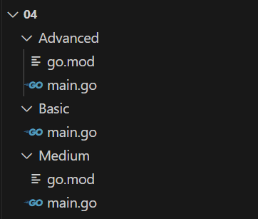

Модуль 2. Імплементація процедурного та об’єктно-орієнтованого програмування в Go

Практичне заняття 5. Ознайомлення з функціями в Go

Тема
Робота з функціями у Go: оголошення, параметри, повернення значень та організація коду через модульність. Застосування функцій для структурування логіки енергетичних систем.

Мета
Метою цього заняття є ознайомлення студентів з основами роботи з функціями в мові програмування Go. Студенти повинні навчитися оголошувати та викликати функції, передавати параметри за значенням та за посиланням, повертати множинні значення включаючи помилки, а також організовувати код у модульну структуру.
У процесі виконання заняття студенти отримують навички створення функцій різної складності, розуміння різниці між передачею за значенням та за посиланням, роботи з варіадичними функціями, використання анонімних функцій та замикань, а також застосування функцій як значень першого класу. Особлива увага приділяється практичному застосуванню функцій для декомпозиції складної бізнес-логіки енергетичних систем на окремі модулі: розрахункові функції, функції валідації, обробки помилок та агрегації даних.
Досягнення цієї мети забезпечить розуміння принципів функціонального підходу в Go, що є критичним для створення чистого, тестованого та підтримуваного коду в реальних додатках для моніторингу та управління енергетичними системами.

Теорія
Оголошення функцій
Функція в Go оголошується за допомогою ключового слова func, після якого вказується ім'я функції, список параметрів у круглих дужках, тип значення що повертається та тіло функції в фігурних дужках. Базовий синтаксис: func functionName(param1 type1, param2 type2) returnType { ... }. Якщо функція нічого не повертає, тип повернення можна опустити: func printMessage(msg string) { ... }.
Імена функцій слідують правилам Go: функції що починаються з великої літери є експортованими (доступні з інших пакетів), з малої — приватні для пакету. Наприклад: func CalculatePower(), func validateInput().
Параметри функцій
Параметри функцій можуть бути різних типів. Якщо кілька параметрів мають однаковий тип, можна скоротити оголошення: func add(a, b, c int) int { ... } замість func add(a int, b int, c int) int { ... }.
Go передає всі параметри за значенням — функція отримує копію аргументу. Для базових типів (int, float, bool) та структур це означає що зміни параметра всередині функції не впливають на оригінал. Для зрізів, map та каналів копіюється посилання на базову структуру, тому зміни елементів видимі зовні.
Передача за посиланням
Для явної передачі за посиланням використовуються вказівниками. Вказівник зберігає адресу змінної: *int — тип "покажчик на int". Оператор & отримує адресу змінної: &variable. Оператор * розіменовує покажчик: *pointer.

Приклад функції що змінює параметр через вказівник:
func increment(value *int) {
*value = *value + 1
}
x := 5
increment(&x) // x тепер дорівнює 6
Вказівники використовуються коли потрібно змінити оригінальне значення або коли копіювання великої структури неефективне.
Повернення значень
Функція може повертати одне значення: func sum(a, b int) int { return a + b } або множинні значення: func divide(a, b float64) (float64, error) { ... }. Множинні значення повертаються в круглих дужках через кому.
Go дозволяє іменувати значення, що повертаються: func calculate() (result float64, err error) { ... }. Іменовані значення автоматично ініціалізуються нульовими значеннями і можуть використовуватися як звичайні змінні всередині функції. Порожній return поверне поточні значення іменованих змінних.
Ідіома обробки помилок
У Go прийнято повертати помилку як останнє значення: func operation() (result Type, err error). Викликаюча сторона перевіряє помилку перед використанням результату:
result, err := operation()
if err != nil {
// Обробка помилки
return err
}
Цей підхід робить обробку помилок явною та зрозумілою частиною коду.
Варіадичні функції
Варіадична функція приймає змінну кількість аргументів. Синтаксис: func sum(numbers ...int) int { ... }. Параметр numbers всередині функції є зрізом. Варіадичний параметр має бути останнім у списку параметрів.
Виклик варіадичної функції: sum(1, 2, 3, 4, 5) або з зрізом: values := []int{1, 2, 3}; sum(values...). Оператор ... розпаковує зріз в окремі аргументи.
Анонімні функції та замикання
Анонімна функція — це функція без імені: func(x int) int { return x * 2 }. Анонімні функції можуть присвоюватися змінним: double := func(x int) int { return x * 2 } або викликатися відразу: func() { fmt.Println("Hello") }().
Замикання (closure) — це анонімна функція що має доступ до змінних з навколишньої області видимості:
func counter() func() int {
count := 0
return func() int {
count++
return count
}
}
Кожне замикання зберігає своє власне середовище. Замикання корисні для створення функцій-генераторів, обробників подій та інкапсуляції стану.

Функції як значення першого класу
У Go функції є значеннями першого класу — їх можна присвоювати змінним, передавати як параметри та повертати з функцій. Тип функції визначається її сигнатурою: type Operation func(int, int) int.
Приклад передачі функції як параметра:
func apply(operation func(int, int) int, a, b int) int {
return operation(a, b)
}

result := apply(func(x, y int) int { return x + y }, 5, 3)
Це дозволяє створювати гнучкі та розширювані API.
Defer у функціях
Оператор defer відкладає виконання функції до завершення навколишньої функції. Відкладені функції виконуються в зворотному порядку (LIFO). defer зазвичай використовується для очищення ресурсів:
func processFile(filename string) error {
file, err := os.Open(filename)
if err != nil {
return err
}
defer file.Close()
return nil
}

Рекурсивні функції
Функція може викликати саму себе (рекурсія). Важливо мати базовий випадок для запобігання нескінченної рекурсії:
func factorial(n int) int {
if n <= 1 {
return 1
}
return n * factorial(n-1)
}
Рекурсія корисна для задач що мають рекурсивну структуру, але в Go ітеративні рішення часто ефективніші через обмеження стеку.
Організація коду через функції
Функції дозволяють розбити складну логіку на менші, зрозумілі частини. Кожна функція має виконувати одну чітко визначену задачу (Single Responsibility Principle). Функції роблять код тестованим — кожну функцію можна протестувати окремо. Добре названі функції слугують документацією коду.

Варіанти індивідуальних завдань
- Веб-додаток для електронної черги обслуговування клієнтів
- Сервіс моніторингу енергоспоживання
- Система моніторингу сонячної енергетичної установки
- Система моніторингу вітроенергетичної установки
- Панель збору й обробки даних з розумних лічильників
- Аналітична платформа енергоефективності будівель
- Портал аналізу втрат в електромережах
- Веб-панель управління Smart Grid для кварталу
- Система накопичення енергії
- Портал диспетчерського управління електростанцією
- Система балансування генерації та споживання електроенергії
- Платформа обміну або торгівлі електроенергією
- Веб-додаток розрахунків та білінгу в сфері енергетики
- Портал аукціонів/тендерів відновлюваної енергії
- Веб-сервіс сертифікації та обігу «зеленої» енергії
- Веб-платформа управління аваріями в енергосистемі
- Сервіс прогнозування попиту на електроенергію
- Веб-інтерфейс керування зарядними станціями електромобілів
- Хмарний портал збору та агрегації даних з IoT-датчиків енергії
- Платформа для виявлення пікових навантажень в системі
- Система віддаленого керування локальним мікрогрідом
- Інтерфейс керування та аналітики для домашніх енергосховищ
- Веб-система обліку та контролю енергії на підприємстві
- Сервіс прогнозування генерації відновлювальної енергії
- Веб-інструмент для розрахунку вуглецевого сліду споживачів
- Веб-додаток для моніторингу аварійних відключень
- Сервіс виявлення аномалій енергоспоживання
- Веб-додаток управління енергетичними контрактами
- Система безпеки й контролю персоналу підприємства
- Портал для здійснення комунальних платежів

Додаткові завдання
Рівень 1 «Базовий»
- Створити функцію для розрахунку формули
- Реалізувати функцію що приймає параметри за значенням та повертає результат.
- Створити функцію з множинним поверненням значень (результат та статус).
- Реалізувати просту функцію валідації параметрів.
- Створити функцію що працює зі зрізом (обчислення суми, середнього).
Рівень 2 «Середній»
- Реалізувати функцію що приймає вказівник для зміни значення.
- Реалізувати функцію що повертає помилку за ідіомою Go.
- Створити варіадичну функцію для обробки довільної кількості значень.
- Реалізувати функцію що приймає іншу функцію як параметр.
- Використати defer для логування або очищення ресурсів.
Рівень 3 «Просунутий»
- Створити замикання для інкапсуляції стану.
- Реалізувати функцію вищого порядку, що повертає функцію.
- Реалізувати рекурсивну функцію для обробки ієрархічних даних.
- Створити функцію з defer що обробляє panic через recover.

Критерії оцінювання
Оцінювання практичного заняття проводиться за трьома рівнями складності: базовий, середній та просунутий. Загальна максимальна кількість балів — 100.
Рівень 1 «Базовий» (0–50 балів)
На цьому рівні оцінюється базове розуміння оголошення та виклику функцій. Студент отримує оцінку за:
- Створення простої функції з параметрами — до 10 балів. Бал нараховується за правильне оголошення функції з параметрами та типом повернення.
- Виклик функції з аргументами — до 10 балів. Бал нараховується за коректний виклик функції та використання результату.
- Функція з множинним поверненням — до 15 балів. Бал нараховується за функцію що повертає два або більше значень.
- Функція обробки колекції — до 10 балів. Бал нараховується за функцію що працює зі зрізом (обчислення статистики).
- Базова валідація — до 5 балів. Бал нараховується за функцію перевірки коректності параметрів.
Рівень 2 «Середній» (51–80 балів)
На середньому рівні оцінюється вміння працювати з покажчиками та обробкою помилок. Бал нараховується за:
- Функція з параметром-вказівником — до 10 балів. Бал нараховується за правильне використання покажчиків для зміни значень.
- Обробка помилок за ідіомою Go — до 10 балів. Бал нараховується за функцію що повертає error та коректну обробку викликаючою стороною.
- Варіадична функція — до 10 балів. Бал нараховується за функцію що приймає змінну кількість аргументів.

Рівень 3 «Просунутий» (81–100 балів)
На просунутому рівні оцінюється робота з функціями вищого порядку та складними патернами. Бал нараховується за:
- Замикання з інкапсуляцією стану — до 10 балів. Бал нараховується за створення та використання замикань.
- Функція вищого порядку — до 5 балів. Бал нараховується за функцію що приймає або повертає іншу функцію.
- Використання defer з recover — до 5 балів. Бал нараховується за коректну обробку panic через defer та recover.

Домашнє завдання
Домашнє завдання спрямоване на закріплення навичок роботи з функціями та організації модульного коду в Go. Студенти повинні самостійно виконати наступні завдання.
Розробка модульної системи
Створити програму для обраного варіанту індивідуального завдання, організовану як набір функцій з чіткими обов'язками. Програма повинна включати функції для введення даних, валідації, розрахунків, обробки помилок та виведення результатів.
Робота зі вказівниками
Створити функцію що змінює значення через вказівник (наприклад, застосування коефіцієнта до набору значень). Реалізувати функцію що працює зі структурою через вказівник для ефективності.
Обробка помилок
Всі функції що можуть зазнати невдачі повинні повертати error. Реалізувати функції з іменованими значеннями повернення для покращення читабельності. Створити кастомні типи помилок для різних типів помилок валідації.
Варіадичні функції
Створити варіадичну функцію для обчислення агрегованих показників з довільної кількості значень (сума, добуток, конкатенація звітів).

Функції вищого порядку
Реалізувати функцію що приймає іншу функцію для застосування операції до колекції даних (map/filter pattern). Створити функцію-генератор що повертає функцію з інкапсульованим станом (наприклад, генератор унікальних ID).
Замикання
Створити замикання для відстеження стану між викликами (лічильник обробок, accumulator для статистики). Реалізувати функцію що повертає кілька пов'язаних замикань для роботи зі спільним станом.
Defer та обробка паніки
Використати defer для логування часу виконання функцій або очищення ресурсів. Створити функцію з defer що перехоплює panic через recover та обробляє критичні помилки gracefully.
Організація коду
Розділити програму на логічні модулі з функціями: модуль введення/виведення, модуль розрахунків, модуль валідації, модуль звітності. Кожна функція має виконувати одну чітку задачу з зрозумілим іменем.
Тестування
Протестувати кожну функцію окремо з різними вхідними даними включаючи граничні випадки. Перевірити правильність обробки помилок. Продемонструвати роботу функцій вищого порядку та замикань.
Мета домашнього завдання
Основна мета полягає у тому, щоб студент навчився розбивати складну логіку на модульні функції, розуміти концепції передачі параметрів, повернення множинних значень та помилок, а також застосовувати функціональні патерни для створення чистого, тестованого та підтримуваного коду.

Використані ресурси
Офіційна документація Go - Functions: https://go.dev/tour/basics/4
Go by Example - Functions: https://gobyexample.com/functions
Go by Example - Multiple Return Values: https://gobyexample.com/multiple-return-values
Go by Example - Variadic Functions: https://gobyexample.com/variadic-functions

Додаткові ресурси
Go by Example - Closures: https://gobyexample.com/closures
Effective Go - Functions: https://go.dev/doc/effective_go#functions
Go by Example - Recursion: https://gobyexample.com/recursion
Go by Example - Pointers: https://gobyexample.com/pointers

Контрольні питання
- Як оголосити функцію що приймає два параметри типу int та повертає float64?
func calculate(a, b int) float64 { ... } — тип повернення вказується після списку параметрів.
- Чи передаються параметри в Go за значенням чи за посиланням?
За замовчуванням всі параметри передаються за значенням (копіюються). Для передачі за посиланням використовуються вказівники.
- Як передати змінну у функцію щоб функція могла змінити її значення?
Передати вказівник на змінну: func modify(value *int) та викликати modify(&variable).
- Що таке іменовані значення повернення?
Це значення що повертаються з іменами: func calc() (result int, err error). Вони автоматично ініціалізуються та можуть повертатися порожнім return.
- Як функція може повернути множинні значення?
Вказати кілька типів у круглих дужках: func divide(a, b float64) (float64, error) та повернути через кому: return result, nil.
- Що таке варіадична функція?
Функція що приймає змінну кількість аргументів через синтаксис ...: func sum(numbers ...int). Всередині функції numbers є зрізом.
- Як викликати варіадичну функцію зі зрізом?
Використати оператор ... для розпакування: values := []int{1, 2, 3}; sum(values...).
- Що таке анонімна функція?
Функція без імені: func(x int) int { return x * 2 }. Може присвоюватися змінній або викликатися відразу.
- Що таке замикання?
Анонімна функція що має доступ до змінних з навколишньої області видимості і зберігає посилання на них.
- Чи можна передати функцію як параметр?
Так, функції є значеннями першого класу: func apply(fn func(int) int, value int) int { return fn(value) }.
- Що робить оператор defer?
Відкладає виконання функції до завершення навколишньої функції. Відкладені функції виконуються у зворотному порядку (LIFO).
- Яка різниця між return result, nil та return з іменованими значеннями?
Порожній return з іменованими значеннями поверне поточні значення цих змінних. Явний return дозволяє повернути конкретні значення.
- Чи можна змінити елементи зрізу всередині функції?
Так, зріз містить посилання на базовий масив, тому зміни елементів видимі зовні. Але зміна довжини через append не вплине на оригінал.
- Що станеться якщо функція panic а defer містить recover?
Panic буде перехоплено і функція може продовжити виконання або gracefully завершитися замість аварійного падіння.
- Для чого використовують функції вищого порядку?
Для створення гнучких API, реалізації callback-ів, map/filter/reduce патернів та створення конфігурованих функцій.

Приклад з описом повного коду для Варіанту 1

Рівень 1
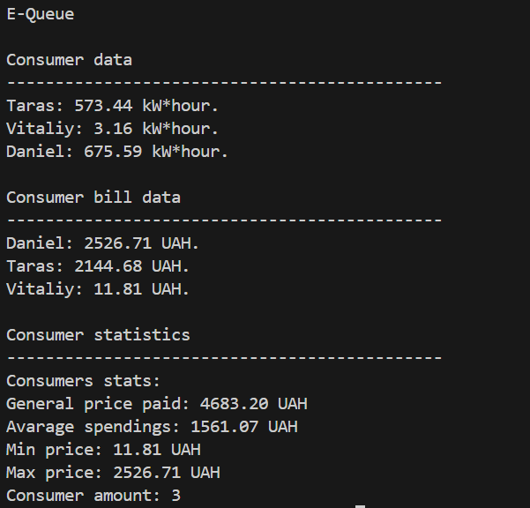

Рівень 2

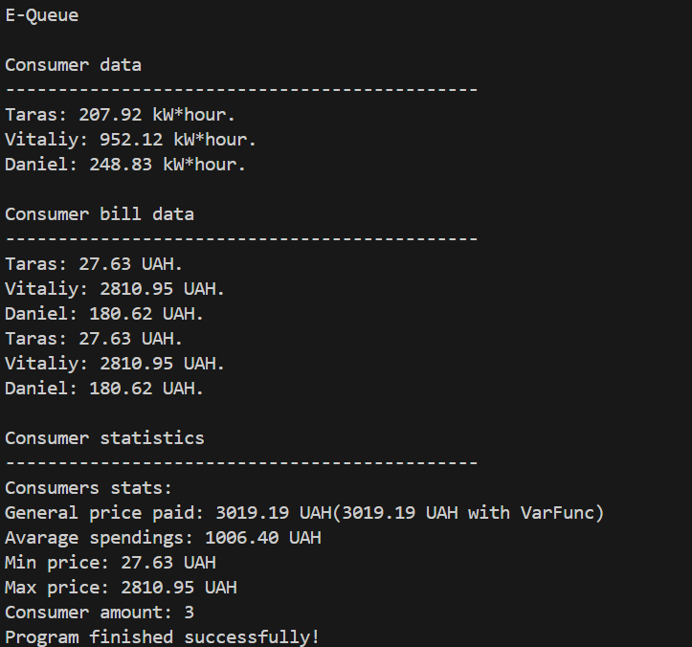

Рівень 3
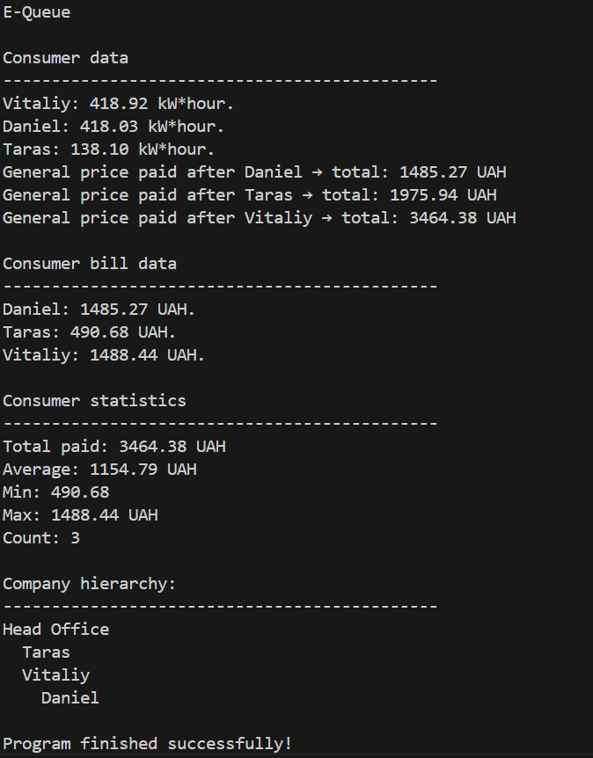

Опис коду та структура
Загальна ідея
Проєкт демонструє всі аспекти роботи з функціями в Go: від базових оголошень до складних функціональних патернів. Програма показує як використовувати функції для структурування коду, обробки помилок, інкапсуляції стану та створення гнучких, розширюваних рішень для системи моніторингу енергоспоживання.
Базові функції
calcBill() — базова функція, що розраховує суму рахунку за спожиту енергію.
validateParams() — проста функція для перевірки коректності параметрів (негативні або нульові значення вважаються помилковими). Використовує стандартну бібліотеку errors і повертає error за ідіомою Go. Це дозволяє викликаючому коду явно обробляти помилки.
sliceStat() — функція, що демонструє множинне повернення значень. Обчислює суму, середнє, мінімум, максимум і кількість елементів у зрізі. Використовує іменовані значення для зручності та чистоти коду.
Параметри за посиланням
Функція *applyDiscount(price float64, percent float64) демонструє використання вказівника.
Вона змінює оригінальне значення змінної через оператор розіменування *price, показуючи, як можна модифікувати дані без повернення нового значення.
При виклику використовується оператор &. Це підхід, що підвищує ефективність і дозволяє змінювати стан прямо в пам’яті.
Обробка помилок
Використання ідіоми error реалізовано через функцію validateParams().
Вона повертає помилку, яку у main() перевіряють через умовний оператор if
Це стандартний патерн Go — явна перевірка помилок без винятків. Такий підхід підвищує надійність і передбачуваність виконання.
Варіадичні функції
Функція sumValues(values ...float64) приймає довільну кількість аргументів для швидкої агрегації даних: total := sumValues(3.5, 4.1, 2.7) або total := sumValues(slice...)
Всередині функції параметр values розглядається як зріз []float64. Це спрощує роботу з масивами змінної довжини, наприклад при зборі статистики або логуванні.
Функції як параметри
Функція processClients(clients map[string]float64, handler func(string, float64)) демонструє передачу іншої функції як параметра. Це дозволяє динамічно змінювати логіку обробки клієнтів — наприклад, логування, знижки або перевірки, — не змінюючи основну структуру коду. Такий підхід є прикладом патерну Strategy — поведінка програми визначається переданою функцією.
Використання defer
Функція main() використовує defer для логування або очищення ресурсів:
defer fmt.Println("\nProgram finished successfully.")
Defer виконується навіть при передчасному виході або помилці, забезпечуючи безпечне завершення програми. Це ключовий інструмент для управління ресурсами (файли, з’єднання, логи).

Підсумок
Програма демонструє повний спектр роботи з функціями в Go: базові оголошення, параметри за значенням та посиланням, множинне повернення з помилками, варіадичні функції, анонімні функції та замикання, функції вищого порядку, рекурсію, defer/panic/recover, кастомні помилки та функціональні патерни. Код організований модульно з чіткими обов'язками кожної функції, для створення підтримуваного та тестованого коду в реальних Go-додатках.

Практичне заняття 6. Вказівники в Go.

Тема
Робота зі вказівниками у Go: оголошення, використання, передача у функції та управління пам'яттю.

Мета
Метою цього заняття є ознайомлення студентів з концепцією вказівників у мові програмування Go та їх практичним застосуванням. Студенти повинні навчитися оголошувати та використовувати вказівники, розуміти різницю між передачею за значенням та за посиланням, працювати з функцією new() для створення вказівників, а також усвідомлювати переваги та обмеження використання вказівників.
У процесі виконання заняття студенти отримують навички роботи з операторами & (отримання адреси) та * (розіменування покажчика), розуміння того як вказівники впливають на ефективність програми, особливо при роботі з великими структурами даних, та навчаються безпечній роботі з покажчиками уникаючи nil pointer dereference. Особлива увага приділяється практичному застосуванню вказівників для модифікації даних, оптимізації передачі параметрів та створення зв'язаних структур даних у системах моніторингу енергоспоживання.
Досягнення цієї мети забезпечить розуміння фундаментальних принципів роботи з пам'яттю в Go, що є критичним для написання ефективного коду, особливо при роботі з великими обсягами даних від датчиків та лічильників в енергетичній галузі.

Теорія
Що таке вказівник
Вказівників (pointer) — це змінна, яка зберігає адресу в пам'яті іншої змінної. Замість того, щоб зберігати безпосередньо значення, покажчик вказує на місце в пам'яті, де це значення знаходиться. У Go вказівники є типізованими — вказівникна int має тип *int, вказівникна string — тип *string тощо.
Вказівники корисні в кількох сценаріях:
- Дозволяють функціям змінювати значення змінних викликаючої сторони
- Уникають копіювання великих структур даних
- Дозволяють створювати складні структури даних (зв'язані списки, дерева)
- Забезпечують спільний доступ до даних між різними частинами програми
Оголошення покажчиків
Тип вказівника визначається додаванням * перед типом значення: var p *int оголошує вказівник на int. Новостворений вказівник без ініціалізації має значення nil (нульовий покажчик), що означає що він не вказує на жодну адресу в пам'яті.
Приклад оголошення:
var p *int // покажчик на int, значення nil
var s *string // покажчик на string, значення nil
var arr *[5]float64 // покажчик на масив з 5 float64
Оператор & (отримання адреси)
Оператор & повертає адресу змінної. Якщо x — це змінна, то &x дає покажчик на цю змінну:
value := 42
ptr := &value // ptr тепер вказує на value
Після цього ptr зберігає адресу змінної value в пам'яті. Тип ptr буде *int (вказівник на int).
Оператор * (розіменування)
Оператор * перед вказівником дозволяє отримати доступ до значення, на яке вказує вказівник (розіменування або dereference):
value := 42
ptr := &value
fmt.Println(*ptr) // виведе 42
*ptr = 100 // змінює значення value на 100
fmt.Println(value) // виведе 100
Важливо: розіменування nil вказівника призведе до panic. Завжди перевіряйте вказівник на nil перед використанням.
Функція new()
Функція new(T) виділяє пам'ять для значення типу T, ініціалізує його нульовим значенням та повертає покажчик *T на цю пам'ять:
ptr := new(int) // ptr вказує на int зі значенням 0
*ptr = 42 // встановлюємо значення

// ptr на структуру з нульовими значеннями полів
person := new(Person)

Різниця між new() та &:
- new(T) створює нове значення типу T з нульовою ініціалізацією
- &T{...} створює значення з явною ініціалізацією
Приклад:
p1 := new(int) // *p1 == 0
p2 := &[]int{1, 2, 3} // явна ініціалізація
Вказівник на вказівник
Go підтримує покажчики на покажчики (хоча це рідко використовується):
value := 42
ptr := &value // *int
ptrPtr := &ptr // **int
fmt.Println(**ptrPtr) // виведе 42
Вказівники у зрізах та map
Зрізи та map вже містять посилання на базову структуру даних, тому часто не потрібно передавати їх як покажчики:
func modifySlice(s []int) {
s[0] = 999 // змінює оригінальний зріз
}

func modifyMap(m map[string]int) {
m["key"] = 100 // змінює оригінальну map
}
Однак якщо потрібно змінити сам зріз (наприклад, через append що може змінити базовий масив), передавайте покажчик на зріз.
Пам'ять та збирач сміття
На відміну від C/C++, у Go є автоматичний збирач сміття (garbage collector). Не потрібно вручну звільняти пам'ять. Збирач сміття автоматично видаляє об'єкти, на які більше немає посилань.
Go також визначає чи значення має розміщуватися на стеку чи купі (heap). Використання вказівника не обов'язково означає алокацію на купі — компілятор оптимізує це автоматично.

Варіанти індивідуальних завдань
- Веб-додаток для електронної черги обслуговування клієнтів
- Сервіс моніторингу енергоспоживання
- Система моніторингу сонячної енергетичної установки
- Система моніторингу вітроенергетичної установки
- Панель збору й обробки даних з розумних лічильників
- Аналітична платформа енергоефективності будівель
- Портал аналізу втрат в електромережах
- Веб-панель управління Smart Grid для кварталу
- Система накопичення енергії
- Портал диспетчерського управління електростанцією
- Система балансування генерації та споживання електроенергії
- Платформа обміну або торгівлі електроенергією
- Веб-додаток розрахунків та білінгу в сфері енергетики
- Портал аукціонів/тендерів відновлюваної енергії
- Веб-сервіс сертифікації та обігу «зеленої» енергії
- Веб-платформа управління аваріями в енергосистемі
- Сервіс прогнозування попиту на електроенергію
- Веб-інтерфейс керування зарядними станціями електромобілів
- Хмарний портал збору та агрегації даних з IoT-датчиків енергії
- Платформа для виявлення пікових навантажень в системі
- Система віддаленого керування локальним мікрогрідом
- Інтерфейс керування та аналітики для домашніх енергосховищ
- Веб-система обліку та контролю енергії на підприємстві
- Сервіс прогнозування генерації відновлювальної енергії
- Веб-інструмент для розрахунку вуглецевого сліду споживачів
- Веб-додаток для моніторингу аварійних відключень
- Сервіс виявлення аномалій енергоспоживання
- Веб-додаток управління енергетичними контрактами
- Система безпеки й контролю персоналу підприємства
- Портал для здійснення комунальних платежів

Додаткові завдання
Рівень 1 «Базовий»
- Оголосити вказівник на базовий тип (int, float64) та ініціалізувати його.
- Використати оператор & для отримання адреси змінної.
- Використати оператор * для доступу до значення через вказівник.
- Створити функцію що приймає вказівник та змінює значення.
- Використати функцію new() для створення вказівника.
- Перевірити вказівник на nil перед використанням.

Рівень 2 «Середній»
- Створити зріз вказівників.
- Реалізувати функцію що повертає вказівник на нове значення.
- Використати покажчики для створення необов'язкових параметрів (nil = відсутнє значення).
Рівень 3 «Просунутий»
- Створити зв'язаний список використовуючи вказівники.
- Реалізувати функції для роботи зі зв'язаним списком (додавання, видалення, пошук).
- Порівняти продуктивність операцій з вказівниками та без них на великих даних.

Критерії оцінювання
Оцінювання практичного заняття проводиться за трьома рівнями складності: базовий, середній та просунутий. Загальна максимальна кількість балів — 100.
Рівень 1 «Базовий» (0–50 балів)
На цьому рівні оцінюється базове розуміння покажчиків та операцій з ними. Студент отримує оцінку за:
- Оголошення та ініціалізація покажчиків — до 10 балів. Бал нараховується за правильне оголошення вказівників різних типів.
- Використання операторів & та * — до 15 балів. Бал нараховується за коректне отримання адреси та розіменування вказівника.
- Функція з параметром-покажчиком — до 15 балів. Бал нараховується за функцію що змінює значення через вказівник.
- Використання new() — до 5 балів. Бал нараховується за створення вказівника через new().
- Перевірка на nil — до 5 балів. Бал нараховується за безпечну роботу з вказівниками.
Рівень 2 «Середній» (51–80 балів)
На середньому рівні оцінюється робота з вказівниками на складні типи. Бал нараховується за:
- Зріз покажчиків — до 15 балів. Бал нараховується за роботу з колекцією вказівників.
- Функція що повертає покажчик — до 15 балів. Бал нараховується за створення нових об'єктів через вказівники.

Рівень 3 «Просунутий» (81–100 балів)
На просунутому рівні оцінюється створення структур даних. Бал нараховується за:
- Зв'язаний список з покажчиками — до 15 балів. Бал нараховується за реалізацію основних операцій зі списком.
- Аналіз продуктивності — до 5 балів. Бал нараховується за порівняння ефективності з вказівниками та без них.

Домашнє завдання
Домашнє завдання спрямоване на закріплення навичок роботи з вказівниками в Go. Студенти повинні самостійно виконати наступні завдання.
Базова робота з покажчиками
Створити програму що демонструє всі основні операції з вказівниками: оголошення, ініціалізація через &, розіменування через *, створення через new(). Реалізувати функції що приймають вказівники для модифікації значень та порівняти з передачею за значенням.
Структури та покажчики
Створити структуру для зберігання енергетичних даних (EnergyReading з полями timestamp, power, voltage, current). Реалізувати функції для роботи зі структурою через вказівники: ініціалізація, оновлення полів, обчислення похідних значень. Створити зріз вказівників на такі структури для колекції вимірів.
Функції повернення вказівників
Реалізувати функцію-конструктор що створює нову структуру, ініціалізує її та повертає покажчик. Створити функцію пошуку що повертає вказівник на знайдений елемент або nil якщо не знайдено.
Безпека роботи
Додати перевірки на nil для всіх функцій що приймають покажчики. Обробити випадки коли покажчик може бути nil. Створити безпечні функції що не призводять до panic.

Аналіз продуктивності
Створити тест що порівнює продуктивність передачі великої структури за значенням та за вказівником. Виміряти час виконання та використання пам'яті.
Документація
Додати коментарі що пояснюють чому використовується покажчик у кожному випадку. Описати переваги та недоліки обраного підходу.
Мета домашнього завдання
Основна мета полягає у тому, щоб студент навчився впевнено працювати з покажчиками, розуміти коли їх використання доцільне, вміти безпечно працювати з nil значеннями та застосовувати покажчики для створення ефективних та гнучких структур даних у реальних застосунках.

Використані ресурси
Офіційна документація Go - Pointers: https://go.dev/tour/moretypes/1
Go by Example - Pointers: https://gobyexample.com/pointers
Effective Go - Pointers vs Values: https://go.dev/doc/effective_go#pointers_vs_values

Додаткові ресурси
Go FAQ - Pointers: https://go.dev/doc/faq#Pointers
Understanding Pointers in Go: https://www.golang-book.com/books/intro/8
Go Data Structures: Interfaces: https://research.swtch.com/interfaces

Контрольні питання
- Що таке вказівник і для чого він потрібен?
Вказівник — це змінна що зберігає адресу іншої змінної в пам'яті. Використовується для модифікації значень, уникнення копіювання великих структур та створення зв'язаних структур даних.
- Як оголосити вказівник на int?
var p *int — вказівник на int. Початкове значення буде nil.
- Що робить оператор &?
Оператор & повертає адресу змінної: ptr := &variable створює вказівник на variable.
- Що робить оператор * перед вказівником?
Оператор * розіменовує вказівник — дає доступ до значення за адресою: value := *ptr.
- Що повертає функція new()?
new(T) виділяє пам'ять для типу T, ініціалізує нульовим значенням та повертає вказівник *T.
- Яка різниця між new(int) та &int{}?
Обидва створюють вказівник на int. new(int) ініціалізує нулем, &int{42} дозволяє задати значення відразу.
- Що станеться при розіменуванні nil вказівника?
Програма впаде з panic ("runtime error: invalid memory address or nil pointer dereference").
- Як перевірити вказівник на nil?
Використати умову: if ptr != nil { ... } перед розіменуванням.
- Чи змінюється оригінальне значення при передачі вказівника у функцію?
Так, функція може змінити значення за адресою через розіменування вказівника.
- Чи потрібно передавати зріз як вказівник?
Зазвичай ні — зріз вже містить посилання на базовий масив. Але якщо потрібно змінити сам зріз (не елементи), передавайте покажчик.
- Що таке pointer receiver в методі?
Метод з receiver типу *T може модифікувати об'єкт: func (e *EnergyData) Update() { ... }.
- Чи потрібно вручну звільняти пам'ять для покажчиків у Go?
Ні, Go має автоматичний збирач сміття (garbage collector) що видаляє непотрібні об'єкти.

Приклад з описом повного коду для Варіанту 1

Рівень 1
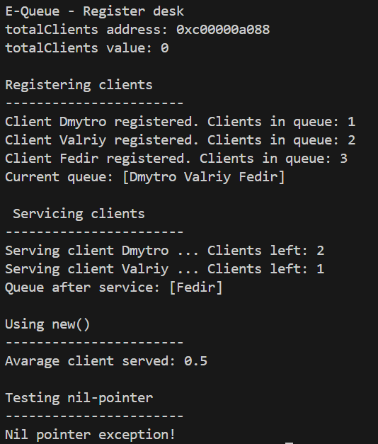

Рівень 2
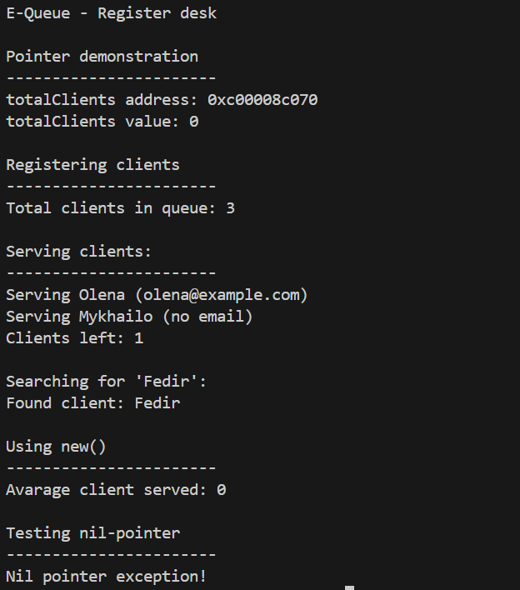

Рівень 3
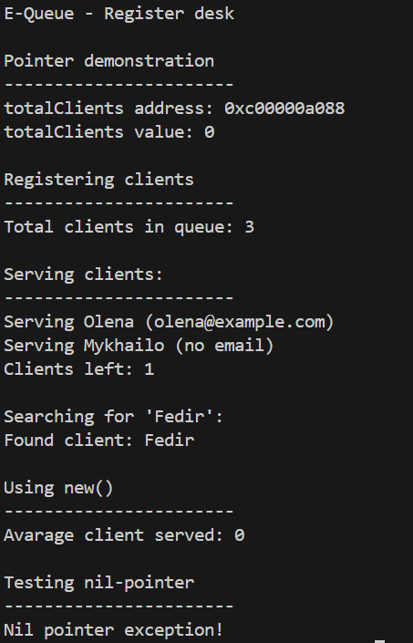

Опис коду та структура
Загальна ідея
Проєкт демонструє комплексне використання вказівників у Go — від базових операцій до створення динамічних структур даних. Програма моделює реєстрацію клієнтів у чергу, показуючи як за допомогою вказівників реалізується ефективна передача даних, динамічне створення об’єктів та управління їхнім життєвим циклом.

Базові операції з покажчиками
Демонструються основи роботи з вказівниками, а саме оголошення var totalClients int, тримання адреси через pTotal := &totalClients, розіменування значення оператором *pTotal, зміна змінної через вказівник, що одразу впливає на оригінальне значення. Також показано використання функції new() для створення вказівника з нульовою ініціалізацією (pAverage := new(float64)), і перевірку вказівника на nil перед використанням.
Покажчики на структури
Структура Client містить поле Email *string, що дозволяє вказувати опціональні дані: якщо адреси немає, поле залишається nil. Такий підхід практичніший за “порожні рядки”, оскільки чітко розрізняє наявність і відсутність значення.
Функція newClient() створює клієнта й повертає вказівник на нього, що дозволяє працювати без копіювання структури.
Динамічні структури даних
Черга клієнтів реалізована через структури Node і LinkedQueue, які з’єднані вказівниками. Кожен вузол (Node) містить вказівник Next на наступний елемент. Головні операції Enqueue() і Dequeue() змінюють вказівники, створюючи або видаляючи елементи без копіювання. Пошук Find(name string) проходить по вказівниках від Head до Tail, повертаючи знайденого клієнта або nil.Таким чином, показано класичну реалізацію черги на базі вказівників — динамічну, ефективну за пам’яттю і простою у масштабуванні.
Підсумок
Програма демонструє повний спектр роботи з вказівниками: базові операції з операторами & та *, модифікація через покажчики, покажчики на структури з автоматичним розіменуванням, зрізи покажчиків, функції що повертають вказівники, опціональні параметри через nil, методи з pointer receiver, та складні зв'язані структури. Показано коли покажчики критичні і як безпечно з ними працювати. Код демонструє реальні паттерни для ефективних та гнучких Go-додатків.

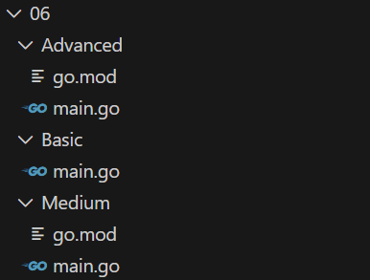

Практичне заняття 7. Імплементація структур та методів у Go

Тема
Робота зі структурами та методами у Go: створення користувацьких типів, організація даних та поведінки. Застосування структур для моделювання енергетичних об'єктів та систем.

Мета
Метою цього заняття є ознайомлення студентів з концепціями структур та методів у мові програмування Go як основи для організації коду. Студенти повинні навчитися створювати та ініціалізувати структури, працювати з полями структур, використовувати вкладені структури для композиції, оголошувати методи для структур та розуміти відмінності між методами та звичайними функціями.
У процесі виконання заняття студенти отримують навички визначення структур для представлення доменних об'єктів, різних способів ініціалізації структур, роботи з вкладеними структурами для створення складних типів, оголошення методів з value та pointer receivers, а також розуміння принципів інкапсуляції та композиції в Go. Особлива увага приділяється моделюванню енергетичних об'єктів: електростанцій, лічильників, споживачів, тарифів та їх взаємодії через методи.
Досягнення цієї мети забезпечить розуміння того, як Go підходить до організації коду без класичного ООП, використовуючи структури та методи для створення чистої, модульної архітектури додатків для моніторингу та управління енергетичними системами.

Теорія
Go як мова програмування
Go (або Golang) є статично типізованою компільованою мовою програмування, розробленою в Google. Основними перевагами Go є простота синтаксису, вбудована підтримка конкурентності через goroutines, швидка компіляція і ефективність виконання. Go особливо підходить для розробки веб-сервісів, мікросервісів та системного програмування, що робить її ідеальною для створення додатків у сфері енергетики, де важливі продуктивність та надійність.
Що таке структура
Структура (struct) — це композитний тип даних, що групує пов'язані дані різних типів під одним іменем. Структури є основним способом створення користувацьких типів у Go. На відміну від класів в ООП мовах, структури в Go містять лише дані (поля), а поведінка додається через методи.
Структури використовуються для:
- Моделювання реальних об'єктів (пристрої, користувачі, транзакції)
- Групування пов'язаних даних
- Створення складних типів даних
- Організації коду та підвищення читабельності
Оголошення структур
Структура оголошується за допомогою ключового слова type та struct:
type EnergyMeter struct {
ID string
Location string
CurrentPower float64
TotalEnergy float64
}
Кожне поле має ім'я та тип. Поля можуть бути будь-якого типу: базові типи, інші структури, зрізи, map тощо. Імена полів що починаються з великої літери є експортованими (доступні з інших пакетів), з малої — приватні.
Створення та ініціалізація структур
Кілька способів створення екземплярів структур:
- Нульова ініціалізація: var meter EnergyMeter — всі поля отримують нульові значення
- Літерал структури з полями: meter := EnergyMeter{ID: "M001", Location: "Building A"}
- Літерал з усіма полями по порядку: meter := EnergyMeter{"M001", "Building A", 1500.0, 24000.0}
- Через new(): meter := new(EnergyMeter) — повертає покажчик на структуру
- Вказівник з ініціалізацією: meter := &EnergyMeter{ID: "M001"}
Доступ до полів структури
Доступ до полів через оператор:
meter := EnergyMeter{ID: "M001"}
fmt.Println(meter.ID)
meter.CurrentPower = 2000.0
Для покажчиків на структури Go автоматично розіменовує:
meterPtr := &EnergyMeter{ID: "M001"}
meterPtr.CurrentPower = 2000.0 // автоматично (*meterPtr).CurrentPower
Анонімні поля
Go підтримує вбудовування структур через анонімні поля:
type Device struct {
ID string
Name string
}

type SmartMeter struct {
Device // анонімне поле (вбудовування)
Power float64
}

meter := SmartMeter{
Device: Device{ID: "D001", Name: "Smart Meter"},
Power: 1500,
}

// Доступ напряму до полів вбудованої структури
fmt.Println(meter.ID) // замість meter.Device.ID
fmt.Println(meter.Name) // замість meter.Device.Name
Це схоже на наслідування, але насправді є композицією. Вбудована структура залишається окремим полем, просто її поля "просуваються" на верхній рівень.
Методи структур
Метод — це функція з спеціальним параметром receiver, що прив'язує функцію до типу:
func (m EnergyMeter) GetInfo() string {
return fmt.Sprintf("%s at %s: %.2f W", m.ID, m.Location, m.CurrentPower)
}

meter := EnergyMeter{ID: "M001", Location: "Room 101", CurrentPower: 1500}
info := meter.GetInfo()
Receiver вказується між func та іменем методу в круглих дужках. Метод можна викликати на екземплярі структури через крапку.
Value Receiver та Pointer Receiver
Методи можуть мати два типи receiver:
Value receiver (за значенням):
func (m EnergyMeter) GetPower() float64 {
return m.CurrentPower
}
  - Метод отримує копію структури
  - Не може змінювати оригінал
  - Підходить для малих структур та методів що не модифікують стан
Pointer receiver (за посиланням):
func (m *EnergyMeter) SetPower(power float64) {
m.CurrentPower = power
}
  - Метод отримує вказівник на структуру
  - Може змінювати оригінал
  - Ефективніший для великих структур (уникає копіювання)
  - Обов'язковий якщо метод змінює стан
Go автоматично перетворює між значенням та вказівником при виклику:
meter := EnergyMeter{}
meter.SetPower(1500) // Go автоматично викличе (&meter).SetPower(1500)

meterPtr := &EnergyMeter{}
power := meterPtr.GetPower() // Go автоматично викличе (*meterPtr).GetPower()

Конструктори в Go
Go не має вбудованих конструкторів, але прийнято створювати функції-фабрики:
func NewEnergyMeter(id, location string) *EnergyMeter {
return &EnergyMeter{
ID: id,
Location: location,
CurrentPower: 0,
TotalEnergy: 0,
}
}
meter := NewEnergyMeter("M001", "Building A")
Теги структур (Struct Tags)
Поля структур можуть мати метадані (теги) для різних цілей:
type EnergyReading struct {
Timestamp time.Time `json:"timestamp"`
Power float64 `json:"power" validate:"min=0"`
DeviceID string `json:"device_id"`
}
Теги використовуються для JSON/XML серіалізації, валідації, ORM тощо. Доступні через рефлексію.
Порожня структура
struct{} — порожня структура без полів, розміром 0 байт:
type Signal struct{}

// Використовується в каналах як сигнал
done := make(chan struct{})
Корисна коли потрібен тип але не дані (сигнали, множини через map).
Порівняння структур
Структури порівнюються оператором == якщо всі їх поля порівнювані:
m1 := EnergyMeter{ID: "M001"}
m2 := EnergyMeter{ID: "M001"}
fmt.Println(m1 == m2) // true
Структури з неporівнюваними полями (зрізи, map) не можна порівнювати через ==.

Варіанти індивідуальних завдань
- Веб-додаток для електронної черги обслуговування клієнтів
- Сервіс моніторингу енергоспоживання
- Система моніторингу сонячної енергетичної установки
- Система моніторингу вітроенергетичної установки
- Панель збору й обробки даних з розумних лічильників
- Аналітична платформа енергоефективності будівель
- Портал аналізу втрат в електромережах
- Веб-панель управління Smart Grid для кварталу
- Система накопичення енергії
- Портал диспетчерського управління електростанцією
- Система балансування генерації та споживання електроенергії
- Платформа обміну або торгівлі електроенергією
- Веб-додаток розрахунків та білінгу в сфері енергетики
- Портал аукціонів/тендерів відновлюваної енергії
- Веб-сервіс сертифікації та обігу «зеленої» енергії
- Веб-платформа управління аваріями в енергосистемі
- Сервіс прогнозування попиту на електроенергію
- Веб-інтерфейс керування зарядними станціями електромобілів
- Хмарний портал збору та агрегації даних з IoT-датчиків енергії
- Платформа для виявлення пікових навантажень в системі
- Система віддаленого керування локальним мікрогрідом
- Інтерфейс керування та аналітики для домашніх енергосховищ
- Веб-система обліку та контролю енергії на підприємстві
- Сервіс прогнозування генерації відновлювальної енергії
- Веб-інструмент для розрахунку вуглецевого сліду споживачів
- Веб-додаток для моніторингу аварійних відключень
- Сервіс виявлення аномалій енергоспоживання
- Веб-додаток управління енергетичними контрактами
- Система безпеки й контролю персоналу підприємства
- Портал для здійснення комунальних платежів

Додаткові завдання
Рівень 1 «Базовий»
- Створити структуру об'єкта з 4-5 полями.
- Створити метод з value receiver для читання даних.
- Створити метод з pointer receiver для модифікації даних.
- Створити вкладену структуру (наприклад, адреса всередині об'єкта).
- Реалізувати функцію-конструктор для структури.
Рівень 2 «Середній»
- Використати анонімні поля для вбудовування структур.
- Реалізувати методи для обчислення похідних значень.
- Створити методи для валідації даних структури.
Рівень 3 «Просунутий»
- Реалізувати методи що повертають інші структури.
- Використати теги структур для JSON серіалізації.
- Створити приватні поля та публічні методи для інкапсуляції.

Критерії оцінювання
Оцінювання практичного заняття проводиться за трьома рівнями складності: базовий, середній та просунутий. Загальна максимальна кількість балів — 100.

Рівень 1 «Базовий» (0–50 балів)
На цьому рівні оцінюється базове розуміння структур та методів. Студент отримує оцінку за:
- Створення структури з полями — до 10 балів. Бал нараховується за правильне оголошення структури з відповідними типами полів.
- Ініціалізація структури — до 10 балів. Бал нараховується за використання різних способів ініціалізації.
- Методи з value receiver — до 10 балів. Бал нараховується за коректне оголошення та виклик методів.
- Методи з pointer receiver — до 10 балів. Бал нараховується за методи що модифікують структуру.
- Вкладені структури — до 10 балів. Бал нараховується за використання структур всередині структур.
Рівень 2 «Середній» (51–80 балів)
На середньому рівні оцінюється робота зі складнішими конструкціями. Бал нараховується за:
- Анонімні поля (embedding) — до 10 балів. Бал нараховується за використання вбудовування структур.
- Методи обчислення — до 10 балів. Бал нараховується за методи що обчислюють похідні значення.
- Функції-конструктори — до 10 балів. Бал нараховується за New-функції для створення структур.
Рівень 3 «Просунутий» (81–100 балів)
На просунутому рівні оцінюється створення складних систем. Бал нараховується за:
- Інкапсуляція — до 10 балів. Бал нараховується за приватні поля з публічними методами доступу.
- JSON серіалізація з тегами — до 5 балів. Бал нараховується за використання struct tags.
- Складна взаємодія структур — до 5 балів. Бал нараховується за методи що працюють з колекціями інших структур.

Домашнє завдання
Домашнє завдання спрямоване на закріплення навичок роботи зі структурами та методами в Go. Студенти повинні самостійно виконати наступні завдання.
Проектування доменних моделей
Створити структури для моделювання об'єктів обраного варіанту індивідуального завдання. Наприклад, для системи моніторингу енергоспоживання: Device, EnergyReading, Tariff, Consumer, Bill. Кожна структура має містити відповідні поля для зберігання необхідних даних.
Ініціалізація та конструктори
Реалізувати функції-конструктори для кожної структури з валідацією параметрів. Продемонструвати різні способи ініціалізації структур.
Методи читання та модифікації
Для кожної структури створити методи з value receiver для читання даних (getter-методи) та методи з pointer receiver для модифікації (setter-методи). Додати методи валідації що перевіряють коректність даних перед модифікацією.
Обчислювальні методи
Реалізувати методи що обчислюють похідні значення: розрахунок вартості, обчислення середніх значень, визначення статусів. Наприклад, метод CalculateCost() для обчислення вартості споживання.
Вкладені структури та композиція
Використати вкладені структури для організації даних. Наприклад, структура Address всередині Consumer, або Specifications всередині Device. Застосувати анонімні поля для вбудовування загальної функціональності.
Робота з колекціями
Створити структури для управління колекціями: EnergyMonitor з зрізом Devices, BillingSystem з зрізом Bills. Реалізувати методи для додавання, пошуку, фільтрації та агрегації елементів.

Серіалізація
Додати теги JSON до структур та реалізувати методи String() для зручного виведення інформації. Використати пакет encoding/json для перетворення структур в JSON та назад.
Інкапсуляція
Зробити деякі поля приватними (з малої літери) та надати публічні методи для доступу. Це демонструє інкапсуляцію даних навіть без класів.
Мета домашнього завдання
Основна мета полягає у тому, щоб студент навчився проектувати доменні моделі через структури, організовувати поведінку через методи, розуміти різницю між value та pointer receivers, та застосовувати принципи композиції та інкапсуляції для створення чистої, підтримуваної архітектури додатків.

Використані ресурси
Офіційна документація Go - Structs: https://go.dev/tour/moretypes/2
Go by Example - Structs: https://gobyexample.com/structs
Go by Example - Methods: https://gobyexample.com/methods
Effective Go - Methods: https://go.dev/doc/effective_go#methods

Додаткові ресурси
Go by Example - Struct Embedding: https://gobyexample.com/struct-embedding
Go Struct Tags: https://go.dev/wiki/Well-known-struct-tags
Understanding Go interfaces: https://jordanorelli.com/post/32665860244/how-to-use-interfaces-in-go

Контрольні питання
- Що таке структура в Go і для чого вона використовується?
Структура — це композитний тип що групує пов'язані дані різних типів. Використовується для моделювання об'єктів та організації даних.
- Які способи ініціалізації структур існують?
Нульова ініціалізація (var), літерал з іменованими полями, літерал з порядком полів, new(), літерал з & для покажчика.
- Як отримати доступ до поля структури?
Через оператор крапка: object.Field. Для вказівників Go автоматично розіменовує.
- Що таке метод структури?
Функція з спеціальним параметром receiver що прив'язує її до типу. Викликається як object.Method().
- Яка різниця між value та pointer receiver?
Value receiver отримує копію (не змінює оригінал), pointer receiver отримує покажчик (може змінювати оригінал).
- Коли використовувати pointer receiver?
Коли метод модифікує receiver, структура велика (копіювання дороге), або для консистентності з іншими методами.
- Що таке вкладена структура?
Структура що містить іншу структуру як поле: type A struct { B B_struct }. Доступ через a.B.Field.
- Що таке анонімне поле (embedding)?
Поле без імені — тільки тип: type A struct { B }. Поля B доступні напряму: a.Field замість a.B.Field.
- Чим метод відрізняється від функції?
Метод має receiver і прив'язаний до типу, викликається через крапку. Функція незалежна, викликається напряму.
- Що таке функція-конструктор?
Функція (зазвичай New + тип) що створює, ініціалізує та повертає екземпляр структури, часто покажчик.
- Чи можна порівнювати структури через ==?
Так, якщо всі поля порівнювані. Структури з зрізами, map неможна порівнювати через ==.
- Що таке теги структур і навіщо вони потрібні?
Метадані полів у зворотних лапках: json:"name". Використовуються для серіалізації, валідації, ORM.
- Чи може метод викликати інший метод тієї ж структури?
Так, через receiver: func (s *S) Method1() { s.Method2() }.
- Як зробити поле структури приватним?
Почати ім'я з малої літери: type S struct { privateField int }. Доступне тільки в межах пакету.

Приклад з описом повного коду для Варіанту 1

Рівень 1
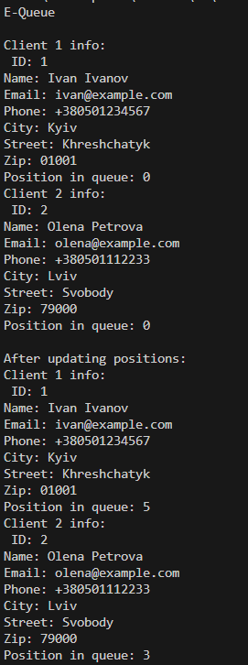

Рівень 2
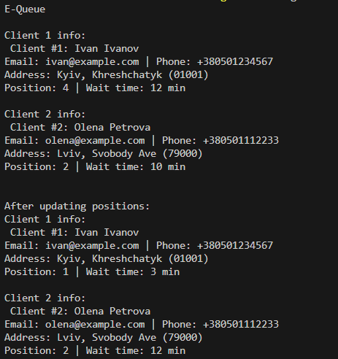

Рівень 3
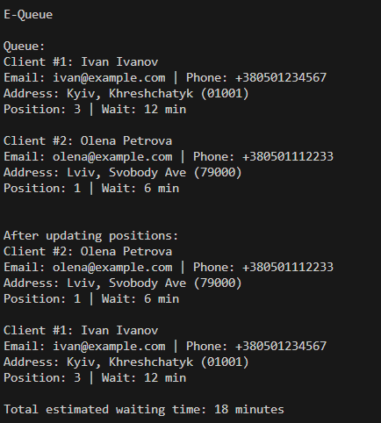
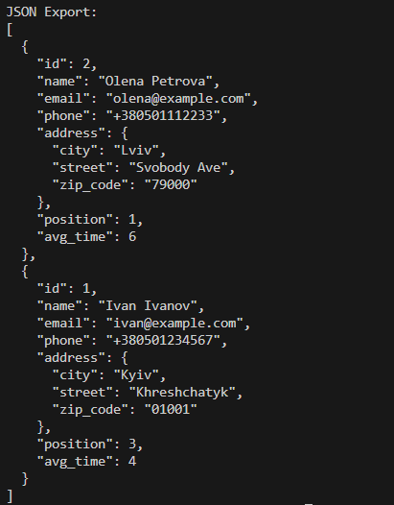

Опис коду та структура
Загальна ідея
Проєкт є прикладом об’єктно-орієнтованого підходу у мові Go з використанням структур, методів і композиції. Його мета — продемонструвати сучасні практики моделювання систем за допомогою інкапсуляції, конструкторів, вбудовування (embedding) та взаємодії структур. Програма реалізує моделі працівників компанії та проєктів, у яких вони беруть участь, з підтримкою обчислень похідних параметрів (наприклад, середня продуктивність або сумарна зарплата).
Структура і компоненти
Код складається з кількох структур: Person, Employee, Project та допоміжної фабричної функції NewEmployee. Структура Employee вбудовує Person через анонімне поле, що реалізує концепцію embedding, дозволяючи отримати доступ до полів базової структури без дублювання коду. Для створення екземплярів структур використано функції-конструктори, що інкапсулюють ініціалізацію та перевірку вхідних даних. Поля структури позначено тегами JSON, що забезпечує правильну серіалізацію при збереженні або передачі даних.
Використані підходи
У коді застосовано інкапсуляцію — поля структур оголошено приватними, а доступ до них здійснюється через публічні методи (GetName(), SetSalary(), GetSalary()). Це дозволяє контролювати доступ і зберігати цілісність даних. Методи CalculateBonus() та AveragePerformance() реалізують методи обчислення похідних значень, що не зберігаються безпосередньо, а виводяться з поточного стану структури. Також передбачено методи взаємодії структур, де Project містить колекцію об’єктів Employee та надає функції для підрахунку загальної зарплати команди або середнього рейтингу.
JSON серіалізація
Теги json:"name", json:"salary" та інші використовуються для точного контролю імен при обміні даними. Це дозволяє безпосередньо зберігати та завантажувати об’єкти у JSON-форматі, що спрощує інтеграцію з веб-сервісами або REST API. Завдяки цьому програма відповідає сучасним практикам розробки Go-додатків, орієнтованих на передачу структурованих даних.
Взаємодія в застосунку
Основна логіка полягає у створенні кількох працівників через NewEmployee, додаванні їх у проєкт і подальшому обчисленні групових показників. Кожен працівник має власні параметри продуктивності та оклад, а методи Project агрегують ці дані, забезпечуючи складну взаємодію структур. Отримані результати серіалізуються у JSON, що імітує обмін із зовнішньою системою керування персоналом.
Підсумок
Проєкт демонструє використання всіх ключових можливостей Go, необхідних для об’єктно-орієнтованого проєктування: вбудовування структур, інкапсуляцію, методи обчислення, функції-конструктори та роботу з колекціями структур. Завдяки JSON-тегам код готовий до розширення у напрямку побудови вебсервісів або систем управління даними. Реалізація є прикладом збалансованого підходу між простотою Go та гнучкістю об’єктної моделі, придатної для практичного використання у більших застосунках.
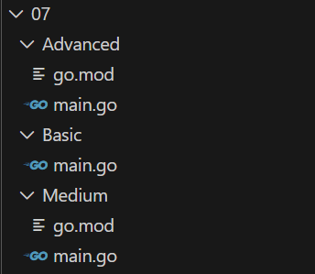

Практичне заняття 8. Ознайомлення з пакетами та модулями в Go

Тема
Робота з пакетами та модулями у Go: створення власних пакетів, імпорт, управління залежностями через go.mod. Організація коду для масштабованих проектів у енергетичній галузі.

Мета
Метою цього заняття є ознайомлення студентів з системою пакетів та модулів у мові програмування Go для організації великих проектів. Студенти повинні навчитися створювати власні пакети, правильно структурувати проекти, імпортувати пакети, працювати з файлом go.mod для управління залежностями та розуміти принципи видимості та інкапсуляції на рівні пакетів.
У процесі виконання заняття студенти отримують навички розбиття монолітного коду на модулі, створення логічної структури директорій, експортування та імпортування функціональності між пакетами, ініціалізації модулів через go mod init, додавання зовнішніх залежностей та управління версіями пакетів. Особлива увага приділяється організації коду для систем моніторингу енергоспоживання: розділення на пакети для моделей даних, бізнес-логіки, утиліт та API.
Досягнення цієї мети забезпечить розуміння того, як правильно організовувати Go-проекти, що є критичним для створення масштабованих, підтримуваних додатків у команді розробників для енергетичної галузі.

Теорія
Що таке пакет
Пакет (package) — це спосіб організації та повторного використання коду в Go. Кожен Go-файл належить до певного пакету, що вказується в першому рядку: package name. Пакет може складатися з одного або декількох файлів у одній директорії.
Пакети використовуються для:
- Організації коду за функціональністю
- Інкапсуляції (приховування деталей реалізації)
- Повторного використання коду
- Управління видимістю (експорт/імпорт)
- Уникнення конфліктів імен
Типи пакетів
main — спеціальний пакет для виконуваних програм, має функцію main()
Бібліотечні пакети — для повторного використання, не мають main()
Внутрішні пакети (internal/) — доступні тільки в межах модуля
Тестові пакети (з суфіксом _test) — для тестування
Структура директорій проекту
Типова структура Go-проекту:
myproject/
├── go.mod
├── go.sum
├── main.go
├── models/
│ ├── device.go
│ └── reading.go
├── services/
│ ├── monitor.go
│ └── calculator.go
├── utils/
│ └── helpers.go
└── internal/
└── config/
└── config.go
Кожна директорія (крім internal/) — окремий пакет.
Оголошення пакету
Перший рядок кожного .go файлу оголошує пакет:
package models
type Device struct {
ID string
Name string
}
Всі файли в одній директорії повинні мати однакову декларацію пакету.
Видимість (експорт/імпорт)
У Go видимість контролюється регістром першої літери імені:
Велика літера — експортується (доступно з інших пакетів):
func CalculatePower() {} // публічна
type Device struct {} // публічна
var MaxLimit = 1000 // публічна
Мала літера — приватне (доступно тільки в межах пакету):
func validateInput() {} // приватна
type internalState struct {} // приватна
var config = "..." // приватна
Імпорт пакетів
Пакети імпортуються через ключове слово import:
import "fmt" // одиночний
import ( // множинний
"fmt"
"time"
"myproject/models" // власний пакет
"github.com/user/package" // зовнішній пакет)
Після імпорту використовуються як packageName.Function():
fmt.Println("Hello")
device := models.NewDevice()
Аліаси при імпорті
Можна задати альтернативне ім'я пакету:
import (
// аліас m
m "myproject/models"
// імпорт в поточний простір імен
. "math"
// імпорт тільки для side effects
_ "github.com/lib/pq" )

device := m.NewDevice()
result := Sin(1.5) // замість math.Sin
Що таке модуль
Модуль (module) — це колекція пов'язаних пакетів з управлінням версіями. Модуль визначається файлом go.mod в корені проекту. З Go 1.11+ модулі є стандартним способом управління залежностями.
Переваги модулів:
- Версіонування залежностей
- Відтворюваність збірки
- Незалежність від GOPATH
- Можливість приватних залежностей

Файл go.mod
Файл go.mod описує модуль:
module github.com/username/project

go 1.21

require (
github.com/gorilla/mux v1.8.0
github.com/lib/pq v1.10.9
)
Компоненти:
- module — шлях модуля (зазвичай URL репозиторію)
- go — версія Go
- require — залежності з версіями
Ініціалізація модуля
Створення нового модуля:
go mod init github.com/username/project
Це створює файл go.mod з базовою конфігурацією.
Додавання залежностей
Залежності додаються автоматично при імпорті та запуску:
go get github.com/gorilla/mux
go mod tidy # очищає невикористані залежності
Або вручну в go.mod:
require github.com/gorilla/mux v1.8.0
Потім go mod download для завантаження.

Файл go.sum
Файл go.sum містить контрольні суми залежностей для верифікації:
github.com/gorilla/mux v1.8.0 h1:i40aqfkR1h2S...
github.com/gorilla/mux v1.8.0/go.mod h1:DVbg...
Цей файл треба комітити в git для забезпечення відтворюваності.
Локальні залежності (replace)
Для розробки можна використовувати локальні копії:
replace github.com/user/package => ../local-package
Vendor директорія
Можна зберігати копії залежностей локально:
go mod vendor
Створює vendor/ директорію з усіма залежностями.
Internal пакети
Директорія internal/ має спеціальне значення — пакети в ній доступні тільки в межах батьківського пакету/модуля:
myproject/
├── internal/
│ └── config/ # доступний тільки в myproject
└── models/ # доступний всім
Це дозволяє приховати деталі реалізації.

Ініціалізація пакету (init)
Функція init() виконується автоматично при імпорті пакету:
package config
var Settings map[string]string
func init() {
Settings = loadConfig()
fmt.Println("Config loaded")
}
Використовується для ініціалізації стану пакету.
Blank import
Імпорт з _ виконує тільки init() функції пакету без використання експортів:
import _ "github.com/lib/pq" // реєструє драйвер PostgreSQL
Використовується для драйверів БД, плагінів тощо.
Циклічні залежності
Go не дозволяє циклічні імпорти (A імпортує B, B імпортує A). Це треба розв'язувати через:
- Винесення спільного коду в окремий пакет
- Використання інтерфейсів
- Реорганізацію архітектури

Організація великих проектів
Рекомендована структура:
project/
├── cmd/ # виконувані програми
│ └── server/
│ └── main.go
├── internal/ # приватні пакети
│ ├── models/
│ ├── services/
│ └── database/
├── pkg/ # публічні бібліотеки
│ └── utils/
├── api/ # API специфікації
├── configs/ # конфігураційні файли
├── scripts/ # допоміжні скрипти
└── go.mod

Варіанти індивідуальних завдань
- Веб-додаток для електронної черги обслуговування клієнтів
- Сервіс моніторингу енергоспоживання
- Система моніторингу сонячної енергетичної установки
- Система моніторингу вітроенергетичної установки
- Панель збору й обробки даних з розумних лічильників
- Аналітична платформа енергоефективності будівель
- Портал аналізу втрат в електромережах
- Веб-панель управління Smart Grid для кварталу
- Система накопичення енергії
- Портал диспетчерського управління електростанцією
- Система балансування генерації та споживання електроенергії
- Платформа обміну або торгівлі електроенергією
- Веб-додаток розрахунків та білінгу в сфері енергетики
- Портал аукціонів/тендерів відновлюваної енергії
- Веб-сервіс сертифікації та обігу «зеленої» енергії
- Веб-платформа управління аваріями в енергосистемі
- Сервіс прогнозування попиту на електроенергію
- Веб-інтерфейс керування зарядними станціями електромобілів
- Хмарний портал збору та агрегації даних з IoT-датчиків енергії
- Платформа для виявлення пікових навантажень в системі
- Система віддаленого керування локальним мікрогрідом
- Інтерфейс керування та аналітики для домашніх енергосховищ
- Веб-система обліку та контролю енергії на підприємстві
- Сервіс прогнозування генерації відновлювальної енергії
- Веб-інструмент для розрахунку вуглецевого сліду споживачів
- Веб-додаток для моніторингу аварійних відключень
- Сервіс виявлення аномалій енергоспоживання
- Веб-додаток управління енергетичними контрактами
- Система безпеки й контролю персоналу підприємства
- Портал для здійснення комунальних платежів

Додаткові завдання
Рівень 1 «Базовий»
- Ініціалізувати новий Go модуль через go mod init.
- Створити пакет models з структурою.
- Створити пакет utils з допоміжними функціями.
- Імпортувати власні пакети в main.go.
- Експортувати функції та типи (велика літера) та зробити деякі приватними (мала літера).
Рівень 2 «Середній»
- Додати зовнішню залежність через go get.
- Використати go mod tidy для очищення залежностей.
- Створити internal/ директорію з приватним пакетом.
- Реалізувати init() функцію в одному з пакетів.
- Документувати експортовані функції та типи.
Рівень 3 «Просунутий»
- Створити повну структуру проекту з cmd/, internal/, pkg/.
- Додати кілька зовнішніх залежностей з різними версіями.
- Використати replace для локальної розробки.
- Створити пакет з інтерфейсами для розв'язання залежностей.
- Реалізувати vendor директорію.

Критерії оцінювання
Оцінювання практичного заняття проводиться за трьома рівнями складності: базовий, середній та просунутий. Загальна максимальна кількість балів — 100.
Рівень 1 «Базовий» (0–50 балів)
На цьому рівні оцінюється базове розуміння пакетів та модулів. Студент отримує оцінку за:
- Ініціалізація модуля через go mod init — до 10 балів. Бал нараховується за правильне створення go.mod файлу.
- Створення власного пакету — до 15 балів. Бал нараховується за коректну структуру директорій та декларацію пакету.
- Імпорт власного пакету — до 15 балів. Бал нараховується за правильний імпорт та використання експортованих елементів.
- Експорт та приватність — до 10 балів. Бал нараховується за правильне використання великої/малої літери.
Рівень 2 «Середній» (51–80 балів)
На середньому рівні оцінюється робота зі складнішою структурою. Бал нараховується за:
- Структура з кількома пакетами — до 10 балів. Бал нараховується за логічну організацію коду в пакети.
- Додавання зовнішніх залежностей — до 10 балів. Бал нараховується за використання go get та оновлення go.mod.
- Internal пакети — до 5 балів. Бал нараховується за створення та використання internal/ директорії.
- Функція init() — до 5 балів. Бал нараховується за коректне використання ініціалізації пакету.

Рівень 3 «Просунутий» (81–100 балів)
На просунутому рівні оцінюється професійна організація проекту. Бал нараховується за:
- Повна структура проекту — до 10 балів. Бал нараховується за cmd/, internal/, pkg/ організацію.
- Управління версіями залежностей — до 10 балів. Бал нараховується за коректне використання версій в go.mod.

Домашнє завдання
Домашнє завдання спрямоване на закріплення навичок організації Go-проектів через пакети та модулі. Студенти повинні самостійно виконати наступні завдання.
Створення структури проекту
Ініціалізувати новий Go модуль з осмисленою назвою (наприклад, github.com/username/energy-monitor). Створити базову структуру директорій: models/, services/, utils/, та опціонально internal/.
Розробка пакетів
Створити пакет models з структурами для доменних об'єктів (Device, Reading, Tariff тощо). Створити пакет services з бізнес-логікою (Calculator, Monitor тощо). Створити пакет utils з допоміжними функціями. Забезпечити правильну видимість через експорт (велика літера) та приватність (мала літера).
Імпорт та використання
У головному файлі main.go імпортувати всі створені пакети. Продемонструвати використання експортованих функцій та типів. Спробувати звернутися до приватного елемента та пояснити помилку компіляції.

Додавання залежностей
Додати мінімум одну зовнішню залежність (наприклад, github.com/google/uuid для генерації ID). Використати go get для додавання залежності. Перевірити що go.mod оновився автоматично. Використати додану бібліотеку в коді.
Internal пакет
Створити internal/config пакет з конфігураційними структурами. Зробити його доступним тільки в межах проекту. Реалізувати функцію завантаження конфігурації.
Ініціалізація пакету
Додати функцію init() в один з пакетів для ініціалізації глобального стану (наприклад, завантаження налаштувань, ініціалізація логера). Продемонструвати що init() виконується автоматично при імпорті.
Документація
Додати коментарі до всіх експортованих функцій, типів та методів у форматі godoc. Використати go doc для перегляду згенерованої документації.
Тестування організації
Переконатися що проект компілюється без помилок: go build. Виконати go mod tidy для очищення невикористаних залежностей. Перевірити що go.sum створений коректно.
Мета домашнього завдання
Основна мета полягає у тому, щоб студент навчився організовувати Go-проекти професійно, розуміти систему пакетів та модулів, керувати залежностями через go.mod, та застосовувати best practices для створення масштабованої, підтримуваної кодової бази.

Використані ресурси
Офіційна документація Go - Packages: https://go.dev/doc/code
Go Modules Reference: https://go.dev/ref/mod
Go by Example - Packages: https://gobyexample.com/packages

Додаткові ресурси
How to Write Go Code: https://go.dev/doc/code
Go Modules: https://go.dev/blog/using-go-modules
Package Management: https://go.dev/doc/modules/managing-dependencies

Контрольні питання
- Що таке пакет у Go?
Пакет — це спосіб організації коду. Кожен .go файл належить до пакету, оголошеного в першому рядку через package name.
- Як зробити функцію або тип доступним з інших пакетів?
Почати ім'я з великої літери: func ExportedFunc(), type ExportedType struct{}.
- Як імпортувати власний пакет?
Через повний шлях від кореня модуля: import "mymodule/packagename".
- Що таке модуль у Go?
Модуль — це колекція пакетів з управлінням версіями, визначена файлом go.mod в корені проекту.
- Як ініціалізувати новий модуль?
Командою go mod init module-name, що створює файл go.mod.
- Що міститься у файлі go.mod?
Назва модуля, версія Go, та список залежностей з їх версіями.
- Як додати зовнішню залежність?
Імпортувати в коді та запустити go get package-name або просто go build — залежність додасться автоматично.
- Що робить команда go mod tidy?
Додає відсутні залежності та видаляє невикористані з go.mod та go.sum.
- Для чого потрібен файл go.sum?
Містить контрольні суми залежностей для верифікації цілісності та відтворюваності збірки.
- Що таке internal/ директорія?
Спеціальна директорія — пакети в ній доступні тільки батьківському модулю/пакету, не можуть імпортуватися ззовні.
- Що робить функція init()?
Автоматично виконується при імпорті пакету, використовується для ініціалізації стану пакету.
- Чи можна мати циклічні залежності між пакетами?
Ні, Go не дозволяє циклічні імпорти. Треба реорганізувати код або використати інтерфейси.
- Що таке vendor директорія?
Локальна копія всіх залежностей проекту, створюється командою go mod vendor. Дозволяє мати автономну збірку.

Приклад з описом повного коду для Варіанту 1

Рівень 1
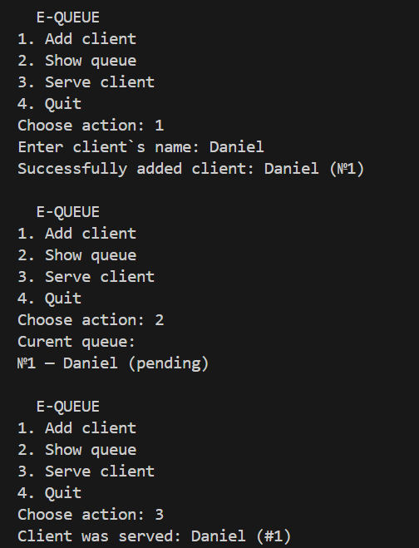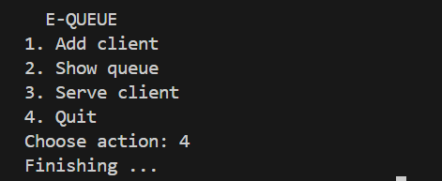

Рівень 2
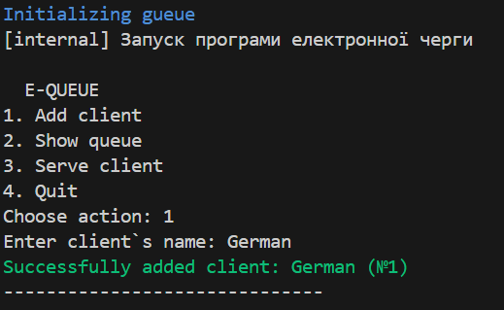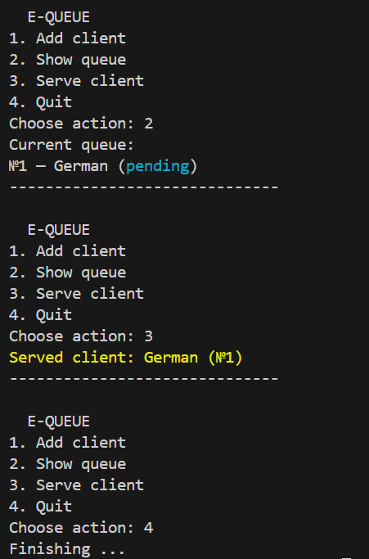

Рівень 3
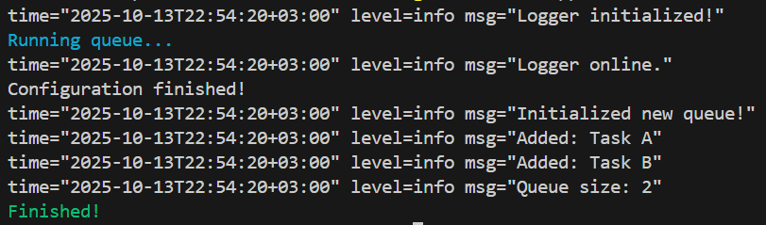

Опис коду та структура
Загальна ідея
Проєкт є навчальним Go-додатком, створеним для демонстрації побудови системи електронної черги обслуговування клієнтів. Його мета полягає у ознайомленні з основами модульної структури Go-проектів, роботою з пакетами, зовнішніми бібліотеками та принципами організації коду на рівнях базовий, середній і просунутий. Проєкт показує, як структурувати код для подальшого розвитку у веб-додаток або офлайн-систему з чергою.
Структура і компоненти
Програма організована за сучасною структурою Go-проекту з використанням cmd/, internal/ та pkg/. Базовий рівень демонструє роботу з простими пакетами models, utils та сервісним шаром services. Середній рівень додає internal пакети, init-функції та роботу із зовнішніми залежностями для кольорового виводу та логування. На просунутому рівні реалізовано інтерфейси для черги, використано кілька зовнішніх бібліотек із різними версіями, демонструється replace для локальної розробки і реалізація vendor директорії.
Використані підходи
Код організований за принципом модульності та повторного використання: дані про клієнтів зберігаються в структурах, бізнес-логіка відокремлена в сервіси, а допоміжні функції розміщені в utils. Зовнішні пакети використовуються для покращення взаємодії з користувачем та логування. Інтерфейси забезпечують можливість розв’язання залежностей і заміни реалізацій без зміни основного коду.
Бібліотека github.com/fatih/color
Використовується для кольорового виводу інформації в консолі, що підвищує наочність статусу черги та дій користувача. В проєкті застосовується для виділення додавання клієнтів, обслуговування та повідомлень про помилки.
Бібліотека github.com/sirupsen/logrus
Служить для структурованого логування дій програми. Забезпечує автоматичний вивід інформаційних та попереджувальних повідомлень у консолі, що дозволяє відслідковувати роботу сервісів та стан черги в реальному часі.
Пакет internal/logger
Містить приватну реалізацію логера та експортовану функцію Init для ініціалізації логування. Гарантує інкапсуляцію і запобігає використанню внутрішніх функцій ззовні модуля, демонструючи принципи обмеження доступу до компонентів.
Пакет pkg/interfaces
Визначає інтерфейс QueueService, який дозволяє працювати з будь-якими реалізаціями черги. Це забезпечує гнучкість та розширюваність програми, дозволяє легко змінювати внутрішню логіку без впливу на код, що використовує чергу.
Пакет pkg/queue
Містить конкретну реалізацію черги, що працює в пам’яті. Використовує логер для виводу дій і демонструє основні операції черги: додавання, видалення та перевірку розміру. Реалізація дотримується принципів інкапсуляції та використання методів структур.
Взаємодія в застосунку
Програма надає CLI-інтерфейс для користувача: дозволяє додавати клієнтів у чергу, показувати поточну чергу та обслуговувати наступного клієнта. Взаємодія супроводжується кольоровими повідомленнями та логами, що робить процес наочним та контрольованим. На просунутому рівні демонструється використання інтерфейсів і зовнішніх пакетів для підвищення професійного рівня організації коду.
Підсумок
Додаток демонструє базові, середні та просунуті концепції Go-програмування: роботу з пакетами, модульну структуру, інтерфейси, зовнішні залежності, internal та vendor директорії. Реалізація служить фундаментом для подальшого розвитку в веб-додаток або більш складну систему управління чергою з інтеграцією баз даних, графічним інтерфейсом та масштабованим логуванням.
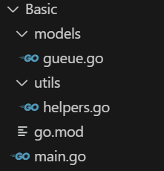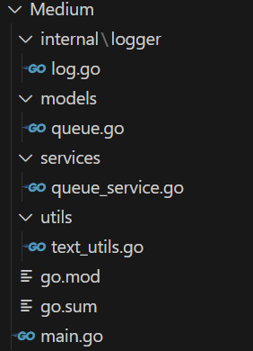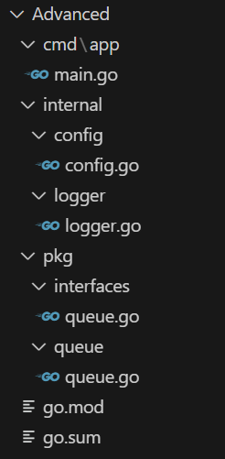

Практичне заняття 9. Використання парадигм ООП в Go.

Тема
Реалізація принципів об'єктно-орієнтованого програмування у Go: інтерфейси, поліморфізм, інкапсуляція та композиція. Застосування ООП підходів для моделювання енергетичних систем.

Мета
Метою цього заняття є ознайомлення студентів з тим, як Go реалізує принципи об'єктно-орієнтованого програмування без класичного наслідування. Студенти повинні навчитися використовувати інтерфейси для абстракції, застосовувати композицію замість наслідування, реалізовувати поліморфізм через інтерфейси, забезпечувати інкапсуляцію через видимість та створювати гнучкі, розширювані системи.
У процесі виконання заняття студенти отримують навички визначення інтерфейсів, імплементації інтерфейсів через методи, використання порожніх інтерфейсів (interface{}), роботи з type assertions та type switches, застосування композиції для побудови складних типів, та розуміння того як Go досягає гнучкості без класичного ООП. Особлива увага приділяється моделюванню енергетичних систем: створення абстракцій для різних типів генераторів, лічильників, тарифів та їх уніфікованої обробки через інтерфейси.
Досягнення цієї мети забезпечить розуміння ідіоматичного підходу Go до ООП, що дозволить створювати чистий, тестований, розширюваний код для складних систем моніторингу та управління в енергетичній галузі.

Теорія
Особливості підходу ООП в Go
Go не є класичною ООП мовою — немає класів, наслідування, віртуальних методів. Замість цього Go використовує:
- Структури замість класів
- Інтерфейси для абстракції
- Композицію замість наслідування
- Методи прив'язані до типів
Це дає більшу простоту та гнучкість, уникаючи складнощів класичного ООП.
Що таке інтерфейс
Інтерфейс — це колекція сигнатур методів. Інтерфейс визначає поведінку (що об'єкт може робити), але не реалізацію (як він це робить). Будь-який тип що має всі методи інтерфейсу автоматично його реалізує — неявна імплементація.
type Reader interface {
Read(p []byte) (n int, err error)
}
Будь-який тип з методом Read([]byte) (int, error) є Reader — не потрібно явно оголошувати імплементацію.
Оголошення інтерфейсу
Інтерфейс оголошується через type та interface:
type EnergySource interface {
// генерує енергію
Generate() float64
// максимальна потужність
GetCapacity() float64
// тип джерела
GetType() string}
Імена інтерфейсів зазвичай закінчуються на -er (Reader, Writer, Generator).
Імплементація інтерфейсу
Тип імплементує інтерфейс просто маючи всі його методи:
type SolarPanel struct {
Capacity float64
Efficiency float64
}
func (s SolarPanel) Generate() float64 {
return s.Capacity * s.Efficiency
}
func (s SolarPanel) GetCapacity() float64 {
return s.Capacity
}
func (s SolarPanel) GetType() string {
return "Solar"
}
Не потрібно писати implements EnergySource — якщо є методи, інтерфейс реалізовано.
Використання інтерфейсів
Інтерфейси використовуються як типи параметрів та змінних:
func PrintSourceInfo(source EnergySource) {
fmt.Printf("Type: %s, Output: %.2f kW\n",
source.GetType(), source.Generate())
}
solar := SolarPanel{Capacity: 5000, Efficiency: 0.85}
PrintSourceInfo(solar) // працює — solar реалізує EnergySource
Функція працює з будь-яким типом що реалізує EnergySource — це поліморфізм.
Поліморфізм через інтерфейси
Поліморфізм — можливість обробляти різні типи через єдиний інтерфейс:
type WindTurbine struct {
Capacity float64
WindSpeed float64
}
func (w WindTurbine) Generate() float64 {
return w.Capacity * (w.WindSpeed / 15.0) // спрощена формула
}
func (w WindTurbine) GetCapacity() float64 {
return w.Capacity
}
func (w WindTurbine) GetType() string {
return "Wind"
}
// Тепер обидва типи можна обробляти однаково:
sources := []EnergySource{
SolarPanel{Capacity: 5000, Efficiency: 0.85},
WindTurbine{Capacity: 3000, WindSpeed: 12},
}
for _, source := range sources {
PrintSourceInfo(source) // працює для обох типів
}

Порожній інтерфейс (interface{})
interface{} — порожній інтерфейс без методів. Будь-який тип його реалізує:
func PrintAny(value interface{}) {
fmt.Println(value)
}

PrintAny(42)
PrintAny("hello")
PrintAny(SolarPanel{})
Використовується коли тип невідомий заздалегідь (аналог Object в Java або any в TypeScript).
Type Assertion
Type assertion дозволяє отримати конкретний тип з інтерфейсу:
var source EnergySource = SolarPanel{Capacity: 5000}
// Безпечний type assertion
if solar, ok := source.(SolarPanel); ok {
fmt.Println("Efficiency:", solar.Efficiency)
} else {
fmt.Println("Not a SolarPanel")
}

// Небезпечний type assertion (panic якщо не той тип)
solar := source.(SolarPanel)
Синтаксис value, ok := interface.(Type) повертає значення та булевий індикатор успіху.

Type Switch
Type switch дозволяє перевіряти тип інтерфейсу:
func DescribeSource(source EnergySource) {
switch s := source.(type) {
case SolarPanel:
fmt.Printf("Solar panel with %.2f%% efficiency\n", s.Efficiency*100)
case WindTurbine:
fmt.Printf("Wind turbine at %.2f m/s\n", s.WindSpeed)
default:
fmt.Println("Unknown source type")
}
}
s буде мати конкретний тип у кожному case.
Композиція замість наслідування
Go не має наслідування. Замість цього використовується композиція — вбудовування структур:
type Device struct {
ID string
Name string
}

func (d Device) GetInfo() string {
return fmt.Sprintf("%s (ID: %s)", d.Name, d.ID)
}

type SmartMeter struct {
Device // вбудовування (composition)
Power float64
}

// SmartMeter "наслідує" метод GetInfo
meter := SmartMeter{
Device: Device{ID: "M001", Name: "Meter Alpha"},
Power: 1500,
}
fmt.Println(meter.GetInfo()) // працює через composition
Інтерфейси як контракти
Інтерфейси визначають контракт — що тип повинен вміти:
type Measurable interface {
Measure() float64
}

type Reportable interface {
GenerateReport() string
}

// Тип може реалізувати кілька інтерфейсів
type EnergyMeter struct {
Power float64
}
func (m EnergyMeter) Measure() float64 {
return m.Power
}

func (m EnergyMeter) GenerateReport() string {
return fmt.Sprintf("Current power: %.2f W", m.Power)
}

Композиція інтерфейсів
Інтерфейси можна комбінувати:
type ReadWriter interface {
Reader
Writer
}

// Еквівалентно:
type ReadWriter interface {
Read(p []byte) (n int, err error)
Write(p []byte) (n int, err error)
}
Інкапсуляція в Go
Інкапсуляція досягається через видимість імен:
type Account struct {
id string // приватне поле
balance float64 // приватне поле
}

// Публічні методи доступу
func (a *Account) GetBalance() float64 {
return a.balance
}

func (a *Account) Deposit(amount float64) error {
if amount <= 0 {
return errors.New("amount must be positive")
}
a.balance += amount
return nil
}
Приватні поля доступні тільки через публічні методи — класична інкапсуляція.
Інтерфейси зі стандартної бібліотеки
Go має багато корисних інтерфейсів:
- io.Reader, io.Writer — для введення/виведення
- fmt.Stringer — для custom String()
- error — для помилок (просто метод Error() string)
- sort.Interface — для сортування
type EnergyReading struct {
Power float64
}

// Реалізація fmt.Stringer
func (r EnergyReading) String() string {
return fmt.Sprintf("%.2f W", r.Power)
}

reading := EnergyReading{Power: 1500}
fmt.Println(reading) // автоматично викличе String()

Варіанти індивідуальних завдань
- Веб-додаток для електронної черги обслуговування клієнтів
- Сервіс моніторингу енергоспоживання
- Система моніторингу сонячної енергетичної установки
- Система моніторингу вітроенергетичної установки
- Панель збору й обробки даних з розумних лічильників
- Аналітична платформа енергоефективності будівель
- Портал аналізу втрат в електромережах
- Веб-панель управління Smart Grid для кварталу
- Система накопичення енергії
- Портал диспетчерського управління електростанцією
- Система балансування генерації та споживання електроенергії
- Платформа обміну або торгівлі електроенергією
- Веб-додаток розрахунків та білінгу в сфері енергетики
- Портал аукціонів/тендерів відновлюваної енергії
- Веб-сервіс сертифікації та обігу «зеленої» енергії
- Веб-платформа управління аваріями в енергосистемі
- Сервіс прогнозування попиту на електроенергію
- Веб-інтерфейс керування зарядними станціями електромобілів
- Хмарний портал збору та агрегації даних з IoT-датчиків енергії
- Платформа для виявлення пікових навантажень в системі
- Система віддаленого керування локальним мікрогрідом
- Інтерфейс керування та аналітики для домашніх енергосховищ
- Веб-система обліку та контролю енергії на підприємстві
- Сервіс прогнозування генерації відновлювальної енергії
- Веб-інструмент для розрахунку вуглецевого сліду споживачів
- Веб-додаток для моніторингу аварійних відключень
- Сервіс виявлення аномалій енергоспоживання
- Веб-додаток управління енергетичними контрактами
- Система безпеки й контролю персоналу підприємства
- Портал для здійснення комунальних платежів

Додаткові завдання
Рівень 1 «Базовий»
- Створити інтерфейс з 2-3 методами.
- Реалізувати інтерфейс у двох різних типах.
- Створити функцію що приймає інтерфейс як параметр.
- Використати type assertion для отримання конкретного типу.
- Реалізувати інтерфейс fmt.Stringer для власного типу.
Рівень 2 «Середній»
- Створити кілька пов'язаних інтерфейсів.
- Реалізувати поліморфізм через зріз інтерфейсів.
- Використати type switch для обробки різних типів.
- Створити композитний тип через вбудовування.
- Реалізувати інкапсуляцію з приватними полями та публічними методами.
Рівень 3 «Просунутий»
- Створити систему з ієрархією інтерфейсів та типів.
- Використати порожній інтерфейс.

Критерії оцінювання
Оцінювання практичного заняття проводиться за трьома рівнями складності: базовий, середній та просунутий. Загальна максимальна кількість балів — 100.
Рівень 1 «Базовий» (0–50 балів)
На цьому рівні оцінюється базове розуміння інтерфейсів. Студент отримує оцінку за:
- Визначення інтерфейсу — до 10 балів. Бал нараховується за правильне оголошення інтерфейсу з методами.
- Імплементація інтерфейсу — до 15 балів. Бал нараховується за реалізацію інтерфейсу у двох типах.
- Функція з параметром-інтерфейсом — до 15 балів. Бал нараховується за використання поліморфізму.
- Type assertion — до 10 балів. Бал нараховується за безпечне отримання конкретного типу.
Рівень 2 «Середній» (51–80 балів)
На середньому рівні оцінюється налаштування середовища розробки та робота з модулями Go. Бал нараховується за:
- Поліморфізм через зріз — до 10 балів. Бал нараховується за обробку різних типів через інтерфейс.
- Type switch — до 10 балів. Бал нараховується за диференційовану обробку типів.
- Композиція типів — до 5 балів. Бал нараховується за вбудовування структур.
- Інкапсуляція — до 5 балів. Бал нараховується за приватні поля з публічними методами.
Рівень 3 «Просунутий» (81–100 балів)
На просунутому рівні оцінюється створення складніших програм з використанням додаткових пакетів та функцій. Бал нараховується за:
- Ієрархія інтерфейсів — до 10 балів. Бал нараховується за композицію інтерфейсів.
- Використання порожнього інтерфейсу — до 10 балів. Бал нараховується за правильнее використання порожнього інтерфейсу.

Домашнє завдання
Домашнє завдання спрямоване на закріплення навичок використання ООП парадигм у Go. Студенти повинні самостійно виконати наступні завдання.
Проектування інтерфейсів
Визначити основні інтерфейси для обраного варіанту індивідуального завдання. Наприклад, для системи моніторингу: EnergySource, Measurable, Reportable, Controllable. Кожен інтерфейс має містити 1-3 методи що відповідають за конкретну поведінку.
Реалізація типів
Створити кілька конкретних типів що реалізують інтерфейси: SolarPanel, WindTurbine, SmartMeter, Battery. Кожен тип має реалізувати відповідні методи інтерфейсів неявно (просто мати методи з правильними сигнатурами).
Поліморфна обробка
Створити функції що приймають інтерфейси та працюють з різними типами однаково. Реалізувати збір різних типів у зріз інтерфейсів та їх уніфіковану обробку в циклі.

Type assertions та switches
Додати функцію що використовує type switch для диференційованої обробки різних типів. Реалізувати функцію з безпечним type assertion для отримання додаткової інформації з конкретних типів.
Композиція
Використати композицію для побудови складних типів: вбудувати базову структуру Device у спеціалізовані типи. Продемонструвати як методи базового типу стають доступними у композитному.
Інкапсуляція
Створити типи з приватними полями та публічними методами доступу. Забезпечити валідацію при модифікації через setter-методи. Це демонструє інкапсуляцію без класів.
Мета домашнього завдання
Основна мета полягає у тому, щоб студент навчився використовувати інтерфейси для абстракції, застосовувати поліморфізм для гнучкості, використовувати композицію замість наслідування, та розуміти як Go досягає ООП цілей без класичних класів. Ці навички критичні для створення чистої, тестованої, розширюваної архітектури.

Використані ресурси
Офіційна документація Go - Interfaces: https://go.dev/tour/methods/9
Go by Example - Interfaces: https://gobyexample.com/interfaces
Effective Go - Interfaces: https://go.dev/doc/effective_go#interfaces

Додаткові ресурси
How to use interfaces in Go: https://jordanorelli.com/post/32665860244/how-to-use-interfaces-in-go
Accept interfaces, return structs: https://bryanftan.medium.com/accept-interfaces-return-structs-in-go-d4abd7c2b52
Go Proverbs: https://go-proverbs.github.io/

Контрольні питання
- Що таке інтерфейс у Go?
Інтерфейс — це колекція сигнатур методів що визначає поведінку. Тип що має всі ці методи автоматично реалізує інтерфейс.
- Чи потрібно явно оголошувати що тип реалізує інтерфейс?
Ні, імплементація неявна — якщо тип має всі методи інтерфейсу, він його реалізує автоматично.
- Що таке порожній інтерфейс interface{}?
Інтерфейс без методів. Будь-який тип його реалізує, використовується для роботи з невідомими типами.
- Як отримати конкретний тип з інтерфейсу?
Через type assertion: value, ok := interfaceVar.(ConcreteType) або type switch.
- Що таке поліморфізм у Go?
Можливість обробляти різні типи через єдиний інтерфейс — функція приймає інтерфейс і працює з будь-яким типом що його реалізує.
- Як Go досягає наслідування без класів?
Через композицію — вбудовування структур як анонімні поля. Методи вбудованої структури стають доступними.
- Чи може тип реалізувати кілька інтерфейсів?
Так, тип може мати методи для багатьох інтерфейсів одночасно.
- Що таке type switch?
Конструкція для перевірки типу інтерфейсу: switch v := i.(type) { case Type1: ... case Type2: ... }.
- Як забезпечити інкапсуляцію в Go?
Через видимість імен: приватні поля (мала літера), публічні методи доступу (велика літера).
- Чи можна порівнювати інтерфейси через ==?
Так, якщо базовий тип порівнюваний. Два інтерфейси рівні якщо мають однаковий динамічний тип та значення.
- Що таке nil інтерфейс?
Інтерфейс без типу і значення. Відрізняється від інтерфейсу з nil значенням конкретного типу.

Приклад з описом повного коду для Варіанту 1

Рівень 1
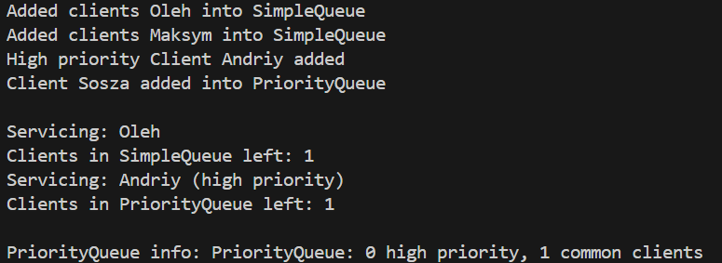

Рівень 2
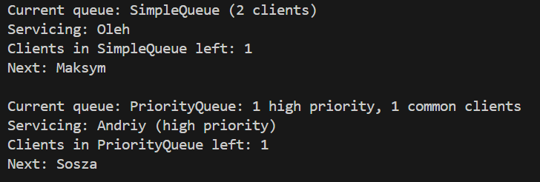

Рівень 3
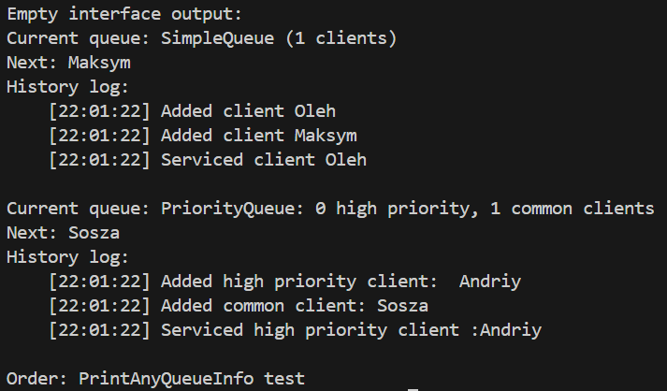

Опис коду та структура
Загальна ідея
Проєкт є навчальним веб-додатком на мові Go, створеним для демонстрації принципів роботи з інтерфейсами, поліморфізмом і композицією типів у контексті системи електронної черги. Його мета полягає у побудові гнучкої та масштабованої структури, що імітує реальну чергу клієнтів у сервісному центрі з можливістю пріоритезації, моніторингу та журналювання дій. Програма показує, як інтерфейси та вбудовування типів дозволяють будувати розширювані системи, які легко доповнювати без зміни базового коду.
Структура і компоненти
Код організовано в одному виконуваному файлі з пакетом main. Базовим елементом системи є структура BaseQueue, що інкапсулює основну логіку керування клієнтами та приватні поля для збереження стану черги й журналу дій. Від неї утворені два типи — SimpleQueue та PriorityQueue, які реалізують спільну поведінку, але відрізняються підходом до обробки клієнтів. SimpleQueue є типовою послідовною чергою, тоді як PriorityQueue дозволяє надавати клієнтам пріоритет, використовуючи спеціальні маркери. Над ними побудована ієрархія інтерфейсів — Queueable, Monitorable, Loggable та AdvancedQueue — що створюють систему взаємопов’язаних поведінкових контрактів для різних рівнів абстракції.
Використані підходи
У проєкті реалізовано ієрархічну композицію інтерфейсів, де AdvancedQueue поєднує функціональність черги, моніторингу та логування. Це дозволяє застосовувати поліморфізм через зріз інтерфейсів — обробляти SimpleQueue і PriorityQueue єдиним способом без знання конкретного типу. Інкапсуляція досягається за рахунок приватних полів clients та logs у BaseQueue, доступ до яких здійснюється лише через публічні методи. Для демонстрації універсальності Go використано порожній інтерфейс interface{} у функції PrintAnyQueueInfo, що дає змогу приймати об’єкти будь-якого типу та обробляти їх через type switch. Завдяки цьому показано типобезпечний спосіб реалізації гнучкої взаємодії між різними елементами програми.
Бібліотека fmt
Застосовується для форматованого виводу даних про стан черги, список клієнтів і журнал дій. Інтерфейс fmt.Stringer реалізований у кожному типі черги, що забезпечує зрозуміле представлення об’єкта у текстовому форматі та спрощує налагодження.
Бібліотека time
Використовується для створення міток часу під час журналювання подій у системі. Кожна дія, така як додавання або обслуговування клієнта, фіксується із зазначенням поточного часу, що імітує роботу реального сервісу з історією операцій. Це підвищує прозорість і дозволяє відслідковувати послідовність подій.
Взаємодія в застосунку
Програма створює дві черги: звичайну та пріоритетну. Користувач додає клієнтів, частина з яких позначається як пріоритетна (через символ “!” у назві). Потім система обробляє черги через зріз AdvancedQueue, виконуючи дії за допомогою загальних методів інтерфейсів. У кінці функція PrintAnyQueueInfo демонструє використання порожнього інтерфейсу для універсального відображення інформації про будь-який тип — чергу, рядок або невідомий об’єкт. Уся взаємодія супроводжується журналом дій із часовими мітками.
Підсумок
Додаток демонструє просунутий рівень володіння мовою Go: створення ієрархії інтерфейсів, використання композиції типів, інкапсуляції та поліморфізму, а також застосування порожнього інтерфейсу для універсальної обробки об’єктів. Реалізація моделює реальну систему керування електронною чергою та закладає фундамент для подальшого розширення у повноцінний веб-додаток із підтримкою REST API, багатокористувацької взаємодії та інтеграції з базами даних.
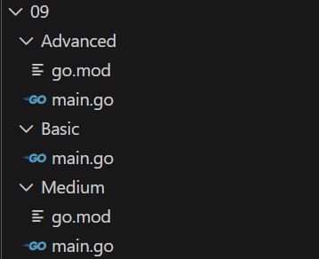

Практичне заняття 10. Виклик C/C++ коду з Go через cgo

Тема
Інтеграція Go з існуючими бібліотеками на C/C++ за допомогою інструменту cgo. Виклик C-функцій, передача даних між Go та C, та лінкування з зовнішніми C-бібліотеками для розширення можливостей Go-додатків.

Мета
Метою цього заняття є ознайомлення студентів із потужним, хоча й складним, механізмом cgo, який дозволяє Go-програмам взаємодіяти з кодом, написаним на C та C++. Студенти повинні зрозуміти, в яких випадках використання cgo є виправданим: для пере-використання існуючих високоефективних C-бібліотек, для доступу до низькорівневих системних API, які не мають аналогів у стандартній бібліотеці Go, або для оптимізації критичних до продуктивності ділянок коду.
У процесі роботи студенти навчаться основам синтаксису cgo, включаючи спеціальний імпорт "C", написання вбудованого C-коду, а також правилам конвертації типів даних між Go та C. Особлива увага буде приділена процесу лінкування Go-додатку з зовнішніми, скомпільованими C-бібліотеками, що є ключовою навичкою для інтеграції з величезною екосистемою існуючого програмного забезпечення.
Ці знання є важливими для вирішення специфічних задач в енергетиці, де може знадобитися інтеграція з пропрієтарними драйверами для обладнання, використання спеціалізованих бібліотек для наукових обчислень (наприклад, для моделювання фізичних процесів), або досягнення максимальної продуктивності в системах збору та обробки даних в реальному часі. Оволодіння cgo відкриває двері до практично необмежених можливостей, дозволяючи поєднувати безпеку та простоту Go з продуктивністю та широким функціоналом C/C++.

Теорія
Що таке cgo
cgo — це інструмент, вбудований у ланцюжок компіляції Go, який дозволяє створювати Go-пакети, що викликають C-код. Go — це сучасна, компільована мова, але світ програмування має величезну спадщину у вигляді надійних, перевірених часом та високоефективних бібліотек, написаних на C. cgo служить мостом, який дозволяє використовувати ці бібліотеки, не переписуючи їх на Go.
Основні причини використання cgo:
- Доступ до існуючих C-бібліотек: Немає потреби "винаходити велосипед", якщо існує стабільна бібліотека для роботи з графікою, звуком, математичними обчисленнями тощо.
- Системне програмування: Для доступу до специфічних функцій операційної системи, які не представлені в Go.
- Продуктивність: Для переписування невеликих, але критично важливих до швидкодії частин алгоритму на C.
Базовий синтаксис
Щоб увімкнути cgo, достатньо додати спеціальний імпорт: import "C". Важливо, що цей імпорт повинен бути в окремому блоці, а безпосередньо перед ним, у вигляді коментаря, можна писати C-код, який буде доступний у вашій Go-програмі.
package main

import "fmt"

/*
#include <stdio.h>

void sayHello() {
printf("Hello from C!\n");
}
*/
import "C"

func main() {
fmt.Println("Calling C code from Go...")
// Викликаємо C-функцію 'sayHello' через псевдо-пакет 'C'
C.sayHello()
fmt.Println("Done.")
}
При запуску (go run .) цей код скомпілює та виконає C-функцію sayHello.
Передача даних та конвертація типів
Go та C мають різні моделі управління пам'яттю та представлення даних, тому пряма передача неможлива. cgo надає інструменти для безпечної конвертації.
- Числові типи: Прості типи, як-от int, можна конвертувати напряму: C.int(myGoInt).
- Рядки: Go-рядки та C-рядки (char*) — це абсолютно різні речі.
  - Go -> C: C.CString(myGoString) створює C-рядок. Важливо: cgo виділяє пам'ять для цього рядка, і ви відповідальні за її звільнення за допомогою C.free().
  - C -> Go: C.GoString(myCString) створює Go-рядок з C-рядка.
package main

/*
#include <stdio.h>
#include <stdlib.h>
*/
import "C"
import (
"fmt"
"unsafe"
)

func main() {
goString := "Hello, C! This is Go speaking."

// Конвертуємо Go-рядок у C-рядок
cString := C.CString(goString)

// Важливо звільнити пам'ять, виділену C.CString, коли вона більше не потрібна
defer C.free(unsafe.Pointer(cString))

// Викликаємо C-функцію puts
C.puts(cString)
}
Лінкування з зовнішніми бібліотеками
Найпотужніша можливість cgo — це лінкування з існуючими .so (shared objects) або .a (static archives) бібліотеками. Це робиться за допомогою спеціальних коментарів CFLAGS (для прапорців компілятора) та LDFLAGS (для прапорців лінкера).
Припустимо, у нас є бібліотека libmath.so з функцією int add(int a, int b).
package main

/*
#cgo CFLAGS: -I/path/to/include
#cgo LDFLAGS: -L/path/to/lib -lmath
#include "math.h"
*/
import "C"
import "fmt"

func main() {
a, b := C.int(10), C.int(32)
result := C.add(a, b)

fmt.Printf("Result from C library: %d\n", result)
}
#cgo CFLAGS: -I/path/to/include: Вказує компілятору C, де шукати заголовочні файли (.h).
#cgo LDFLAGS: -L/path/to/lib -lmath: Вказує лінкеру, де шукати бібліотеку (-L) та яку саме бібліотеку підключити (-lmath означає libmath.so).

Варіанти індивідуальних завдань
- Веб-додаток для електронної черги обслуговування клієнтів
- Сервіс моніторингу енергоспоживання
- Система моніторингу сонячної енергетичної установки
- Система моніторингу вітроенергетичної установки
- Панель збору й обробки даних з розумних лічильників
- Аналітична платформа енергоефективності будівель
- Портал аналізу втрат в електромережах
- Веб-панель управління Smart Grid для кварталу
- Система накопичення енергії
- Портал диспетчерського управління електростанцією
- Система балансування генерації та споживання електроенергії
- Платформа обміну або торгівлі електроенергією
- Веб-додаток розрахунків та білінгу в сфері енергетики
- Портал аукціонів/тендерів відновлюваної енергії
- Веб-сервіс сертифікації та обігу «зеленої» енергії
- Веб-платформа управління аваріями в енергосистемі
- Сервіс прогнозування попиту на електроенергію
- Веб-інтерфейс керування зарядними станціями електромобілів
- Хмарний портал збору та агрегації даних з IoT-датчиків енергії
- Платформа для виявлення пікових навантажень в системі
- Система віддаленого керування локальним мікрогрідом
- Інтерфейс керування та аналітики для домашніх енергосховищ
- Веб-система обліку та контролю енергії на підприємстві
- Сервіс прогнозування генерації відновлювальної енергії
- Веб-інструмент для розрахунку вуглецевого сліду споживачів
- Веб-додаток для моніторингу аварійних відключень
- Сервіс виявлення аномалій енергоспоживання
- Веб-додаток управління енергетичними контрактами
- Система безпеки й контролю персоналу підприємства
- Портал для здійснення комунальних платежів

Додаткові завдання
Рівень 1 «Базовий»
- Написати Go-програму, яка використовує cgo для виклику вбудованої (inline) C-функції.
- C-функція повинна приймати два int та повертати їхню суму.
- Go-код повинен викликати цю функцію, передати їй два числа та вивести результат у консоль.
Рівень 2 «Середній»
- Написати Go-програму, яка передає рядок у вбудовану C-функцію.
- C-функція повинна порахувати кількість символів у рядку (без використання strlen) та повернути результат.
- Go-код повинен коректно конвертувати рядок у C.CString, викликати функцію, отримати результат та не забути звільнити пам'ять за допомогою C.free.
Рівень 3 «Просунутий»
- Створити окремі файли: calculator.h (з декларацією функції int multiply(int, int);) та calculator.c (з її реалізацією).
- Скомпілювати ці файли у статичну бібліотеку libcalculator.a.
- Написати Go-програму, яка за допомогою cgo та прапорців LDFLAGS лінкується з цією статичною бібліотекою, викликає функцію multiply та виводить результат.

Критерії оцінювання
Оцінювання практичного заняття проводиться за трьома рівнями складності: базовий, середній та просунутий. Загальна максимальна кількість балів — 100.
Рівень 1 «Базовий» (0–50 балів)
На цьому рівні оцінюється здатність студента використовувати cgo для написання та виклику простої, вбудованої (inline) C-функції з передачею примітивних типів даних.Студент отримує оцінку за:
- Активація cgo та написання C-коду — до 20 балів. Бал нараховується за коректне використання import "C" та написання простої C-функції (наприклад, для додавання чисел) у коментарі безпосередньо перед імпортом.
- Виклик C-функції з Go — до 15 балів. Бал нараховується за правильний виклик C-функції через псевдо-пакет C.
- Конвертація примітивних типів — до 15 балів. Бал нараховується за успішне перетворення простих числових типів Go у відповідні типи C під час виклику функції.
Рівень 2 «Середній» (51–80 балів)
На середньому рівні оцінюється вміння працювати зі складнішими типами даних, зокрема рядками, та розуміння фундаментальних принципів управління пам'яттю при взаємодії між Go та C. Бал нараховується за:
- Передача рядка з Go в C — до 5 балів. Бал нараховується за коректне використання C.CString для створення C-сумісного рядка (char*) з Go-рядка.
- Правильне управління пам'яттю — до 10 балів. Бал нараховується за наявність обов'язкового виклику C.free (з використанням defer та unsafe.Pointer) для звільнення пам'яті, виділеної C.CString, що демонструє розуміння відповідальності за ручне управління пам'яттю.
- Логіка в C-функції — до 10 балів. Бал нараховується за C-функція успішно приймає char*, виконує з ним операції (наприклад, підрахунок символів) та повертає результат у Go.
Рівень 3 «Просунутий» (81–100 балів)
На просунутому рівні оцінюється здатність інтегрувати Go-додаток із зовнішньою, попередньо скомпільованою C-бібліотекою, що є ключовою навичкою для пере-використання існуючого коду. Бал нараховується за:
- Створення та компіляція C-бібліотеки — до 10 балів. Бал нараховується за здатність написати окремі .c та .h файли та скомпілювати їх у статичну бібліотеку (.a), що демонструє розуміння всього циклу роботи.
- Використання директив cgo для лінкування — до 5 балів. Бал нараховується за коректне застосування прапорців #cgo CFLAGS (для шляхів до заголовочних файлів) та #cgo LDFLAGS (для шляхів до бібліотеки та її імені) для успішного лінкування Go-програми.
- Інтеграція та виклик — до 5 бали. Бал нараховується за Go-програма успішно включає потрібний .h файл (#include "..."), викликає функцію із зовнішньої бібліотеки та коректно обробляє результат.

Домашнє завдання
Домашнє завдання полягає у створенні практичної Go-обгортки навколо невеликої, але корисної C-бібліотеки.
Підготовка проєкту
Обрати просту, широко розповсюджену C-бібліотеку, яка не має складних залежностей. Гарний кандидат — libyaml (для парсингу YAML-файлів) або tcc (Tiny C Compiler). Встановити цю бібліотеку у вашій системі (версію для розробки, що містить заголовочні файли).

Розширення функціоналу
- Створити Go-пакет, який буде виступати в ролі обгортки (wrapper).
- За допомогою cgo реалізувати виклик 1-2 ключових функцій з обраної бібліотеки. Наприклад, для libyaml це може бути функція для парсингу YAML-рядка.
- Створити зручні для використання Go-функції, які приховують всю складність роботи з cgo (конвертацію типів, управління пам'яттю).
- Написати невеликий приклад у main.go, який демонструє роботу вашої обгортки.
Мета домашнього завдання
Основна мета — отримати реальний досвід інтеграції Go з існуючою C-бібліотекою. Студент повинен пройти весь шлях: від вивчення документації C-бібліотеки та її API до написання cgo-коду, керування пам'яттю та створення чистого, ідіоматичного Go-інтерфейсу, який приховує деталі реалізації.

Використані ресурси
Офіційна документація Go (команда cgo): https://pkg.go.dev/cmd/cgo
Блог Go: "C? Go? Cgo!": https://go.dev/blog/c-go-cgo

Додаткові ресурси
Cgo - The Go Programming Language Wiki: https://github.com/golang/go/wiki/cgo
Deep dive into cgo: https://www.ardanlabs.com/blog/2021/08/cgo-and-the-story-of-turning-it-on.html

Контрольні питання
- Що таке cgo?
Це інструмент, що дозволяє Go-пакетам викликати C-код.
- Який спеціальний імпорт вмикає cgo?
import "C".
- Де розміщується вбудований C-код, який буде доступний у Go?
У коментарі безпосередньо перед import "C".
- Як безпечно конвертувати Go-рядок s у C-рядок? Яке важливе правило потрібно пам'ятати?
cString := C.CString(s). Потрібно пам'ятати про необхідність звільнення пам'яті, виділеної для cString, за допомогою C.free(unsafe.Pointer(cString)).
- Що робить директива #cgo LDFLAGS: -lfoo?
Вона вказує лінкеру підключити бібліотеку libfoo.so або libfoo.a.
- Чи впливає використання cgo на швидкість виклику функцій?
Так, виклик C-функції з Go через cgo має певні накладні витрати, тому його варто використовувати для обчислювально складних завдань, а не для частих, коротких викликів.
- Чи можна передавати вказівники на Go-пам'ять напряму в C-код?
Це небезпечно і не рекомендується, оскільки збирач сміття Go може перемістити цю пам'ять. cgo має правила щодо передачі вказівників, яких потрібно суворо дотримуватися.
- Що станеться, якщо Go-додаток, скомпільований з cgo, запустити на системі, де відсутня потрібна C-бібліотека?
Додаток не зможе запуститися через помилку динамічного лінкування.

Приклад з описом повного коду для Варіанту 1

Рівень 1
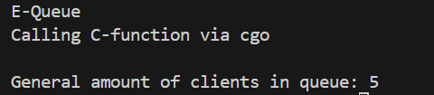

Рівень 2
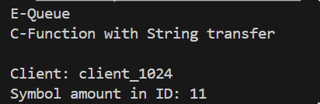

Рівень 3
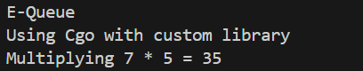

Опис коду та структура
Загальна ідея
Проєкт є навчальним Go-додатком, створеним для ознайомлення з принципами інтеграції Go-програм із зовнішніми C-бібліотеками. Мета полягає у демонстрації циклу розробки від створення окремих файлів C-коду, компіляції статичної бібліотеки та її подальшого використання у Go-програмі. У контексті теми «Електронна черга обслуговування клієнтів» програма демонструє можливість виконання складніших математичних операцій (наприклад, множення чисел) у зовнішніх модулях, що може бути використано для розрахунку показників черги або продуктивності обслуговування.
Структура і компоненти
Програма організована у вигляді кількох компонентів, які взаємодіють між собою. Основні елементи включають два C-файли, calculator.h і calculator.c, де перший містить декларацію функції multiply, а другий її реалізацію. З цих файлів за допомогою компілятора GCC створюється статична бібліотека libcalculator.a, що є самостійним модулем для повторного використання. Go-програма розташована у файлі main.go, в якому за допомогою директив #cgo CFLAGS та #cgo LDFLAGS встановлюються шляхи до заголовочного файлу та бібліотеки для лінкування. У коді Go здійснюється виклик функції multiply, передача параметрів і обробка результату для виводу в консоль.
Використані підходи
Програма демонструє застосування стандартного підходу взаємодії між Go та C через cgo. Директиви компілятора забезпечують правильне розпізнавання заголовочних файлів і бібліотек, а виклик функцій із зовнішніх модулів показує базову конвертацію типів даних, зокрема перетворення Go int у C.int для сумісності. Такий підхід дозволяє повторно використовувати існуючі C-бібліотеки у Go-проєктах і створювати модульну структуру коду, що є ключовим при розробці масштабованих програмних систем.
Взаємодія в застосунку
Після лінкування з бібліотекою Go-програма приймає два числа, що символізують показники або параметри обслуговування клієнтів у черзі, і передає їх у функцію multiply. C-функція обробляє ці дані, повертаючи результат у Go-програму, де він перетворюється у звичний тип int і виводиться користувачеві у структурованому вигляді. Така взаємодія демонструє, як Go може ефективно використовувати готові функціональні модулі на C без дублювання коду, забезпечуючи при цьому управління пам’яттю та типами.
Підсумок
Додаток демонструє повний цикл інтеграції Go-програми з зовнішньою статичною C-бібліотекою, включаючи створення окремих C-файлів, компіляцію в бібліотеку, налаштування лінкування через cgo та виклик функцій з конвертацією типів. Реалізація підготовлена як основа для подальшого розвитку веб-додатків з модульною архітектурою, повторним використанням готових бібліотек, можливістю масштабування обчислень і підключення складних алгоритмів для обробки даних про черги клієнтів або інші показники бізнес-процесів.
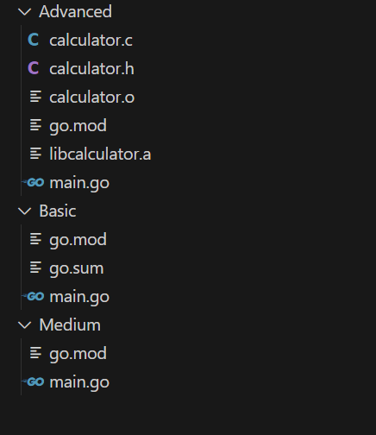

Модуль 3. Паралельне та асинхронне програмування в Go

Практичне заняття 11. Ознайомлення з паралельністю в Go. Використання goroutines

Тема
Паралельність в Go: створення та запуск горутин, синхронізація горутин, використання WaitGroup для очікування завершення горутин.

Мета
Метою цього заняття є ознайомлення студентів із фундаментальними концепціями паралелізму та конкурентності в мові Go, а також із практичним застосуванням goroutines як основного інструменту для написання неблокуючого, ефективного коду. Студенти повинні освоїти базові прийоми запуску та управління легкозваженими конкурентними процесами.
Студенти повинні навчитися керувати життєвим циклом goroutines та забезпечувати безпечну взаємодію між ними. Особлива увага приділяється механізму sync.WaitGroup для очікування завершення набору горутин, що є критично важливим для коректної роботи багатозадачних додатків. На прикладі веб-сервісу з теми енергетики, наприклад, "Сервіс прогнозування попиту на електроенергію", студенти освоять навички паралельної обробки запитів або фонових обчислень.
Досягнення цієї мети забезпечить базову підготовку для розробки складних мережевих додатків, веб-сервісів і високонавантажених систем, які використовують конкурентність Go для ефективного розподілу ресурсів і досягнення максимальної продуктивності.

Теорія
Горутини в Go
Горутина (goroutine) — це легковагова нитка виконання, керована середовищем виконання Go. На відміну від системних потоків, горутини мають значно менший розмір стеку (зазвичай починаючи з 2 КБ) та керуються планувальником Go, що дозволяє запускати тисячі горутин одночасно без значних витрат ресурсів.
Створення горутини:
go functionName(arguments)
Ключове слово go перед викликом функції запускає її у новій горутині. Виконання основної горутини (main) продовжується без очікування завершення нової горутини.
Синхронізація горутин
Оскільки горутини виконуються паралельно, виникає потреба в координації їхньої роботи. Go надає кілька механізмів синхронізації:
- Канали (channels) — основний спосіб комунікації між горутинами
- Пакет sync — містить примітиви синхронізації, такі як Mutex, RWMutex, WaitGroup
- Атомарні операції — пакет sync/atomic для безпечного доступу до змінних
WaitGroup
sync.WaitGroup використовується для очікування завершення групи горутин. Це спрощений лічильник із трьома основними методами:
- Add(delta int) — збільшує лічильник на delta (зазвичай викликається перед запуском горутини)
- Done() — зменшує лічильник на 1 (зазвичай викликається після завершення роботи горутини)
- Wait() — блокує виконання до тих пір, поки лічильник не стане нульовим
Приклад використання:
var wg sync.WaitGroup

for i := 0; i < 5; i++ {
wg.Add(1)
go func(id int) {
defer wg.Done()
// виконання роботи
fmt.Printf("Горутина %d завершена\n", id)
}(i)
}

wg.Wait() // очікування завершення всіх горутин
Використання sync.Mutex
sync.Mutex (Mutual Exclusion) – це найпоширеніший примітив синхронізації, який забезпечує ексклюзивний доступ до блоку коду. Лише одна goroutine може утримувати м'ютекс у певний момент.
- mu.Lock(): Блокує м'ютекс. Якщо інша goroutine вже заблокувала його, поточна goroutine блокується доти, доки м'ютекс не буде розблоковано.
- mu.Unlock(): Розблоковує м'ютекс. Розблоковувати м'ютекс може лише та goroutine, яка його заблокувала.
Для гарантованого розблокування в Go зазвичай використовують defer після Lock():
mu.Lock()
defer mu.Unlock()
// Критична секція: тут дані безпечні

Варіанти індивідуальних завдань
- Веб-додаток для електронної черги обслуговування клієнтів
- Сервіс моніторингу енергоспоживання
- Система моніторингу сонячної енергетичної установки
- Система моніторингу вітроенергетичної установки
- Панель збору й обробки даних з розумних лічильників
- Аналітична платформа енергоефективності будівель
- Портал аналізу втрат в електромережах
- Веб-панель управління Smart Grid для кварталу
- Система накопичення енергії
- Портал диспетчерського управління електростанцією
- Система балансування генерації та споживання електроенергії
- Платформа обміну або торгівлі електроенергією
- Веб-додаток розрахунків та білінгу в сфері енергетики
- Портал аукціонів/тендерів відновлюваної енергії
- Веб-сервіс сертифікації та обігу «зеленої» енергії
- Веб-платформа управління аваріями в енергосистемі
- Сервіс прогнозування попиту на електроенергію
- Веб-інтерфейс керування зарядними станціями електромобілів
- Хмарний портал збору та агрегації даних з IoT-датчиків енергії
- Платформа для виявлення пікових навантажень в системі
- Система віддаленого керування локальним мікрогрідом
- Інтерфейс керування та аналітики для домашніх енергосховищ
- Веб-система обліку та контролю енергії на підприємстві
- Сервіс прогнозування генерації відновлювальної енергії
- Веб-інструмент для розрахунку вуглецевого сліду споживачів
- Веб-додаток для моніторингу аварійних відключень
- Сервіс виявлення аномалій енергоспоживання
- Веб-додаток управління енергетичними контрактами
- Система безпеки й контролю персоналу підприємства
- Портал для здійснення комунальних платежів

Додаткові завдання
Рівень 1 «Базовий»
- Вивести у консоль номер goroutine (наприклад, "Goroutine 1 starting").
- Зімітувати роботу, використовуючи time.Sleep(100 * time.Millisecond).
- Вивести повідомлення про завершення ("Goroutine 1 finished").
- Використати sync.WaitGroup у головній функції для очікування завершення всіх 3 горутин.
Рівень 2 «Середній»
- Запустити 5-10 goroutines, виконання задачі
- Використовувати sync.WaitGroup для очікування завершення всіх обчислень.
- Використовувати sync.Mutex для безпечного запису результатів роботи
Рівень 3 «Просунутий»
- Замість sync.Mutex для спільної мапи, використовувати канали (channels) для передачі результатів обчислень назад до головної горутини.
- Використовувати select у головній горутині для обробки результатів з каналу.
- Виміряти загальний час виконання усіх паралельних обчислень та порівняти його із часом послідовного виконання.

Критерії оцінювання
На цьому рівні оцінюється правильність створення та виконання goroutines, а також базове управління синхронізацією.
Рівень 1 «Базовий» (0–50 балів)
На цьому рівні оцінюється правильність установки Go та створення першої програми. Студент отримує оцінку за:
- Створення та запуск 3 goroutines — до 20 балів. Бал нараховується за коректне використання ключового слова go та запуск неблокуючих функцій.
- Використання sync.WaitGroup для очікування — до 20 балів.Бал нараховується за правильну ініціалізацію, виклики Add(n), Wait() та defer wg.Done() у горутинах.
- Коректний вивід у консоль — до 10 балів. Бал нараховується за логічний порядок повідомлень (старт, імітація роботи, фініш).

Рівень 2 «Середній» (51–80 балів)
На середньому рівні оцінюється здатність до конкурентного доступу до спільних ресурсів та застосування синхронізації.
- Використання sync.WaitGroup для 5+ горутин — до 15 балів. Бал нараховується за масштабування рішення з базового рівня для більшої кількості паралельних завдань.
- Застосування sync.Mutex для захисту спільної мапи — до 15 балів. Бал нараховується за коректне використання Mutex (.Lock() та .Unlock() або defer) для безпечного конкурентного запису даних.
Рівень 3 «Просунутий» (81–100 балів)
На просунутому рівні оцінюється створення складніших програм з використанням додаткових пакетів та функцій. Бал нараховується за:
- Використання каналів для передачі результатів — до 10 балів. Бал нараховується за створення, передачу та отримання даних через небуферизований канал (або буферизований, якщо обґрунтовано).
- Використання select для обробки каналу — до 10 балів. Бал нараховується за застосування select у головній горутині для очікування та обробки даних із каналу.
- Порівняльний аналіз швидкості виконання — до 10 балів. Бал нараховується за вимірювання та порівняння загального часу конкурентного та послідовного виконання

Домашнє завдання
Домашнє завдання спрямоване на закріплення навичок роботи з goroutines та WaitGroup для моделювання паралельної обробки даних. Студенти повинні самостійно виконати наступні завдання.
Підготовка проєкту
Створити новий Go-проєкт. Реалізувати функції, необхідні для моделювання паралельної обробки даних для обраного індивідуального варіанту, наприклад, обробка замовлень, збір даних або обчислення фінансових показників.
Реалізація конкурентного обчислення
Реалізувати функціонал, який запускає не менше 5 goroutines для виконання незалежних частин роботи. Наприклад, для веб-сервісу це може бути паралельна валідація даних, відправка сповіщень та оновлення бази даних.
Синхронізація та контроль
Використовувати sync.WaitGroup для того, щоб головна горутина очікувала на завершення всіх допоміжних. Також, якщо goroutines мають спільний ресурс (наприклад, спільний лічильник або мапу), необхідно захистити його за допомогою sync.Mutex.
Вимірювання та документування
Виміряти загальний час виконання паралельних операцій. Додати коментарі у код, що пояснюють:
Роль кожної goroutine.
- Призначення викликів wg.Add(), wg.Done(), wg.Wait().
- Необхідність та місце використання sync.Mutex (якщо використовується).
Основна мета полягає у тому, щоб студент навчився створювати, запускати та синхронізувати goroutines для ефективного використання ресурсів і написання неблокуючого коду, що є ключовим для розробки сучасних конкурентних додатків на Go.

Використані ресурси
Офіційна документація Go: https://go.dev/doc/
Документація по пакету sync: https://pkg.go.dev/sync

Контрольні питання
- Що таке горутина (goroutine) в Go?
Горутина — це легковагова нитка виконання, якою керує середовище виконання Go. Вони мають значно менший розмір стеку, ніж системні потоки, що дозволяє запускати тисячі горутин одночасно без значних витрат ресурсів.
- Як запустити функцію в новій горутині?
Щоб запустити функцію в новій горутині, потрібно використати ключове слово go перед її викликом: go functionName(arguments).
- Для чого використовується sync.WaitGroup?
sync.WaitGroup використовується для очікування завершення роботи групи горутин. Це, по суті, лічильник, який блокує виконання доти, доки його значення не стане нульовим.
- Які три основні методи має sync.WaitGroup і яке їхнє призначення?
Add(delta int): Збільшує лічильник на задане число. Зазвичай викликається перед запуском горутини.
Done(): Зменшує лічильник на 1. Зазвичай викликається в кінці роботи горутини, часто через defer.
Wait(): Блокує виконання горутини, в якій її викликано, доки лічильник не досягне нуля.
- Чому виникає необхідність у синхронізації горутин?
Оскільки горутини виконуються паралельно, виникає потреба координувати їхню роботу та забезпечувати безпечний доступ до спільних ресурсів, щоб уникнути конфліктів даних (data races).
- Як імітувати роботу всередині горутини для навчальних цілей?
Для імітації корисної роботи можна використати функцію time.Sleep(), наприклад, time.Sleep(100 * time.Millisecond).

Приклад з описом повного коду для Варіанту 1

Рівень 1
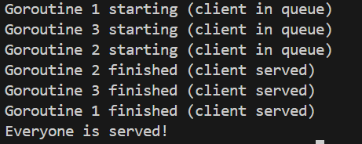

Рівень 2
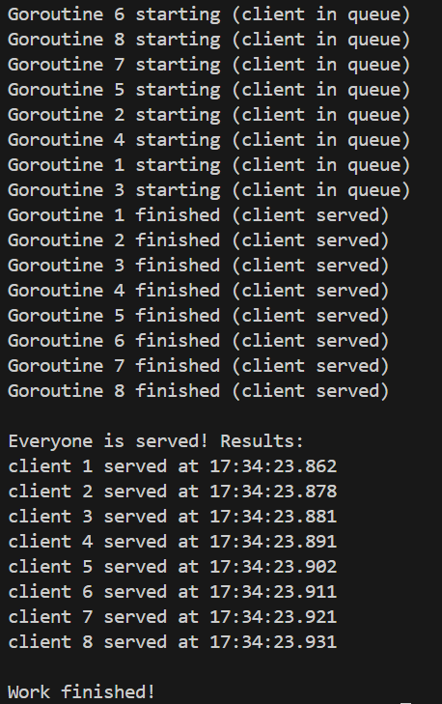

Рівень 3
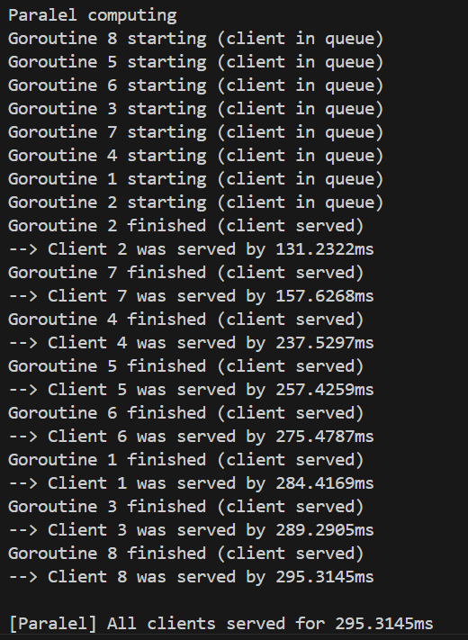
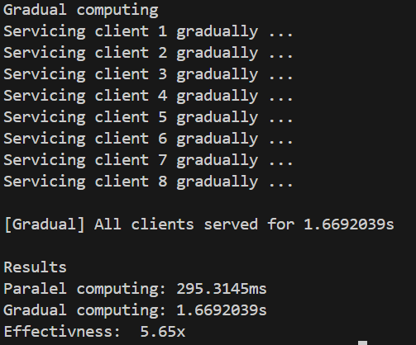

Опис коду та структура
Загальна ідея
Проєкт є навчальним Go-додатком, створеним для демонстрації принципів паралельного програмування та синхронізації в мові Go на прикладі електронної черги обслуговування клієнтів. Метою програми є імітація одночасного обслуговування кількох клієнтів за допомогою goroutines, передачі результатів через канали та обробки результатів у головній горутині з використанням select. Також у коді реалізовано порівняльний аналіз швидкості паралельного та послідовного виконання, що дає змогу побачити реальні переваги конкурентності у Go.
Структура і компоненти
Програма організована як один виконуваний файл з пакетом main.
Містить три основні функції:
serveClient() — моделює обслуговування одного клієнта, створює затримку (time.Sleep) і передає результат через канал.
parallelProcessing() — запускає декілька горутин (5–10 клієнтів), отримує результати через канал та обробляє їх за допомогою конструкції select.
sequentialProcessing() — виконує аналогічні дії послідовно, без паралельності, для порівняння часу.
Головна функція main() виконує ініціалізацію даних, вимірює час обох підходів і виводить результати порівняння у зручному форматі.

Використані підходи
Програма демонструє застосування основних можливостей конкурентності у Go:
goroutines для одночасного виконання завдань; channels для безпечної передачі даних між горутинами без необхідності використання sync.Mutex; select для неблокуючого очікування даних із каналу; time.Now() / time.Since() для вимірювання продуктивності; rand.Intn() для створення варіативного часу обслуговування клієнтів.
Завдяки цьому проєкт ілюструє типову модель паралельної обробки клієнтів у реальних системах (наприклад, веб-сервіс або черга заявок у банку чи сервісному центрі).

Взаємодія в застосунку
Під час запуску программа ініціалізує кількість клієнтів (наприклад, 8). Програма запускає паралельну обробку — кожен клієнт обслуговується у власній горутині, результати передаються у канал. Головна горутина за допомогою select отримує результати у міру їх надходження.Після завершення всіх клієнтів вимірюється загальний час виконання. Потім виконується послідовна обробка тих самих клієнтів, і результати часу порівнюються. У кінці виводиться коефіцієнт прискорення, який показує, у скільки разів паралельна версія швидша.
Підсумок
Додаток демонструє практичне застосування конкурентних механізмів Go — goroutines, channels і select. Програма є навчальним прикладом, який показує, як із простої імітації черги можна побудувати основу для веб-додатка з одночасним обслуговуванням клієнтів.
Реалізація забезпечує розуміння потокової обробки, передачі даних без блокування та оптимізації часу виконання. Це закладає базу для подальшого розвитку проєкту — створення веб-інтерфейсу черги, інтеграції з базами даних та асинхронної взаємодії між сервісами у наступних практичних роботах.
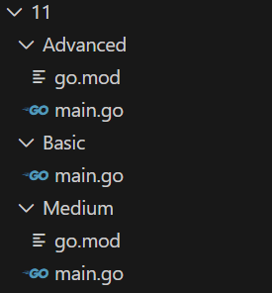

Практичне заняття 12. Ознайомлення з каналами в Go.

Тема
Ефективна комунікація та координація між goroutines за допомогою механізму каналів (channels).

Мета
Метою цього заняття є освоєння каналів (channels) як фундаментального ідіоматичного засобу синхронізації та обміну даними в Go. Студенти повинні глибоко зрозуміти філософію "Do not communicate by sharing memory; instead, share memory by communicating", навчитися створювати канали та коректно виконувати операції надсилання та приймання даних.
У процесі виконання студенти засвоять ключову різницю між небуферизованими (синхронними) та буферизованими (асинхронними) каналами, а також вплив буферизації на блокувальну поведінку goroutines. Вони також навчаться використовувати односпрямовані канали у сигнатурах функцій для підвищення безпеки коду, чіткого визначення його ролі (тільки читання чи тільки запис) і поліпшення архітектури конкурентних систем.
Досягнення цієї мети забезпечить навички для побудови надійних, масштабованих та ефективних конкурентних конвеєрів (pipelines) обробки даних, що є критично важливим для розробки сучасних високопродуктивних сервісів, наприклад, "Хмарного порталу збору та агрегації даних з IoT-датчиків енергії".

Теорія
Канали
Канали є основним механізмом для обміну даними та синхронізації між goroutines. Вони забезпечують безпечну передачу даних і дозволяють уникати класичних проблем, пов'язаних зі спільною пам'яттю (data races).

Створення та використання каналів
Канали створюються за допомогою вбудованої функції make і є типізованими.
// Створення каналу для передачі цілих чисел (int)
ch := make(chan int)

// Надсилання значення в канал (блокуюча операція)
go func() {
ch <- 42
}()

// Приймання значення з каналу (блокуюча операція)
result := <-ch
Буферизовані та небуферизовані канали
Небуферизований канал (Unbuffered Channel): ch := make(chan int). Операція надсилання (ch <- val) блокується, доки інша goroutine не буде готова прийняти значення (<-ch). Це забезпечує синхронну передачу та синхронізацію між відправником і отримувачем.
Буферизований канал (Buffered Channel): ch := make(chan int, 5) (буфер розміром 5). Операція надсилання блокується лише тоді, коли буфер каналу заповнений. Операція приймання блокується лише тоді, коли буфер каналу порожній. Це дозволяє відправнику продовжувати роботу, поки буфер не заповниться, забезпечуючи асинхронну передачу.
Односпрямовані канали
Це обмеження, яке застосовується до каналів для вказівки, чи можна в нього лише писати, чи лише читати. Вони використовуються у сигнатурах функцій для забезпечення більшої безпеки та ясності.

Типи:
chan int - Двоспрямований (можна писати і читати) Приклад:
func process(c chan int)
chan<- int - Тільки для надсилання (send-only) Приклад:
func producer(c chan<- int)
<-chan int - Тільки для приймання (receive-only) Приклад:
func consumer(c <-chan int)

Варіанти індивідуальних завдань
- Веб-додаток для електронної черги обслуговування клієнтів
- Сервіс моніторингу енергоспоживання
- Система моніторингу сонячної енергетичної установки
- Система моніторингу вітроенергетичної установки
- Панель збору й обробки даних з розумних лічильників
- Аналітична платформа енергоефективності будівель
- Портал аналізу втрат в електромережах
- Веб-панель управління Smart Grid для кварталу
- Система накопичення енергії
- Портал диспетчерського управління електростанцією
- Система балансування генерації та споживання електроенергії
- Платформа обміну або торгівлі електроенергією
- Веб-додаток розрахунків та білінгу в сфері енергетики
- Портал аукціонів/тендерів відновлюваної енергії
- Веб-сервіс сертифікації та обігу «зеленої» енергії
- Веб-платформа управління аваріями в енергосистемі
- Сервіс прогнозування попиту на електроенергію
- Веб-інтерфейс керування зарядними станціями електромобілів
- Хмарний портал збору та агрегації даних з IoT-датчиків енергії
- Платформа для виявлення пікових навантажень в системі
- Система віддаленого керування локальним мікрогрідом
- Інтерфейс керування та аналітики для домашніх енергосховищ
- Веб-система обліку та контролю енергії на підприємстві
- Сервіс прогнозування генерації відновлювальної енергії
- Веб-інструмент для розрахунку вуглецевого сліду споживачів
- Веб-додаток для моніторингу аварійних відключень
- Сервіс виявлення аномалій енергоспоживання
- Веб-додаток управління енергетичними контрактами
- Система безпеки й контролю персоналу підприємства
- Портал для здійснення комунальних платежів

Додаткові завдання
Рівень 1 «Базовий»
- Створити небуферизований канал для передачі float64.
- Запустити одну goroutine sensorWorker(dataCh chan float64) (датчик). Вона повинна надіслати одне значення потужності (наприклад, 7.5) у канал і вивести повідомлення про блокування, якщо воно відбувається.
- Головна функція (агрегатор) має прийняти значення з каналу та вивести його.
- Продемонструвати, що відправник блокується, доки приймач не буде готовий. Для цього додайте time.Sleep(2 * time.Second) у головну функцію перед прийманням даних.
Рівень 2 «Середній»
- Створити буферизований канал розміром 5 для передачі цілих чисел .
- Кожна goroutine має відправити 4 значення в канал із невеликою затримкою між відправленнями.
- Використовувати sync.WaitGroup для очікування завершення всіх 3 goroutines.
- Головна goroutine має використовувати for value := range dataCh для приймання всіх значень.
- Після завершення всіх відправників, закрити канал за допомогою close(dataCh) у головній функції (після wg.Wait()), щоб for range знав, коли зупинитися.
Рівень 3 «Просунутий»
- Визначити дві функції: Перша приймає канал тільки для запису та канал тільки для читання (сигнал завершення). Надсилає 10 значень, але може бути зупинена. Друга приймає канал тільки для читання. Читає дані.
- Створити канал скасування/завершення done.

Критерії оцінювання
Оцінювання практичного заняття проводиться за трьома рівнями складності: базовий, середній та просунутий. Загальна максимальна кількість балів — 100.

Рівень 1 «Базовий» (0–50 балів)
На цьому рівні оцінюється розуміння базового створення та блокуючої поведінки небуферизованих каналів.
- Створення та коректне використання небуферизованого каналу — до 25 балів. Бал нараховується за правильне використання каналів.
- Правильна демонстрація блокування (використання time.Sleep для імітації синхронної роботи) — до 25 балів. Бал нараховується за правильне використання блокування
Рівень 2 «Середній» (51–80 балів)
На середньому рівні оцінюється робота з буферизацією, множинними goroutines та коректне використання close і for range.
- Створення та робота з буферизованим каналом (розмір > 1) — до 10 балів. Бал нараховується за правильне використання буферизованного каналу.
- Запуск множинних goroutines (3+) та використання WaitGroup — до 10 балів. Бал нараховується за правильне використання goroutines та WaitGroup для покращення продуктивності програми.
- Коректне закриття каналу (close) та читання за допомогою for range — до 10 балів. Бал нараховується за конкретнее використання операторів.
Рівень 3 «Просунутий» (81–100 балів)
На просунутому рівні оцінюється використання односпрямованих каналів та застосування select для неблокуючого контролю.
- Використання односпрямованих каналів (chan<-, <-chan) у сигнатурах функцій — до 5 балів.
- Реалізація каналу для сигналу завершення/скасування (done channel) — до 10 балів.
- Демонстрація керованого завершення роботи goroutine — до 5 балів.

Домашнє завдання
Домашнє завдання спрямоване на закріплення навичок роботи з каналами (channels) та побудову конкурентних програм у Go. Студенти повинні самостійно виконати наступні завдання, застосовуючи теоретичні знання на практиці.

Розробка базового конкурентного конвеєра (pipeline)
Створити програму на Go, яка симулює конвеєр обробки даних, що відповідає обраному варіанту індивідуального завдання. Програма повинна складатися з кількох етапів (функцій), що працюють одночасно як goroutine та взаємодіють через небуферизовані канали.
Перший етап (генератор): Симулює надходження даних. Ця функція має генерувати дані (у вигляді структур або базових типів) і надсилати їх у канал.
Другий етап (обробник): Отримує дані з першого каналу, виконує над ними певну логічну операцію (трансформацію, розрахунок, валідацію) та надсилає оброблений результат в інший канал.
Третій етап (споживач): Отримує фінальні дані з другого каналу та виводить їх у консоль.
Експерименти з буферизацією
Модифікувати програму з попереднього завдання, замінивши небуферизовані канали на буферизовані.Встановити для каналів певний розмір буфера (наприклад, 3 або 5). Додати логування (виведення в консоль) у кожну goroutine для відстеження моментів надсилання та отримання даних.Запустити програму та порівняти її поведінку з версією, що використовувала небуферизовані канали.
Мета домашнього завдання
Основна мета полягає в тому, щоб студент навчився проєктувати та реалізовувати базові конкурентні патерни в Go. Завдання вимагає глибокого розуміння механізму роботи каналів, усвідомлення різниці між синхронною та асинхронною комунікацією, а також вміння застосовувати ідіоматичні підходи, такі як односпрямовані канали, для створення надійного та безпечного коду. Виконання цього завдання закладе фундамент для розробки складних багатопотокових систем.

Використані ресурси
Офіційна документація Go: https://go.dev/doc/
Документація по каналам: https://go.dev/tour/concurrency/2

Контрольні питання
- Яка головна філософія Go щодо конкурентності?
"Do not communicate by sharing memory; instead, share memory by communicating". Це означає, що замість захисту спільних даних за допомогою м'ютексів (як у традиційних мовах), слід використовувати канали для безпечної передачі даних між goroutines.
- Для чого потрібен канал у Go?
Канал використовується для безпечної комунікації (передачі даних) та синхронізації між двома або більше goroutines.
- Чим відрізняється буферизований канал від небуферизованого?
Небуферизований канал є синхронним; відправник блокується, доки отримувач не буде готовий. Буферизований канал є асинхронним; відправник блокується, лише коли буфер заповнений, а отримувач блокується, лише коли буфер порожній.
- Коли операція надсилання (ch <- val) у буферизований канал блокується?
Вона блокується лише тоді, коли буфер каналу повністю заповнений.
- Як використовується ключове слово close для каналу?
close(ch) використовується для сигналізації про те, що більше не буде надсилатися даних у канал. Це дозволяє отримувачам безпечно завершити роботу, використовуючи for range.
- Яке призначення односпрямованого каналу <-chan int?
Це канал тільки для приймання (receive-only). Він може бути використаний у сигнатурі функції, щоб гарантувати, що функція може лише читати дані з каналу, але не може записувати в нього.
- Яке призначення односпрямованого каналу chan<- int?
Це канал тільки для надсилання (send-only). Він може бути використаний у сигнатурі функції, щоб гарантувати, що функція може лише записувати дані в канал, але не може читати з нього.
- Що відбудеться, якщо спробувати надіслати дані в закритий канал?
Це призведе до паніки (panic) у програмі.
- Як можна прочитати всі дані з каналу, не знаючи їхньої точної кількості, і коректно завершити роботу?
Використовуючи цикл for range ch. Цей цикл автоматично завершиться, коли канал буде закрито (close(ch)) і всі наявні дані будуть прийняті.
- Що таке оператор select і коли він використовується?
select використовується для роботи з множинними каналами. Він блокує виконання доти, доки одна з операцій каналу (надсилання або приймання) не стане можливою. Це критично важливо для реалізації таймаутів, скасування (cancellation) та неблокуючої конкурентності.

Приклад з описом повного коду для Варіанту 1

Рівень 1
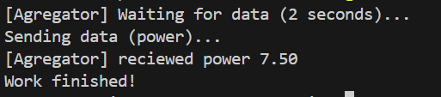

Рівень 2
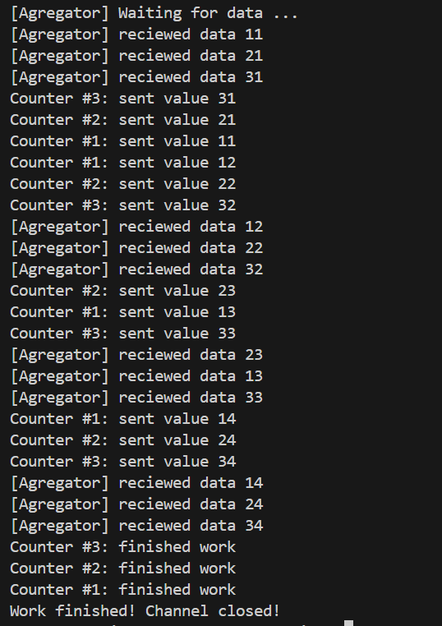

Рівень 3
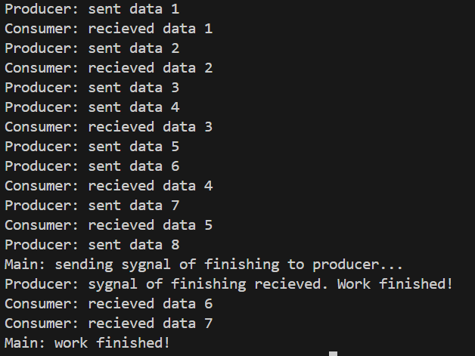

Опис коду та структура
Загальна ідея
Проєкт є навчальним Go-додатком, створеним для ознайомлення з механізмами паралельного програмування та синхронізації через канали.
Його мета — продемонструвати принципи взаємодії між goroutines, односпрямованими каналами та керованим завершенням потоків у контексті моделювання електронної черги обслуговування клієнтів. У прикладі використовується модель, де датчик черги (producer) надсилає дані про кількість клієнтів, а агрегатор (consumer) їх приймає та аналізує.Передбачена можливість зупинити роботу датчика через сигнал завершення (канал done), що моделює контрольований процес зупинки сервісу або технічне обслуговування системи.

Структура і компоненти
Програма складається з одного виконуваного файлу main.go, який містить три основні частини:
- Функція producer(dataCh chan<- int, done <-chan bool)
Односпрямована функція-відправник, що надсилає у канал 10 значень — кількість клієнтів у черзі.
Вона слухає канал done, і якщо отримує сигнал, зупиняє відправку.
Використовує оператор select, щоб обирати між двома подіями: відправленням даних або завершенням роботи.
- Функція consumer(dataCh <-chan int)
Односпрямована функція-приймач, що зчитує дані через цикл for range.
Після закриття каналу завершує роботу.
Імітує обробку клієнтів системою електронної черги.
- Функція main()
Створює канали dataCh (для передачі даних) і done (для сигналу завершення),
запускає обидві goroutines (producer і consumer),
через 3 секунди надсилає сигнал done <- true, а потім закриває dataCh.
Таким чином демонструється повний життєвий цикл конкурентного процесу — запуск, передача даних, контрольоване завершення.
Використані підходи
Програма демонструє роботу з goroutines, неблокуючу комунікацію через канали та контрольоване завершення потоків. Такий підхід є базою для побудови масштабованих веб-додатків із багатопоточним обробленням запитів. Односпрямовані канали (chan<-, <-chan) забезпечують безпечну структуру обміну даними між компонентами, запобігаючи неконтрольованому доступу до каналу з обох боків. Це знижує ризик помилок і підвищує модульність коду. Реалізовано кероване завершення goroutine за допомогою спеціального каналу сигналів. Такий підхід є ідіоматичним для Go і дозволяє безпечно зупиняти паралельні процеси без використання примусових методів. Оператор select використовується для неблокуючого вибору між кількома каналами (відправленням даних або завершенням). Це дозволяє програмі бути реактивною — одразу реагувати на зовнішні сигнали.

Взаємодія в застосунку
Producer генерує дані про клієнтів у черзі (наприклад, кількість запитів або активних користувачів). Consumer приймає ці дані, моделюючи сервер, який обробляє чергу. Через певний час головна функція надсилає сигнал через done, який зупиняє producer. Після завершення відправлення даних канал dataCh закривається, і consumer автоматично завершує роботу. Таким чином, демонструється повна модель асинхронної взаємодії з контрольованим завершенням.

Підсумок
Додаток реалізує просунутий рівень роботи з каналами в Go, включаючи односпрямовані канали для безпечної взаємодії; канал done для м’якого завершення потоків; оператор select для неблокуючого контролю процесів. Програма демонструє, як механізми конкурентності Go можуть бути застосовані в реальних сценаріях — наприклад, у веб-додатках електронної черги, де декілька процесів (сенсори, обробники запитів) взаємодіють асинхронно,
а адміністратор може зупинити або перезапустити один із компонентів без збоїв у роботі всієї системи.Цей приклад є основою для побудови повноцінного конкурентного веб-сервісу, який у подальших практичних роботах можна розширити до обробки клієнтських запитів у реальному часі, інтеграції з базами даних і веб-інтерфейсом.
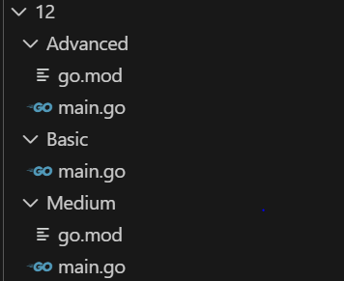

Практичне заняття 13. Синхронізація в Go. Робота з Mutex, RWMutex.

Тема
Реалізація безпечного конкурентного доступу до спільних ресурсів за допомогою примітивів синхронізації Go (sync.Mutex та sync.RWMutex).

Мета
Метою цього заняття є ознайомлення студентів із критичною необхідністю синхронізації при роботі зі спільною пам'яттю у Go-програмах. Студенти повинні освоїти концепцію гонки даних (data race) та навчитися запобігати їй, використовуючи sync.Mutex для забезпечення ексклюзивного доступу до ресурсів, які модифікуються.
Студенти повинні набути практичних навичок роботи з sync.RWMutex (м'ютекс читання/запису). Вони мають зрозуміти, коли доцільно дозволити одночасне множинне читання та коли потрібний ексклюзивний доступ для запису, що є важливим для оптимізації продуктивності веб-сервісів з високим співвідношенням читання до запису, як-от "Сервіс моніторингу енергоспоживання".
Досягнення цієї мети забезпечить фундаментальне розуміння принципів безпечної конкурентності в Go. Це дозволить розробляти надійні та високопродуктивні багатопотокові сервіси, де спільний стан (наприклад, кеш, лічильники або конфігурації) обробляється коректно і без помилок, спричинених непередбачуваною взаємодією goroutines.

Теорія
Використання sync.Mutex
sync.Mutex (Mutual Exclusion) – це найпоширеніший примітив синхронізації, який забезпечує ексклюзивний доступ до блоку коду. Лише одна goroutine може утримувати м'ютекс у певний момент.
- Lock(): Блокує м'ютекс. Якщо інша goroutine вже заблокувала його, поточна goroutine блокується доти, доки м'ютекс не буде розблоковано.
- Unlock(): Розблоковує м'ютекс. Розблоковувати м'ютекс може лише та goroutine, яка його заблокувала.
Для гарантованого розблокування в Go зазвичай використовують defer після Lock():
mu.Lock()
defer mu.Unlock()
// Критична секція: тут дані безпечні
Запобігання гонкам даних (race conditions)
Гонка даних (Data Race) виникає, коли дві або більше goroutines одночасно отримують доступ до одного й того ж місця в пам'яті, і принаймні одна з них виконує операцію запису, а механізм синхронізації відсутній. Це призводить до непередбачуваної поведінки, що є однією з найскладніших помилок для налагодження.
Go має вбудований інструмент Race Detector, який можна запустити командою go run -race main.go, щоб виявити такі проблеми.
RWMutex: Оптимізація для читання/запису
sync.RWMutex (Read-Write Mutex) – це спеціалізований м'ютекс, який дозволяє оптимізувати доступ до даних, що часто читаються, але рідко змінюються:
- Читання: Множинні goroutines можуть одночасно викликати RLock() (Read Lock) та читати дані.
- Запис: Для запису необхідно викликати Lock(). Ця операція блокує як інші операції запису, так і всі операції читання (RLock() або Lock()), забезпечуючи ексклюзивний доступ для модифікації.
Використання RWMutex значно підвищує пропускну здатність системи в сценаріях з високим навантаженням на читання (наприклад, кешування).
Канали як засіб синхронізації
Хоча Mutex використовується для захисту спільної пам'яті, канали є ідіоматичним засобом Go для синхронізації (узгодження часу виконання) та обміну даними між goroutines. Канал може використовуватися як простий примітив блокування, де надсилання або приймання значення сигналізує про завершення етапу роботи.

Варіанти індивідуальних завдань
- Веб-додаток для електронної черги обслуговування клієнтів
- Сервіс моніторингу енергоспоживання
- Система моніторингу сонячної енергетичної установки
- Система моніторингу вітроенергетичної установки
- Панель збору й обробки даних з розумних лічильників
- Аналітична платформа енергоефективності будівель
- Портал аналізу втрат в електромережах
- Веб-панель управління Smart Grid для кварталу
- Система накопичення енергії
- Портал диспетчерського управління електростанцією
- Система балансування генерації та споживання електроенергії
- Платформа обміну або торгівлі електроенергією
- Веб-додаток розрахунків та білінгу в сфері енергетики
- Портал аукціонів/тендерів відновлюваної енергії
- Веб-сервіс сертифікації та обігу «зеленої» енергії
- Веб-платформа управління аваріями в енергосистемі
- Сервіс прогнозування попиту на електроенергію
- Веб-інтерфейс керування зарядними станціями електромобілів
- Хмарний портал збору та агрегації даних з IoT-датчиків енергії
- Платформа для виявлення пікових навантажень в системі
- Система віддаленого керування локальним мікрогрідом
- Інтерфейс керування та аналітики для домашніх енергосховищ
- Веб-система обліку та контролю енергії на підприємстві
- Сервіс прогнозування генерації відновлювальної енергії
- Веб-інструмент для розрахунку вуглецевого сліду споживачів
- Веб-додаток для моніторингу аварійних відключень
- Сервіс виявлення аномалій енергоспоживання
- Веб-додаток управління енергетичними контрактами
- Система безпеки й контролю персоналу підприємства
- Портал для здійснення комунальних платежів

Додаткові завдання
Рівень 1 «Базовий»
- Продемонструвати гонку даних та запобігти їй за допомогою sync.Mutex.
- Запустити1000 goroutines для моделювання конкурентної роботи.
- Запобігти гонці
Рівень 2 «Середній»
- Використати Lock().
- Використати RLock().
- Запустити 100 goroutines читання (викликають Get) та 5 goroutines запису (викликають Update) одночасно.
- Використовувати time.Sleep для імітації тривалості операції читання (10 мс) та запису (50 мс). Пояснити, чому RWMutex в цьому випадку ефективніший, ніж звичайний Mutex.
Рівень 3 «Просунутий»
- Використати канали для синхронізації складного процесу, де Mutex не підходить.
- Використати два небуферизовані канали
- Використати select для очікування як сигналу від інших функцій, так і команди на глобальне завершення (shutdown).

Критерії оцінювання
Оцінювання практичного заняття проводиться за трьома рівнями складності: базовий, середній та просунутий. Загальна максимальна кількість балів — 100.
Рівень 1 «Базовий» (0–50 балів)
На цьому рівні оцінюється роботу з конкурентними потоками. Студент отримує оцінку за:
- Демонстрація гонки даних (Data Race) — до 20 балів. Бал нараховується за коректне моделювання Data Race та пояснення його причини.
- Правильне застосування sync.Mutex — до 20 балів. Бал нараховується за коректне використання Lock() та defer Unlock() для виправлення гонки.
- Коректний фінальний результат — до 10 балів. Бал нараховується за отримання математично вірного результату після застосування синхронізації.
Рівень 2 «Середній» (51–80 балів)
На середньому рівні оцінюється налаштування середовища розробки та робота з модулями Go. Бал нараховується за:
- Створення структури з sync.RWMutex — до 10 балів. Бал нараховується за правильну ініціалізацію структури ConsumptionCache та вбудовування RWMutex.
- Коректне використання Lock()/Unlock() для запису — до 10 балів. Бал нараховується за використання Lock() для методу Update.
- Коректне використання RLock()/RUnlock() для читання — до 10 балів. Бал нараховується за використання RLock() для методу Get.
Рівень 3 «Просунутий» (81–100 балів)
На просунутому рівні оцінюється створення складніших програм з використанням синхронізації. Бал нараховується за:
- Використання каналів для синхронізації подій — до 5 балів. Бал нараховується за створення та коректне використання небуферизованого каналу processingDone.
- Реалізація логіки глобального завершення — до 10 балів. Бал нараховується за використання shutdown каналу для керування життєвим циклом StatusMonitor.
- Коректне використання select — до 5 балів. Бал нараховується за реалізацію select у StatusMonitor для неблокуючого очікування двох різних подій.

Домашнє завдання
Домашнє завдання спрямоване на закріплення практичних навичок безпечної конкурентної роботи в Go та створення надійних багатопотокових додатків. Студенти повинні самостійно виконати наступні завдання.
Створення структури для конкурентного доступу
Ініціалізувати проєкт та визначити спільний ресурс, який буде об'єктом конкурентного доступу.Створити структуру, що представляє спільний ресурс. Go
Реалізація гонки даних (Data Race)
Навмисно створити ситуацію гонки даних, щоб зрозуміти її природу та наслідки. Створити функцію-обробник, яка імітує обробку транзакції та збільшує значення лічильника у структурі SharedCounter. На цьому етапі функція не повинна використовувати м'ютекс.
У головному файлі main.go запустити 1000 горутин, кожна з яких викликає функцію-обробник. Використати sync.WaitGroup для очікування завершення всіх горутин.Вивести фінальне значення лічильника. Пояснити в коментарі, чому отримане значення є некоректним (меншим за 1000).
Застосування sync.Mutex для захисту даних
Використати м'ютекс для забезпечення атомарності операцій та гарантування цілісності даних.Модифікувати функцію-обробник з попереднього кроку.Додати блокування м'ютекса (mu.Lock()) перед доступом до критичної секції (зміни поля Value).
Використати defer mu.Unlock() одразу після блокування для гарантованого звільнення м'ютекса. Запустити програму повторно і переконатися, що фінальне значення лічильника тепер завжди становить 1000.
Мета домашнього завдання
Основна мета полягає в тому, щоб студент навчився на практиці виявляти, діагностувати та виправляти гонки даних у конкурентних Go-програмах. Завдання формує глибоке розуміння принципів роботи sync.Mutex та sync.RWMutex, а також вчить обирати відповідний інструмент синхронізації залежно від задачі. Ці навички є критично важливими для розробки надійних, масштабованих та високопродуктивних серверних систем, здатних ефективно обробляти паралельні запити.

Використані ресурси
Офіційна документація Go: https://go.dev/doc/
Документація по пакету sync: https://pkg.go.dev/sync

Додаткові ресурси
Race Detector: https://go.dev/doc/articles/race_detector
The Go Concurrency Model: https://go.dev/blog/concurrency-is-not-parallelism

Контрольні питання
- Що таке гонка даних (Data Race) у Go?
Data Race виникає, коли дві або більше goroutines одночасно отримують доступ до спільної змінної, і хоча б одна з операцій є записом (модифікацією), а синхронізація відсутня.
- Яке основне призначення sync.Mutex?
sync.Mutex забезпечує ексклюзивний доступ до критичної секції коду, дозволяючи лише одній goroutine виконувати її в певний момент часу, чим запобігає Data Race.
- Чим відрізняється Lock() від Unlock()?
Lock() блокує м'ютекс, вимагаючи доступу до критичної секції. Unlock() звільняє м'ютекс, дозволяючи іншій goroutine, що очікує, отримати блокування.
- Для чого використовується defer у поєднанні з Mutex.Lock()?
defer mu.Unlock() гарантує, що м'ютекс буде розблоковано при виході з функції, навіть якщо відбудеться паніка (panic), запобігаючи постійному блокуванню (deadlock).
- Яка перевага sync.RWMutex над звичайним sync.Mutex?
sync.RWMutex дозволяє множинне одночасне читання (RLock/RUnlock), якщо немає операції запису. Це підвищує продуктивність у сценаріях, де читання відбувається значно частіше, ніж запис.
- Які методи використовуються для блокування читання/запису в sync.RWMutex?
Для читання: RLock() та RUnlock().Для запису: Lock() та Unlock().
- Який інструмент Go допомагає виявити Data Race?
Race Detector, який запускається з прапором -race (наприклад, go run -race main.go).
- Як канали можуть використовуватися для синхронізації, а не лише для передачі даних?
Надсилання або приймання з небуферизованого каналу є блокуючою операцією. Це можна використовувати як сигнал або "бар'єр", який змушує goroutine чекати, доки інша goroutine не досягне певної точки виконання.
- Які проблеми можуть виникнути, якщо goroutine, яка заблокувала Mutex, не викликає Unlock()?
Виникне Deadlock (взаємне блокування), оскільки жодна інша goroutine не зможе отримати доступ до критичної секції, і програма зупиниться в очікуванні.
- Яку функцію в Go краще використовувати для атомарного інкременту лічильника, аніж Mutex?
Функцію sync/atomic.AddInt64() (або подібні з пакета sync/atomic), оскільки вона оптимізована для низькорівневої, неблокуючої синхронізації простих числових типів.

Приклад з описом повного коду для Варіанту 1

Рівень 1
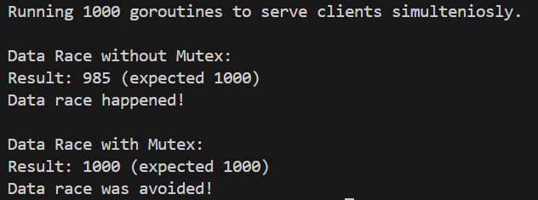

Рівень 2
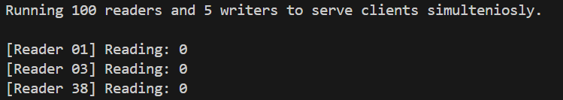
* * *
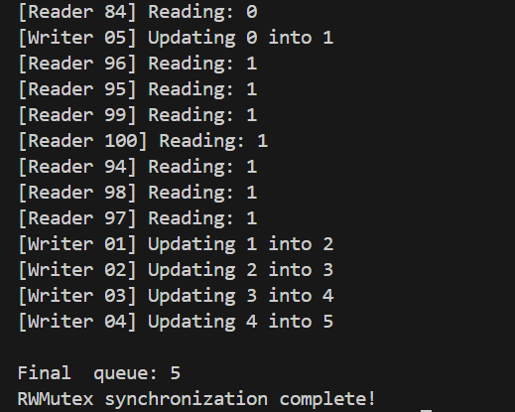

Рівень 3
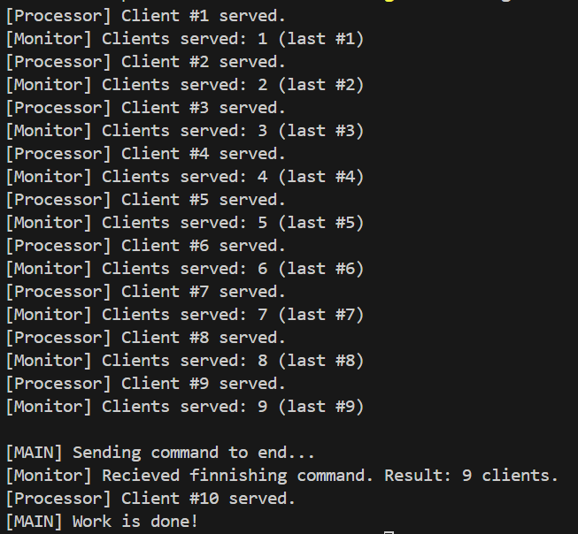

Опис коду та структура
Загальна ідея
Проєкт є навчальним Go-додатком, створеним для ознайомлення з механізмами конкурентності та синхронізації за допомогою каналів, пакету select і принципів “graceful shutdown”. Його мета — змоделювати роботу веб-додатку електронної черги обслуговування клієнтів, у якому одночасно відбуваються процеси обробки запитів і моніторинг стану системи.
На відміну від попередніх рівнів, де використовувалися Mutex і RWMutex, тут реалізована подієва синхронізація — комунікація між горутинами через небуферизовані канали без спільної пам’яті.

Структура і компоненти
Програма складається з одного виконуваного файлу main.go, який містить:
Функцію main(), що створює два канали (processingDone і shutdown), запускає дві горутини та контролює завершення програми.
Функцію clientProcessor(), яка імітує надходження клієнтів до електронної черги. Вона періодично надсилає ідентифікатор клієнта в канал processingDone або завершує роботу при отриманні сигналу із shutdown.
Функцію statusMonitor(), яка одночасно слухає події з двох джерел: processingDone (обробка клієнтів) і shutdown (глобальне завершення). Реалізує це через оператор select, що дозволяє неблокуюче очікування двох незалежних сигналів.
Структура програми демонструє координацію незалежних процесів у середовищі Go без спільного доступу до пам’яті, що відповідає концепції “share memory by communicating”.
Використані підходи
Програма застосовує ключові механізми паралельного програмування Go, а саме: горутини (go func()) для одночасного виконання незалежних завдань, канали для безпечного обміну сигналами між гору тинами, оператор select для одночасного очікування подій від кількох каналів без блокування виконання, небуферизовані канали для синхронної взаємодії: відправник блокується, доки отримувач не прочитає дані, time.Sleep()для імітації часу обробки запиту, що додає реалістичності процесу. close() використовується для завершення каналу shutdown і безпечної сигналізації про кінець роботи всім горутинам.
Взаємодія в застосунку
Програма створює два канали:
- processingDone — сигнал про успішну обробку клієнта;
- shutdown — глобальна команда для завершення системи.
Функція clientProcessor() надсилає події в processingDone, а при отриманні сигналу shutdown припиняє роботу. Функція statusMonitor() через select реагує на два типи подій:
- отримання нового клієнта (case id := <-done);
- завершення системи (case <-shutdown).
- Після 3 секунд головна функція main() закриває канал shutdown, що ініціює коректне завершення обох процесів.
- Програма завершується з підсумковим повідомленням про кількість оброблених клієнтів.

Підсумок
Додаток демонструє просунуті принципи конкурентності в Go: синхронізацію через канали замість Mutex;керування життєвим циклом програми через канал завершення; ефективну реакцію на події за допомогою select.
Ця реалізація формує базу для майбутнього розвитку у повноцінний веб-додаток черги обслуговування, де обробка клієнтів, моніторинг та керування системою можуть бути реалізовані як незалежні сервіси. Програма демонструє ідеологію Go — “не діліться пам’яттю, комунікуйте через канали”, що робить код простим, безпечним і масштабованим.
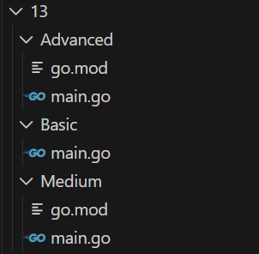

Практичне заняття 14. Застосування асинхронного програмування в Go. Безпечна обробка даних

Тема
Проєктування та розробка асинхронних конвеєрів (pipelines) обробки даних у Go із забезпеченням безпечної комунікації та цілісності даних.

Мета
Метою цього заняття є закріплення та поглиблення знань про асинхронне програмування в Go, поєднуючи механізми goroutines та каналів для створення складних, але легко керованих конкурентних систем. Студенти повинні навчитися організовувати потік даних через послідовні етапи обробки, де кожен етап виконується паралельно.
Студенти мають освоїти принципи безпечної обробки даних в конкурентному середовищі, дотримуючись ідіоматичного підходу Go: "Do not communicate by sharing memory; instead, share memory by communicating". Це включає коректне використання буферизованих/небуферизованих каналів для передачі даних, а також використання sync.WaitGroup та close для контрольованого завершення роботи конвеєра.
Досягнення цієї мети забезпечить навички для розробки високонавантажених і відмовостійких сервісів. На прикладі "Хмарного порталу збору та агрегації даних з IoT-датчиків енергії" (Тема 19) студенти зможуть проєктувати системи, здатні паралельно обробляти великі потоки вхідних даних, забезпечуючи їхню цілісність та ефективність.

Теорія
Асинхронний конвеєр
Асинхронний конвеєр (Pipeline) — це архітектурний патерн, де дані проходять через низку послідовних стадій обробки, причому кожна стадія виконується окремою goroutine. Це дозволяє досягти високої пропускної здатності, оскільки різні стадії можуть обробляти різні елементи даних паралельно.
Компоненти асинхронного конвеєра в Go
Канали у конвеєрі зазвичай є буферизованими, щоб дозволити goroutines працювати незалежно одна від одної, не чекаючи, поки наступний етап буде готовий прийняти дані. Це збільшує пропускну здатність.
Асинхронний підхід складається з:
- Goroutines: Кожен етап конвеєра виконується в окремій легкозваженій goroutine.
- Канали (Channels): Використовуються для з'єднання послідовних етапів. Вихідний канал однієї стадії стає вхідним каналом наступної. Це забезпечує безпечну передачу даних.
- Синхронізація (sync.WaitGroup, close): WaitGroup використовується для очікування завершення всіх goroutines, а close(channel) сигналізує наступному етапу про відсутність нових даних.
Безпечна обробка даних
Безпечна обробка даних в Go-конкурентності переважно досягається за допомогою каналів (обмін даними, а не спільна пам'ять). Якщо спільна пам'ять все ж потрібна (наприклад, для глобального кешу або агрегації), її необхідно захищати за допомогою sync.Mutex або sync.RWMutex.

Варіанти індивідуальних завдань
- Веб-додаток для електронної черги обслуговування клієнтів
- Сервіс моніторингу енергоспоживання
- Система моніторингу сонячної енергетичної установки
- Система моніторингу вітроенергетичної установки
- Панель збору й обробки даних з розумних лічильників
- Аналітична платформа енергоефективності будівель
- Портал аналізу втрат в електромережах
- Веб-панель управління Smart Grid для кварталу
- Система накопичення енергії
- Портал диспетчерського управління електростанцією
- Система балансування генерації та споживання електроенергії
- Платформа обміну або торгівлі електроенергією
- Веб-додаток розрахунків та білінгу в сфері енергетики
- Портал аукціонів/тендерів відновлюваної енергії
- Веб-сервіс сертифікації та обігу «зеленої» енергії
- Веб-платформа управління аваріями в енергосистемі
- Сервіс прогнозування попиту на електроенергію
- Веб-інтерфейс керування зарядними станціями електромобілів
- Хмарний портал збору та агрегації даних з IoT-датчиків енергії
- Платформа для виявлення пікових навантажень в системі
- Система віддаленого керування локальним мікрогрідом
- Інтерфейс керування та аналітики для домашніх енергосховищ
- Веб-система обліку та контролю енергії на підприємстві
- Сервіс прогнозування генерації відновлювальної енергії
- Веб-інструмент для розрахунку вуглецевого сліду споживачів
- Веб-додаток для моніторингу аварійних відключень
- Сервіс виявлення аномалій енергоспоживання
- Веб-додаток управління енергетичними контрактами
- Система безпеки й контролю персоналу підприємства
- Портал для здійснення комунальних платежів

Додаткові завдання
Рівень 1 «Базовий»
- Створити конвеєр даних
- Валідувати вхідні дані
Рівень 2 «Середній»
- Створити конвеєр даних з параллельною обробкою
- Захистити потоки від блокування
Рівень 3 «Просунутий»
- Створити керований трьохетапний конвеєр з можливістю сигналізації про помилку.
- Створити агрегатор даних
- Створити канал помилок

Критерії оцінювання
Оцінювання практичного заняття проводиться за трьома рівнями складності: базовий, середній та просунутий. Загальна максимальна кількість балів — 100.
Рівень 1 «Базовий» (0–50 балів)
На цьому рівні оцінюється правильність установки створення конвеєра. Студент отримує оцінку за:
- Коректна реалізація двох функціональних етапів (DataReader, DataProcessor) — до 25 балів. Бал нараховується за логіку обробки даних у кожній goroutine.
- Правильне використання каналу для зв'язування етапів — до 25 балів. Бал нараховується за коректне створення та використання каналів як вхідних/вихідних інтерфейсів між етапами.
Рівень 2 «Середній» (51–80 балів)
На середньому рівні оцінюється паралельний етап обробки та захист спільний ресурс. Бал нараховується за:
- Реалізація паралельного етапу обробки— до 10 балів. Перевіряється коректний запуск множинних ParallelFilter goroutines для спільного читання з одного каналу.
- Захист спільного ресурсу (ProcessedIDs) за допомогою sync.Mutex — до 10 балів. Перевіряється правильне використання Lock() та defer Unlock() для захисту слайсу від Data Race.
- Коректне закриття каналу (close()) — до 10 балів. Перевіряється, чи канал коректно закривається DataGenerator після завершення надсилання.

Рівень 3 «Просунутий» (81–100 балів)
На просунутому рівні оцінюється створення трьохетапного конвеєру з механізмом сигналу помилки та керованого завершення.. Бал нараховується за:
- Реалізація каналу помилок (errCh chan error) та його використання — до 9 балів. Перевіряється коректне створення небуферизованого каналу для сигналізації про помилку.
- Використання select у головній функції для очікування помилки/завершення — до 2 балів. Перевіряється, чи може головна goroutine неблокуючим чином чекати на дві різні події.
- Кероване завершення конвеєра при помилці — до 9 балів. Перевіряється, чи викликається close() для всіх каналів негайно після отримання помилки, щоб запобігти Deadlockзамиканю потоків.

Домашнє завдання
Домашнє завдання полягає у створенні Go-програми, яка реалізує асинхронний конвеєр обробки даних у три етапи для обраного індивідуального варіанту.
Реалізація конвеєра обробки
Створити 15-20 структур даних, що відповідають обраній темі і надсилають їх у Канал, читають дані з Каналу A, модифікують їх і надсилають результат у Канал B. Потім потоки читають дані з Каналу B та обчислюють кінцевий результат.
Синхронізація та контроль
Використовувати буферизовані канали (розмір ≥5) для підвищення продуктивності конвеєра.
Забезпечити коректне закриття каналів (close(channel)) після того, як goroutine-надсилач завершила свою роботу, щоб поінформувати наступний етап про відсутність нових даних.
Використати sync.WaitGroup для очікування завершення роботи всіх трьох етапів конвеєра.
Документування
Код має містити коментарі, що пояснюють, як кожен канал з'єднує етапи та як реалізовано кероване завершення роботи.
Мета домашнього завдання
Основна мета полягає у тому, щоб студент навчився безпечно управляти спільним станом у конкурентному середовищі Go, демонструючи розуміння концепції гонки даних (data race) та способів її уникнення. Це вимагає практичного застосування sync.Mutex або sync.RWMutex для захисту спільних структур даних, які одночасно модифікуються кількома goroutines.

Використані ресурси
Офіційна документація Go: https://go.dev/doc/
Документація по пакетам: https://pkg.go.dev/

Додаткові ресурси
Go Blog: Go Concurrency Patterns: Pipelines and Cancellation: https://go.dev/blog/pipelines
Practical Go Lessons: Concurrency: https://www.practical-go-lessons.com/concurrency
Go by Example: Channels: https://gobyexample.com/channels

Контрольні питання
- Яку функцію виконує close(channel) у конвеєрі?
- close(channel) сигналізує отримувачам, що більше не буде надсилатися даних у канал. Це дозволяє циклу for range на стороні отримувача коректно завершитися.
- Як реалізувати сигнал помилки в конвеєрі, щоб негайно зупинити всі етапи?
Створити окремий небуферизований канал помилок (errCh chan error). Якщо помилка виникає, її надсилають у цей канал. Головна goroutine використовує select для очікування помилки і при її отриманні закриває всі канали даних, щоб зупинити інші етапи.
- Яка проблема може виникнути, якщо goroutine не закриє свій вихідний канал?
Наступний етап (отримувач), який використовує for range, ніколи не завершиться і призведе до витоку goroutine (goroutine leak).
- Як select допомагає в асинхронній обробці даних?
- select дозволяє goroutine неблокуючим чином чекати на кілька подій одночасно (наприклад, очікування нових даних, або очікування сигналу завершення/таймауту), що критично важливо для керованого контролю за конкурентними операціями.

Приклад з описом повного коду для Варіанту 1

Рівень 1
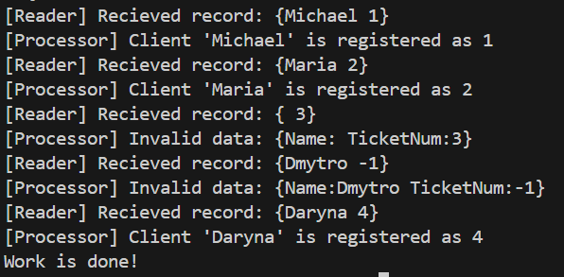

Рівень 2
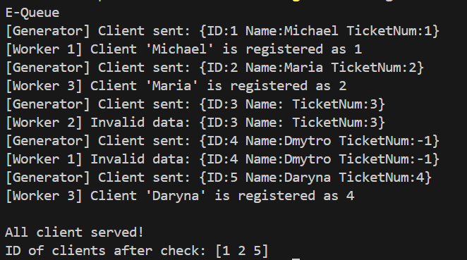

Рівень 3
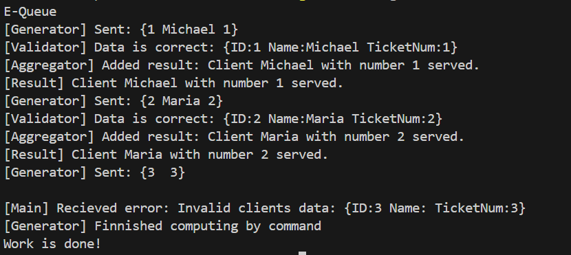

Опис коду та структура
Загальна ідея
Проєкт є навчальним Go-додатком, створеним для ознайомлення з концепціями конвеєрної обробки даних (data pipeline), паралелізму та керованого завершення потоків у мові Go.
Тематика проєкту належить до предметної області веб-додатків для електронної черги обслуговування клієнтів.
Структура і компоненти
Програма реалізована як один виконуваний файл із пакетом main, що містить три основні етапи обробки даних:
DataGenerator — генерує вхідні дані (список клієнтів електронної черги) і передає їх у канал.
Validator — перевіряє правильність даних (наявність імені, коректність номера квитка). У разі помилки відправляє сигнал у канал errCh і ініціює завершення всього конвеєра.
Aggregator — формує підсумкові повідомлення для кожного клієнта, що пройшов валідацію, і передає результати в окремий канал.
Додатково використано допоміжні елементи:
errCh — канал для сигналізації про помилку;
done — канал завершення, який використовується для контрольного зупинення всіх горутин у разі помилки;
sync.WaitGroup — для синхронізації завершення всіх етапів;
Result — структура, що агрегує клієнта та текстове повідомлення про обробку.
Використані підходи
Програма демонструє практичне застосування каналів та паралелізму в Go, де кожен етап працює незалежно у своїй горутині.
Використано три ключові принципи: Конвеєрна передача даних: дані передаються між етапами через канали (chan Client, chan Result); Кероване завершення: усі етапи реагують на сигнал через канал done, що дозволяє уникнути Deadlock; Обробка помилок у реальному часі: канал errCh дозволяє негайно сигналізувати про помилки без блокування інших потоків.
Взаємодія в застосунку
DataGenerator створює клієнтів і надсилає їх у канал. Validator отримує дані, перевіряє їх, і в разі помилки передає повідомлення у errCh, що миттєво зупиняє інші етапи. Aggregator отримує валідних клієнтів, формує звіти та надсилає їх у resultsCh.Основна функція main() використовує select, щоб одночасно очікувати або сигнал помилки, або завершення роботи (через time.After).У разі помилки канал done закривається, і всі горутини коректно завершуються.
Підсумок
Додаток демонструє побудову трьохетапного керованого конвеєра даних у Go, який підтримує асинхронну обробку, обробку помилок у реальному часі та безпечне завершення потоків. Реалізація поєднує принципи паралельного програмування, канального зв’язку та сигнального керування.

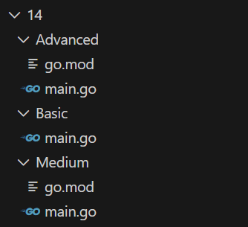

Практичне заняття 15. Робота з файлами в Go

Тема
Інтерфейси io.Reader та io.Writer. Створення, відкриття та закриття файлів. Читання та запис файлів. Використання пакету bufio. Читання файлів по рядках. Оптимізація операцій введення-виведення

Мета
Метою цього заняття є надання студентам фундаментальних навичок роботи з файлами в мові Go. Студенти ознайомляться з ключовими інтерфейсами пакета io (Reader, Writer), які є основою для всіх операцій введення-виведення та забезпечують гнучкість і розширюваність коду. Заняття охоплює повний життєвий цикл роботи з файлом: від його створення та відкриття до читання, запису даних та обов'язкового закриття для звільнення системних ресурсів.
У процесі виконання завдань студенти навчаться читати дані з файлів різними способами, зокрема побайтово та по рядках, а також записувати інформацію у файли. Окрема увага приділяється використанню пакета bufio для буферизації, що дозволяє значно підвищити продуктивність файлових операцій шляхом зменшення кількості системних викликів, що є критично важливим для високонавантажених систем.
Ці навички є незамінними для розробки додатків у сфері енергетики, де постійно виникає потреба зберігати логи, обробляти конфігураційні файли, імпортувати та експортувати великі обсяги даних, наприклад, показники з лічильників або результати прогнозів. Оволодіння цими інструментами стане міцним фундаментом для створення надійних сервісів, здатних ефективно взаємодіяти з файловою системою.

Теорія
Інтерфейси io.Reader та io.Writer
В Go операції введення-виведення абстраговані за допомогою інтерфейсів. Два центральних інтерфейси — це io.Reader для читання даних та io.Writer для запису. io.Reader визначає метод Read([]byte) (int, error), який читає дані в зріз байтів. io.Writer визначає метод Write([]byte) (int, error), що записує дані зі зрізу. Багато типів у стандартній бібліотеці, включно з файлами, мережевими з'єднаннями та буферами в пам'яті, реалізують ці інтерфейси, що дозволяє писати універсальний код для роботи з різними джерелами та приймачами даних.
Створення, відкриття та закриття файлів
Пакет os надає основні функції для роботи з файлами.
- os.Create(name string): створює файл для запису. Якщо файл уже існує, його вміст буде стерто.
- os.Open(name string): відкриває файл тільки для читання.
- os.OpenFile(name string, flag int, perm FileMode): універсальна функція, що дозволяє відкрити файл з різними прапорами (os.O_RDONLY, os.O_WRONLY, os.O_APPEND тощо) та правами доступу.
Після завершення роботи з файлом його необхідно закрити за допомогою методу file.Close(). Найбільш надійний спосіб це зробити — використати defer file.Close(), що гарантує виклик Close() навіть у випадку помилок.
Читання та запис файлів
Після відкриття файлу можна читати та записувати дані. Файл, відкритий через os.Open або os.Create, реалізує інтерфейси io.Reader та io.Writer. Для читання можна використовувати метод file.Read(), а для запису — file.Write(). Також існують зручні функції в пакеті os, такі як os.ReadFile() та os.WriteFile(), які дозволяють виконати всю операцію за один виклик, але вони не підходять для роботи з великими файлами, оскільки завантажують весь вміст у пам'ять.
Використання пакету bufio для оптимізації
Пакет bufio реалізує буферизоване введення-виведення. Він "обгортає" існуючий io.Reader або io.Writer і створює проміжний буфер у пам'яті. При читанні дані з файлу завантажуються в буфер великими блоками, а наступні операції читання беруть дані вже з цього швидкого буфера. Аналогічно при записі дані спочатку потрапляють у буфер, і лише після його заповнення (або примусового виклику Flush()) записуються на диск одним великим блоком. Це значно зменшує кількість дорогих системних викликів і підвищує продуктивність.
Читання файлів по рядках
Найзручніший спосіб читати файл по рядках — це використання bufio.Scanner. Сканер надає простий інтерфейс для ітерації по рядках або інших токенах. Потрібно створити новий сканер bufio.NewScanner(file), а потім в циклі викликати метод scanner.Scan(). Метод повертає true, якщо рядок був успішно зчитаний, і false — коли досягнуто кінця файлу або сталася помилка. Текст рядка можна отримати за допомогою scanner.Text().

Варіанти індивідуальних завдань
- Веб-додаток для електронної черги обслуговування клієнтів
- Сервіс моніторингу енергоспоживання
- Система моніторингу сонячної енергетичної установки
- Система моніторингу вітроенергетичної установки
- Панель збору й обробки даних з розумних лічильників
- Аналітична платформа енергоефективності будівель
- Портал аналізу втрат в електромережах
- Веб-панель управління Smart Grid для кварталу
- Система накопичення енергії
- Портал диспетчерського управління електростанцією
- Система балансування генерації та споживання електроенергії
- Платформа обміну або торгівлі електроенергією
- Веб-додаток розрахунків та білінгу в сфері енергетики
- Портал аукціонів/тендерів відновлюваної енергії
- Веб-сервіс сертифікації та обігу «зеленої» енергії
- Веб-платформа управління аваріями в енергосистемі
- Сервіс прогнозування попиту на електроенергію
- Веб-інтерфейс керування зарядними станціями електромобілів
- Хмарний портал збору та агрегації даних з IoT-датчиків енергії
- Платформа для виявлення пікових навантажень в системі
- Система віддаленого керування локальним мікрогрідом
- Інтерфейс керування та аналітики для домашніх енергосховищ
- Веб-система обліку та контролю енергії на підприємстві
- Сервіс прогнозування генерації відновлювальної енергії
- Веб-інструмент для розрахунку вуглецевого сліду споживачів
- Веб-додаток для моніторингу аварійних відключень
- Сервіс виявлення аномалій енергоспоживання
- Веб-додаток управління енергетичними контрактами
- Система безпеки й контролю персоналу підприємства
- Портал для здійснення комунальних платежів

Додаткові завдання
Рівень 1 «Базовий»
- Створити текстовий файл і записати в нього дані з консолі.
- Зчитати вміст файлу повністю та вивести на екран.
- Забезпечити закриття файлу після використання.
Рівень 2 «Середній»
- Реалізувати читання файлу построчно за допомогою bufio.Scanner.
- Додати функцію запису в інший файл (копіювання або фільтрація рядків).
- Реалізувати обробку помилок та підрахунок кількості рядків.
Рівень 3 «Просунутий»
- Реалізувати функцію, яка читає великі файли блочно (bufio.Reader) і рахує обсяг даних.
- Додати логування часу читання та запису.
- Створити просту утиліту, що оптимізує зчитування великих файлів.

Критерії оцінювання
Оцінювання практичного заняття проводиться за трьома рівнями складності: базовий, середній та просунутий. Загальна максимальна кількість балів — 100.
Рівень 1 «Базовий» (0–50 балів)
На цьому рівні оцінюється здатність виконувати фундаментальні файлові операції: створення, запис, читання та коректне закриття файлових дескрипторів.
Студент отримує оцінку за:
- Створення файлу та запис даних — до 15 балів. Бал нараховується за коректне використання os.Create або os.OpenFile для створення нового файлу та запис у нього даних за допомогою методу file.Write() або os.WriteFile().
- Читання вмісту файлу — до 15 балів. Бал нараховується за правильне використання os.Open та os.ReadFile або методу file.Read() для зчитування всього вмісту файлу та виведення його на консоль.
- Надійне закриття файлу— до 20 балів. Бал нараховується за використання конструкції defer file.Close() для гарантованого закриття файлу після завершення роботи з ним, навіть у випадку виникнення помилок.
Рівень 2 «Середній» (51–80 балів)
На середньому рівні оцінюється вміння ефективно обробляти файли, використовуючи буферизацію для читання по рядках, а також здатність реалізовувати логіку обробки даних та управляти помилками. Бал нараховується за:
- Читання файлу по рядках — до 10 балів. Бал нараховується за успішне застосування bufio.Scanner для ітеративного читання текстового файлу рядок за рядком.
- Реалізація логіки обробки даних— до 10 балів. Бал нараховується за здатність написати функцію, яка виконує операції з прочитаними рядками (наприклад, копіювання в інший файл, фільтрація за певним критерієм, підрахунок рядків).
- Комплексна обробка помилок— до 10 балів. Бал нараховується за перевірку на помилки не тільки під час відкриття файлу, але й у процесі сканування (scanner.Err()) та запису.
Рівень 3 «Просунутий» (81–100 балів)
На просунутому рівні оцінюється глибоке розуміння оптимізації операцій введення-виведення для роботи з великими файлами, а також здатність аналізувати продуктивність коду та створювати завершені утиліти. Бал нараховується за:
- Ефективне читання великих файлів— до 10 балів. Бал нараховується за реалізація читання файлу великими блоками (чанками) за допомогою bufio.Reader та буфера ([]byte), що є значно ефективнішим за побайтове читання.
- Аналіз продуктивності— до 10 балів. Бал нараховується за додавання до програми функціоналу для вимірювання часу, витраченого на операції читання та запису, з використанням пакета time.

Домашнє завдання
Домашнє завдання спрямоване на закріплення навичок роботи з файлами для вирішення практичної задачі: обробки конфігураційних файлів та ведення логів.
Підготовка проєкту
Створити програму, яка при запуску шукає конфігураційний файл config.ini. Якщо файл відсутній, програма повинна створити його зі значеннями за замовчуванням (наприклад, log_level=INFO, port=8080).
Розширення функціоналу
Програма повинна прочитати та розпарсити config.ini (у форматі ключ=значення). Після цього вона імітує роботу, виводячи повідомлення в консоль та записуючи їх у лог-файл activity.log. Рівень логування (які повідомлення записувати) має залежати від значення log_level з конфігураційного файлу. Логи повинні додаватися в кінець файлу, не перезаписуючи його.
Надійність та організація коду
Весь код, пов'язаний з читанням конфігурації та записом логів, винести в окремі функції. Забезпечити ретельну обробку помилок на всіх етапах: читання, парсинг, запис. Програма не повинна "падати" у випадку некоректного формату конфігураційного файлу, а виводити інформативне повідомлення про помилку.
Мета домашнього завдання
Основна мета полягає в тому, щоб студент навчився створювати програми, що взаємодіють з файловою системою для конфігурації та логування, обробляти різні сценарії (файл існує/відсутній), застосовувати буферизацію для ефективного запису та писати надійний код зі стійкою обробкою помилок.

Використані ресурси
Офіційна документація Go (пакет os): https://pkg.go.dev/os
Офіційна документація Go (пакет io): https://pkg.go.dev/io
Офіційна документація Go (пакет bufio): https://pkg.go.dev/bufio

Додаткові ресурси
Go by Example: Reading Files: https://gobyexample.com/reading-files
Go by Example: Writing Files: https://gobyexample.com/writing-files
DigitalOcean Tutorial: How To Read and Write Files in Go: https://www.digitalocean.com/community/tutorials/how-to-read-and-write-files-in-go

Контрольні питання
- Які два основні інтерфейси використовуються для введення-виведення в Go?
io.Reader для читання та io.Writer для запису.
- Чому важливо закривати файли після використання і як це найнадійніше зробити?
Щоб звільнити системні ресурси. Найнадійніше це робити за допомогою defer file.Close() одразу після успішного відкриття файлу.
- У чому різниця між os.Open та os.Create?
os.Open відкриває існуючий файл тільки для читання. os.Create створює новий файл для читання і запису, а якщо він існує — очищує його вміст.
- Коли варто використовувати os.ReadFile, а коли — bufio.Scanner?
os.ReadFile підходить для читання невеликих файлів цілком в пам'ять. bufio.Scanner ідеальний для читання великих файлів по рядках, оскільки не завантажує весь файл у пам'ять.
- Яку перевагу дає використання bufio.Writer?
Він буферизує дані в пам'яті і записує їх на диск великими блоками, що зменшує кількість системних викликів і значно прискорює операції запису.
- Що робить функція Flush() у bufio.Writer?
Примусово записує всі дані з буфера на диск, не чекаючи його заповнення.
- Як відкрити файл для дозапису в кінець, не стираючи його вміст?
Використовуючи функцію os.OpenFile з прапором os.O_APPEND.

Приклад з описом повного коду для Варіанту 1

Рівень 1
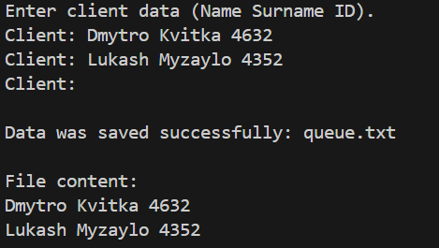
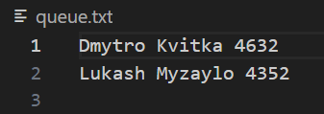

Рівень 2
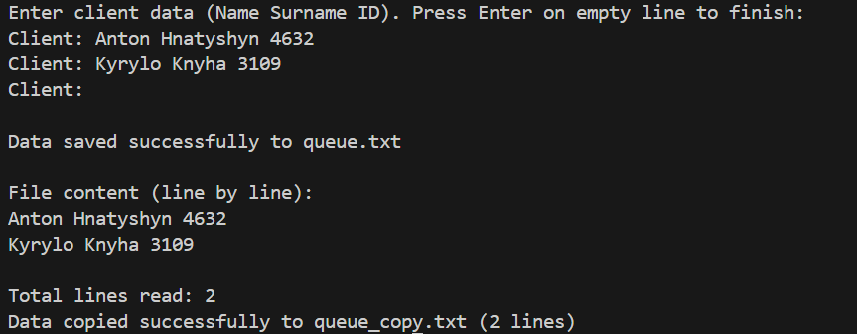
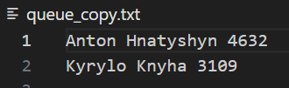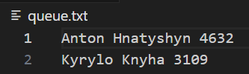

Рівень 3
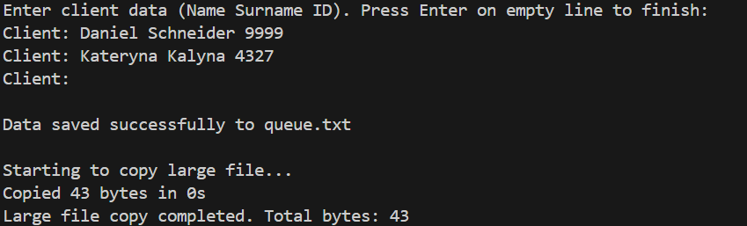

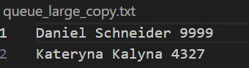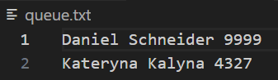

Опис коду та структура
Загальна ідея
Проєкт є навчальним Go-додатком, створеним для ознайомлення з основами мови Go, файлових операцій та оптимізації роботи з великими обсягами даних. Його мета полягає у демонстрації принципів роботи з файлами, буферизації, підрахунку рядків і обсягу даних, а також логування часу виконання операцій читання та запису. Програма моделює електронну чергу обслуговування клієнтів і може слугувати базою для більш складних веб-додатків управління чергою.
Структура і компоненти
Програма організована як один виконуваний файл з пакетом main. Базовий рівень реалізує введення даних користувача та запис у файл. Середній рівень додає читання файлу построчно за допомогою bufio.Scanner, підрахунок кількості рядків і функцію копіювання рядків в інший файл. Просунутий рівень включає функцію для блочного читання великих файлів з використанням bufio.Reader, підрахунок обсягу даних у байтах та логування часу виконання операцій.

Пакет bufio
Використовується для: Сканування рядків (Scanner) при середньому рівні, що дозволяє ефективно читати файли рядок за рядком; Блочного читання та запису (Reader/Writer) на просунутому рівні, що значно оптимізує роботу з великими файлами і економить пам’ять.
Взаємодія в застосунку
Користувач вводить дані клієнтів через консоль (ім’я, прізвище, ID). Програма записує дані у файл queue.txt. На середньому рівні програма читає файл построчно, підраховує кількість рядків і копіює дані у інший файл.На просунутому рівні програма читає файл блочно, підраховує обсяг даних у байтах і логуює час виконання операцій копіювання у файл queue_large_copy.txt.
Підсумок
Додаток демонструє базову та просунуту роботу з файлами в Go, ефективну обробку великих обсягів даних, підрахунок рядків та байтів, а також логування часу операцій. Реалізація слугує фундаментом для подальшого розвитку у веб-додаток для управління електронною чергою клієнтів із можливістю інтеграції баз даних, веб-інтерфейсу та масштабування на великі обсяги даних.

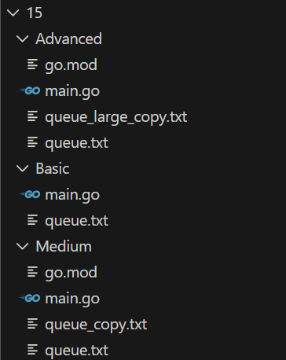

Практичне заняття 16. Ознайомлення з бібліотеками для створення GUI в Go

Тема
Огляд популярних бібліотек для створення графічних користувацьких інтерфейсів (GUI) настільних додатків на Go. Створення першого віконного додатку, робота з віджетами та обробка подій користувача на прикладі бібліотеки Fyne.

Мета
Метою цього заняття є розширення горизонтів студентів за межі веб-розробки та знайомство їх зі світом створення настільних додатків на Go. Студенти отримають уявлення про існуючі інструменти та бібліотеки, які дозволяють використовувати Go для побудови крос-платформових GUI-додатків, що є важливою навичкою для створення різноманітних програмних продуктів.
У процесі роботи студенти на практиці ознайомляться з однією з популярних GUI-бібліотек, навчаться створювати базове вікно програми, розміщувати на ньому стандартні елементи інтерфейсу (віджети), такі як кнопки, текстові поля та мітки, а також реалізовувати логіку для обробки дій користувача, наприклад, натискання кнопок.
Хоча основний фокус курсу був на веб-сервісах, вміння створювати настільні додатки є надзвичайно корисним для енергетичної галузі. Це дозволяє розробляти спеціалізовані інструменти для інженерів, локальні панелі управління для обладнання, що працює в ізольованих мережах, або клієнтські додатки для моніторингу, які не залежать від веб-браузера. Оволодіння цими навичками відкриває нові можливості для створення комплексних програмних рішень.

Теорія
Огляд популярних бібліотек (Fyne, Wails)
Історично Go не мав офіційної GUI-бібліотеки, що призвело до появи багатьох сторонніх проєктів. На сьогоднішній день двома найпопулярнішими та активно підтримуваними є Fyne та Wails.
Fyne (https://fyne.io/)
- Підхід: Fyne — це повністю самодостатня бібліотека, написана на Go, яка не використовує нативні віджети операційної системи. Вона самостійно рендерить всі елементи інтерфейсу, що гарантує абсолютно однаковий вигляд додатку на Windows, macOS та Linux.
- Переваги: Простота у вивченні, декларативний стиль опису інтерфейсу, великий набір готових віджетів, крос-платформовість "з коробки".
- Недоліки: Вигляд додатків може відрізнятися від звичного нативного вигляду ОС.
Wails (https://wails.io/)
- Підхід: Гібридний. Wails дозволяє створювати настільні додатки, використовуючи для фронтенду веб-технології (HTML, CSS, JavaScript), а для бекенду — Go. По суті, це альтернатива Electron, але замість Node.js використовується Go, що робить додатки значно меншими за розміром та більш продуктивними.
- Переваги: Можливість використовувати існуючі знання веб-розробки, гнучкість у створенні складних та красивих інтерфейсів, легка прив'язка Go-функцій до JavaScript.
- Недоліки: Вимагає знань веб-технологій, трохи складніший у налаштуванні початкового проєкту.
Для цього заняття ми зосередимось на Fyne як на більш простому для початківців та "чистому" Go-рішенні.

Створення базового віконного застосунку з Fyne
Для початку роботи з Fyne необхідно встановити його залежності та сам інструмент командного рядка.
# Встановлення залежностей для Debian/Ubuntu
sudo apt-get install golang-go gcc libgl1-mesa-dev xorg-dev

# Встановлення інструменту Fyne
go install fyne.io/fyne/v2/cmd/fyne@latest
Створення найпростішого додатку виглядає наступним чином:
package main

import (
"fyne.io/fyne/v2/app"
"fyne.io/fyne/v2/widget"
)

func main() {
// Створюємо новий додаток
myApp := app.New()

// Створюємо нове вікно з заголовком
myWindow := myApp.NewWindow("Energy Monitor")

// Створюємо віджет-мітку (Label) і встановлюємо його як вміст вікна
myWindow.SetContent(widget.NewLabel("Hello, Fyne! This is our first desktop app."))

// Запускаємо додаток. Ця функція блокує виконання до закриття вікна.
myWindow.ShowAndRun()
}
Після запуску цього коду (go run .) на екрані з'явиться вікно з текстом.
Додавання віджетів та обробка подій
Інтерфейс у Fyne будується з віджетів (Widgets) та контейнерів (Containers). Віджети — це базові елементи (кнопки, поля вводу), а контейнери керують їхнім розташуванням (вертикально, горизонтально, сіткою).
Приклад додатку з кнопкою та полем вводу
package main

import (
"log"
"strconv"

"fyne.io/fyne/v2"
"fyne.io/fyne/v2/app"
"fyne.io/fyne/v2/container"
"fyne.io/fyne/v2/widget"
)

func main() {
myApp := app.New()
myWindow := myApp.NewWindow("Simple Power Calculator")

// Встановлюємо початковий розмір вікна
myWindow.Resize(fyne.NewSize(400, 200))

// Створюємо віджети
input := widget.NewEntry()
input.SetPlaceHolder("Enter current power in Watts")

label := widget.NewLabel("Result will be shown here")

// Створюємо кнопку та призначаємо їй функцію-обробник
button := widget.NewButton("Calculate Daily kWh", func() {
// Ця функція буде викликана при натисканні на кнопку
powerStr := input.Text
power, err := strconv.ParseFloat(powerStr, 64)
if err != nil {
log.Println("Invalid input:", err)
label.SetText("Error: Invalid number")
return
}

// Розрахунок: Потужність (Вт) * 24 години / 1000 = кВт-год
kwh := (power * 24) / 1000

// Оновлюємо текст мітки
label.SetText("Daily consumption: " + strconv.FormatFloat(kwh, 'f', 2, 64) + " kWh")
})

// Розміщуємо віджети у вертикальному контейнері
content := container.NewVBox(
widget.NewLabel("Power Consumption Calculator"),
input,
button,
label,
)

myWindow.SetContent(content)
myWindow.ShowAndRun()
}
Цей приклад демонструє ключові концепції: створення віджетів, їхнє компонування за допомогою контейнера NewVBox та обробку події (натискання кнопки) за допомогою анонімної функції, яка зчитує дані, виконує логіку та оновлює інший віджет.

Варіанти індивідуальних завдань
- Веб-додаток для електронної черги обслуговування клієнтів
- Сервіс моніторингу енергоспоживання
- Система моніторингу сонячної енергетичної установки
- Система моніторингу вітроенергетичної установки
- Панель збору й обробки даних з розумних лічильників
- Аналітична платформа енергоефективності будівель
- Портал аналізу втрат в електромережах
- Веб-панель управління Smart Grid для кварталу
- Система накопичення енергії
- Портал диспетчерського управління електростанцією
- Система балансування генерації та споживання електроенергії
- Платформа обміну або торгівлі електроенергією
- Веб-додаток розрахунків та білінгу в сфері енергетики
- Портал аукціонів/тендерів відновлюваної енергії
- Веб-сервіс сертифікації та обігу «зеленої» енергії
- Веб-платформа управління аваріями в енергосистемі
- Сервіс прогнозування попиту на електроенергію
- Веб-інтерфейс керування зарядними станціями електромобілів
- Хмарний портал збору та агрегації даних з IoT-датчиків енергії
- Платформа для виявлення пікових навантажень в системі
- Система віддаленого керування локальним мікрогрідом
- Інтерфейс керування та аналітики для домашніх енергосховищ
- Веб-система обліку та контролю енергії на підприємстві
- Сервіс прогнозування генерації відновлювальної енергії
- Веб-інструмент для розрахунку вуглецевого сліду споживачів
- Веб-додаток для моніторингу аварійних відключень
- Сервіс виявлення аномалій енергоспоживання
- Веб-додаток управління енергетичними контрактами
- Система безпеки й контролю персоналу підприємства
- Портал для здійснення комунальних платежів

Додаткові завдання
Рівень 1 «Базовий»
- Створити додаток Fyne, який має одне вікно.
- У вікні розмістити кнопку з текстом "Натисни мене!".
- При натисканні на кнопку в консоль має виводитись повідомлення "Кнопку натиснуто!".
Рівень 2 «Середній»
- Створити додаток з двома полями вводу (widget.NewEntry) та кнопкою.
- Користувач вводить у поля два числа.
- При натисканні на кнопку додаток має обчислювати їхню суму і виводити результат у віджет-мітку (widget.NewLabel).
- Реалізувати базову обробку помилок, якщо введено не числа.
Рівень 3 «Просунутий»
- Створити додаток з текстовою міткою, яка показує поточний час.
- Час на мітці має оновлюватися кожну секунду.
- Для реалізації оновлення використати горутину та time.Ticker, а для оновлення самого віджета — label.SetText(). Пам'ятайте, що оновлювати GUI з іншої горутини не завжди безпечно (хоча Fyne з цим справляється).

Критерії оцінювання
Оцінювання практичного заняття проводиться за трьома рівнями складності: базовий, середній та просунутий. Загальна максимальна кількість балів — 100.

Рівень 1 «Базовий» (0–50 балів)
На цьому рівні оцінюється здатність студента налаштувати середовище для роботи з Fyne, створити базове вікно та реалізувати найпростішу обробку події (натискання кнопки).Студент отримує оцінку за:
- Створення програми та вікна — до 15 балів. Бал нараховується за коректний імпорт пакетів Fyne (fyne.io/fyne/v2/app). Успішне створення екземпляра додатку (app.New()) та головного вікна (myApp.NewWindow()).
- Додавання віджета — до 15 балів. Бал нараховується за успішне створення віджета-кнопки (widget.NewButton) та встановлення його як вмісту вікна (SetContent).
- Обробка події — до 20 балів. Бал нараховується, якщо є реалізація функції-зворотного виклику (callback) для кнопки, яка при натисканні виконує просту дію (наприклад, виводить повідомлення в консоль).
Рівень 2 «Середній» (51–80 балів)
На середньому рівні оцінюється вміння створювати інтерактивний інтерфейс, що складається з кількох віджетів, керувати їхнім розташуванням та реалізовувати логіку взаємодії між ними. Бал нараховується за:
- Компонування інтерфейсу — до 5 балів. Бал нараховується за використання контейнерів для логічного розташування кількох віджетів (поля вводу, кнопка, напис).
- Створення програми з використанням пакетів fmt та time — до 10 балів. Бал нараховується за Здатність отримати дані з віджетів вводу та здатність оновити дані у віджеті виводу (widget.NewLabel.SetText) на основі логіки обробника.
- Реалізація логіки та валідації — до 10 балів. Бал нараховується за виконання обчислень (сума) та базова обробка помилок з виведенням статусу помилки у мітку.
Рівень 3 «Просунутий» (81–100 балів)
На просунутому рівні оцінюється здатність створювати динамічні додатки, які виконують фонові асинхронні завдання (наприклад, оновлення за таймером) та оновлюють GUI в реальному часі. Бал нараховується за:
- Використання горутин для фонових завдань — до 10 балів. Бал нараховується за запуск окремої горутини (go func() {}) для виконання довготривалої або періодичної задачі, що не блокує основний потік GUI.
- Робота з таймером — до 5 балів. Бал нараховується за коректне використання time.Ticker (або time.Sleep у циклі) для створення події, що спрацьовує з регулярним інтервалом (наприклад, кожну секунду).
- Асинхронне оновлення GUI — до 5 бали. Бал нараховується за успішне оновлення тексту віджета (label.SetText) зсередини фонової горутини, що демонструє створення "живого" інтерфейсу, який оновлюється автоматично.

Домашнє завдання
Домашнє завдання полягає у створенні простого, але функціонального настільного додатку для вирішення практичної задачі з вашої індивідуальної теми.
Підготовка проєкту
Обрати одну з ідей з "Варіантів індивідуальних завдань" або придумати власну, яка відповідає вашій темі. Створити новий Go-проєкт та налаштувати його для роботи з Fyne.
Розширення функціоналу
- Спроектувати інтерфейс: Продумати, які елементи керування (віджети) будуть потрібні для вашого додатку.
- Реалізувати GUI: Створити вікно та розмістити на ньому всі необхідні віджети за допомогою контейнерів.
- Додати інтерактивність: Написати обробники подій для кнопок та інших інтерактивних елементів.
- Реалізувати логіку: В обробниках подій реалізувати всю необхідну бізнес-логіку (розрахунки, обробка даних).
- (Опціонально) Збереження/завантаження даних: Реалізувати функціонал збереження результатів або стану додатку у файл (наприклад, у форматі JSON або простому текстовому файлі).
Мета домашнього завдання
Основна мета — закріпити навички створення настільних додатків на Go. Студент повинен пройти весь цикл розробки: від ідеї та проектування інтерфейсу до реалізації логіки та, можливо, взаємодії з файловою системою, створивши завершений міні-продукт.

Використані ресурси
Офіційний сайт Fyne: https://fyne.io/
Документація Fyne: https://developer.fyne.io/
Репозиторій Fyne на GitHub: https://github.com/fyne-io/fyne

Додаткові ресурси
Офіційний сайт Wails: https://wails.io/
Порівняння GUI-бібліотек для Go: https://awesome-go.com/#gui
Туторіали по Fyne на YouTube.

Контрольні питання
- Назвіть дві популярні бібліотеки для створення GUI на Go та опишіть їхній основний підхід.
Fyne (чистий Go, власний рендеринг) та Wails (гібридний, використовує веб-технології для фронтенду).
- Що таке віджет у контексті Fyne?
Це базовий елемент інтерфейсу, такий як кнопка, мітка, поле вводу.
- Для чого використовуються контейнери в Fyne?
Для організації та керування розташуванням віджетів у вікні (наприклад, container.NewVBox для вертикального розташування).
- Як обробити натискання на кнопку в Fyne?
Передати функцію (зазвичай анонімну) як другий аргумент при створенні кнопки widget.NewButton("Text", func() { ... }).
- Яка функція запускає додаток Fyne і блокує виконання до його закриття?
myWindow.ShowAndRun().
- У чому головна перевага багатоетапних збірок (multi-stage builds) при контейнеризації Fyne-додатку?
Вони дозволяють використовувати великий образ з усіма залежностями для компіляції, а у фінальний образ копіювати лише скомпільований бінарний файл, що робить його мінімальним за розміром.
- Чи можна створити додаток на Fyne, який буде працювати на мобільних пристроях?
Так, Fyne підтримує компіляцію під Android та iOS, хоча це вимагає додаткових налаштувань.
- Який підхід використовує Wails для створення інтерфейсу?
Він використовує вбудований у систему веб-рушій (WebView) для відображення інтерфейсу, створеного за допомогою HTML, CSS та JavaScript.

Приклад з описом повного коду для Варіанту 1

Рівень 1
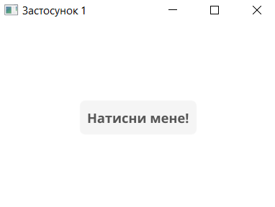
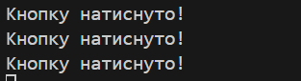

Рівень 2
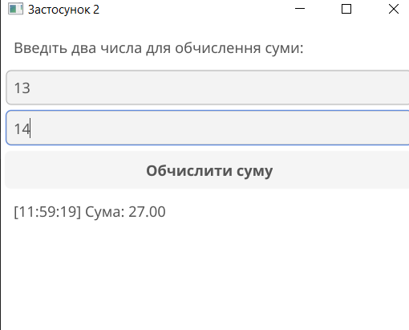

Рівень 3

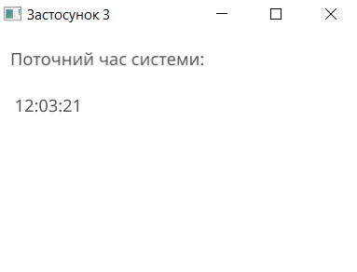

Опис коду та структура
Загальна ідея
Проєкт є навчальним графічним додатком, створеним мовою Go з використанням бібліотеки Fyne. Його мета — продемонструвати принципи побудови інтерактивних інтерфейсів, обробки подій користувача, роботи з віджетами та реалізації асинхронного оновлення елементів у реальному часі. Тематично програма відноситься до області електронної черги обслуговування клієнтів, але в межах поточного рівня вона виконує роль тренувального середовища для освоєння GUI-розробки.
Структура і компоненти
Програма організована у вигляді одного виконуваного файлу з пакетом main. У межах базової частини створюється вікно з кнопкою, що реагує на натискання, демонструючи механізм обробки подій. На середньому рівні реалізовано введення двох числових значень, обчислення їхньої суми та виведення результату на екран за допомогою мітки. У просунутому рівні додано асинхронне оновлення мітки з поточним часом, що змінюється кожну секунду без блокування головного потоку. Така структура показує еволюцію програми від статичного інтерфейсу до динамічного, який реагує на дії користувача та системні події.
Використані підходи
Код базується на використанні графічного фреймворку Fyne, який забезпечує створення інтерфейсу у вигляді вікон, кнопок, полів введення, контейнерів і міток. Для організації логіки застосовуються замикання (callback-функції), що дозволяють виконувати дії у відповідь на події натискання кнопок. У просунутій частині використано горутину для асинхронної роботи, а також time.Ticker для періодичного виклику події кожну секунду. Це дозволяє оновлювати GUI в реальному часі, не зупиняючи головний цикл подій.
Бібліотека Fyne
Є основою графічного інтерфейсу програми. Вона забезпечує створення вікна додатку, розміщення елементів, обробку подій, візуалізацію тексту та взаємодію з користувачем. Завдяки контейнерам Fyne можна логічно впорядковувати елементи інтерфейсу, розташовуючи їх по центру, у вертикальній або горизонтальній структурі.
Взаємодія в застосунку
Користувач взаємодіє з додатком через елементи інтерфейсу. У базовому рівні він натискає кнопку, після чого у консоль виводиться повідомлення. На середньому рівні користувач вводить два числа у поля вводу, натискає кнопку, а програма обчислює їхню суму або повідомляє про помилку, якщо дані некоректні. У просунутому рівні користувач просто спостерігає за автоматично оновлюваним часом у мітці, що відображає роботу асинхронного таймера.
Підсумок
Розроблений застосунок демонструє основні можливості Go у створенні графічних інтерфейсів, обробці подій, валідації введення та асинхронній роботі. Програма побудована поступово — від простого вікна з кнопкою до інтерфейсу, який динамічно оновлює дані. Це забезпечує глибше розуміння принципів побудови GUI-додатків у Go та створює основу для подальшого розширення — наприклад, реалізації повноцінної системи електронної черги, де час, події та введені дані матимуть практичне застосування.
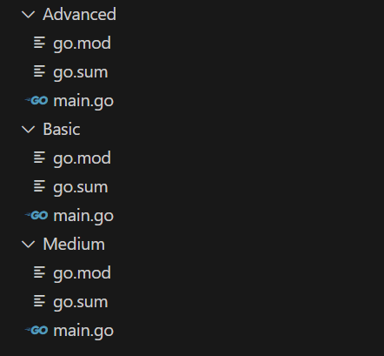

Модуль 4. Основи веброзробки в Go

Практичне заняття 17. Створення HTTP-сервера в Go

Тема
Створення веб-серверів на Go з використанням стандартного пакета net/http. Реєстрація функцій-обробників для різних URL-шляхів та базова маршрутизація запитів.

Мета
Метою цього заняття є ознайомлення студентів із процесом створення HTTP-серверів у мові Go, використовуючи потужні та водночас прості інструменти стандартної бібліотеки. Студенти отримають практичні навички для запуску локального веб-сервера, який здатен приймати та обробляти вхідні HTTP-запити, що є фундаментальним кроком у розробці будь-якого мережевого додатку чи сервісу.
У процесі виконання завдань студенти навчаться визначати та реєструвати функції-обробники (handlers) за допомогою http.HandleFunc, що дозволить їм створювати логіку для конкретних URL-шляхів (маршрутів). Буде розглянуто структуру обробника, зокрема роботу з http.ResponseWriter для формування відповіді клієнту та *http.Request для аналізу вхідного запиту.
Особлива увага приділяється застосуванню цих навичок для створення API та веб-панелей у предметній галузі енергетики. Розуміння того, як побудувати сервер, є ключовим для розробки систем моніторингу, панелей управління для Smart Grids або сервісів для збору даних з IoT-датчиків. Це заняття закладе основу для подальшого вивчення REST API, роботи з базами даних та створення повноцінних веб-додатків.

Теорія
Створення простого HTTP-сервера
У Go створення HTTP-сервера є надзвичайно простим завдяки пакету net/http. Основною функцією для запуску сервера є http.ListenAndServe(). Вона приймає два аргументи: адресу для прослуховування (наприклад, ":8080") та обробник запитів (handler). Якщо як handler передати nil, буде використано стандартний маршрутизатор DefaultServeMux. Функція ListenAndServe блокує виконання поточної горутини (зазвичай main) і слухає вхідні TCP-з'єднання.
// Приклад запуску сервера на порту 8080
err := http.ListenAndServe(":8080", nil)
if err != nil {
log.Fatal("ListenAndServe: ", err)
}
Обробка HTTP-запитів з http.HandleFunc
Щоб сервер виконував корисну роботу, потрібно визначити, як він має реагувати на запити за різними URL-адресами. Для цього використовується функція http.HandleFunc(). Вона реєструє функцію-обробник для заданого маршруту.
Функція-обробник повинна мати визначену сигнатуру: func(w http.ResponseWriter, r *http.Request).
http.ResponseWriter — це інтерфейс, що використовується для конструювання HTTP-відповіді (встановлення заголовків, коду статусу та запису тіла відповіді).
*http.Request — це структура, що містить всю інформацію про вхідний HTTP-запит (метод, URL, заголовки, тіло запиту тощо).
func homeHandler(w http.ResponseWriter, r *http.Request) {
fmt.Fprintf(w, "Welcome to the Energy Monitoring System!")
}

func main() {
http.HandleFunc("/", homeHandler)
http.ListenAndServe(":8080", nil)
}
Маршрутизація запитів
Маршрутизація (або роутинг) — це процес зіставлення URL-шляху запиту з відповідним обробником. http.HandleFunc реєструє обробники у стандартному маршрутизаторі http.DefaultServeMux. ServeMux порівнює URL запиту зі списком зареєстрованих шляхів і викликає обробник, який найбільш точно відповідає шляху. Наприклад, якщо зареєстровані шляхи / та /metrics/, запит на /metrics/power буде оброблений другим хендлером, а запит на /about — першим. Для більш складних сценаріїв маршрутизації можна створити власний екземпляр http.ServeMux або використати сторонні бібліотеки.

Варіанти індивідуальних завдань
- Веб-додаток для електронної черги обслуговування клієнтів
- Сервіс моніторингу енергоспоживання
- Система моніторингу сонячної енергетичної установки
- Система моніторингу вітроенергетичної установки
- Панель збору й обробки даних з розумних лічильників
- Аналітична платформа енергоефективності будівель
- Портал аналізу втрат в електромережах
- Веб-панель управління Smart Grid для кварталу
- Система накопичення енергії
- Портал диспетчерського управління електростанцією
- Система балансування генерації та споживання електроенергії
- Платформа обміну або торгівлі електроенергією
- Веб-додаток розрахунків та білінгу в сфері енергетики
- Портал аукціонів/тендерів відновлюваної енергії
- Веб-сервіс сертифікації та обігу «зеленої» енергії
- Веб-платформа управління аваріями в енергосистемі
- Сервіс прогнозування попиту на електроенергію
- Веб-інтерфейс керування зарядними станціями електромобілів
- Хмарний портал збору та агрегації даних з IoT-датчиків енергії
- Платформа для виявлення пікових навантажень в системі
- Система віддаленого керування локальним мікрогрідом
- Інтерфейс керування та аналітики для домашніх енергосховищ
- Веб-система обліку та контролю енергії на підприємстві
- Сервіс прогнозування генерації відновлювальної енергії
- Веб-інструмент для розрахунку вуглецевого сліду споживачів
- Веб-додаток для моніторингу аварійних відключень
- Сервіс виявлення аномалій енергоспоживання
- Веб-додаток управління енергетичними контрактами
- Система безпеки й контролю персоналу підприємства
- Портал для здійснення комунальних платежів

Додаткові завдання
Рівень 1 «Базовий»
- Створити HTTP-сервер, який запускається на порту 8081.
- Додати один обробник для кореневого шляху /, який повертає текстовий рядок "Server is running".
- Перевірити роботу сервера, відкривши http://localhost:8081 у браузері або через curl.
Рівень 2 «Середній»
- Розширити сервер з попереднього завдання.
- Додати два нових маршрути:
/status — повертає текстовий рядок "Status: OK".
/data — повертає відповідь у форматі JSON: {"power_generated": 1500, "units": "watts"}. (Підказка: для встановлення правильного заголовка використовуйте w.Header().Set("Content-Type", "application/json")).
Рівень 3 «Просунутий»
- Створити програму, яка використовує не стандартний, а власний екземпляр http.ServeMux.
- Зареєструвати в ньому обробник для шляху /api/metrics, який аналізує query-параметри запиту (наприклад, /api/metrics?sensor=temp).
- Обробник повинен зчитувати значення параметра sensor з URL (r.URL.Query().Get("sensor")) і повертати відповідь, що залежить від цього значення. Наприклад: "Metrics for sensor: temp".

Критерії оцінювання
Оцінювання практичного заняття проводиться за трьома рівнями складності: базовий, середній та просунутий. Загальна максимальна кількість балів — 100.
Рівень 1 «Базовий» (0–50 балів)
На цьому рівні оцінюється здатність студента запустити HTTP-сервер, що прослуховує вказаний порт, та зареєструвати один базовий обробник запитів.Студент отримує оцінку за:
- Запуск HTTP-сервера — до 15 балів. Бал нараховується за коректне використання функції http.ListenAndServe для запуску сервера на вказаному порту (наприклад, :8081).
- Реєстрація базового обробника — до 15 балів. Бал нараховується за правильне використання http.HandleFunc для прив'язки функції-обробника до кореневого маршруту (/). Функція-обробник повинна мати правильну сигнатуру (w http.ResponseWriter, r *http.Request).
- Коректна обробка помилок запуску — до 20 балів. Бал нараховується за наявність перевірки помилки, що повертається http.ListenAndServe, та її логування (наприклад, через log.Fatal).
Рівень 2 «Середній» (51–80 балів)
На середньому рівні оцінюється вміння створювати декілька маршрутів та повертати дані в різних форматах, зокрема JSON, що є основою для створення REST API. Бал нараховується за:
- Реалізація кількох маршрутів — до 15 балів. Бал нараховується за успішне додавання двох або більше обробників для різних URL-шляхів (наприклад, /status, /data) на додачу до кореневого.
- Формування JSON-відповіді — до 15 балів. Бал нараховується за здатність сформувати валідну JSON-відповідь та коректно встановити заголовок Content-Type на application/json за допомогою w.Header().Set().
Рівень 3 «Просунутий» (81–100 балів)
На просунутому рівні оцінюється глибоке розуміння механізмів маршрутизації та здатність створювати динамічні обробники, що аналізують вхідні запити. Бал нараховується за:
- Використання власного екземпляра ServeMux — до 5 бали. Бал нараховується за створення та використання власного маршрутизатора (mux := http.NewServeMux()) замість стандартного DefaultServeMux.
- Парсинг параметрів URL-запиту — до 5 бали. Бал нараховується за вміння отримувати дані з query-параметрів URL за допомогою r.URL.Query().Get().
- Створення динамічної відповіді — до 10 бали. Бал нараховується за реалізацію логіки в обробнику, де відповідь сервера залежить від даних, отриманих із запиту.

Домашнє завдання
Домашнє завдання спрямоване на закріплення навичок створення базової структури веб-сервісу (REST API) для обраної предметної області.
Підготовка проєкту
Створити базовий проєкт веб-сервера на Go, який відповідає вашому індивідуальному завданню. Сервер повинен запускатися і мати один головний обробник для шляху /, який повертає назву вашого сервісу.
Розширення функціоналу
Реалізувати три API-ендпоїнти, що імітують RESTful-взаємодію:
- GET /api/items — повертає статичний список об'єктів у форматі JSON (наприклад, список датчиків, станцій, клієнтів).
- GET /api/items/{id} — повертає один об'єкт за умовним ID (для простоти можна повертати завжди той самий об'єкт, ігноруючи ID).
- POST /api/items — імітує створення нового об'єкта, повертаючи статус 201 Created та JSON з підтвердженням.
Структура та надійність
Організувати код так, щоб кожна функція-обробник була логічно відокремлена. Додати просте логування в консоль для кожного запиту: прийшов запит, його метод та URL (наприклад, INFO: Received GET request for /api/items). Це допоможе відстежувати роботу сервера.
Мета домашнього завдання
Основна мета полягає в тому, щоб студент навчився проєктувати та реалізовувати базову структуру багатосторінкового веб-сервісу, розрізняти HTTP-методи (GET, POST) та повертати дані у загальноприйнятому форматі JSON, що є основою для створення будь-якого сучасного API.

Використані ресурси
Офіційна документація Go (пакет net/http): https://pkg.go.dev/net/http
A Tour of Go: https://go.dev/tour/welcome/1

Додаткові ресурси
Go by Example: HTTP Servers: https://gobyexample.com/http-servers
Building a simple web server with Go (Tutorial): https://tutorialedge.net/golang/creating-simple-web-server-with-go/

Контрольні питання
- Що означає nil у другому аргументі http.ListenAndServe?
Це означає, що буде використовуватися стандартний маршрутизатор запитів http.DefaultServeMux.
- Яку сигнатуру повинна мати функція, щоб бути використаною в http.HandleFunc?
func(w http.ResponseWriter, r *http.Request).
- Для чого призначений параметр http.ResponseWriter?
Для формування відповіді клієнту: запису тіла відповіді, встановлення HTTP-статусу та заголовків.
- Яку інформацію можна отримати з об'єкта *http.Request?
URL, метод запиту (GET, POST), заголовки, тіло запиту, query-параметри та іншу інформацію про вхідний запит.
- Що таке ServeMux?
Це HTTP-маршрутизатор (роутер), який зіставляє URL вхідних запитів із зареєстрованими обробниками.
- Як повернути клієнту відповідь у форматі JSON?
Потрібно встановити заголовок Content-Type на application/json і записати валідний JSON-рядок у ResponseWriter.
- Чим відрізняється реєстрація обробника для шляху / та /path/ (зі слешем в кінці)?
Шлях / є "catch-all" і буде обробляти всі запити, для яких не знайдено більш конкретного шляху. Шлях /path/ оброблятиме всі запити, що починаються з цього префікса (наприклад, /path/subpath).

Приклад з описом повного коду для Варіанту 1

Рівень 1
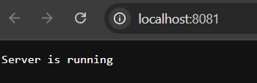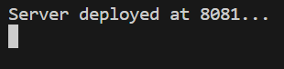

Рівень 2
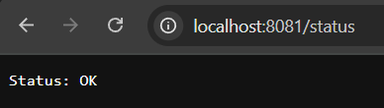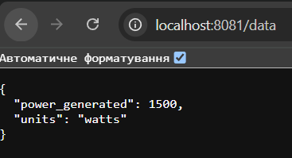

Рівень 3
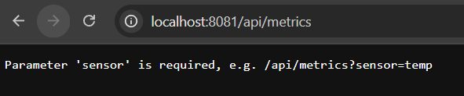
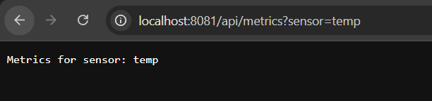

Опис коду та структура
Загальна ідея
Проєкт є навчальним Go-додатком, створеним для ознайомлення з основами веброзробки мовою Go та принципами побудови REST-подібних API. Його мета — продемонструвати роботу HTTP-сервера, механізми маршрутизації запитів, обробку параметрів URL і формування динамічних відповідей.
Додаток моделює базову логіку системи електронної черги обслуговування клієнтів, що згодом може бути розширена до повноцінного веб-сервісу з базою даних і фронтендом.

Структура і компоненти
Програма реалізована як один виконуваний файл у пакеті main, що містить: власний маршрутизатор (ServeMux) — замість стандартного використано окремий екземпляр http.NewServeMux() для кращого контролю над маршрутами; чотири маршрути:
/ — перевірка працездатності сервера, повертає Server is running;
/status — текстовий стан системи Status: OK;
/data — повертає JSON-відповідь з даними потужності у форматі {"power_generated":1500,"units":"watts"};
/api/metrics — аналізує параметр sensor у запиті (наприклад, /api/metrics?sensor=temp) і формує динамічну відповідь залежно від значення параметра.
Усі маршрути зареєстровані у власному маршрутизаторі, який передається серверу під час запуску через http.ListenAndServe(":8081", mux).
Використані підходи
Програма демонструє принципи обробки HTTP-запитів у Go, роботу з query-параметрами, створення динамічних відповідей та JSON-серіалізацію структур.
Для цього використовуються стандартні пакети Go:
net/http — створення та запуск HTTP-сервера, маршрутизація запитів, робота з параметрами;
encoding/json — перетворення структур у JSON для REST-відповідей;
fmt — форматований вивід даних у консоль і формування текстових відповідей;
log — обробка і виведення повідомлень про помилки.

Бібліотека net/http
Є центральною у проєкті. Забезпечує функціонал для створення веб-сервера, маршрутизації запитів та формування відповідей. Використовується для: створення обробників через http.HandleFunc; отримання параметрів запиту через r.URL.Query();запуску сервера методом http.ListenAndServe().

Бібліотека encoding/json
Застосовується для створення відповіді у форматі JSON. Завдяки ній структура PowerData автоматично конвертується у формат:{"power_generated":1500,"units":"watts"}
Це дозволяє серверу працювати як простий REST API, який може обмінюватися даними з клієнтськими застосунками.

Бібліотека log
Використовується для обробки критичних помилок під час запуску сервера. Якщо сервер не може запуститись на порту 8081, програма завершує роботу з повідомленням через log.Fatal().

Взаємодія в застосунку
Після запуску користувач може звертатися до серверу через браузер або curl:
/ — тест працездатності сервера;
/status — перевірка стану;
/data — отримання JSON-відповіді про генерацію потужності;
/api/metrics?sensor=temp — динамічна відповідь:
Metrics for sensor: temp
Якщо параметр sensor не передано, сервер повертає повідомлення про помилку (400 Bad Request).
Підсумок
Додаток демонструє принципи побудови веб-додатків мовою Go: створення власного маршрутизатора (ServeMux), динамічну обробку параметрів запиту, формування текстових і JSON-відповідей. Ця реалізація є фундаментом для розробки повноцінного веб-додатку електронної черги, у якому надалі можна реалізувати додавання клієнтів у чергу, перегляд статусу обслуговування, інтеграцію з базою даних та веб-інтерфейс.

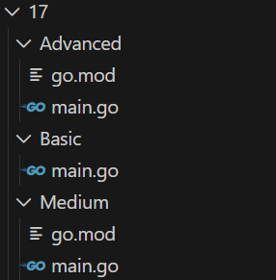

Практичне заняття 18. Керування конфігурацією застосунків Go.

Тема

Керування конфігурацією Go-застосунків: робота з змінними середовища, використання .env файлів, організація конфігурацій для різних середовищ (dev/prod). Застосування best practices для безпечного зберігання налаштувань енергетичних систем.

Мета

Метою цього заняття є ознайомлення студентів з методами управління конфігурацією додатків на Go для різних середовищ розгортання. Студенти повинні навчитися читати змінні середовища через os.Getenv, працювати з .env файлами для локальної розробки, організовувати різні конфігурації для development, staging та production середовищ, та застосовувати принципи 12-factor app.

У процесі виконання заняття студенти отримують навички роботи з пакетом os для доступу до змінних середовища, використання бібліотеки godotenv для завантаження .env файлів, створення структур конфігурації з валідацією, організації конфігураційних файлів за середовищами, безпечного зберігання чутливих даних (паролі, API ключі), та перевизначення налаштувань через змінні середовища. Особлива увага приділяється конфігуруванню параметрів енергетичних систем: підключення до баз даних, налаштування моніторингу, параметри збору даних, API endpoints та порогові значення.

Досягнення цієї мети забезпечить розуміння того, як створювати гнучкі, безпечні та легко розгортувані додатки, що можуть працювати в різних середовищах без змін коду, що критично для production систем моніторингу енергоспоживання.

Теорія
Обробка HTTP-запитів з http.HandleFunc
Щоб сервер виконував корисну роботу, потрібно визначити, як він має реагувати на запити за різними URL-адресами. Для цього використовується функція http.HandleFunc(). Вона реєструє функцію-обробник для заданого маршруту.

12-Factor App: принципи конфігурації
Згідно з методологією 12-factor app, конфігурація (все що може змінюватися між розгортаннями) має зберігатися в змінних середовища. Це забезпечує відокремлення конфігурації від коду, безпеку, гнучкість (легко змінювати вміст без перебудови), портативність (один код для всіх середовищ).
Що зберігати в конфігурації
До конфігурації належить:
- Підключення до ресурсів (БД, API, черги)
- Облікові дані (паролі, токени, ключі)
- Параметри середовища (порти, хости)
- Feature flags
- Порогові значення та константи
До конфігурації не належить:
- Бізнес-логіка
- Роути додатку
- Структури даних

Змінні середовища в Go
Пакет os надає функції для роботи зі змінними середовища:

import "os"

// Читання змінної
value := os.Getenv("DATABASE_URL")
if value == "" {
// змінна не встановлена
}

// Встановлення змінної (в процесі)
os.Setenv("API_KEY", "secret")

// Отримання всіх змінних
envVars := os.Environ() // []string{"KEY=value", ...}

// Lookup - перевірка наявності
value, exists := os.LookupEnv("PORT")
if exists {
// змінна встановлена (навіть якщо порожня)
}

os.Getenv та os.LookupEnv
os.Getenv повертає порожній рядок якщо змінна не встановлена або порожня. os.LookupEnv розрізняє ці випадки:

// Якщо PORT не встановлена
port := os.Getenv("PORT") // "" (не знаємо чому)

port, exists := os.LookupEnv("PORT")
if !exists {
// змінна не встановлена
} else if port == "" {
// змінна встановлена але порожня
}
Значення за замовчуванням
func getEnv(key, defaultValue string) string {
value := os.Getenv(key)
if value == "" {
return defaultValue
}
return value
}

port := getEnv("PORT", "8080")
Парсинг типів
Змінні середовища завжди рядки, потрібне перетворення:
import "strconv"

// Int
portStr := getEnv("PORT", "8080")
port, err := strconv.Atoi(portStr)

// Bool
debugStr := getEnv("DEBUG", "false")
debug, err := strconv.ParseBool(debugStr)

// Float
thresholdStr := getEnv("THRESHOLD", "100.5")
threshold, err := strconv.ParseFloat(thresholdStr, 64)

// Duration
timeoutStr := getEnv("TIMEOUT", "30s")
timeout, err := time.ParseDuration(timeoutStr)
.env файли
.env файли зберігають змінні для локальної розробки у форматі KEY=value:
DATABASE_URL=postgres://localhost:5432/mydb
API_KEY=dev_key_123
PORT=8080
DEBUG=true
.env файли: бібліотека godotenv
Стандартна бібліотека для .env файлів:
go get github.com/joho/godotenv
import "github.com/joho/godotenv"

func main() {
// Завантажити .env
err := godotenv.Load()
if err != nil {
log.Fatal("Error loading .env file")
}

// Тепер можна читати через os.Getenv
dbURL := os.Getenv("DATABASE_URL")
}
Множинні .env файли
// Завантажити декілька файлів (пріоритет останнього)
godotenv.Load(".env", ".env.local")

// Завантажити специфічний файл
godotenv.Load(".env.production")
Приклад файлу .env
Створіть .env.example з шаблоном без секретів:
# .env.example
DATABASE_URL=postgres://localhost:5432/dbname
API_KEY=your_api_key_here
PORT=8080
Комітьте .env.example, але додайте .env в .gitignore.
Структура конфігурації
Організуйте конфігурацію в структуру:
type Config struct {
ServerPort int
DatabaseURL string
APIKey string
Debug bool
LogLevel string
MaxWorkers int
}

func LoadConfig() (*Config, error) {
cfg := &Config{
ServerPort: getEnvAsInt("PORT", 8080),
DatabaseURL: os.Getenv("DATABASE_URL"),
APIKey: os.Getenv("API_KEY"),
Debug: getEnvAsBool("DEBUG", false),
LogLevel: getEnv("LOG_LEVEL", "info"),
MaxWorkers: getEnvAsInt("MAX_WORKERS", 10),
}

return cfg, cfg.Validate()
}

func (c *Config) Validate() error {
if c.DatabaseURL == "" {
return errors.New("DATABASE_URL is required")
}
if c.APIKey == "" {
return errors.New("API_KEY is required")
}
return nil
}
Допоміжні функції парсингу
func getEnv(key, defaultValue string) string {
if value := os.Getenv(key); value != "" {
return value
}
return defaultValue
}

func getEnvAsInt(key string, defaultValue int) int {
valueStr := os.Getenv(key)
if value, err := strconv.Atoi(valueStr); err == nil {
return value
}
return defaultValue
}

func getEnvAsBool(key string, defaultValue bool) bool {
valueStr := os.Getenv(key)
if value, err := strconv.ParseBool(valueStr); err == nil {
return value
}
return defaultValue
}

func getEnvAsFloat(key string, defaultValue float64) float64 {
valueStr := os.Getenv(key)
if value, err := strconv.ParseFloat(valueStr, 64); err == nil {
return value
}
return defaultValue
}
Конфігурації для різних середовищ
Підхід 1: Окремі .env файли
.env.development
.env.staging
.env.production
go
env := getEnv("GO_ENV", "development")
envFile := fmt.Sprintf(".env.%s", env)
godotenv.Load(envFile)
Підхід 2: Перевизначення
// Базова конфігурація
godotenv.Load(".env")

// Перевизначення для середовища
env := os.Getenv("GO_ENV")
if env != "" {
godotenv.Overload(fmt.Sprintf(".env.%s", env))
}

// Локальні перевизначення (не в git)
godotenv.Overload(".env.local")
Підхід 3: Конфігураційні файли
Окремо YAML/JSON файли плюс змінні середовища:
type Config struct {
// Завантажується з файлу
defaults map[string]interface{}

// Перевизначається змінними середовища
overrides map[string]string
}
Пріоритет конфігурації
Типовий порядок (від найнижчого до найвищого):
- Значення за замовчуванням у коді
- Конфігураційний файл (.env)
- Конфігураційний файл середовища (.env.production)
- Змінні середовища системи
- Аргументи командного рядка (найвищий)
Секрети та чутливі дані
- Використовуйте .gitignore для .env
- Використовуйте secrets management (Vault, AWS Secrets Manager)
- Передавайте секрети через змінні середовища при розгортанні
- Для CI/CD використовуйте encrypted secrets
Приклад .gitignore:
# Environment files with secrets
.env
.env.local
.env.*.local

# Keep example file
!.env.example
Валідація конфігурації
func (c *Config) Validate() error {
var errs []string

if c.DatabaseURL == "" {
errs = append(errs, "DATABASE_URL is required")
}

if c.ServerPort < 1 || c.ServerPort > 65535 {
errs = append(errs, "PORT must be between 1 and 65535")
}

if c.MaxWorkers < 1 {
errs = append(errs, "MAX_WORKERS must be positive")
}

if len(errs) > 0 {
return fmt.Errorf("configuration errors: %s",
strings.Join(errs, "; "))
}

return nil
}
Feature flags через конфігурацію
go
type Config struct {
Features struct {
EnableNewUI bool
EnableMetrics bool
EnableCaching bool
}
}

cfg.Features.EnableNewUI = getEnvAsBool("FEATURE_NEW_UI", false)
Конфігурація для тестування
func TestConfig(t *testing.T) {
// Встановити тестові змінні
os.Setenv("DATABASE_URL", "postgres://test")
os.Setenv("PORT", "9999")
defer os.Clearenv() // Очистити після тесту

cfg, err := LoadConfig()
assert.NoError(t, err)
assert.Equal(t, 9999, cfg.ServerPort)
}

Варіанти індивідуальних завдань
- Веб-додаток для електронної черги обслуговування клієнтів
- Сервіс моніторингу енергоспоживання
- Система моніторингу сонячної енергетичної установки
- Система моніторингу вітроенергетичної установки
- Панель збору й обробки даних з розумних лічильників
- Аналітична платформа енергоефективності будівель
- Портал аналізу втрат в електромережах
- Веб-панель управління Smart Grid для кварталу
- Система накопичення енергії
- Портал диспетчерського управління електростанцією
- Система балансування генерації та споживання електроенергії
- Платформа обміну або торгівлі електроенергією
- Веб-додаток розрахунків та білінгу в сфері енергетики
- Портал аукціонів/тендерів відновлюваної енергії
- Веб-сервіс сертифікації та обігу «зеленої» енергії
- Веб-платформа управління аваріями в енергосистемі
- Сервіс прогнозування попиту на електроенергію
- Веб-інтерфейс керування зарядними станціями електромобілів
- Хмарний портал збору та агрегації даних з IoT-датчиків енергії
- Платформа для виявлення пікових навантажень в системі
- Система віддаленого керування локальним мікрогрідом
- Інтерфейс керування та аналітики для домашніх енергосховищ
- Веб-система обліку та контролю енергії на підприємстві
- Сервіс прогнозування генерації відновлювальної енергії
- Веб-інструмент для розрахунку вуглецевого сліду споживачів
- Веб-додаток для моніторингу аварійних відключень
- Сервіс виявлення аномалій енергоспоживання
- Веб-додаток управління енергетичними контрактами
- Система безпеки й контролю персоналу підприємства
- Портал для здійснення комунальних платежів

Додаткові завдання
Рівень 1 «Базовий»
- Зчитати змінні середовища через os.Getenv.
- Створити .env файл з базовими налаштуваннями.
- Завантажити .env через godotenv.
- Створити функцію з значеннями за замовчуванням.
Рівень 2 «Середній»
- Створити структуру конфігурації застосунку
- Завантажувати конфігурацію залежно від середовища
- Реалізувати єдину функцію LoadConfig()
- Створити .env.example
Рівень 3 «Просунутий»
- Реалізувати валідацію конфігурації
- Створити чіткий пріоритет джерел конфігурації

Критерії оцінювання
Оцінювання практичного заняття проводиться за трьома рівнями складності: базовий, середній та просунутий. Загальна максимальна кількість балів — 100.
Рівень 1 «Базовий» (0–50 балів)
На цьому рівні оцінюється здатність студента створити простий конфігураційний файл та використати його. Бал нараховується за:
- Робота з os.Getenv — до 15 балів. Бал нараховується за коректне використання os.Getenv.
- Створення конфігурації — до 15 балів. Бал нараховується за створення файлу .env.
- Використання конфігурації в коді — до 20 балів. Бал нараховується за завантаження файлу конфігурації через godotenv та використання отриманих даних у коді
Рівень 2 «Середній» (51–80 балів)
На середньому рівні оцінюється вміння працювати зі структурованими даними конфігурації. Бал нараховується за:
- Створення структури конфігурації — до 10 балів. Бал нараховується за коректне створення структури з конфігурацією
- Підтримка різних середовищ — до 10 балів. Бал нараховується за використання змінної GO_ENV, а також підтримки .env.development, .env.production
- Використання конфігурації у логіці програми — до 10 балів. Бал нараховується за реалізацію LoadConfig() та .env.example
Рівень 3 «Просунутий» (81–100 балів)
На просунутому рівні оцінюється здатність перевірки та впорядкування конфігураційниз даних. Бал нараховується за:
- Валідація конфігурації — до 10 балів. Бал нараховується за валідацію параметрів у файлі конфігурації
- Введення пріоритету файлів конфігурації — до 10 балів. Бал нараховується за реалізацію порядку імпорту файлів конфігурацій

Домашнє завдання
Створити повну систему конфігурації для обраного проекту з підтримкою множинних середовищ, валідацією та документацією всіх параметрів.

Використані ресурси
Go os package: https://pkg.go.dev/os
godotenv: https://github.com/joho/godotenv
12-Factor App Config: https://12factor.net/config

Контрольні питання
- Чим відрізняється os.Getenv від os.LookupEnv?
os.Getenv повертає "" якщо змінна не встановлена. os.LookupEnv повертає значення та bool що вказує чи змінна взагалі існує.
- Чому .env файли не повинні бути в git?
Вони містять чутливі дані (паролі, ключі) які не повинні потрапити в репозиторій.
- Що таке .env.example?
Шаблон .env файлу без реальних секретів, який показує які змінні потрібні.
- Як встановити значення за замовчуванням?
Перевірити чи os.Getenv повертає порожній рядок і тоді використати default значення.
- Як парсити int зі змінної середовища?
Через strconv.Atoi() або strconv.ParseInt() з обробкою помилки.

Приклад з описом повного коду для Варіанту 1

Рівень 1
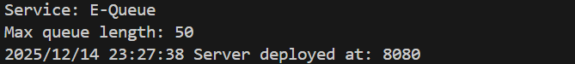
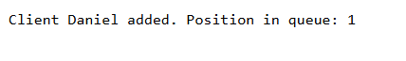

Рівень 2
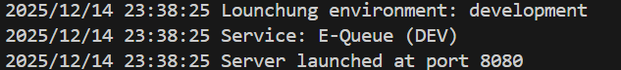

Рівень 3
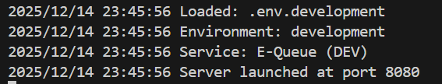

Опис коду та структура
Загальна ідея
Проєкт є навчальним веб-додатком, створеним мовою Go, метою якого є демонстрація принципів керування конфігурацією застосунків. Додаток моделює спрощену систему електронної черги обслуговування клієнтів та показує, як використовувати змінні середовища, конфігураційні файли .env, значення за замовчуванням і валідацію конфігураційних параметрів. Особлива увага приділяється підтримці різних середовищ виконання та впорядкованому пріоритету джерел конфігурації.
Структура і компоненти
Додаток складається з двох основних файлів — main.go та config.go, а також набору конфігураційних файлів .env.development, .env.production і .env.example.
Файл config.go містить структуру Config, яка описує всі параметри конфігурації застосунку: поточне середовище виконання, порт сервера, назву сервісу та максимальний розмір черги. У цьому ж файлі реалізовано єдину функцію LoadConfig(), яка відповідає за завантаження, перевірку та повернення коректної конфігурації.
Файл main.go відповідає за основну логіку веб-застосунку. Він ініціалізує конфігурацію через виклик LoadConfig(), запускає HTTP-сервер та реалізує обробник запитів для додавання клієнтів у чергу. Отримані з конфігурації параметри безпосередньо використовуються в логіці програми, зокрема для обмеження розміру черги та вибору порту сервера.
Використані підходи
У проєкті застосовано підхід централізованого керування конфігурацією. Всі параметри зосереджені в одній структурі, що спрощує їх підтримку та розширення. Для завантаження конфігураційних файлів використовується бібліотека godotenv, яка дозволяє підвантажувати змінні середовища з файлів залежно від поточного режиму роботи застосунку.
Код реалізує чіткий пріоритет джерел конфігурації: спочатку враховуються змінні середовища операційної системи, потім значення з .env-файлів відповідного середовища, а у випадку їх відсутності — значення за замовчуванням, визначені в коді. Такий підхід відповідає практикам реальної розробки серверних застосунків.
Валідація конфігурації
Для забезпечення коректної роботи застосунку реалізовано функцію валідації конфігурації. Вона перевіряє, чи задано обов’язкові параметри, чи є номер порту коректним числом у допустимому діапазоні, а також чи має максимальний розмір черги додатне значення. У разі виявлення помилки програма припиняє виконання та виводить відповідне повідомлення. Це дозволяє виявити некоректну конфігурацію ще на етапі запуску застосунку.
Конфігураційні файли .env
Файли .env.development та .env.production містять налаштування для різних середовищ виконання. Вибір файлу відбувається на основі змінної GO_ENV. Файл .env.example слугує шаблоном конфігурації та демонструє перелік змінних, необхідних для роботи застосунку. Він не використовується безпосередньо програмою, але є важливим для документування конфігурації.
Взаємодія в застосунку
Після запуску програма завантажує конфігурацію, виконує її валідацію та запускає веб-сервер. Користувач може звернутися до сервера через браузер або HTTP-клієнт і додати клієнта до черги. Якщо кількість клієнтів досягає максимального значення, визначеного в конфігурації, сервер повертає повідомлення про переповнення черги. Таким чином, поведінка застосунку напряму залежить від налаштувань конфігурації.
Підсумок
Проєкт демонструє повний цикл роботи з конфігурацією в Go-застосунках: від створення структури конфігурації та файлів .env до реалізації пріоритету джерел і валідації параметрів. Реалізація відповідає вимогам просунутого рівня та показує, як будувати надійні й масштабовані застосунки з керованими налаштуваннями. Отриманий код може слугувати основою для подальшого розвитку — додавання логування, бази даних або інтеграції з іншими сервісами.

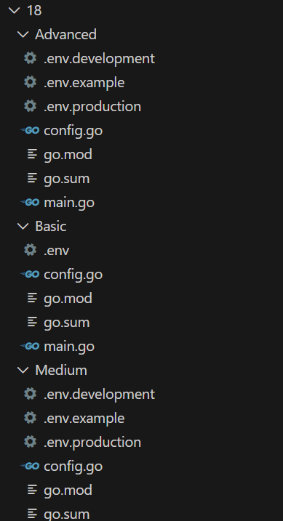

Практичне заняття 19. Імплементація POST-запитів в Go

Тема
Обробка даних, надісланих користувачем через веб-форми. Створення HTML-форм, обробка POST-запитів на сервері для отримання даних та їх валідація для забезпечення коректності та безпеки.

Мета
Метою цього заняття є навчити студентів приймати та обробляти дані від користувачів через веб-форми, що є однією з ключових функцій будь-якого інтерактивного веб-додатку. Студенти отримають навички створення стандартних HTML-форм з використанням методу POST, який є основним способом надсилання інформації на сервер для створення або оновлення ресурсів.
У процесі виконання завдань студенти зосередяться на серверній частині обробки. Вони навчаться отримувати доступ до даних форми в Go-обробнику, розбираючи тіло POST-запиту, та виконувати базову валідацію отриманих значень — перевіряти їх на наявність, формат та відповідність очікуваним критеріям. Це дозволить забезпечити надійність та безпеку додатку.
Ці навички є фундаментальними для розробки веб-інтерфейсів у сфері енергетики, де користувачам може знадобитися вводити параметри для розрахунків, змінювати налаштування обладнання через панель управління або надсилати запити на генерацію звітів. Оволодіння обробкою POST-запитів дозволить створювати повноцінні веб-сервіси, що забезпечують двосторонню взаємодію з користувачем.

Теорія
Використання пакету html/template
Пакет html/template є стандартним інструментом Go для створення динамічних HTML-сторінок. На відміну від пакета text/template, він розроблений спеціально для роботи з HTML і забезпечує автоматичне контекстно-залежне екранування даних. Це означає, що шаблонізатор розуміє структуру HTML і застосовує правильні правила екранування для різних контекстів (HTML-теги, JavaScript, CSS), що робить його безпечним за замовчуванням і захищає від XSS-атак. Робота з пакетом зазвичай складається з двох етапів: парсинг шаблону (з файлу або рядка) за допомогою template.ParseFiles() або template.Parse() та виконання шаблону з передачею даних за допомогою методу Execute().
Створення динамічних веб-сторінок
Динамічні веб-сторінки дозволяють змінювати свій вміст залежно від даних, отриманих від користувача, бази даних чи інших джерел. Замість того, щоб жорстко кодувати дані в HTML-файлі, ми створюємо "каркас" сторінки з плейсхолдерами, які називаються "actions" (наприклад, {{.Title}}). Коли Go-програма обробляє HTTP-запит, вона виконує цей шаблон, передаючи в нього актуальні дані. Шаблонізатор замінює плейсхолдери на реальні значення, генеруючи фінальну HTML-сторінку, яка надсилається клієнту.
Передача даних у шаблони
Дані передаються в шаблон як другий аргумент методу Execute(wr io.Writer, data interface{}). Цей аргумент може бути будь-якого типу: простий рядок, число, структура (struct), map або зріз (slice). Усередині шаблону до цих даних можна звернутися через крапку (.). Наприклад, якщо ми передали структуру PageData{Title: "My Page"}, то в шаблоні для доступу до заголовка використовується конструкція {{.Title}}. Для ітерації по зрізах або map використовується дія {{range .Items}}...{{end}}, а для умовного рендерингу — {{if .Condition}}...{{else}}...{{end}}.

Створення HTML-форм
HTML-форма є основним елементом для збору даних від користувача. Вона створюється за допомогою тегу <form>. Два найважливіші атрибути цього тегу — action та method. Атрибут action вказує URL-адресу на сервері, яка буде обробляти дані форми. Атрибут method визначає HTTP-метод, що буде використано для надсилання даних. Для створення або зміни даних на сервері зазвичай використовується метод POST. Усередині форми розміщуються елементи введення, такі як <input>, <textarea>, <select>, кожен з яких повинен мати атрибут name для ідентифікації даних на сервері.
Обробка POST-запитів на сервері
Коли користувач надсилає форму з method="POST", браузер надсилає HTTP-запит, де дані форми містяться в тілі запиту. В Go-обробнику, щоб отримати доступ до цих даних, спочатку потрібно викликати метод r.ParseForm() або r.ParseMultipartForm(). Після цього дані стають доступними через поле r.PostForm. Це поле є map[string][]string, де ключ — це значення атрибута name поля форми, а значення — зріз рядків. Для отримання одного значення можна використовувати зручний метод r.PostFormValue(key string).
Валідація даних форм
Ніколи не можна довіряти даним, що надходять від клієнта. Перед використанням їх необхідно валідувати. Валідація — це процес перевірки даних на відповідність певним правилам. Базова валідація може включати:
- Перевірку на наявність: чи не є поле порожнім.
- Перевірку формату: чи відповідає значення очікуваному формату (наприклад, чи є рядок валідною email-адресою або числом).
- Перевірку діапазону: чи знаходиться числове значення в допустимих межах.
- Перевірку довжини: чи має рядок прийнятну довжину.
Якщо дані не проходять валідацію, сервер повинен повернути користувачеві сторінку з формою та інформативним повідомленням про помилку.

Варіанти індивідуальних завдань
- Веб-додаток для електронної черги обслуговування клієнтів
- Сервіс моніторингу енергоспоживання
- Система моніторингу сонячної енергетичної установки
- Система моніторингу вітроенергетичної установки
- Панель збору й обробки даних з розумних лічильників
- Аналітична платформа енергоефективності будівель
- Портал аналізу втрат в електромережах
- Веб-панель управління Smart Grid для кварталу
- Система накопичення енергії
- Портал диспетчерського управління електростанцією
- Система балансування генерації та споживання електроенергії
- Платформа обміну або торгівлі електроенергією
- Веб-додаток розрахунків та білінгу в сфері енергетики
- Портал аукціонів/тендерів відновлюваної енергії
- Веб-сервіс сертифікації та обігу «зеленої» енергії
- Веб-платформа управління аваріями в енергосистемі
- Сервіс прогнозування попиту на електроенергію
- Веб-інтерфейс керування зарядними станціями електромобілів
- Хмарний портал збору та агрегації даних з IoT-датчиків енергії
- Платформа для виявлення пікових навантажень в системі
- Система віддаленого керування локальним мікрогрідом
- Інтерфейс керування та аналітики для домашніх енергосховищ
- Веб-система обліку та контролю енергії на підприємстві
- Сервіс прогнозування генерації відновлювальної енергії
- Веб-інструмент для розрахунку вуглецевого сліду споживачів
- Веб-додаток для моніторингу аварійних відключень
- Сервіс виявлення аномалій енергоспоживання
- Веб-додаток управління енергетичними контрактами
- Система безпеки й контролю персоналу підприємства
- Портал для здійснення комунальних платежів

Додаткові завдання
Рівень 1 «Базовий»
- Створити HTML-сторінку з формою, яка має одне текстове поле (<input type="text" name="username">) та кнопку надсилання.
- Форма повинна надсилати дані методом POST на шлях /submit.
- Створити Go-сервер з обробником для шляху /submit, який приймає дані та виводить у консоль сервера отримане ім'я користувача.
Рівень 2 «Середній»
- Розширити попереднє завдання. Створити два обробники: один для GET /form, який відображає HTML-форму, та інший для POST /form, який її обробляє.
- Після успішного отримання даних сервер повинен повернути користувачеві сторінку з повідомленням: "Дякуємо, <username>!".
- Для цього використати HTML-шаблон, куди передаватиметься отримане ім'я.
Рівень 3 «Просунутий»
- Створити форму для введення числових даних (наприклад, "потужність").
- В обробнику POST реалізувати валідацію:
Перевірити, що поле не порожнє.
Перевірити, що введене значення є числом.
- Якщо валідація не пройдена, повторно відобразити сторінку з формою та повідомленням про помилку.
- Якщо дані коректні, відобразити сторінку з підтвердженням.

Критерії оцінювання
Оцінювання практичного заняття проводиться за трьома рівнями складності: базовий, середній та просунутий. Загальна максимальна кількість балів — 100.
Рівень 1 «Базовий» (0–50 балів)
На цьому рівні оцінюється здатність створити просту HTML-форму та серверний обробник, який може прийняти та розпарсити дані, надіслані методом POST. Студент отримує оцінку за:
- Створення HTML-форми — до 20 балів. Бал нараховується за коректне створення тегу <form> з атрибутами method="POST" та action, що вказує на правильний шлях. Наявність поля <input> з атрибутом name.
- Реєстрація обробника для POST-запиту — до 15 балів. Бал нараховується за створення в Go-сервері функції-обробника, прив'язаної до шляху, вказаного в атрибуті action форми.
- Отримання даних з форми — до 15 балів. Бал нараховується за правильний виклик r.ParseForm() (або аналога) та отримання даних з r.PostForm або за допомогою методу r.PostFormValue() для доступу до надісланих значень.
Рівень 2 «Середній» (51–80 балів)
На середньому рівні оцінюється вміння побудувати повний і логічно завершений цикл взаємодії: відображення форми (GET) та її обробка (POST) з наданням користувачеві динамічної відповіді.Бал нараховується за:
- Розділення логіки для GET та POST — до 10 балів. Бал нараховується за реалізація двох окремих обробників (або одного, що перевіряє r.Method) для відображення форми користувачеві та для обробки надісланих даних.
- Формування динамічної відповіді — до 10 балів. Бал нараховується за здатність після успішної обробки POST-запиту згенерувати та повернути користувачеві нову HTML-сторінку.
- Інтеграція з HTML-шаблоном — до 10 балів. Бал нараховується за використання пакета html/template для передачі отриманих з форми даних у шаблон відповіді, що робить її персоналізованою (наприклад, відображення імені користувача).
Рівень 3 «Просунутий» (81–100 балів)
На просунутому рівні оцінюється глибоке розуміння принципів безпечної та надійної обробки даних, що включає валідацію на стороні сервера та створення інтуїтивного зворотного зв'язку для користувача.Бал нараховується за:
- Реалізація валідації на сервері — до 10 балів. Бал нараховується за написання логіки в обробнику, яка перевіряє отримані дані на відповідність критеріям (наприклад, поле не порожнє, значення є числом, відповідає діапазону).
- Обробка помилок валідації — до 5 балів. Бал нараховується, якщо у випадку, якщо дані не проходять перевірку, сервер повинен повторно відобразити сторінку з формою, передавши в неї повідомлення про помилку для користувача.
- Умовне відображення результату — до 5 бали. Бал нараховується за реалізацію чіткої логіки if/else: якщо валідація успішна — показати сторінку з підтвердженням, якщо ні — повернути користувача до форми з поясненням помилки.

Домашнє завдання
Домашнє завдання спрямоване на створення повноцінного циклу взаємодії користувача з веб-додатком через форми, включаючи введення, валідацію та відображення даних.
Підготовка проєкту
Створити веб-додаток відповідно до індивідуального завдання, який матиме одну сторінку з формою для додавання нового запису (наприклад, нового датчика, клієнта, транзакції).
Розширення функціоналу
- Форма: Створити HTML-форму з мінімум трьома полями різних типів (наприклад, text, number, textarea).
- Обробка: Написати обробник, який приймає дані з цієї форми методом POST.
- Валідація: Реалізувати валідацію для всіх полів (наприклад, текстове поле не повинно бути порожнім, числове — повинно бути в певному діапазоні).
- Зберігання: Імітувати збереження даних, додаючи їх у глобальний зріз (slice), що зберігається в пам'яті.
- Відображення: Створити головну сторінку, яка відображає всі додані записи у вигляді таблиці або списку, використовуючи HTML-шаблон. Після успішного додавання нового запису користувач має бути перенаправлений на цю головну сторінку (http.Redirect).
Мета домашнього завдання
Основна мета полягає в тому, щоб студент навчився створювати інтерактивні веб-додатки, де користувач може не тільки переглядати, але й додавати дані. Завдання охоплює весь цикл: від створення форми та валідації вводу до імітації збереження даних та їх подальшого відображення.

Використані ресурси
Офіційна документація Go (пакет net/http): https://pkg.go.dev/net/http
MDN Web Docs: HTML Forms: https://developer.mozilla.org/en-US/docs/Web/HTML/Element/form

Додаткові ресурси
Go by Example: HTTP Servers: https://gobyexample.com/http-servers
Let's Go textbook by Alex Edwards (Chapter on form handling)

Контрольні питання
- Який HTTP-метод використовується для надсилання даних, що змінюють стан на сервері?
POST.
- Який атрибут тегу <input> використовується для ідентифікації даних на сервері?
Атрибут name.
- Яку функцію необхідно викликати в Go-обробнику перед тим, як отримати доступ до даних POST-форми?
r.ParseForm() або r.ParseMultipartForm().
- Чому валідація даних на сервері є обов'язковою, навіть якщо є валідація на клієнті (в браузері)?
Тому що клієнтську валідацію можна легко обійти, надсилаючи запити напряму на сервер, минаючи браузер.
- Як отримати значення одного поля з POST-форми в Go?
Використовуючи метод r.PostFormValue("key").
- Що таке http.Redirect і коли його використовують?
Це функція для перенаправлення клієнта на інший URL. Її часто використовують після успішної обробки POST-запиту, щоб уникнути повторного надсилання форми при оновленні сторінки (патерн Post/Redirect/Get).
- У якому вигляді дані форми доступні в r.PostForm?
У вигляді map[string][]string.

Приклад з описом повного коду для Варіанту 1

Рівень 1
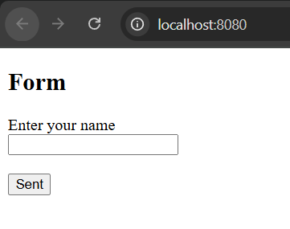
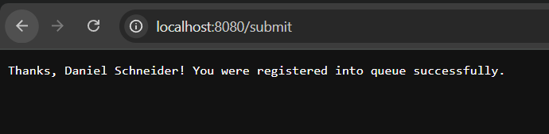

Рівень 2
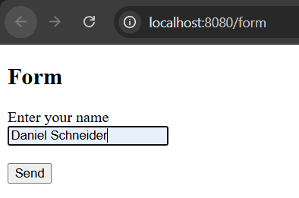
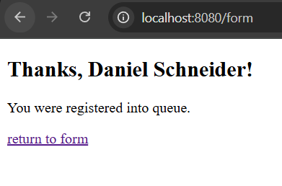

Рівень 3
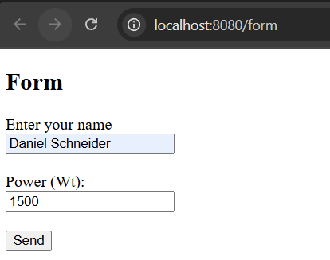
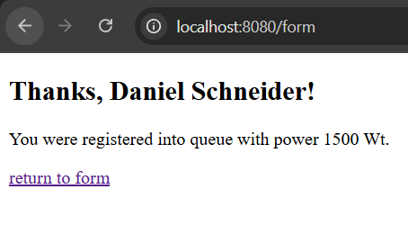

Опис коду та структура
Загальна ідея
Проєкт є навчальним Go-додатком, створеним для ознайомлення з основами веб-розробки у мові Go та практичного застосування пакетів стандартної бібліотеки. Його мета полягає у демонстрації принципів обробки HTTP-запитів, роботи з HTML-шаблонами, валідації введених користувачем даних та формування динамічної відповіді на основі введених параметрів. Додаток моделює електронну чергу обслуговування клієнтів, де кожен користувач може ввести своє ім’я та числовий параметр ("потужність") і отримати підтвердження запису.
Структура і компоненти
Програма організована як один виконуваний файл з пакетом main та дві HTML-шаблонні сторінки. Одна сторінка відповідає за форму введення даних, інша — за підтвердження успішного запису. В обробнику POST реалізовано перевірку правильності введених даних. Код структуровано через окремі функції: для обробки GET/POST-запитів, для відображення форми та підтвердження. Це забезпечує модульність та зручність підтримки.
Використані підходи
Програма використовує стандартні пакети Go: net/http для створення HTTP-сервера, обробки GET та POST-запитів;html/template для динамічного формування HTML-сторінок з підстановкою даних користувача; strconv для перевірки та конвертації рядкових даних у числові значення; log та fmt для виводу діагностичних повідомлень та інформації в консоль.
Код організований через функції, що демонструє модульність і повторне використання компонентів для різних сценаріїв обробки даних.
Взаємодія в застосунку
Користувач відкриває сторінку форми через GET-запит. Після введення свого імені та числового параметра ("Power") дані надсилаються POST-запитом на сервер. Сервер перевіряє дані: якщо поле порожнє або введене значення не є числом, сторінка повторно відображається з повідомленням про помилку. Якщо дані коректні, сервер формує HTML-сторінку підтвердження з персоналізованим повідомленням.
Підсумок
Додаток демонструє базову структуру Go-веб-програми, обробку GET/POST-запитів, використання HTML-шаблонів та серверну валідацію введених даних. Реалізація створює основу для подальшого розвитку у більш складний веб-додаток для обліку та моніторингу клієнтських записів у електронній черзі, з можливістю додавання збереження даних, розширеного управління чергою та інтеграції з базами даних.

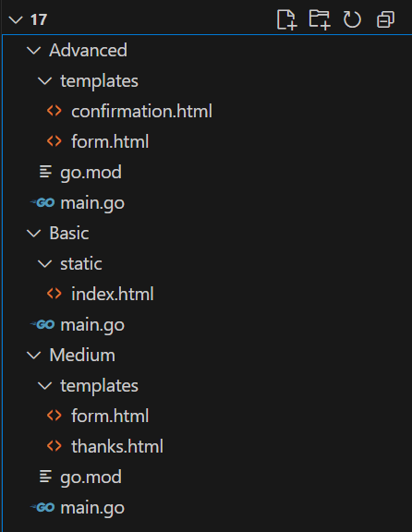

Практичне заняття 20. Застосування REST API в Go

Тема
Проектування та реалізація RESTful API на Go. Обробка основних HTTP-методів (GET, POST, PUT, DELETE) для керування ресурсами. Серіалізація та десеріалізація даних у формат JSON для обміну інформацією між клієнтом та сервером. Мета

Мета
Метою цього заняття є надання студентам комплексних навичок для проектування та створення повноцінних RESTful API на Go. Студенти вивчать архітектурний стиль REST, його основні принципи та обмеження, що дозволить їм будувати логічні, масштабовані та зручні для використання веб-сервіси. Основна увага буде приділена практичній реалізації обробників для всіх ключових HTTP-методів, що відповідають операціям CRUD (Create, Read, Update, Delete).
У процесі роботи студенти опанують механізми серіалізації Go-структур у формат JSON для надсилання даних клієнту та десеріалізації JSON з тіла запиту в Go-структури. Буде розглянуто використання пакета encoding/json та правильне налаштування полів структур за допомогою тегів для керування представленням даних. Також буде приділено увагу правильному використанню HTTP-статус кодів для інформування клієнта про результат операції.
Ці навички є надзвичайно важливими для розробки сучасних систем у сфері енергетики, де API слугують мостом між серверною логікою та клієнтськими додатками (веб-панелями, мобільними застосунками). Створення чіткого та надійного API є ключовим для систем моніторингу, управління розумними мережами (Smart Grids) або платформ для аналізу енергоспоживання, забезпечуючи стандартизовану взаємодію між різними компонентами системи.

Теорія
Проектування RESTful API
REST (Representational State Transfer) — це архітектурний стиль для створення мережевих додатків. API, що відповідає принципам REST, називається RESTful. Ключова ідея полягає у взаємодії з ресурсами (наприклад, "датчик", "електростанція") за допомогою стандартних HTTP-методів. Проектування RESTful API включає:
- Ідентифікацію ресурсів: кожен ресурс має унікальний ідентифікатор (URI), наприклад, /sensors/123.
- Використання HTTP-методів: для операцій над ресурсами використовуються стандартні дієслова: GET (отримати), POST (створити), PUT (оновити), DELETE (видалити).
- Безстатусність (Statelessness): кожен запит від клієнта до сервера повинен містити всю необхідну інформацію для його обробки. Сервер не зберігає стан клієнта між запитами.
- Стандартизований формат даних: для обміну даними зазвичай використовується JSON.
Обробка різних HTTP-методів (GET, POST, PUT, DELETE)
В Go обробник може аналізувати метод вхідного запиту через поле r.Method об'єкта *http.Request. Це дозволяє одному URL (/sensors) обслуговувати різні операції залежно від HTTP-методу.
GET: Застосовується для отримання даних. Обробник зазвичай зчитує дані з бази даних або іншого сховища, серіалізує їх у JSON та відправляє клієнту.
POST: Використовується для створення нового ресурсу. Обробник читає тіло запиту (r.Body), десеріалізує JSON у структуру Go, валідує дані та зберігає новий об'єкт. Зазвичай повертається статус 201 Created.
PUT: Призначений для повного оновлення існуючого ресурсу. Логіка схожа на POST, але вимагає ідентифікатора ресурсу (наприклад, /sensors/123) для визначення, який об'єкт оновлювати.
DELETE: Використовується для видалення ресурсу. Обробник отримує ID ресурсу з URL і видаляє відповідний запис. Зазвичай повертається статус 200 OK або 204 No Content.
Серіалізація даних у JSON
JSON (JavaScript Object Notation) — це легко читабельний текстовий формат для обміну даними. В Go для роботи з JSON використовується стандартний пакет encoding/json.
- Серіалізація (Marshalling): Перетворення структури Go в JSON-байти. Це робиться за допомогою функції json.Marshal(data). Щоб поля структури були доступні для серіалізації, вони повинні починатися з великої літери (бути експортованими).
- Десеріалізація (Unmarshalling): Перетворення JSON-байтів у структуру Go. Використовується функція json.Unmarshal(jsonData, &targetStruct).
Для керування іменами полів у JSON використовуються теги. Наприклад: type Sensor struct { ID string \json:"id"` Value float64 `json:"value"` }`

Варіанти індивідуальних завдань
- Веб-додаток для електронної черги обслуговування клієнтів
- Сервіс моніторингу енергоспоживання
- Система моніторингу сонячної енергетичної установки
- Система моніторингу вітроенергетичної установки
- Панель збору й обробки даних з розумних лічильників
- Аналітична платформа енергоефективності будівель
- Портал аналізу втрат в електромережах
- Веб-панель управління Smart Grid для кварталу
- Система накопичення енергії
- Портал диспетчерського управління електростанцією
- Система балансування генерації та споживання електроенергії
- Платформа обміну або торгівлі електроенергією
- Веб-додаток розрахунків та білінгу в сфері енергетики
- Портал аукціонів/тендерів відновлюваної енергії
- Веб-сервіс сертифікації та обігу «зеленої» енергії
- Веб-платформа управління аваріями в енергосистемі
- Сервіс прогнозування попиту на електроенергію
- Веб-інтерфейс керування зарядними станціями електромобілів
- Хмарний портал збору та агрегації даних з IoT-датчиків енергії
- Платформа для виявлення пікових навантажень в системі
- Система віддаленого керування локальним мікрогрідом
- Інтерфейс керування та аналітики для домашніх енергосховищ
- Веб-система обліку та контролю енергії на підприємстві
- Сервіс прогнозування генерації відновлювальної енергії
- Веб-інструмент для розрахунку вуглецевого сліду споживачів
- Веб-додаток для моніторингу аварійних відключень
- Сервіс виявлення аномалій енергоспоживання
- Веб-додаток управління енергетичними контрактами
- Система безпеки й контролю персоналу підприємства
- Портал для здійснення комунальних платежів

Додаткові завдання
Рівень 1 «Базовий»
- Створити структуру Go (наприклад, Metric з полями Name та Value).
- Написати HTTP-сервер з одним ендпоїнтом GET /metrics.
- При запиті на цей ендпоїнт сервер повинен серіалізувати в JSON статичний зріз (slice) з кількох екземплярів структури Metric і повернути його клієнту. Встановити заголовок Content-Type: application/json.
Рівень 2 «Середній»
- Розширити попереднє завдання. Сховище даних імітувати за допомогою глобального зрізу в пам'яті.
- Реалізувати два методи для шляху /metrics:
- GET /metrics: повертає весь список метрик.
- POST /metrics: читає JSON з тіла запиту, десеріалізує його в структуру Metric і додає новий елемент у зріз. Повертає статус 201 Created.
Рівень 3 «Просунутий»
- Використовувати http.ServeMux або сторонній роутер для обробки шляхів з параметрами ({id}).
- Повертати коректні HTTP-статус коди для кожної операції (200 OK, 201 Created, 204 No Content, 404 Not Found).

Критерії оцінювання
Оцінювання практичного заняття проводиться за трьома рівнями складності: базовий, середній та просунутий. Загальна максимальна кількість балів — 100.
Рівень 1 «Базовий» (0–50 балів)
На цьому рівні оцінюється здатність студента створити базовий API ендпоїнт, який повертає статичні дані у форматі JSON, демонструючи розуміння процесу серіалізації. Студент отримує оцінку за:
- Створення структури даних та серіалізація — до 15 балів. Бал нараховується за коректне оголошення Go-структури з експортованими полями та тегами json для керування іменами полів. Успішне використання json.Marshal (або json.NewEncoder) для перетворення зрізу структур у JSON.
- Реалізація GET-ендпоїнту — до 15 балів. Бал нараховується за створення HTTP-обробника для методу GET, який повертає згенерований JSON у тілі відповіді.
- Правильна HTTP-відповідь — до 20 балів. Бал нараховується за встановлення коректного заголовка Content-Type: application/json та повернення статус-коду 200 OK.
Рівень 2 «Середній» (51–80 балів)
На середньому рівні оцінюється вміння реалізувати операції читання та створення (Read, Create), використовуючи імітацію сховища даних та обробку вхідних JSON-запитів. Бал нараховується за:
- Імітація сховища даних— до 5 балів. Бал нараховується за використання глобальної змінної (зрізу) для зберігання даних у пам'яті програми та взаємодії з нею.
- Реалізація POST-методу — до 10 балів. Бал нараховується за створення логіки в обробнику для обробки POST-запитів, яка включає читання тіла запиту (r.Body).
- Десеріалізація вхідних даних — до 10 балів. Бал нараховується за коректне використання json.Unmarshal (або json.NewDecoder) для перетворення JSON-даних з тіла запиту в екземпляр Go-структури та додавання його до сховища.
- Використання відповідного статус-коду — до 5 балів. Бал нараховується за повернення статусу 201 Created після успішного створення нового ресурсу, що відповідає REST-конвенціям.
Рівень 3 «Просунутий» (81–100 балів)
На просунутому рівні оцінюється здатність створити повноцінний RESTful API для ресурсу, включаючи всі CRUD-операції, роботу з параметрами URL та грамотне використання HTTP-статус кодів. Бал нараховується за:
- Реалізація повного CRUD — до 10 балів. Бал нараховується за створення обробників для всіх чотирьох методів: GET (отримання одного/всіх), POST (створення), PUT (оновлення) та DELETE (видалення) для одного ресурсу.
- Розширена маршрутизація — до 5 балів. Бал нараховується за використання роутера (стандартного http.ServeMux або стороннього) для обробки параметризованих шляхів (наприклад, /metrics/{id}) та отримання ID ресурсу з URL.

Домашнє завдання
Домашнє завдання полягає у створенні повноцінного REST API для моделі даних, що відповідає вашому індивідуальному завданню.
Підготовка проєкту
Визначити основну сутність вашого проєкту (наприклад, ChargingStation, EnergyContract, Customer) та описати її у вигляді Go-структури з відповідними JSON-тегами.
Розширення функціоналу
Реалізувати HTTP-сервер, який надає повний набір CRUD-ендпоїнтів для керування цими сутностями. Дані тимчасово зберігати у зрізі в пам'яті.
- GET /items — отримати список всіх елементів.
- POST /items — створити новий елемент.
- GET /items/{id} — отримати один елемент за ID.
- PUT /items/{id} — оновити елемент за ID.
- DELETE /items/{id} — видалити елемент за ID.
Надійність та обробка помилок
Забезпечити валідацію вхідних даних (наприклад, перевірити, що обов'язкові поля не порожні). Обробляти випадки, коли ресурс за вказаним ID не знайдено, і повертати клієнту помилку 404 Not Found з відповідним JSON-повідомленням.
Мета домашнього завдання
Основна мета — закріпити на практиці всі аспекти створення REST API: від проектування URL-структури та визначення моделей даних до реалізації логіки обробки всіх HTTP-методів та коректної взаємодії з клієнтом через JSON та HTTP-статус коди.

Використані ресурси
Офіційна документація Go (пакет encoding/json): https://pkg.go.dev/encoding/json
Офіційна документація Go (пакет net/http): https://pkg.go.dev/net/http

Додаткові ресурси
Building a RESTful API with Go (Tutorial): https://go.dev/doc/tutorial/web-service-gin (примітка: туторіал використовує фреймворк Gin, але принципи REST ті ж самі).
MDN Web Docs: An overview of HTTP: https://developer.mozilla.org/en-US/docs/Web/HTTP/Overview

Контрольні питання
- Що таке REST і які його основні принципи?
Це архітектурний стиль, що базується на роботі з ресурсами через URI, використанні стандартних HTTP-методів та безстатусності сервера.
- Який HTTP-метод використовується для створення нового ресурсу?
POST.
- У чому різниця між PUT та POST?
POST використовується для створення нового ресурсу (неідемпотентний), а PUT — для повного оновлення/заміни існуючого ресурсу за відомим URI (ідемпотентний).
- Для чого потрібна функція json.Marshal?
Для серіалізації (перетворення) структури Go в масив байтів у форматі JSON.
- Що потрібно зробити з полями структури, щоб вони були видимі для пакета encoding/json?
Вони повинні бути експортованими, тобто починатися з великої літери.
- Який HTTP-статус код слід повернути після успішного видалення ресурсу?
Зазвичай 200 OK (якщо повертається тіло відповіді) або 204 No Content (якщо тіло відповіді порожнє).
- Як отримати параметр з URL, наприклад, id з шляху /items/123?
Розпарсити рядок r.URL.Path. Часто для цього використовують сторонні роутери, які спрощують цей процес.
- Що означає ідемпотентність HTTP-методу?
Це означає, що повторне виконання того самого запиту дає той самий результат, що й перше. Методи GET, PUT, DELETE є ідемпотентними.

Приклад з описом повного коду для Варіанту 1

Рівень 1
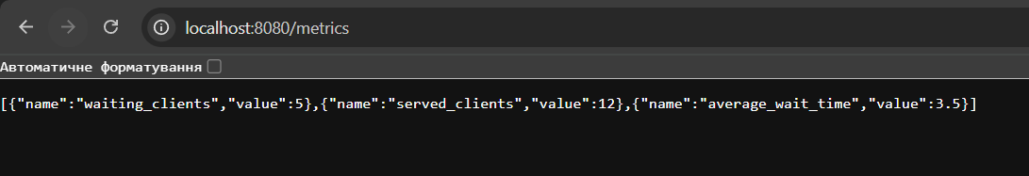

Рівень 2

Рівень 3
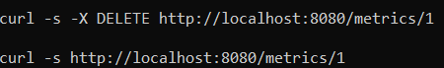

Опис коду та структура
Загальна ідея
Проєкт є навчальним Go-додатком, створеним для ознайомлення з основами мови Go, налаштуванням середовища розробки та створенням веб-додатків із підтримкою RESTful API. Його мета полягає у демонстрації принципів роботи з HTTP-серверами, серіалізації та десеріалізації JSON, маршрутизації з параметрами, а також організації простого сховища даних у пам’яті для моделювання електронної черги обслуговування клієнтів.
Структура і компоненти
Програма організована у вигляді одного виконуваного файлу з пакетом main. Створено структуру Metric, яка моделює ресурс метрики з полями ID, Name та Value. Для зберігання даних використовується глобальний зріз metrics з м’ютексом для забезпечення потокобезпечності при паралельних HTTP-запитах. HTTP-сервер налаштований через стандартний http.ServeMux і обробляє маршрути /metrics для роботи з усіма метриками та /metrics/{id} для роботи з конкретними метриками. Обробники реалізують повний набір CRUD-операцій: отримання всіх ресурсів, отримання одного ресурсу, створення, оновлення та видалення.
Використані підходи
Програма використовує стандартні пакети Go: net/http для створення веб-сервера та маршрутизації, encoding/json для серіалізації та десеріалізації JSON, strconv та strings для обробки параметрів URL, sync для безпечного доступу до глобального зрізу. Код організований у вигляді функцій-обробників HTTP-запитів, що демонструє модульність та можливість повторного використання коду, а також відповідає принципам RESTful архітектури.
Пакет encoding/json
Забезпечує серіалізацію Go-структур у формат JSON і десеріалізацію вхідних даних з JSON. У проєкті використовується для повернення метрик клієнту у форматі JSON та для прийому нових або оновлених метрик через POST і PUT-запити, що дозволяє демонструвати принципи обміну даними між сервером і клієнтом.
Пакет sync
Забезпечує потокобезпечний доступ до глобального зрізу метрик за допомогою м’ютекса. Це дозволяє уникнути проблем конкурентного доступу при одночасних GET, POST, PUT або DELETE запитах, що є важливою частиною побудови стабільного веб-додатку.
Взаємодія в застосунку
Користувач може отримати список усіх метрик через GET /metrics, додати нову метрику через POST /metrics, отримати конкретну метрику через GET /metrics/{id}, оновити її через PUT /metrics/{id} або видалити через DELETE /metrics/{id}. Сервер повертає коректні HTTP-статуси: 200 OK для успішного отримання, 201 Created для створення нового ресурсу, 204 No Content для видалення, 404 Not Found при зверненні до неіснуючого ресурсу та 400 Bad Request при некоректному ID.
Підсумок
Додаток демонструє повноцінну реалізацію RESTful API на Go з підтримкою CRUD-операцій, параметризованих маршрутів, безпечного доступу до даних у пам’яті та коректних HTTP-статусів. Програма служить фундаментом для подальшого розвитку веб-додатків для моніторингу черг або інших ресурсів, інтеграції з базами даних та розширення функціональності через веб-інтерфейс або клієнтські додатки.

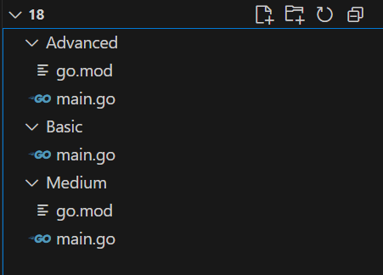

Практичне заняття 21. Робота з базами даних в Go

Тема
Взаємодія з реляційними базами даних (SQL) з Go. Використання стандартного пакета database/sql для підключення до бази даних, виконання SQL-запитів (SELECT, INSERT, UPDATE, DELETE) та обробки результатів.

Мета
Метою цього заняття є надання студентам практичних навичок роботи з SQL базами даних, що є невід'ємною частиною розробки більшості серверних додатків. Студенти вивчать архітектуру та основні принципи роботи стандартного пакета database/sql, який надає уніфікований інтерфейс для взаємодії з різними СУБД, такими як PostgreSQL та MySQL.
У процесі роботи студенти навчаться встановлювати з'єднання з базою даних, враховуючи керування пулом з'єднань для підвищення продуктивності. Основна увага буде приділена безпечному виконанню CRUD-операцій (Create, Read, Update, Delete) за допомогою підготовлених виразів (prepared statements), що є ключовим механізмом для захисту від SQL-ін'єкцій — однієї з найпоширеніших вразливостей веб-додатків.
Ці навички є критично важливими для створення надійних систем у сфері енергетики, де необхідно зберігати та обробляти великі обсяги даних: показники з датчиків, інформацію про клієнтів, історію транзакцій або конфігурації обладнання. Оволодіння роботою з базами даних дозволить студентам створювати повноцінні, стійкі до відмов та безпечні сервіси, здатні зберігати стан та історію своєї роботи.

Теорія
Робота з пакетом database/sql
Стандартний пакет database/sql в Go не є драйвером до якоїсь конкретної бази даних. Натомість він визначає набір універсальних інтерфейсів, які повинні реалізовувати сторонні драйвери. Це дозволяє писати код, який буде працювати з різними СУБД (PostgreSQL, MySQL, SQLite тощо) з мінімальними змінами.
Основні компоненти пакета:
sql.DB: Представляє пул з'єднань з базою даних. Він є потокобезпечним і повинен створюватися один раз та використовуватися протягом усього життя програми.
sql.Tx: Представляє транзакцію в базі даних.
sql.Stmt: Представляє підготовлений вираз (prepared statement).
sql.Rows: Результат виконання SELECT-запиту, що повертає кілька рядків.
sql.Row: Результат запиту, що повертає один рядок.
Важливо розуміти, що sql.DB — це не одне з'єднання, а абстракція над пулом з'єднань. Пакет database/sql автоматично керує створенням, використанням та закриттям з'єднань у цьому пулі.
Підключення до MySQL/PostgreSQL
Для підключення до конкретної СУБД необхідно імпортувати два пакети: database/sql та відповідний драйвер. Драйвер реєструє себе в системі database/sql, і зазвичай його імпортують з використанням порожнього ідентифікатора (_), оскільки він потрібен лише для ініціалізації.
import (
"database/sql"
"log"

_ "github.com/lib/pq" // Драйвер для PostgreSQL
// or
// _ "github.com/go-sql-driver/mysql" // Драйвер для MySQL
)

func main() {
// Рядок підключення для PostgreSQL
connStr := "user=postgres password=secret dbname=energy_db sslmode=disable"
// Рядок підключення для MySQL
// connStr := "user:password@tcp(127.0.0.1:3306)/energy_db"

// Відкриваємо з'єднання (створюємо пул з'єднань)
db, err := sql.Open("postgres", connStr) // "postgres" або "mysql"
if err != nil {
log.Fatal(err)
}
// Важливо закрити пул з'єднань при завершенні роботи
defer db.Close()

// Перевіряємо, чи з'єднання дійсно встановлено
err = db.Ping()
if err != nil {
log.Fatal(err)
}

log.Println("Successfully connected to the database!")
}
Виконання SQL-запитів (SELECT, INSERT, UPDATE, DELETE)
Найбезпечніший спосіб виконання запитів — це використання підготовлених виразів (prepared statements). Вони дозволяють відокремити сам SQL-запит від даних, які в нього підставляються, що унеможливлює SQL-ін'єкції.
SELECT (один рядок) Для запитів, що гарантовано повертають не більше одного рядка, використовується db.QueryRow().
var name string
var power float64
id := 1

err := db.QueryRow("SELECT name, power_output FROM power_stations WHERE id = $1", id).Scan(&name, &power)
if err != nil {
if err == sql.ErrNoRows {
log.Println("No station found with that ID")
} else {
log.Fatal(err)
}
}
log.Printf("Station: %s, Power: %.2f MW", name, power)
Зверніть увагу: плейсхолдери для параметрів відрізняються в різних СУБД: $1, $2 для PostgreSQL та ?, ? для MySQL.
SELECT (багато рядків) Для запитів, що можуть повернути кілька рядків, використовується db.Query().
Go
type PowerStation struct {
ID int
Name string
Power float64
}

rows, err := db.Query("SELECT id, name, power_output FROM power_stations WHERE status = $1", "active")
if err != nil {
log.Fatal(err)
}
defer rows.Close()

var stations []PowerStation
for rows.Next() {
var s PowerStation
if err := rows.Scan(&s.ID, &s.Name, &s.Power); err != nil {
log.Fatal(err)
}
stations = append(stations, s)
}
// Перевірка на помилки, що могли виникнути під час ітерації
if err = rows.Err(); err != nil {
log.Fatal(err)
}
log.Printf("Found stations: %+v\n", stations)
INSERT, UPDATE, DELETE Для операцій, що змінюють дані, використовується db.Exec(). Цей метод повертає об'єкт sql.Result, який містить інформацію про кількість змінених рядків або ID останнього вставленого запису.
// INSERT
result, err := db.Exec("INSERT INTO power_stations (name, type, power_output, status) VALUES ($1, $2, $3, $4)",
"Zaporizhzhia NPP", "Nuclear", 6000, "inactive")
if err != nil {
log.Fatal(err)
}

rowsAffected, err := result.RowsAffected()
if err != nil {
log.Fatal(err)
}
log.Printf("Inserted %d row(s)\n", rowsAffected)

// UPDATE
result, err = db.Exec("UPDATE power_stations SET status = $1 WHERE id = $2", "maintenance", 2)
if err != nil {
log.Fatal(err)
}
rowsAffected, _ = result.RowsAffected()
log.Printf("Updated %d row(s)\n", rowsAffected)

// DELETE
result, err = db.Exec("DELETE FROM power_stations WHERE id = $1", 3)
if err != nil {
log.Fatal(err)
}
rowsAffected, _ = result.RowsAffected()
log.Printf("Deleted %d row(s)\n", rowsAffected)

Варіанти індивідуальних завдань
- Веб-додаток для електронної черги обслуговування клієнтів
- Сервіс моніторингу енергоспоживання
- Система моніторингу сонячної енергетичної установки
- Система моніторингу вітроенергетичної установки
- Панель збору й обробки даних з розумних лічильників
- Аналітична платформа енергоефективності будівель
- Портал аналізу втрат в електромережах
- Веб-панель управління Smart Grid для кварталу
- Система накопичення енергії
- Портал диспетчерського управління електростанцією
- Система балансування генерації та споживання електроенергії
- Платформа обміну або торгівлі електроенергією
- Веб-додаток розрахунків та білінгу в сфері енергетики
- Портал аукціонів/тендерів відновлюваної енергії
- Веб-сервіс сертифікації та обігу «зеленої» енергії
- Веб-платформа управління аваріями в енергосистемі
- Сервіс прогнозування попиту на електроенергію
- Веб-інтерфейс керування зарядними станціями електромобілів
- Хмарний портал збору та агрегації даних з IoT-датчиків енергії
- Платформа для виявлення пікових навантажень в системі
- Система віддаленого керування локальним мікрогрідом
- Інтерфейс керування та аналітики для домашніх енергосховищ
- Веб-система обліку та контролю енергії на підприємстві
- Сервіс прогнозування генерації відновлювальної енергії
- Веб-інструмент для розрахунку вуглецевого сліду споживачів
- Веб-додаток для моніторингу аварійних відключень
- Сервіс виявлення аномалій енергоспоживання
- Веб-додаток управління енергетичними контрактами
- Система безпеки й контролю персоналу підприємства
- Портал для здійснення комунальних платежів

Додаткові завдання
Рівень 1 «Базовий»
- Налаштувати підключення до бази даних (PostgreSQL або MySQL).
- Створити таблицю для вашого індивідуального завдання (наприклад, sensors з полями id, type, location).
- Написати програму на Go, яка виконує один INSERT-запит, щоб додати один запис у вашу таблицю.
- Перевірити, що запис успішно додано, за допомогою SELECT-запиту та вивести результат у консоль.
Рівень 2 «Середній»
- Створити функцію для додавання нової сутності у базу даних
- Створити функцію для отримання списку всіх записів з бази даних
- Створити структуру Go, що відображає поля таблиці в базі даних.
- В головній функції викликати функцію додавання кількох записів, а потім функцію отримання списку і вивести результати у консоль
Рівень 3 «Просунутий»
- Реалізувати архітектуру REST API з мінімум двома запитами:
  - POST-запит для додавання нового запису — приймає JSON з даними, валідує їх (перевірка обов'язкових полів, типів даних) і зберігає в базу даних.
  - GET-запит для отримання списку записів — читає дані з бази даних і повертає їх у форматі JSON.
- Реалізувати коректну обробку помилок з відповідними HTTP-статусами (400 Bad Request для невалідних даних, 500 Internal Server Error для помилок сервера, 200 OK для успішних запитів).

Критерії оцінювання
Оцінювання практичного заняття проводиться за трьома рівнями складності: базовий, середній та просунутий. Загальна максимальна кількість балів — 100.
Рівень 1 «Базовий» (0–50 балів)
На цьому рівні оцінюється здатність студента встановити з'єднання з базою даних, створити необхідну структуру (таблицю) та виконати базові операції запису та читання даних.Студент отримує оцінку за:
- Налаштування підключення до БД — до 15 балів. Бал нараховується за коректний імпорт пакета database/sql та відповідного драйвера, успішне встановлення з'єднання за допомогою sql.Open та перевірка з'єднання через db.Ping().
- Виконання INSERT-запиту — до 15 балів. Бал нараховується за правильне використання методу db.Exec() для додавання одного запису в таблицю. Застосування параметризованих запитів (плейсхолдерів $1 або ?) для безпечної передачі даних.
- Виконання SELECT-запиту — до 20 балів. Бал нараховується за вміння отримати щойно доданий запис за допомогою db.QueryRow() та просканувати результат у змінні за допомогою методу .Scan().
Рівень 2 «Середній» (51–80 балів)
На середньому рівні оцінюється вміння структурувати код, інкапсулюючи логіку роботи з базою даних в окремі функції, та працювати з колекціями даних. Бал нараховується за:
- Інкапсуляція логіки в функції — до 10 балів. Бал нараховується за створення окремих, пере-використовуваних функцій для кожної операції з БД
- Робота з кількома рядками — до 10 балів. Бал нараховується за коректне використання db.Query() для отримання списку записів та ітерація по результатах за допомогою циклу for rows.Next().
- Мапінг результатів на структури — до 10 балів. Бал нараховується за здатність сканувати дані з кожного рядка (rows.Scan()) в екземпляр відповідної Go-структури та збирати ці структури у зріз (slice).
- Функція додавання запису — 8 балів. Бал нараховується за правильну реалізацію функції додавання нової сутності у базу даних
- Функція отримання списку — 8 балів. Бал нараховується за правильну реалізацію функції отримання всіх записів з бази даних
- Створення структури для таблиці — 6 балів. Бал нараховується за використання структури при роботі з записами в базі даних
- Коректна робота з db.Query() та rows.Next()— 4 бали. Бал нараховується за створення конвеєру запитів при роботі з бази даних.
Рівень 3 «Просунутий» (81–100 балів)
На просунутому рівні оцінюється здатність інтегрувати логіку роботи з базою даних у веб-сервіс, створюючи повноцінний REST API для керування даними. Бал нараховується за:
- Інтеграція з REST API— до 5 балів. Бал нараховується за створення HTTP-сервера з ендпоїнтами, які викликають функції для роботи з базою даних.
- Реалізація POST-запиту — до 5 балів. Бал нараховується за створення обробника для POST-запиту, який десеріалізує JSON з тіла запиту, валідує дані та викликає функцію для збереження нового запису в базу даних.
- Реалізація GET-запиту — до 5 балів. Бал нараховується за створення обробника для GET-запиту, який викликає функцію для отримання списку записів з БД, серіалізує його в JSON та повертає клієнту.
- Обробка помилок HTTP — до 5 бали. Бал нараховується за обробку помилок зі статусами HTTP 400, 500, 200

Домашнє завдання
Підготовка середовища
Домашнє завдання полягає у створенні повноцінного CRUD-сервісу для вашого індивідуального завдання з постійним зберіганням даних у базі даних.
Підготовка проєкту
- Спроектувати та створити SQL-схему (таблицю) для основної сутності вашого проєкту.
- Налаштувати Go-проєкт для роботи з обраною вами базою даних (PostgreSQL/MySQL).
Розширення функціоналу
Створити пакет (наприклад, storage або db), який буде містити всю логіку взаємодії з базою даних. У цьому пакеті реалізувати функції для всіх CRUD-операцій:
CreateItem(item Item) (int, error) — створює новий запис і повертає його ID.
GetItem(id int) (Item, error) — повертає один запис за ID.
GetAllItems() ([]Item, error) — повертає список всіх записів.
UpdateItem(item Item) error — оновлює існуючий запис.
DeleteItem(id int) error — видаляє запис за ID.
Інтеграція з API
Інтегрувати створений пакет storage з REST API, розробленим у попередній практичній роботі. Замінити тимчасове сховище (глобальний зріз) на виклики функцій з вашого пакета для роботи з БД. Переконатися, що всі ендпоїнти (GET /items, POST /items, GET /items/{id}, PUT /items/{id}, DELETE /items/{id}) коректно працюють з базою даних.
Мета домашнього завдання
Основна мета — навчитися створювати багатошарову архітектуру додатку, де логіка роботи з даними (шар доступу до даних) чітко відокремлена від логіки обробки HTTP-запитів (шар представлення). Це дозволить закріпити навички безпечної роботи з базами даних та побудови надійних, масштабованих веб-сервісів.

Використані ресурси
Офіційна документація Go (пакет database/sql): https://pkg.go.dev/database/sql
Go-драйвер для PostgreSQL: https://github.com/lib/pq
Go-драйвер для MySQL: https://github.com/go-sql-driver/mysql

Додаткові ресурси
Go Database/SQL Tutorial: https://go.dev/doc/tutorial/database-access
SQLC (інструмент для генерації Go-коду з SQL): https://sqlc.dev/

Контрольні питання
- Яке призначення пакета database/sql?
Він надає уніфікований інтерфейс для роботи з SQL базами даних, не будучи драйвером для жодної з них.
- Що таке sql.DB і чому його потрібно створювати лише один раз?
Це потокобезпечний пул з'єднань з базою даних. Його створення — ресурсоємна операція, а сам пул призначений для довготривалого використання.
- Чому для виконання запитів варто використовувати підготовлені вирази (prepared statements)?
Це основний механізм захисту від SQL-ін'єкцій, оскільки він розділяє SQL-код та дані.
- У чому різниця між db.Query() та db.QueryRow()?
db.Query() використовується для запитів, що можуть повернути багато рядків (повертає *sql.Rows). db.QueryRow() — для запитів, що повертають не більше одного рядка (повертає *sql.Row).
- Який метод використовується для INSERT, UPDATE, DELETE запитів і що він повертає?
Використовується db.Exec(). Він повертає об'єкт sql.Result, який містить інформацію про кількість змінених рядків або ID останнього вставленого запису.
- Чому важливо викликати rows.Close() після завершення роботи з результатами db.Query()?
Це звільняє з'єднання з базою даних і повертає його назад у пул, роблячи доступним для інших запитів. defer rows.Close() — найкращий спосіб це гарантувати.
- Як обробити випадок, коли db.QueryRow() не знаходить жодного рядка?
Метод .Scan() поверне помилку sql.ErrNoRows, яку потрібно перевіряти окремо.

Приклад з описом повного коду для Варіанту 1

Рівень 1
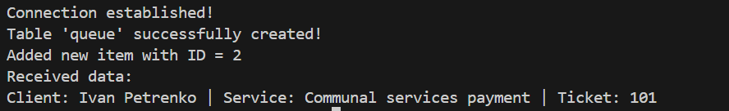

Рівень 2
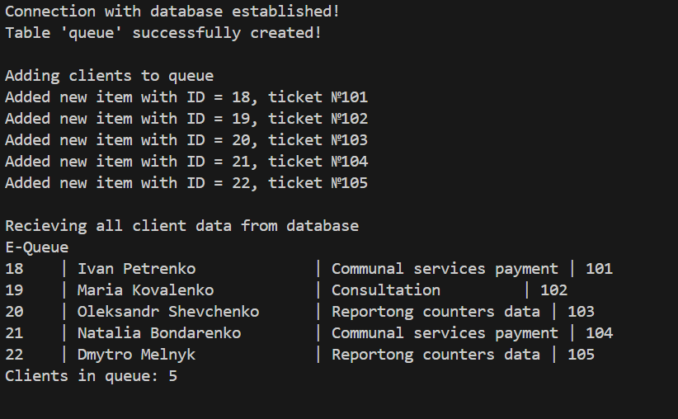

Рівень 3
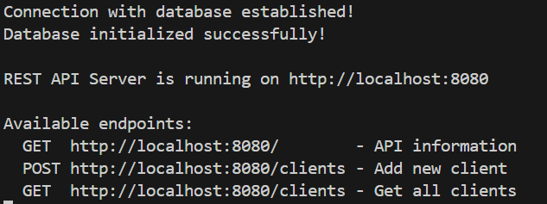
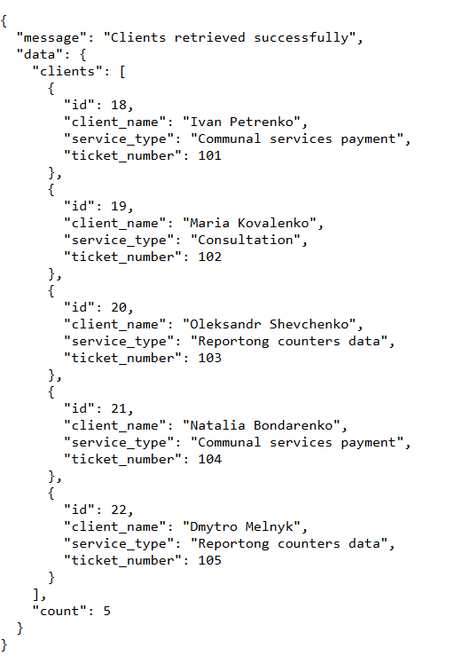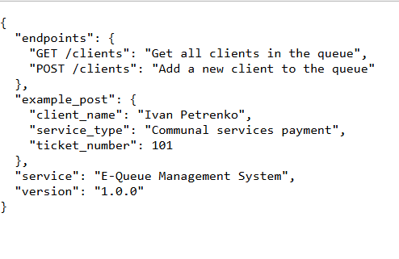

Опис коду та структура
Загальна ідея
Проєкт є навчальним веб-додатком, створеним мовою Go для демонстрації базових принципів побудови REST API та роботи з реляційними базами даних. Основна мета програми полягає у створенні простого сервісу для керування даними сенсорів — пристроїв, що збирають інформацію про стан або параметри середовища. Додаток дозволяє додавати нові сенсори та переглядати їх перелік за допомогою HTTP-запитів у форматі JSON. Проєкт розроблений як логічне продовження базових і середніх рівнів попередніх практичних завдань, інтегруючи роботу з базою даних у реальний веб-сервіс.
Структура і компоненти
Програма реалізована як один виконуваний файл із головним пакетом main, що містить повний цикл роботи REST API. У структурі коду передбачено створення бази даних MySQL і таблиці sensors, яка містить три поля: id, name та location. Додаток встановлює з’єднання з базою через драйвер github.com/go-sql-driver/mysql, перевіряє його доступність, а потім запускає HTTP-сервер із двома ендпоїнтами: POST /sensors для додавання нового сенсора та GET /sensors для отримання всіх записів. Логіка взаємодії з базою винесена у функції addSensor() та getSensors(), що дозволяє розмежувати рівні доступу до даних і представлення.
Використані підходи
Реалізація ґрунтується на принципах модульності, інкапсуляції та розділення відповідальностей. Усі дії з базою даних виконуються через стандартний пакет database/sql, що забезпечує незалежність коду від конкретної СУБД. Веб-частина побудована на стандартній бібліотеці net/http, що дозволяє обробляти HTTP-запити без додаткових фреймворків. Для обміну даними між клієнтом і сервером використовується пакет encoding/json, який відповідає за серіалізацію та десеріалізацію структур у JSON-формат.
Бібліотека database/sql
Використовується для взаємодії з MySQL, виконання SQL-запитів і керування підключенням. Функція sql.Open створює дескриптор підключення, а db.Ping() перевіряє доступність бази. Методи db.Exec(), db.Query() і db.QueryRow() застосовуються відповідно для додавання, вибірки та отримання окремих записів. Це дозволяє реалізувати безпечну, масштабовану роботу з даними та уникати SQL-ін’єкцій завдяки використанню параметрів-заповнювачів (placeholders).
Взаємодія в застосунку
Після запуску додаток встановлює з’єднання з базою MySQL та створює таблицю sensors, якщо вона відсутня. Користувач може надіслати POST-запит на адресу /sensors, передавши JSON із полями name та location. У разі успіху сервер повертає повідомлення про успішне додавання даних. Інший запит — GET /sensors — дозволяє отримати всі наявні записи у форматі JSON. Якщо під час обробки виникають помилки, сервер повертає відповідь зі статусом 400 або 500, залежно від типу проблеми. Таким чином, реалізовано повноцінну двосторонню взаємодію між користувачем і сервером через REST API.
Підсумок
Проєкт демонструє ключові принципи створення веб-додатків мовою Go: роботу з базами даних, використання JSON для обміну даними, реалізацію REST API та обробку помилок. Код структурований, зрозумілий і легко розширюється — за потреби можна додати оновлення чи видалення записів, фільтрацію за параметрами або інтеграцію з фронтенд-інтерфейсом. Таким чином, дана реалізація є фундаментом для створення більш складних клієнт-серверних систем, де Go виступає надійною серверною платформою з високою продуктивністю та простою архітектурою.
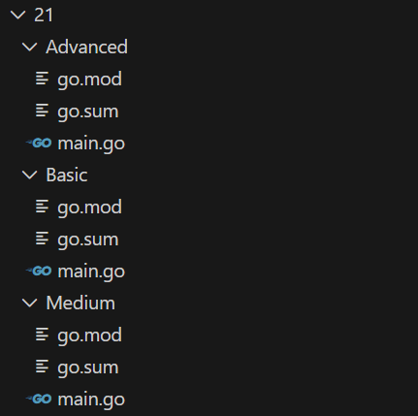

Практичне заняття 22. Безпека вебзастосунків в Go. Використання протоколів шифрування. Виключення дефектів

Тема
Забезпечення безпеки веб-додатків, розроблених на Go. Налаштування шифрування трафіку за допомогою HTTPS (TLS). Безпечне зберігання паролів користувачів через хешування. Огляд та методи запобігання поширеним вразливостям, таким як SQL Injection, XSS та CSRF.

Мета
Метою цього заняття є формування у студентів фундаментального розуміння принципів безпеки, які є критично важливими при розробці будь-якого веб-застосунку. Студенти повинні усвідомити, що безпека — це не додаткова функція, а невід'ємна частина архітектури, яку необхідно закладати на всіх етапах розробки, від проектування до розгортання.
У процесі роботи студенти отримають практичні навички для захисту даних як під час їх передачі, так і під час зберігання. Вони навчаться запускати сервер по захищеному протоколу HTTPS, використовувати криптографічні функції для хешування паролів та застосовувати вбудовані та сторонні інструменти Go для протидії найпоширенішим векторам атак, таким як SQL-ін'єкції, міжсайтовий скриптинг (XSS) та підробка міжсайтових запитів (CSRF).
Особлива увага приділяється контексту енергетичної галузі, де безпека даних має найвищий пріоритет. Компрометація систем управління енергомережами, витік даних споживачів або маніпуляція даними з лічильників можуть мати серйозні наслідки. Оволодіння цими навичками дозволить студентам створювати надійні та захищені системи, що відповідають високим стандартам безпеки, необхідним для критичної інфраструктури.

Теорія
HTTPS та шифрування трафіку (TLS/SSL)
Весь трафік, що передається по протоколу HTTP, є відкритим текстом, який може бути перехоплений та прочитаний будь-ким у мережі. HTTPS (HyperText Transfer Protocol Secure) — це розширення HTTP, яке використовує криптографічні протоколи TLS (Transport Layer Security) або його попередника SSL (Secure Sockets Layer) для шифрування даних. Це забезпечує три основні гарантії безпеки:
- Шифрування: Дані, що передаються, не можуть бути прочитані зловмисниками.
- Цілісність: Дані не можуть бути змінені під час передачі без виявлення.
- Автентифікація: Перевірка того, що клієнт спілкується саме з тим сервером, за який той себе видає (завдяки TLS-сертифікатам).
У Go запустити HTTPS-сервер дуже просто за допомогою функції http.ListenAndServeTLS. Вона вимагає два файли: файл сертифіката (.crt або .pem) та файл приватного ключа (.key).
import (
"log"
"net/http"
)

func helloHandler(w http.ResponseWriter, r *http.Request) {
w.Write([]byte("Hello, this is a secure server!"))
}

func main() {
http.HandleFunc("/", helloHandler)

// Запуск сервера на порту 443 (стандартний для HTTPS)
// "server.crt" та "server.key" - це файли вашого TLS сертифіката
log.Println("Starting secure server on :443")
err := http.ListenAndServeTLS(":443", "server.crt", "server.key", nil)
if err != nil {
log.Fatalf("Failed to start server: %v", err)
}
}
Для розробки можна згенерувати самопідписані сертифікати за допомогою openssl або інструменту mkcert.
Безпечне зберігання паролів (Hashing)
Ніколи не можна зберігати паролі у базі даних у вигляді відкритого тексту. Шифрування також не є ідеальним рішенням, оскільки процес шифрування є оборотним. Правильний підхід — це хешування. Хеш-функція — це одностороння математична функція, яка перетворює вхідні дані будь-якого розміру на рядок фіксованої довжини (хеш). Відновити вихідні дані з хешу практично неможливо.
Для паролів використовуються спеціальні повільні хеш-функції, які ускладнюють атаки перебором (brute-force). Найпопулярнішим алгоритмом для цього в Go є bcrypt. Він вбудований у пакет golang.org/x/crypto/bcrypt.
import (
"fmt"
"log"
"golang.org/x/crypto/bcrypt"
)

// Хешування пароля
func HashPassword(password string) (string, error) {
// GenerateFromPassword автоматично генерує "сіль" (salt)
// і вбудовує її в результуючий хеш.
// bcrypt.DefaultCost - це складність обчислень.
bytes, err := bcrypt.GenerateFromPassword([]byte(password), bcrypt.DefaultCost)
return string(bytes), err
}

// Перевірка пароля
func CheckPasswordHash(password, hash string) bool {
// CompareHashAndPassword порівнює наданий пароль з хешем,
// витягуючи "сіль" безпосередньо з хешу.
err := bcrypt.CompareHashAndPassword([]byte(hash), []byte(password))
return err == nil
}

func main() {
password := "mySecretPa$$w0rd"
hash, err := HashPassword(password)
if err != nil {
log.Fatal(err)
}

fmt.Println("Password:", password)
fmt.Println("Hash: ", hash)

// Перевірка правильного пароля
isValid := CheckPasswordHash(password, hash)
fmt.Println("Is password valid?", isValid) // true

// Перевірка неправильного пароля
isInvalid := CheckPasswordHash("wrongpassword", hash)
fmt.Println("Is wrong password valid?", isInvalid) // false
}
Захист від поширених вразливостей
SQL Injection: Як було розглянуто на попередньому занятті, надійний захист від SQL-ін'єкцій забезпечується використанням параметризованих запитів (prepared statements) у пакеті database/sql. Ніколи не конкатенуйте рядки для створення SQL-запитів з даних, що надійшли від користувача.
Cross-Site Scripting (XSS): Ця атака полягає у впровадженні шкідливого коду (зазвичай JavaScript) на веб-сторінку, який потім виконується у браузері іншого користувача. Як було розглянуто раніше, пакет html/template забезпечує автоматичне контекстно-залежне екранування даних. Він розуміє, куди саме в HTML вставляються дані, і застосовує відповідні правила екранування, що робить його безпечним за замовчуванням.
Cross-Site Request Forgery (CSRF): Ця атака змушує браузер автентифікованого користувача виконати небажану дію на сайті. Наприклад, зловмисник може створити сторінку з формою, яка автоматично надсилає запит на видалення акаунту користувача на іншому сайті. Захист від CSRF реалізується за допомогою CSRF-токенів.
Коли сервер генерує сторінку з формою, він створює унікальний, випадковий токен.
Цей токен вставляється у приховане поле форми та зберігається у сесії користувача (наприклад, в cookie).
Коли користувач надсилає форму, сервер перевіряє, чи токен з форми збігається з токеном у сесії. Якщо вони не збігаються або токен відсутній, запит відхиляється. Для реалізації цього механізму в Go зазвичай використовують надійні сторонні бібліотеки, наприклад, gorilla/csrf.

Варіанти індивідуальних завдань
- Веб-додаток для електронної черги обслуговування клієнтів
- Сервіс моніторингу енергоспоживання
- Система моніторингу сонячної енергетичної установки
- Система моніторингу вітроенергетичної установки
- Панель збору й обробки даних з розумних лічильників
- Аналітична платформа енергоефективності будівель
- Портал аналізу втрат в електромережах
- Веб-панель управління Smart Grid для кварталу
- Система накопичення енергії
- Портал диспетчерського управління електростанцією
- Система балансування генерації та споживання електроенергії
- Платформа обміну або торгівлі електроенергією
- Веб-додаток розрахунків та білінгу в сфері енергетики
- Портал аукціонів/тендерів відновлюваної енергії
- Веб-сервіс сертифікації та обігу «зеленої» енергії
- Веб-платформа управління аваріями в енергосистемі
- Сервіс прогнозування попиту на електроенергію
- Веб-інтерфейс керування зарядними станціями електромобілів
- Хмарний портал збору та агрегації даних з IoT-датчиків енергії
- Платформа для виявлення пікових навантажень в системі
- Система віддаленого керування локальним мікрогрідом
- Інтерфейс керування та аналітики для домашніх енергосховищ
- Веб-система обліку та контролю енергії на підприємстві
- Сервіс прогнозування генерації відновлювальної енергії
- Веб-інструмент для розрахунку вуглецевого сліду споживачів
- Веб-додаток для моніторингу аварійних відключень
- Сервіс виявлення аномалій енергоспоживання
- Веб-додаток управління енергетичними контрактами
- Система безпеки й контролю персоналу підприємства
- Портал для здійснення комунальних платежів

Додаткові завдання
Рівень 1 «Базовий»
- Згенерувати самопідписаний TLS-сертифікат та приватний ключ за допомогою openssl або mkcert.
- Написати простий веб-сервер на Go, який використовує http.ListenAndServeTLS для роботи по HTTPS.
- Переконатися, що сервер доступний у браузері за адресою https://localhost (браузер покаже попередження про безпеку, що є нормальним для самопідписаних сертифікатів).
Рівень 2 «Середній»
- Створити веб-сторінку з формою реєстрації (поля: username, password).
- Сервер повинен працювати по HTTPS.
- При отриманні POST-запиту з форми, сервер повинен хешувати отриманий пароль за допомогою bcrypt і виводити ім'я користувача та хеш пароля в консоль. Не зберігати дані в базу даних на цьому етапі.
Рівень 3 «Просунутий»
- Створити повноцінну систему реєстрації та логіну, яка працює по HTTPS та зберігає дані в базу даних (PostgreSQL/MySQL).
- При реєстрації пароль користувача має зберігатися в БД у вигляді bcrypt-хешу.
- При спробі логіну програма повинна отримувати хеш з БД для введеного імені користувача і порівнювати його з введеним паролем за допомогою bcrypt.CompareHashAndPassword.
- Додати захист від CSRF-атак на всі форми, використовуючи бібліотеку gorilla/csrf.

Критерії оцінювання
Оцінювання практичного заняття проводиться за трьома рівнями складності: базовий, середній та просунутий. Загальна максимальна кількість балів — 100.
Рівень 1 «Базовий» (0–50 балів)
На цьому рівні оцінюється здатність студента захистити трафік шляхом запуску сервера по захищеному протоколу HTTPS з використанням самопідписаних сертифікатів.Студент отримує оцінку за:
- Генерація TLS-сертифікатів — до 10 балів. Бал нараховується за успішне створення пари файлів (сертифікат .crt та приватний ключ .key) за допомогою openssl або mkcert.
- Запуск HTTPS-сервера — до 20 балів. Бал нараховується за коректне використання функції http.ListenAndServeTLS замість http.ListenAndServe.
- Перевірка роботи — до 10 балів. Бал нараховується, якщо сервер успішно запускається, доступний у браузері за адресою https://localhost, і браузер коректно повідомляє про використання (хоч і не довіреного) сертифіката.
Рівень 2 «Середній» (51–80 балів)
На середньому рівні оцінюється вміння реалізувати безпечне зберігання паролів. Студент повинен додати до HTTPS-сервера функцію хешування паролів, отриманих з форми. Бал нараховується за:
- Створення форми реєстрації — до 10 балів. Бал нараховується за наявність HTML-форми з полями для логіна/пароля, яка надсилає дані методом POST на HTTPS-сервер.
- Імпорт та використання bcrypt — до 10 балів. Бал нараховується за коректний імпорт пакета golang.org/x/crypto/bcrypt та успішний виклик функції bcrypt.GenerateFromPassword для отриманого з форми пароля.
- Обробка POST-запиту — до 10 балів. Бал нараховується за сервер правильно приймає дані з форми, хешує пароль і виводить у консоль саме хеш, а не відкритий пароль.
Рівень 3 «Просунутий» (81–100 балів)
На просунутому рівні оцінюється здатність створити повноцінний та захищений цикл автентифікації, що включає захист від підробки запитів (CSRF) та коректну верифікацію паролів. Бал нараховується за:
- Інтеграція CSRF-захисту — до 10 балів. Бал нараховується за успішне додавання та налаштування сторонньої бібліотеки (наприклад, gorilla/csrf) для захисту всіх state-changing форм (реєстрація, логін).
- Комплексна безпека — до 10 балів. Бал нараховується за весь функціонал (реєстрація, логін, форми) працює виключно по HTTPS.

Домашнє завдання
Домашнє завдання полягає в інтеграції всіх розглянутих механізмів безпеки у веб-додаток, розроблений у попередніх практичних роботах.
Підготовка проєкту
Взяти за основу проєкт з REST API та інтеграцією з базою даних, створений раніше.
Розширення функціоналу
- Перевести весь сервіс на HTTPS: Налаштувати запуск сервера через http.ListenAndServeTLS.
- Додати аутентифікацію:
- Створити таблицю users у базі даних (поля: id, username, password_hash).
- Реалізувати ендпоїнти /register та /login.
- Ендпоїнт /register повинен приймати ім'я та пароль, хешувати пароль за допомогою bcrypt та зберігати користувача в БД.
- Ендпоїнт /login повинен перевіряти облікові дані.
- Захистити ендпоїнти: Доступ до всіх існуючих CRUD-ендпоїнтів (наприклад, GET /items, POST /items) повинен бути дозволений лише для автентифікованих користувачів (для простоти можна реалізувати базовий механізм сесій або middleware).
- Захистити веб-форми: Якщо у вашому проєкті є веб-інтерфейс з формами, додати до них захист від CSRF-атак.
Мета домашнього завдання
Основна мета — навчитися створювати багатошарову систему безпеки для веб-додатку. Студент повинен на практиці застосувати шифрування транспортного рівня (HTTPS), захист даних у стані спокою (хешування паролів) та захист від поширених векторів атак (CSRF), створюючи надійний та захищений сервіс.

Використані ресурси
Офіційна документація Go (пакет net/http): https://pkg.go.dev/net/http#ListenAndServeTLS
Пакет bcrypt: https://pkg.go.dev/golang.org/x/crypto/bcrypt
OWASP Top Ten (список найпоширеніших вразливостей): https://owasp.org/www-project-top-ten/

Додаткові ресурси
Інструмент для створення локальних сертифікатів: https://github.com/FiloSottile/mkcert
Бібліотека для CSRF-захисту: https://github.com/gorilla/csrf
Стаття "Let's Encrypt" (для отримання безкоштовних TLS-сертифікатів для продакшену): https://letsencrypt.org/

Контрольні питання
- Що таке HTTPS і які три основні гарантії безпеки він надає?
Це захищена версія HTTP, яка використовує TLS. Гарантує шифрування, цілісність та автентифікацію.
- Чому паролі потрібно хешувати, а не просто шифрувати?
Хешування — це односторонній процес, що унеможливлює відновлення вихідного пароля. Шифрування є оборотним, і якщо ключ шифрування буде скомпрометовано, всі паролі стануть відомими.
- Що таке "сіль" (salt) у контексті хешування паролів, і як з нею працює bcrypt?
"Сіль" — це випадкові дані, що додаються до пароля перед хешуванням, щоб зробити хеші унікальними навіть для однакових паролів. bcrypt автоматично генерує сіль і вбудовує її в результуючий хеш.
- Як пакет html/template захищає від XSS-атак?
Він виконує автоматичне контекстно-залежне екранування даних, застосовуючи правильні правила кодування залежно від того, куди вставляються дані (HTML, JS, CSS).
- Як database/sql допомагає запобігти SQL-ін'єкціям?
Через використання параметризованих запитів (prepared statements), які чітко розділяють SQL-код і дані.
- Що таке CSRF-атака?
Це атака, яка змушує браузер автентифікованого користувача виконати небажану дію на сайті без його відома.
- Як працює механізм захисту на основі CSRF-токенів?
Сервер генерує унікальний токен для кожної сесії, вставляє його у форму, а при її отриманні перевіряє, чи збігається отриманий токен з тим, що зберігається на сервері.

Приклад з описом повного коду для Варіанту 1

Рівень 1
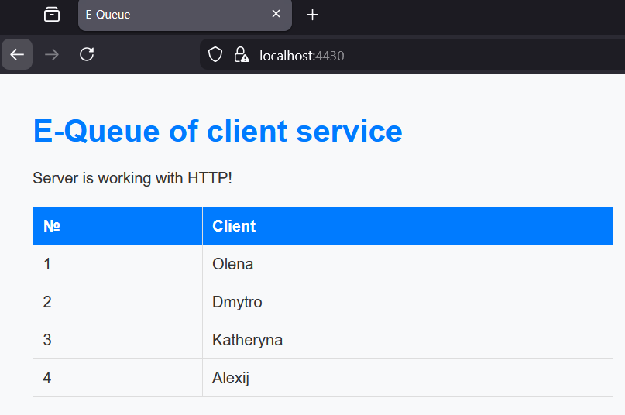

Рівень 2
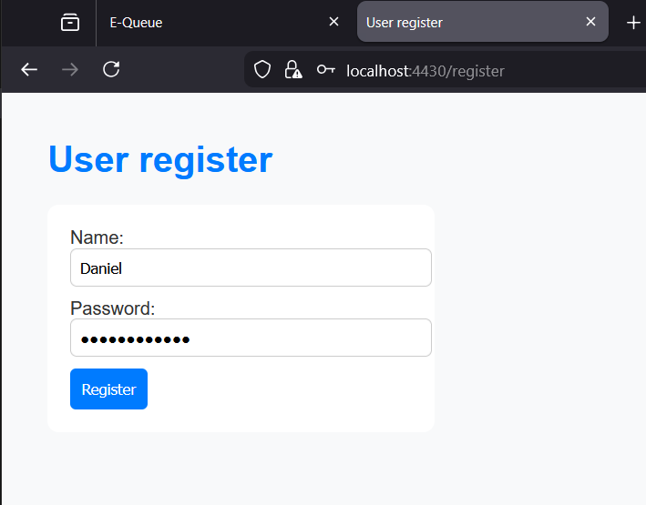
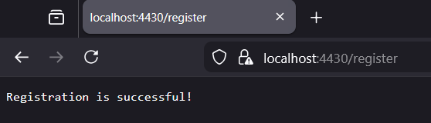
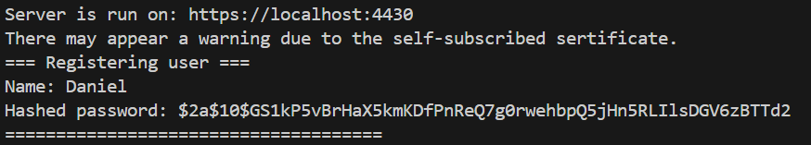

Рівень 3

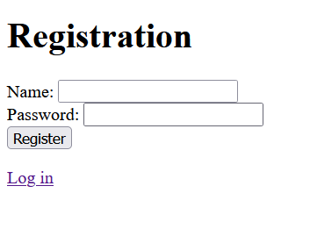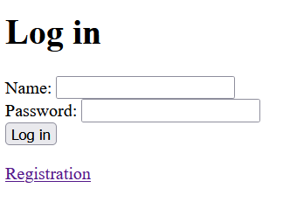

Опис коду та структура
Загальна ідея
Проєкт є навчальним Go-додатком, створеним для демонстрації побудови безпечного веб-сервера з повноцінною системою реєстрації та авторизації користувачів. Його мета полягає у практичному засвоєнні технологій HTTPS, хешування паролів, роботи з базою даних PostgreSQL або MySQL, а також захисту від CSRF-атак. У межах проєкту реалізовано функціональний веб-додаток, який дозволяє користувачам створювати облікові записи, входити в систему та взаємодіяти з інтерфейсом через захищений канал зв’язку.
Структура і компоненти
Програма побудована як єдиний виконуваний файл із пакетом main, який об’єднує серверну логіку, маршрутизацію запитів і підключення до бази даних. Для структурування роботи використовуються шаблони HTML, розташовані у директорії templates. Головний сервер запускається через http.ListenAndServeTLS, що забезпечує передачу даних виключно через HTTPS. У системі передбачено дві основні сторінки — форма реєстрації користувача та форма входу до системи. При реєстрації програма приймає введені користувачем дані, хешує пароль за допомогою алгоритму bcrypt та зберігає ім’я користувача разом із хешем у базі даних. Під час входу введений пароль порівнюється із збереженим хешем, і в разі збігу користувача авторизують.
Використані підходи
Основою проєкту є комбінація кількох підходів до безпеки й організації веб-додатків. Сервер запускається лише в середовищі з підтримкою TLS-сертифікатів, що забезпечує шифрування всіх HTTP-запитів. Взаємодія з базою даних здійснюється через пакет database/sql, який у поєднанні з драйверами pq (для PostgreSQL) або mysql (для MySQL) дозволяє працювати зі збереженими користувачами, виконувати запити, створювати таблиці та зчитувати інформацію. Для запобігання підробленим запитам використовується бібліотека gorilla/csrf, що автоматично додає прихований CSRF-токен до кожної форми та перевіряє його валідність під час POST-запиту. Це захищає від несанкціонованої відправки даних.
Бібліотека golang.org/x/crypto/bcrypt
Забезпечує безпечне хешування паролів. Паролі ніколи не зберігаються у відкритому вигляді — замість цього сервер генерує bcrypt-хеш із вбудованим сілом, який гарантує, що навіть два однакових паролі матимуть різні результати. Під час входу bcrypt порівнює збережений хеш із новим введеним паролем, що забезпечує високу безпеку без необхідності власної реалізації криптографічних функцій.
Бібліотека gorilla/csrf
Відповідає за додавання токенів захисту від CSRF-атак у всі форми, що змінюють стан системи (реєстрація, логін). Вона перевіряє, чи дійсно запит був відправлений з легітимної сторінки додатку, запобігаючи автоматизованим або підробленим запитам.
Взаємодія в застосунку
Користувач відкриває веб-додаток у браузері через адресу https://localhost:4430. Сервер одразу працює через HTTPS, використовуючи самопідписаний TLS-сертифікат. При переході на /register відображається форма реєстрації, де користувач вводить логін і пароль. Після надсилання форми сервер створює bcrypt-хеш, додає CSRF-токен і зберігає дані у базі. При спробі входу через /login користувач вводить свої дані, сервер зчитує хеш із бази, порівнює його з паролем і виводить результат авторизації. Якщо все виконано правильно, користувача вітає сторінка з повідомленням про успішний вхід.
Підсумок
Розроблений веб-додаток демонструє практичну реалізацію принципів безпечної авторизації у Go, включно з шифруванням трафіку, безпечним зберіганням паролів і захистом від CSRF-атак. Його структура та логіка можуть бути використані як основа для створення реальних безпечних сервісів із підтримкою користувачів, інтеграцією баз даних і сучасними веб-практиками. Проєкт відповідає вимогам рівня 3 «Просунутий» і відображає комплексний підхід до розробки веб-додатків із повним циклом автентифікації.
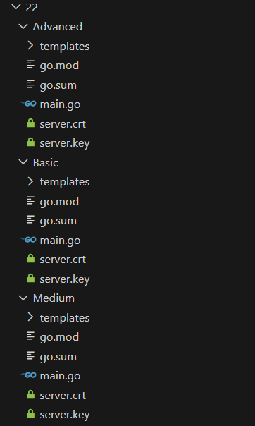

Практичне заняття 23. Підключення зовнішніх сервісів та API до вебзастосунку Go.

Тема
Взаємодія з зовнішніми HTTP-сервісами та REST API з Go-додатку. Створення та налаштування HTTP-клієнтів, відправка запитів різних типів (GET, POST), обробка відповідей та десеріалізація даних (JSON) у структури Go.

Мета
Метою цього заняття є навчити студентів розширювати функціональність своїх додатків шляхом інтеграції зі сторонніми сервісами та API. Сучасна веб-розробка значною мірою покладається на взаємодію між різними мікросервісами, і вміння виступати в ролі клієнта для інших API є ключовою навичкою. Студенти отримають глибоке розуміння того, як створювати, надсилати та обробляти HTTP-запити зсередини Go-програми.
У процесі роботи студенти детально розглянуть можливості стандартного пакета net/http для створення HTTP-клієнтів. Буде приділено увагу налаштуванню http.Client для контролю над таймаутами, заголовками та іншими параметрами запитів, що є важливим для створення надійних та стійких до відмов систем. Також студенти закріплять навички роботи з JSON, цього разу з боку клієнта, розбираючи відповіді від зовнішніх API та перетворюючи їх у зручні для використання Go-структури.
Ці навички є незамінними для розробки комплексних систем в енергетиці. Наприклад, додаток може отримувати прогнози погоди з метеорологічного API для розрахунку генерації сонячної енергії, взаємодіяти з державними енергетичними порталами для отримання актуальних тарифів або підключатися до сервісів геолокації для управління мережею зарядних станцій. Оволодіння клієнтською частиною HTTP-взаємодії дозволить створювати значно більш потужні та функціональні додатки.

Теорія
Створення HTTP-запитів з пакету net/http
Стандартний пакет net/http надає повний набір інструментів не тільки для створення серверів, але й для роботи в ролі HTTP-клієнта. Найпростіший спосіб виконати GET-запит — це використати функцію http.Get().
import (
"fmt"
"io"
"log"
"net/http"
)

func main() {
// Виконуємо простий GET-запит
resp, err := http.Get("https://api.open-meteo.com/v1/forecast?latitude=52.52&longitude=13.41&current_weather=true")
if err != nil {
log.Fatalf("Failed to send request: %v", err)
}
// Дуже важливо закривати тіло відповіді, щоб звільнити з'єднання
defer resp.Body.Close()

// Перевіряємо статус-код відповіді
if resp.StatusCode != http.StatusOK {
log.Fatalf("Received non-200 response code: %d", resp.StatusCode)
}

// Читаємо тіло відповіді
body, err := io.ReadAll(resp.Body)
if err != nil {
log.Fatalf("Failed to read response body: %v", err)
}

fmt.Println(string(body))
}
Для більш складних запитів (наприклад, POST, PUT або запитів з власними заголовками) використовується функція http.NewRequest. Вона створює об'єкт *http.Request, який потім можна налаштувати і відправити.
Робота з http.Client
Хоча прості функції, такі як http.Get(), є зручними, вони використовують клієнт за замовчуванням (http.DefaultClient), який не має таймаутів. У реальних додатках це може призвести до "зависання" програми, якщо зовнішній сервіс відповідає занадто довго. Правильним підходом є створення власного екземпляра http.Client з необхідними налаштуваннями.
import (
"bytes"
"encoding/json"
"log"
"net/http"
"time"
)

// Структура для POST-запиту
type PowerData struct {
StationID string `json:"station_id"`
Power float64 `json:"power"`
}

func main() {
// Створюємо власний HTTP-клієнт з таймаутом 10 секунд
client := &http.Client{
Timeout: 10 * time.Second,
}

// Готуємо дані для POST-запиту
data := PowerData{StationID: "solar-01", Power: 1500.75}
jsonData, err := json.Marshal(data)
if err != nil {
log.Fatal(err)
}

// Створюємо новий POST-запит
req, err := http.NewRequest("POST", "https://httpbin.org/post", bytes.NewBuffer(jsonData))
if err != nil {
log.Fatal(err)
}

// Встановлюємо необхідні заголовки
req.Header.Set("Content-Type", "application/json")
req.Header.Set("Authorization", "Bearer my-secret-token")

// Відправляємо запит за допомогою нашого клієнта
resp, err := client.Do(req)
if err != nil {
log.Fatal(err)
}
defer resp.Body.Close()

// ... подальша обробка відповіді
log.Println("Status:", resp.Status)
}
Створення власного клієнта дозволяє перевикористовувати TCP-з'єднання (завдяки Keep-Alive), що значно підвищує продуктивність при виконанні великої кількості запитів до одного й того ж хоста.
Обробка відповідей від зовнішніх API
Після отримання відповіді (*http.Response) необхідно виконати кілька кроків:
- Перевірити наявність помилки під час відправки запиту.
- Обов'язково закрити тіло відповіді за допомогою defer resp.Body.Close(). Це критично важливо для уникнення витоків ресурсів.
- Перевірити статус-код відповіді (resp.StatusCode). Успішні відповіді зазвичай мають коди в діапазоні 200-299.
- Прочитати тіло відповіді. Для цього можна використати io.ReadAll(resp.Body).
- Десеріалізувати дані. Якщо API повертає JSON, необхідно десеріалізувати його у відповідну структуру Go. Для цього ідеально підходить json.NewDecoder(resp.Body).Decode(&targetStruct), оскільки він читає дані потоково прямо з тіла відповіді, не завантажуючи їх повністю в пам'ять.
// Приклад десеріалізації відповіді
type WeatherResponse struct {
CurrentWeather struct {
Temperature float64 `json:"temperature"`
WindSpeed float64 `json:"windspeed"`
} `json:"current_weather"`
}

func GetWeather() (*WeatherResponse, error) {
resp, err := http.Get("https://api.open-meteo.com/v1/forecast?latitude=50.25&longitude=19.02&current_weather=true")
if err != nil {
return nil, err
}
defer resp.Body.Close()

if resp.StatusCode != http.StatusOK {
return nil, fmt.Errorf("weather API returned status: %s", resp.Status)
}

var weather WeatherResponse
// Декодуємо JSON-відповідь прямо в структуру
if err := json.NewDecoder(resp.Body).Decode(&weather); err != nil {
return nil, err
}

return &weather, nil
}

Варіанти індивідуальних завдань
- Веб-додаток для електронної черги обслуговування клієнтів
- Сервіс моніторингу енергоспоживання
- Система моніторингу сонячної енергетичної установки
- Система моніторингу вітроенергетичної установки
- Панель збору й обробки даних з розумних лічильників
- Аналітична платформа енергоефективності будівель
- Портал аналізу втрат в електромережах
- Веб-панель управління Smart Grid для кварталу
- Система накопичення енергії
- Портал диспетчерського управління електростанцією
- Система балансування генерації та споживання електроенергії
- Платформа обміну або торгівлі електроенергією
- Веб-додаток розрахунків та білінгу в сфері енергетики
- Портал аукціонів/тендерів відновлюваної енергії
- Веб-сервіс сертифікації та обігу «зеленої» енергії
- Веб-платформа управління аваріями в енергосистемі
- Сервіс прогнозування попиту на електроенергію
- Веб-інтерфейс керування зарядними станціями електромобілів
- Хмарний портал збору та агрегації даних з IoT-датчиків енергії
- Платформа для виявлення пікових навантажень в системі
- Система віддаленого керування локальним мікрогрідом
- Інтерфейс керування та аналітики для домашніх енергосховищ
- Веб-система обліку та контролю енергії на підприємстві
- Сервіс прогнозування генерації відновлювальної енергії
- Веб-інструмент для розрахунку вуглецевого сліду споживачів
- Веб-додаток для моніторингу аварійних відключень
- Сервіс виявлення аномалій енергоспоживання
- Веб-додаток управління енергетичними контрактами
- Система безпеки й контролю персоналу підприємства
- Портал для здійснення комунальних платежів

Додаткові завдання
Рівень 1 «Базовий»
- Написати програму, яка робить GET-запит до публічного API (наприклад, https://jsonplaceholder.typicode.com/posts/1).
- Програма повина перевірити статус-код відповіді.
- У випадку статус-кода 200 OK, програма має вивести тіло відповіді в консоль у вигляді рядка.
Рівень 2 «Середній»
- Створити Go-структуру, що відповідає JSON-відповіді з API https://jsonplaceholder.typicode.com/posts/1.
- Написати функцію, яка робить GET-запит, десеріалізує JSON-відповідь у цю структуру.
- В головній функції викликати цю функцію і вивести в консоль значення окремих полів отриманої структури (наприклад, Title та Body).
Рівень 3 «Просунутий»
- Створити власний http.Client з таймаутом в 5 секунд.
- Написати програму, яка робить POST-запит на https://jsonplaceholder.typicode.com/posts.
- Тіло запиту повинно містити JSON, створений шляхом серіалізації Go-структури.
- Програма повинна встановлювати заголовок Content-Type: application/json.
- Після відправки запиту програма має десеріалізувати відповідь від сервера (яка містить створений об'єкт з id) і вивести її в консоль.

Критерії оцінювання
Оцінювання практичного заняття проводиться за трьома рівнями складності: базовий, середній та просунутий. Загальна максимальна кількість балів — 100.
Рівень 1 «Базовий» (0–50 балів)
На цьому рівні оцінюється здатність виконати найпростіший GET-запит до зовнішнього сервісу та коректно обробити відповідь на базовому рівні. Студент отримує оцінку за:
- Виконання GET-запиту — до 20 балів. Бал нараховується за коректне використання функції http.Get для звернення до публічного API-ендпоїнту.
- Базова обробка відповіді — до 20 балів. Бал нараховується за наявність перевірки помилки, що повертається http.Get, та обов'язкове закриття тіла відповіді за допомогою defer resp.Body.Close().
- Перевірка статус-коду та вивід — до 10 балів. Бал нараховується, якщо перевірка resp.StatusCode (наприклад, на http.StatusOK) правильна та є читання тіла відповіді з подальшим виведенням у консоль.
Рівень 2 «Середній» (51–80 балів)
На середньому рівні оцінюється вміння працювати зі структурованими даними (JSON), перетворюючи їх у нативні Go-структури для подальшого використання в програмі. Бал нараховується за:
- Моделювання даних — до 5 балів. Бал нараховується за коректне створення Go-структури, поля та теги json якої точно відповідають структурі JSON-відповіді від API.
- Десеріалізація JSON-відповіді — до 10 балів. Бал нараховується за успішне використання json.NewDecoder(resp.Body).Decode() або io.ReadAll + json.Unmarshal для перетворення тіла відповіді у створену Go-структуру.
- Робота зі структурованими даними — до 10 балів. Бал нараховується за здатність звернутися до конкретних полів отриманої структури (result.Title, result.Body) та вивести їхні значення, що підтверджує успішну десеріалізацію.
Рівень 3 «Просунутий» (81–100 балів)
На просунутому рівні оцінюється здатність створювати надійні та складні HTTP-запити, використовуючи кастомний клієнт та реалізуючи операції, що змінюють дані (POST). Бал нараховується за:
- Створення та налаштування http.Client — до 10 балів. Бал нараховується за ініціалізацію власного екземпляра http.Client з власною конфігурацією (зокрема, встановлення Timeout для запобігання "зависанню" програми).
- Формування POST-запиту— до 5 балів. Бал нараховується за серіалізацію Go-структури в JSON за допомогою json.Marshal.
- Повний цикл запит-відповідь — до 5 бали. Бал нараховується за відправка створеного запиту за допомогою client.Do(req) та успішна десеріалізація відповіді від сервера для підтвердження створення ресурсу.

Домашнє завдання
Домашнє завдання полягає в інтеграції вашого веб-додатку з реальним зовнішнім API, щоб збагатити його функціональність.
Підготовка проєкту
Обрати публічне API, яке є релевантним для вашого індивідуального завдання. Приклади:
- Для енергетики: Open-Meteo (погода), Electricity Maps (викиди CO2).
- Загального призначення: REST Countries (інформація про країни), ExchangeRate-API (курси валют).
Вивчити документацію обраного API: ендпоїнти, параметри, формат відповіді.
Розширення функціоналу
- Створити новий пакет у вашому проєкті (наприклад, clients або integrations), який буде відповідати за взаємодію з зовнішнім API.
- У цьому пакеті реалізувати функцію, яка робить запит до обраного API, обробляє відповідь, десеріалізує її у відповідну Go-структуру і повертає результат.
- Створити новий ендпоїнт у вашому веб-сервері (наприклад, GET /api/external-data), який викликає функцію з пакета clients і повертає отримані дані клієнту у вигляді JSON.
Надійність та обробка помилок
При взаємодії з API обов'язково використовуйте власний http.Client з розумним таймаутом. Забезпечте належну обробку помилок: якщо зовнішній сервіс недоступний або повернув помилку, ваш API повинен повернути клієнту відповідний статус-код (наприклад, 502 Bad Gateway або 504 Gateway Timeout) та інформативне повідомлення.
Мета домашнього завдання
Основна мета — навчитися будувати додатки, які є частиною більшої екосистеми сервісів. Студент повинен на практиці реалізувати повний цикл взаємодії з зовнішнім API: від створення надійного клієнта та відправки запиту до обробки відповіді та інтеграції отриманих даних у власний сервіс.

Використані ресурси
Офіційна документація Go (пакет net/http): https://pkg.go.dev/net/http
Офіційна документація Go (пакет encoding/json): https://pkg.go.dev/encoding/json
Блог Go: "Making HTTP requests in Go": https://go.dev/blog/http-tracing

Додаткові ресурси
Список публічних API: https://github.com/public-apis/public-apis
Сервіс для тестування HTTP-запитів: https://httpbin.org/
Стаття "Consuming REST APIs in Go": https://www.thepolyglotdeveloper.com/2017/07/consume-restful-api-endpoints-go-application/

Контрольні питання
- Чому важливо використовувати власний http.Client замість http.Get()?
http.Get() використовує клієнт за замовчуванням без таймаутів, що може призвести до "зависання" програми. Власний http.Client дозволяє налаштувати таймаути та інші параметри.
- Для чого потрібно закривати resp.Body?
Щоб звільнити мережеве з'єднання і повернути його в пул для повторного використання. Ігнорування цього призводить до витоку ресурсів.
- У чому різниця між io.ReadAll та json.NewDecoder.Decode при роботі з тілом відповіді?
io.ReadAll читає все тіло в зріз байтів у пам'яті. json.NewDecoder.Decode читає дані потоково і одразу десеріалізує їх у структуру, що є більш ефективним для великих JSON-відповідей.
- Як надіслати дані у форматі JSON в тілі POST-запиту?
Потрібно серіалізувати Go-структуру в JSON (json.Marshal), створити io.Reader з отриманих байтів (наприклад, bytes.NewBuffer) і передати його в http.NewRequest. Також потрібно встановити заголовок Content-Type: application/json.
- Як передати параметри в GET-запиті (наприклад, ?key=value)?
Їх можна додати вручну до URL, або програмно, використовуючи об'єкт url.URL та його поле RawQuery.
- Що таке Keep-Alive і як http.Client з цим пов'язаний?
Це механізм, який дозволяє перевикористовувати одне TCP-з'єднання для кількох HTTP-запитів до одного хоста, зменшуючи затримки. http.Client автоматично керує цим процесом.
- Як обробити помилку, якщо зовнішній API повертає статус-код, відмінний від 200 OK?
Потрібно перевірити resp.StatusCode і повернути помилку з вашої функції, якщо код не відповідає очікуваному. Можливо, доведеться прочитати тіло відповіді, щоб отримати деталі помилки від API.

Приклад з описом повного коду для Варіанту 1

Рівень 1
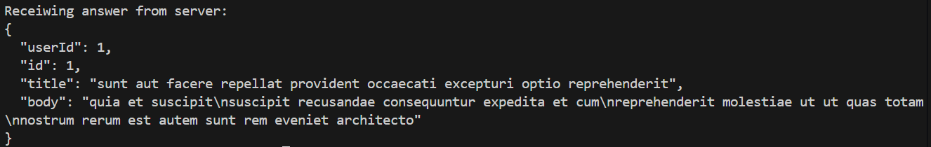

Рівень 2
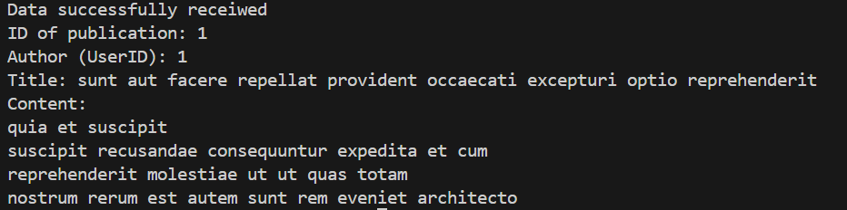

Рівень 3
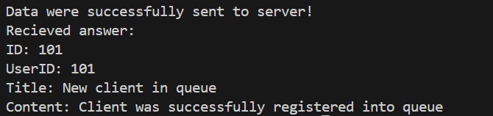

Опис коду та структура
Загальна ідея
Проєкт є навчальним Go-додатком, створеним для ознайомлення з основами роботи з HTTP-запитами, обробки JSON-даних та використання кастомного HTTP-клієнта з таймаутом. Його мета полягає у демонстрації принципів взаємодії Go-програми з зовнішніми веб-сервісами, серіалізації та десеріалізації структурованих даних, а також підготовки до розробки більш складних веб-додатків для автоматизації обслуговування клієнтів у електронних чергах. Програма показує повний цикл POST-запиту: створення об’єкта, відправку на сервер, отримання та обробку відповіді.

Структура і компоненти
Програма організована як один виконуваний файл з пакетом main. Основні компоненти включають структуру Post, яка моделює дані для запиту та відповіді, а також основну функцію main, яка створює об’єкт для надсилання, серіалізує його у JSON, формує POST-запит із встановленим заголовком Content-Type, відправляє запит через кастомний HTTP-клієнт із таймаутом у 5 секунд, перевіряє статус-код відповіді та десеріалізує отримані дані для виводу окремих полів у консоль. Структура Post містить поля UserID, ID, Title та Body із відповідними тегами json, що забезпечує коректну серіалізацію та десеріалізацію.

Використані підходи
Програма використовує стандартні пакети Go: fmt для форматованого виводу, net/http для роботи з HTTP-запитами, encoding/json для серіалізації та десеріалізації JSON, bytes для створення буфера тіла запиту та time для встановлення таймауту HTTP-клієнта. Код організований із застосуванням функціональної модульності: серіалізація та відправка даних, обробка відповіді та вивід результату логічно розділені, що забезпечує повторне використання та зрозумілість.

Бібліотека encoding/json
Використовується для перетворення Go-структур у JSON перед відправкою на сервер та для зворотної десеріалізації відповіді сервера у Go-структуру. Це дозволяє працювати зі структурованими даними природним для Go способом і забезпечує точність передачі та отримання інформації.

Бібліотека bytes
Забезпечує створення буфера для тіла POST-запиту. У поєднанні з json.Marshal дозволяє надсилати серіалізовані дані безпосередньо у запиті.

Взаємодія в застосунку
Програма створює об’єкт Post із зазначеними полями, серіалізує його у JSON і відправляє на сервер за допомогою POST-запиту. Після успішного створення ресурсу сервер повертає JSON-відповідь із призначеним ID, яку програма десеріалізує у структуру Post. Окремі поля відповіді, такі як ID, UserID, Title та Body, виводяться у консоль, демонструючи успішну роботу всього циклу запит-відповідь.

Підсумок
Додаток демонструє просунутий рівень роботи з Go, включно з кастомним HTTP-клієнтом, серіалізацією та десеріалізацією JSON, формуванням POST-запитів та обробкою відповідей. Реалізація підготовлена як фундамент для подальшого розвитку у веб-додаток для електронної черги обслуговування клієнтів з можливістю інтеграції з базами даних та додаванням функціоналу управління чергою.
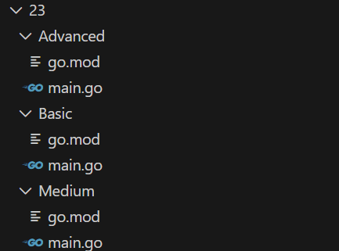

Практичне заняття 24. Оптимізація роботи вебзастосунку Go. Тестування продуктивності. Методи пришвидшення роботи програмного продукту

Тема
Аналіз та оптимізація продуктивності Go-додатків. Використання вбудованих інструментів для профілювання (profiling) та бенчмаркінгу (benchmarking). Застосування поширених технік для підвищення швидкодії програм: кешування, оптимізація роботи з пам'яттю та ефективне використання конкурентності.

Мета
Метою цього заняття є надання студентам навичок для виявлення та усунення "вузьких місць" у продуктивності їхніх Go-додатків. Студенти повинні зрозуміти, що передчасна оптимізація є шкідливою, а будь-які покращення мають базуватися на точних вимірюваннях. Вони навчаться використовувати потужні інструменти, що входять до стандартного набору Go, для аналізу використання CPU та пам'яті, що дозволить приймати обґрунтовані рішення щодо оптимізації.
У процесі роботи студенти отримають практичний досвід написання бенчмарків для вимірювання швидкодії критичних ділянок коду та інтеграції профайлера pprof у веб-сервіси для аналізу продуктивності в реальному часі. Будуть розглянуті та застосовані на практиці ключові методи оптимізації, такі як кешування даних для зменшення навантаження на базу даних, ефективне керування пам'яттю для зниження тиску на збирач сміття та використання патернів конкурентності для розпаралелювання обчислень.
Ці знання є надзвичайно важливими для створення високоефективних та масштабованих систем в енергетиці, де сервіси часто працюють з великими потоками даних і повинні відповідати в реальному часі. Вміння профілювати та оптимізувати додатки дозволить розробляти надійні системи моніторингу, швидкі аналітичні платформи та відмовостійкі API, здатні витримувати високі навантаження, що є ключовою вимогою для критичної інфраструктури.

Теорія
Тестування продуктивності
Перш ніж оптимізувати, потрібно знати, що саме оптимізувати. Інструменти тестування продуктивності дозволяють знайти найповільніші та найбільш ресурсоємні частини програми.
Бенчмаркінг (Benchmarking)
Бенчмарки в Go — це спеціальні тести, які вимірюють час виконання певного шматка коду. Вони є частиною стандартного пакета testing. Бенчмарк-функція має починатися зі слова Benchmark, приймати аргумент *testing.B і знаходитись у файлі _test.go.
// file: fib_test.go
package main

import "testing"

func Fibonacci(n int) int {
if n <= 1 {
return n
}
return Fibonacci(n-1) + Fibonacci(n-2)
}

// Функція-бенчмарк для нашої функції Fibonacci
func BenchmarkFibonacci(b *testing.B) {
// b.N - це кількість ітерацій, яку визначає сам фреймворк
// для отримання статистично значущого результату.
for i := 0; i < b.N; i++ {
Fibonacci(20) // Використовуємо фіксоване значення для тесту
}
}
Для запуску бенчмарків використовується команда go test -bench=.. Результат показує, скільки часу (в наносекундах) займає одна операція (ns/op), скільки пам'яті виділяється на одну операцію (B/op) та кількість алокацій пам'яті на операцію (allocs/op).
$ go test -bench=.
goos: linux
goarch: amd64
pkg: myapp
cpu: Intel(R) Core(TM) i7-8750H CPU @ 2.20GHz
BenchmarkFibonacci-12 10000 120516 ns/op 0 B/op 0 allocs/op
PASS
ok myapp 1.275s

Профілювання (Profiling)
Профілювання дозволяє зібрати детальну інформацію про використання ресурсів (CPU, пам'ять) вашою програмою під час її роботи. Найпотужнішим інструментом для цього в Go є pprof.
Його можна легко інтегрувати у веб-сервер, імпортувавши пакет net/http/pprof. Це автоматично додасть декілька ендпоїнтів для профілювання (наприклад, /debug/pprof/profile для CPU, /debug/pprof/heap для пам'яті).
package main

import (
"log"
"net/http"
_ "net/http/pprof" // Імпортуємо для автоматичної реєстрації ендпоїнтів
)

func main() {
http.HandleFunc("/", func(w http.ResponseWriter, r *http.Request) {
// Якась складна логіка
Fibonacci(30)
w.Write([]byte("Hello, World!"))
})
log.Println("Starting server on :8080")
log.Fatal(http.ListenAndServe(":8080", nil))
}
Після запуску такого сервера можна зібрати профіль CPU за 30 секунд за допомогою утиліти go tool pprof:
go tool pprof http://localhost:8080/debug/pprof/profile?seconds=30
Це відкриє інтерактивну консоль, де можна аналізувати результати. Команда top покаже функції, які спожили найбільше часу CPU, а команда web згенерує візуальний граф викликів.
Методи пришвидшення роботи програмного продукту
1. Кешування (Caching)
Кешування — це зберігання результатів ресурсоємних операцій для їх швидкого повторного використання.
- Внутрішній кеш: Простий кеш можна реалізувати за допомогою map та sync.RWMutex для потокобезпечного доступу. Для більш складних сценаріїв (з автоматичним видаленням застарілих даних) краще використовувати бібліотеки, наприклад, patrickmn/go-cache.
- Зовнішній кеш: Для розподілених систем використовують зовнішні сховища, такі як Redis або Memcached.
2. Оптимізація роботи з пам'яттю
Збирач сміття (Garbage Collector) в Go є дуже ефективним, але часті алокації пам'яті все одно створюють навантаження.
- Зменшення кількості алокацій: Намагайтеся перевикористовувати буфери та об'єкти, де це можливо.
- Використання sync.Pool: Це пул тимчасових об'єктів, який можна використовувати для зменшення тиску на GC. sync.Pool ідеально підходить для короткоживучих об'єктів, які часто створюються та знищуються, наприклад, буферів для кодування/декодування даних.
var bufferPool = sync.Pool{
New: func() interface{} {
return new(bytes.Buffer)
},
}

func ProcessRequest(data []byte) {
// Беремо буфер з пулу
b := bufferPool.Get().(*bytes.Buffer)
b.Reset() // Очищуємо перед використанням

// Робота з буфером
b.Write(data)

// Повертаємо буфер назад у пул
bufferPool.Put(b)
}
3. Ефективна конкурентність
Go дозволяє легко розпаралелювати завдання за допомогою горутин.
- Worker Pools: Для обмеження кількості одночасно виконуваних горутин (наприклад, при обробці великої кількості завдань) використовується патерн "пул воркерів". Це дозволяє уникнути надмірного споживання ресурсів.
- Розпаралелювання I/O-bound операцій: Якщо вашому сервісу потрібно зробити кілька незалежних запитів до інших сервісів або бази даних, їх можна виконати паралельно за допомогою горутин та sync.WaitGroup, що значно зменшить загальний час відповіді.

Варіанти індивідуальних завдань
- Веб-додаток для електронної черги обслуговування клієнтів
- Сервіс моніторингу енергоспоживання
- Система моніторингу сонячної енергетичної установки
- Система моніторингу вітроенергетичної установки
- Панель збору й обробки даних з розумних лічильників
- Аналітична платформа енергоефективності будівель
- Портал аналізу втрат в електромережах
- Веб-панель управління Smart Grid для кварталу
- Система накопичення енергії
- Портал диспетчерського управління електростанцією
- Система балансування генерації та споживання електроенергії
- Платформа обміну або торгівлі електроенергією
- Веб-додаток розрахунків та білінгу в сфері енергетики
- Портал аукціонів/тендерів відновлюваної енергії
- Веб-сервіс сертифікації та обігу «зеленої» енергії
- Веб-платформа управління аваріями в енергосистемі
- Сервіс прогнозування попиту на електроенергію
- Веб-інтерфейс керування зарядними станціями електромобілів
- Хмарний портал збору та агрегації даних з IoT-датчиків енергії
- Платформа для виявлення пікових навантажень в системі
- Система віддаленого керування локальним мікрогрідом
- Інтерфейс керування та аналітики для домашніх енергосховищ
- Веб-система обліку та контролю енергії на підприємстві
- Сервіс прогнозування генерації відновлювальної енергії
- Веб-інструмент для розрахунку вуглецевого сліду споживачів
- Веб-додаток для моніторингу аварійних відключень
- Сервіс виявлення аномалій енергоспоживання
- Веб-додаток управління енергетичними контрактами
- Система безпеки й контролю персоналу підприємства
- Портал для здійснення комунальних платежів

Додаткові завдання
Рівень 1 «Базовий»
- Написати просту функцію, що виконує ресурсоємну операцію (наприклад, конкатенація рядків у циклі або обчислення факторіалу).
- Написати для неї бенчмарк-тест (Benchmark...).
- Запустити бенчмарк і проаналізувати результат (час на операцію, алокації).
Рівень 2 «Середній»
- Взяти функцію з базового рівня і оптимізувати її (наприклад, замінити конкатенацію рядків на strings.Builder).
- Написати другий бенчмарк для оптимізованої версії.
- Запустити обидва бенчмарки (go test -bench=.) і порівняти результати, щоб підтвердити ефективність оптимізації.
Рівень 3 «Просунутий»
- Створити простий веб-сервер, який має один ендпоїнт, що імітує повільну роботу (наприклад, time.Sleep або складні обчислення).
- Інтегрувати в цей сервер net/http/pprof.
- За допомогою утиліти go tool pprof зібрати CPU-профіль сервера під навантаженням (можна використати утиліту hey або ab для створення навантаження).
- Проаналізувати профіль і визначити, яка функція є "найгарячішою".

Критерії оцінювання
Оцінювання практичного заняття проводиться за трьома рівнями складності: базовий, середній та просунутий. Загальна максимальна кількість балів — 100.
Рівень 1 «Базовий» (0–50 балів)
На цьому рівні оцінюється здатність студента використовувати вбудований інструментарій Go для вимірювання продуктивності окремої функції. Студент отримує оцінку за:
- Написання функції для тестування — до 20 балів. Бал нараховується за створення простої, але вимірюваної функції, що виконує певну роботу (наприклад, обчислення чи маніпуляції з рядками).
- Створення бенчмарк-тесту — до 20 балів. Бал нараховується за коректне написання функції-бенчмарку у файлі _test.go, яка починається з префіксу Benchmark, приймає аргумент *testing.B.
- Запуск та аналіз бенчмарку — до 10 балів. Бал нараховується за успішний запуск тесту за допомогою команди go test -bench=. та здатність прочитати й пояснити основні показники результату (ns/op, B/op, allocs/op).
Рівень 2 «Середній» (51–80 балів)
На середньому рівні оцінюється вміння застосовувати цикл "вимірювання-покращення-перевірка", що є основою свідомої оптимізації коду. Бал нараховується за:
- Застосування техніки оптимізації — до 10 балів. Бал нараховується за внесення осмислених змін у функцію з базового рівня з метою покращення її продуктивності (наприклад, використання strings.Builder замість + для рядків, зміна алгоритму).
- Створення порівняльного бенчмарку — до 10 балів. Бал нараховується за написання другого, окремого бенчмарку для оптимізованої версії функції, що дозволяє об'єктивно порівняти її з оригіналом.
- Порівняльний аналіз результатів — до 10 балів. Бал нараховується за здатність запустити обидва бенчмарки та на основі отриманих даних чітко продемонструвати та пояснити ефект від оптимізації (зменшення часу виконання, скорочення кількості алокацій пам'яті).
Рівень 3 «Просунутий» (81–100 балів)
На просунутому рівні оцінюється здатність аналізувати продуктивність працюючого веб-сервісу в динаміці за допомогою інструментів профілювання. Бал нараховується за:
- Створення тестового веб-сервера — до 5 балів. Бал нараховується за розробку простого HTTP-сервера з ендпоїнтом, який імітує "вузьке місце" (наприклад, через складні обчислення або time.Sleep).
- Інтеграція профайлера pprof — до 8 балів. Бал нараховується за коректний імпорт пакета net/http/pprof для автоматичного додавання діагностичних ендпоїнтів до сервера.
- Збір профілю продуктивності — до 7 бали. Бал нараховується за вміння використовувати утиліту go tool pprof для підключення до працюючого сервера (/debug/pprof/profile) та збору даних про використання CPU під час навантаження.

Домашнє завдання
Домашнє завдання полягає в аналізі та оптимізації веб-додатку, розробленого впродовж попередніх практичних робіт.
Підготовка проєкту
Взяти за основу проєкт з REST API та інтеграцією з базою даних. Визначити один або кілька ендпоїнтів, які є кандидатами на оптимізацію (наприклад, ендпоїнт, що повертає великий список даних з БД, або ендпоїнт, що виконує складні розрахунки).
Розширення функціоналу
- Профілювання: Інтегрувати pprof у ваш сервіс. Під навантаженням зібрати CPU-профіль та профіль пам'яті (heap) для вашого "повільного" ендпоїнту. Проаналізувати результати та виявити потенційні "вузькі місця".
- Бенчмаркінг: Написати бенчмарк для функції, яка є серцем вашого "повільного" ендпоїнту (наприклад, функція, що робить запит до БД та обробляє дані).
- Оптимізація: Застосувати одну з технік оптимізації до виявленого "вузького місця". Наприклад:
- Додати in-memory кешування для даних, що часто запитуються з БД.
- Оптимізувати SQL-запит (якщо проблема в ньому).
- Розпаралелити незалежні операції за допомогою горутин.
- Верифікація: Повторно запустити бенчмарк та зібрати профіль, щоб підтвердити, що оптимізація дала позитивний ефект.
Мета домашнього завдання
Основна мета — навчитися застосовувати повний цикл оптимізації на реальному проєкті: виміряти -> знайти проблему -> виправити -> перевірити результат. Студент повинен продемонструвати вміння користуватися професійними інструментами для аналізу продуктивності та приймати рішення щодо оптимізації на основі зібраних даних, а не інтуїції.

Використані ресурси
Офіційна документація Go (пакет testing): https://pkg.go.dev/testing
Офіційна документація Go (пакет net/http/pprof): https://pkg.go.dev/net/http/pprof
Блог Go: "Profiling Go Programs": https://go.dev/blog/pprof

Додаткові ресурси
Утиліта для навантажувального тестування hey: https://github.com/rakyll/hey
Бібліотека для in-memory кешування go-cache: https://github.com/patrickmn/go-cache
Стаття "High Performance Go Workshop" by Dave Cheney: https://dave.cheney.net/high-performance-go-workshop/gopherchina-2019.html

Контрольні питання
- Що таке бенчмаркінг і яка основна мета його проведення?
Це процес вимірювання продуктивності коду. Мета — отримати об'єктивні дані про швидкість роботи та споживання ресурсів для подальшого порівняння та оптимізації.
- Як назвати функцію, щоб вона розпізнавалася як бенчмарк?
Вона повинна починатися з префікса Benchmark і приймати один аргумент типу *testing.B.
- Що означає ns/op у результатах бенчмарку?
Наносекунд на операцію — середній час виконання однієї ітерації тіла циклу в бенчмарку.
- Що таке pprof і для чого він використовується?
Це вбудований в Go інструмент для профілювання, який дозволяє збирати та аналізувати дані про використання CPU та пам'яті програмою.
- Який пакет потрібно імпортувати, щоб додати ендпоїнти pprof до веб-сервера?
net/http/pprof, зазвичай з порожнім ідентифікатором: _ "net/http/pprof".
- Назвіть два основних типи профілів, які можна зібрати за допомогою pprof.
Профіль CPU (показує, де програма проводить найбільше часу) та профіль пам'яті/купи (heap profile, показує, які функції виділяють найбільше пам'яті).
- Що таке кешування і коли його доцільно застосовувати?
Це зберігання результатів обчислень для уникнення їх повторного виконання. Доцільно застосовувати для даних, які рідко змінюються, але часто запитуються, і отримання яких є ресурсоємною операцією.
- Для чого використовується sync.Pool?
Для повторного використання об'єктів, щоб зменшити кількість алокацій пам'яті і, як наслідок, навантаження на збирач сміття.

Приклад з описом повного коду для Варіанту 1

Рівень 1

Рівень 2

Рівень 3
Відображення клієнту:
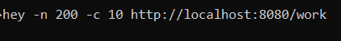
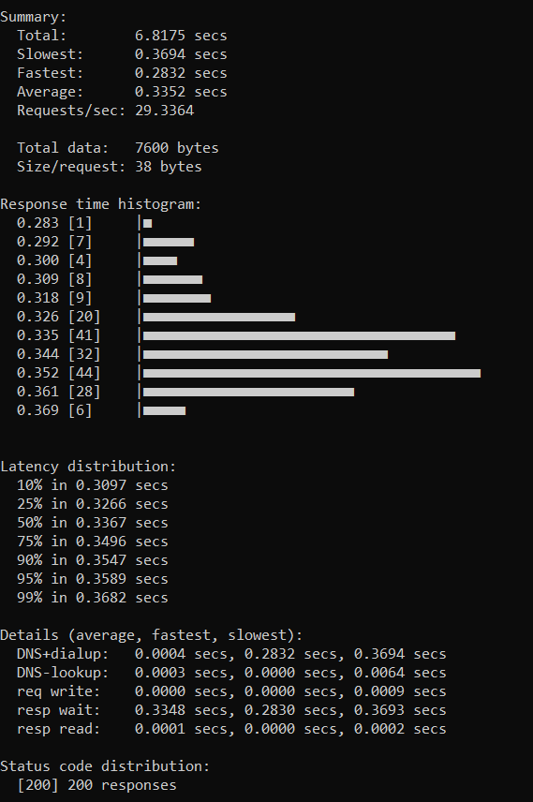
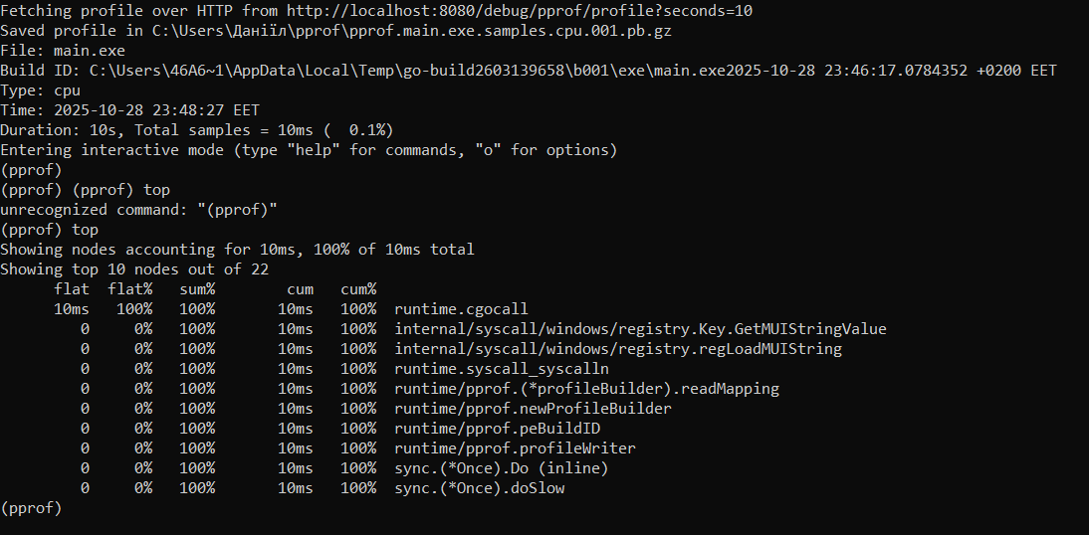
Відображення сервера:
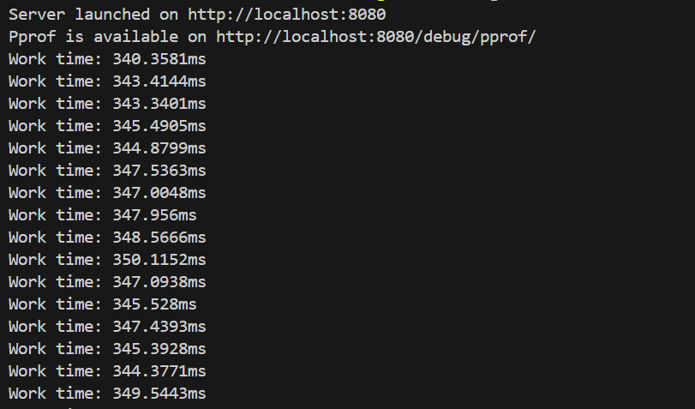

Опис коду та структура
Загальна ідея
Проєкт є навчальним Go-додатком, створеним для ознайомлення з основами мови Go, налаштування середовища розробки та створення базових програм для енергетичної галузі. Його мета полягає у демонстрації принципів компіляції, використання стандартної бібліотеки Go та підготовці до розробки більш складних веб-додатків для моніторингу енергоспоживання.
Проєкт є навчальним Go-додатком, створеним для ознайомлення з принципами розробки веб-серверів, вимірювання продуктивності та оптимізації коду. Його мета полягає у демонстрації циклу “вимірювання-покращення-перевірка” для функцій обробки даних та побудови веб-сервісу, а також у застосуванні інструментів профілювання для виявлення вузьких місць у продуктивності. Додаток може бути використаний як фундамент для розробки складніших веб-додатків, що обробляють запити під високим навантаженням.
Структура і компоненти
Програма організована як один виконуваний файл з пакетом main. На базовому рівні реалізовано функції для генерації текстових повідомлень для клієнтів електронної черги. У середньому рівні додано оптимізовану версію функції з використанням strings.Builder, що дозволяє зменшити час виконання та кількість алокацій пам’яті. На просунутому рівні створено простий веб-сервер, який обробляє запити на ендпоїнт /work, імітуючи складні обчислення та затримку. Сервер інтегровано з net/http/pprof для збору профілів CPU та аналізу продуктивності під навантаженням.
Використані підходи
Програма використовує стандартні пакети Go: fmt для форматованого виводу, time для роботи з інтервалами та затримками, math для обчислень у функції-імітації навантаження, net/http для організації веб-сервера та net/http/pprof для профілювання. Код організований з використанням функцій, що демонструє модульність, можливість повторного використання коду та легкість інтеграції з інструментами профілювання.
Бібліотеки net/http та net/http/pprof
net/http реалізує базовий веб-сервер із ендпоїнтом /work. net/http/pprof автоматично додає діагностичні ендпоїнти /debug/pprof/, що дозволяє збирати CPU-профілі під час навантаження. Це забезпечує інтегровану підтримку аналізу продуктивності сервера та допомагає визначити “гарячі” функції.
Взаємодія в застосунку
Користувач надсилає HTTP-запити на ендпоїнт /work, сервер виконує ресурсномісткі обчислення та імітує затримку, після чого повертає відповідь. Одночасно можна підключитися до /debug/pprof/ та зібрати CPU-профіль, який показує розподіл навантаження між функціями, визначаючи найресурсоємніші ділянки коду. Це дозволяє провести аналіз ефективності оптимізації та підвищити продуктивність сервера.
Підсумок
Додаток демонструє базову та оптимізовану обробку даних, організацію веб-сервера та використання інструментів профілювання для аналізу продуктивності. Реалізація підготовлена як фундамент для подальшого розвитку у веб-додаток для обробки запитів під високим навантаженням з можливістю інтеграції баз даних, масштабування сервісу та впровадження ефективних алгоритмів оптимізації.
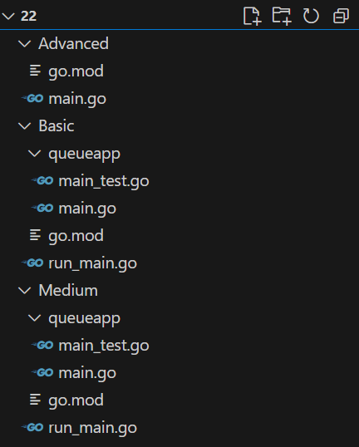

Практичне заняття 25. Створення вебзастосунку Go. Структуризація файлів додатку. Визначення архітектури

Тема
Побудова повнофункціонального веб-додатку на Go з чистою архітектурою та правильною структурою файлів. Реалізація повного циклу CRUD-операцій (Create, Read, Update, Delete) через веб-інтерфейс. Впровадження системного підходу до обробки помилок та структурованого логування.

Мета
Метою цього фінального заняття є консолідація всіх отриманих знань для створення цілісного, підтримуваного та масштабованого веб-додатку. Студенти перейдуть від написання окремих функцій до проектування архітектури програми, навчаться правильно структурувати проєкт, розділяючи його на логічні шари (транспортний, бізнес-логіки, доступу до даних), що є стандартом у професійній розробці.
У процесі роботи студенти реалізують повний набір CRUD-операцій, але цього разу через інтерактивний веб-інтерфейс, поєднуючи навички роботи з HTTP-сервером, HTML-шаблонами та обробкою форм. Ключова увага буде приділена створенню надійного продукту: впровадженню централізованої обробки помилок для надання користувачам зрозумілого зворотного зв'язку та використанню структурованого логування для запису всіх важливих подій у системі, що є критично важливим для моніторингу та зневадження.
Це заняття імітує реальний робочий процес створення програмного продукту, де важлива не тільки функціональність, але й якість коду, його організація та готовність до подальшого розвитку. Навички, отримані тут, дозволять студентам створювати не просто працюючі скрипти, а повноцінні, професійні веб-сервіси, готові до розгортання та використання в реальних умовах, зокрема в вимогливій до надійності енергетичній галузі.

Теорія
Структуризація файлів додатку (Архітектура)
Коли проєкт розростається, зберігати весь код в одному файлі main.go стає неможливо. Правильна структура проєкту допомагає керувати складністю, розділяти відповідальність та полегшує навігацію по коду. Хоча в Go немає єдиного суворого стандарту, існують загальноприйняті підходи. Один з найпопулярніших — багатошарова архітектура (Layered Architecture).
Приклад структури проєкт
/my-energy-app
├── /cmd
│ └── /web
│ └── main.go # Точка входу в програму
├── /internal
│ ├── /handler # HTTP-обробники (транспортний шар)
│ ├── /service # Бізнес-логіка
│ └── /storage # Робота з базою даних (шар даних)
├── /pkg # Публічні бібліотеки (якщо є)
├── /web
│ ├── /templates # HTML-шаблони
│ └── /static # CSS, JS, зображення
└── go.mod
- /cmd/web: Основний пакет, який "збирає" всі частини докупи. Тут створюються залежності (наприклад, підключення до БД), ініціалізуються обробники та запускається сервер.
- /internal: Найважливіша директорія. Код тут доступний лише для вашого проєкту.
- handler (або transport): Відповідає за все, що пов'язано з HTTP. Він приймає запити, розбирає їх, викликає методи сервісного шару та повертає відповіді (HTML або JSON). Він не містить бізнес-логіки.
- service (або domain, business): Ядро вашого додатку. Тут знаходиться вся бізнес-логіка. Наприклад, валідація даних, розрахунки, координація операцій. Цей шар нічого не знає про HTTP.
- storage (або repository, db): Відповідає за взаємодію зі сховищем даних (базою даних, файлами). Надає прості методи, як-от GetUserByID, CreateUser.
Такий підхід дозволяє легко замінювати компоненти. Наприклад, можна замінити веб-інтерфейс на консольний, не змінюючи бізнес-логіку, або перейти з PostgreSQL на MySQL, змінивши лише шар storage.
CRUD-операції через веб-інтерфейс
Це поєднання роботи з формами (POST) та відображення даних (GET) за допомогою HTML-шаблонів.
Типовий цикл "Create":
- GET /items/new: Обробник показує користувачеві HTML-форму для створення нового запису.
- Користувач заповнює форму і натискає "Submit". Браузер надсилає POST-запит на /items.
- POST /items: Обробник приймає дані з форми, валідує їх і передає на сервісний шар для збереження.
- Після успішного збереження сервер перенаправляє користувача на сторінку зі списком усіх записів (http.Redirect(w, r, "/items", http.StatusSeeOther)). Цей патерн називається Post/Redirect/Get (PRG) і запобігає повторному надсиланню форми при оновленні сторінки.
Приклад обробника для створення
// У шарі handler
func (h *ItemHandler) Create(w http.ResponseWriter, r *http.Request) {
if r.Method == http.MethodGet {
// Показати форму
// ...
return
}

if r.Method == http.MethodPost {
// Обробити форму
if err := r.ParseForm(); err != nil {
http.Error(w, "Bad Request", http.StatusBadRequest)
return
}

itemName := r.PostFormValue("name")
// ... валідація

// Викликаємо бізнес-логіку
if err := h.itemService.Create(itemName); err != nil {
// Обробка помилки, можливо, показати форму знову з повідомленням
http.Error(w, "Internal Server Error", http.StatusInternalServerError)
return
}

// PRG-патерн
http.Redirect(w, r, "/items", http.StatusSeeOther)
}
}
Обробка помилок та логування
Обробка помилок: Важливо розрізняти помилки.
Помилки користувача (4xx): Неправильний ввід, запит до неіснуючого ресурсу (404 Not Found), відсутність прав (403 Forbidden). Про ці помилки потрібно чітко повідомити користувача.
Помилки сервера (5xx): Не вдалося підключитися до БД, паніка в коді (500 Internal Server Error). Користувачеві показується загальне повідомлення, а детальна інформація записується в лог.
Логування: Просте логування log.Printf() добре для початку, але в реальних додатках використовують структуроване логування. Воно записує логи у форматі JSON або key-value, що дозволяє легко їх фільтрувати та аналізувати в системах збору логів (ELK, Datadog).
З Go 1.21 в стандартну бібліотеку додали пакет log/slog.
import "log/slog"
import "os"

// Створюємо логер один раз в main.go
logger := slog.New(slog.NewJSONHandler(os.Stdout, nil))

// Використання в обробнику
func (h *ItemHandler) GetByID(w http.ResponseWriter, r *http.Request) {
id := r.URL.Query().Get("id")

// Логуємо з контекстом
logger.Info(
"Handling request",
"method", r.Method,
"path", r.URL.Path,
"item_id", id,
)

item, err := h.itemService.GetByID(id)
if err != nil {
// Логуємо помилку
logger.Error("Failed to get item", "error", err, "item_id", id)
http.Error(w, "Not Found", http.StatusNotFound)
return
}

// ...
}
Такий підхід дозволяє бачити повну картину подій, що відбуваються в системі, та швидко знаходити причини проблем.

Варіанти індивідуальних завдань
- Веб-додаток для електронної черги обслуговування клієнтів
- Сервіс моніторингу енергоспоживання
- Система моніторингу сонячної енергетичної установки
- Система моніторингу вітроенергетичної установки
- Панель збору й обробки даних з розумних лічильників
- Аналітична платформа енергоефективності будівель
- Портал аналізу втрат в електромережах
- Веб-панель управління Smart Grid для кварталу
- Система накопичення енергії
- Портал диспетчерського управління електростанцією
- Система балансування генерації та споживання електроенергії
- Платформа обміну або торгівлі електроенергією
- Веб-додаток розрахунків та білінгу в сфері енергетики
- Портал аукціонів/тендерів відновлюваної енергії
- Веб-сервіс сертифікації та обігу «зеленої» енергії
- Веб-платформа управління аваріями в енергосистемі
- Сервіс прогнозування попиту на електроенергію
- Веб-інтерфейс керування зарядними станціями електромобілів
- Хмарний портал збору та агрегації даних з IoT-датчиків енергії
- Платформа для виявлення пікових навантажень в системі
- Система віддаленого керування локальним мікрогрідом
- Інтерфейс керування та аналітики для домашніх енергосховищ
- Веб-система обліку та контролю енергії на підприємстві
- Сервіс прогнозування генерації відновлювальної енергії
- Веб-інструмент для розрахунку вуглецевого сліду споживачів
- Веб-додаток для моніторингу аварійних відключень
- Сервіс виявлення аномалій енергоспоживання
- Веб-додаток управління енергетичними контрактами
- Система безпеки й контролю персоналу підприємства
- Портал для здійснення комунальних платежів

Додаткові завдання
Рівень 1 «Базовий»
- Створити структуру проєкту (/cmd/web, /internal/handler, /web/templates).
- Реалізувати Read-операцію: створити обробник, який відображає HTML-сторінку зі списком елементів (дані можна зберігати в глобальному зрізі в пам'яті).
- Додати простий логер (log.Printf) для запису інформації про запуск сервера та отримані запити.
Рівень 2 «Середній»
- Реалізувати Create-операцію:
  - Створити сторінку з HTML-формою для додавання нового елемента.
  - Написати обробник, що приймає POST-запит з цієї форми.
  - Зберігати нові дані у зріз в пам'яті.
- Самінити простий логер на структурований (slog).
Рівень 3 «Просунутий»
- Реалізувати повний CRUD-цикл: додати функціонал для Update та Delete.
  - Для Update: сторінка GET /items/edit?id=... показує форму з існуючими даними, а POST /items/edit зберігає зміни.
  - Для Delete: кнопка на головній сторінці, що надсилає POST-запит на POST /items/delete?id=....
- Реалізувати централізовану обробку помилок: створити хелпери serverError() та clientError(), які будуть логувати помилки та повертати коректні HTTP-відповіді.

Критерії оцінювання
Оцінювання практичного заняття проводиться за трьома рівнями складності: базовий, середній та просунутий. Загальна максимальна кількість балів — 100.
Рівень 1 «Базовий» (0–50 балів)
На цьому рівні оцінюється здатність студента створити правильну структуру проєкту та реалізувати базову функціональність для відображення даних, що є основою будь-якого веб-додатку. Студент отримує оцінку за:
- Правильна структура проєкту— до 20 балів. Бал нараховується, якщо створено коректну файлову структуру з логічним розділенням відповідальності (мінімум /cmd/web для точки входу, /internal/handler для обробників та /web/templates для шаблонів).
- Реалізація Read-операції — до 15 балів. Бал нараховується, якщо створено HTTP-обробник, який успішно рендерить HTML-шаблон, відображаючи список елементів (з імітацією сховища даних, наприклад, зрізу в пам'яті).
- Базове логування — до 15 балів. Бал нараховується, якщо впроваджено простий логер (log.Printf) для запису ключових подій, таких як запуск сервера та отримання запитів, що демонструє розуміння важливості моніторингу.
Рівень 2 «Середній» (51–80 балів)
На середньому рівні оцінюється вміння реалізувати операції для зміни даних через веб-інтерфейс та впровадити більш професійні інструменти, такі як структуроване логування. Бал нараховується за:
- Релізація обробника — до 10 балів. Бал нараховується, якщо реалізовано обробник, що коректно приймає POST-запит, розбирає дані форми та додає новий елемент до сховища.
- Захист від повторного надсилання форми — до 10 балів. Бал нараховується за застосування патерну Post/Redirect/Get (PRG) для уникнення повторного надсилання форми.
- Впровадження структурованого логування — до 10 балів. Бал нараховується за простий логер замінено на стандартний пакет log/slog. Логи містять контекстну інформацію (метод, шлях, ID запису), що значно полегшує аналіз та зневадження.
Рівень 3 «Просунутий» (81–100 балів)
На просунутому рівні оцінюється здатність створити повноцінний, надійний та підтримуваний веб-додаток, реалізувавши повний CRUD-цикл та професійні підходи до обробки помилок. Бал нараховується за:
- Використання пакетів math та os — до 10 балів. Бал нараховується за коректне імпортування та використання цих пакетів у програмі.
- Обробка аргументів командного рядка — до 5 балів. Бал нараховується за реалізацію читання аргументів через os.Args або пакет flag.
- Організація коду в кілька файлів — до 5 бали. Бал нараховується за правильне розбиття коду на кілька файлів у межах одного пакета та успішну компіляцію проєкту.

Домашнє завдання
Домашнє завдання полягає у фіналізації веб-додатку, перетворивши його на повноцінний, стійкий продукт.
Підготовка проєкту
Взяти за основу веб-додаток з CRUD-операціями, створений під час практичного заняття.
Розширення функціоналу
- Підключити базу даних: Замінити тимчасове сховище (зріз у пам'яті) на реальну базу даних (PostgreSQL/MySQL), використовуючи знання з попередніх занять. Створити повноцінний storage-шар.
- Додати користувацький фідбек: Після успішного створення, оновлення або видалення запису показувати користувачеві відповідне flash-повідомлення на сторінці (наприклад, "Запис успішно створено!"). Це потребує роботи з сесіями або cookie.
- Покращити валідацію: Додати більш надійну валідацію для даних з форм. Наприклад, перевіряти, що текстові поля не порожні, а числові знаходяться в певному діапазоні. У разі помилки валідації показувати форму знову, виділяючи поля з помилками та зберігаючи коректно введені дані.
Мета домашнього завдання
Основна мета — створити завершений програмний продукт, що демонструє всі ключові навички сучасного backend-розробника: проектування архітектури, робота з базами даних, створення інтерактивного веб-інтерфейсу, обробка помилок та забезпечення хорошого користувацького досвіду (UX).

Використані ресурси
Офіційна документація Go (пакет net/http): https://pkg.go.dev/net/http
Офіційна документація Go (пакет html/template): https://pkg.go.dev/html/template
Офіційна документація Go (пакет log/slog): https://pkg.go.dev/log/slog

Додаткові ресурси
Стандартна структура проєктів на Go: https://github.com/golang-standards/project-layout
Книга "Let's Go" Алекса Едвардса (чудовий ресурс по структуризації веб-додатків).
Порівняння логерів у Go: https://betterstack.com/community/guides/logging/logging-in-go/

Контрольні питання
- Назвіть три основні шари в багатошаровій архітектурі веб-додатку та опишіть їхню відповідальність.
Транспортний (handler): Приймає та відправляє HTTP-запити/відповіді.
Сервісний (service): Містить бізнес-логіку програми.
Даних (storage): Взаємодіє зі сховищем даних (БД).
- Що таке патерн Post/Redirect/Get (PRG) і яку проблему він вирішує?
Це патерн, коли після успішної обробки POST-запиту сервер перенаправляє клієнта на іншу сторінку за допомогою GET-запиту. Він вирішує проблему повторного надсилання даних форми при оновленні сторінки браузера.
- У чому різниця між помилками 4xx та 5xx? Як їх потрібно обробляти?
4xx – це помилки клієнта (наприклад, неправильний запит). Потрібно повідомити користувача про проблему.
5xx – це помилки сервера. Потрібно показати користувачеві загальне повідомлення, а детальну інформацію записати в лог.
- Що таке структуроване логування і які його переваги над простим log.Printf?
Це запис логів у машиночитаному форматі (JSON, key-value). Переваги: легкий пошук, фільтрація та аналіз логів у спеціалізованих системах.
- Навіщо потрібна директорія /internal у структурі проєкту?
Компілятор Go гарантує, що пакети всередині /internal не можуть бути імпортовані з інших проєктів, забезпечуючи інкапсуляцію внутрішньої логіки.
- Який шар архітектури відповідає за валідацію даних, що надійшли з форми?
- Зазвичай цим займається сервісний шар (бізнес-логіки), оскільки правила валідації є частиною бізнес-правил додатку.

Приклад з описом повного коду для Варіанту 1

Рівень 1
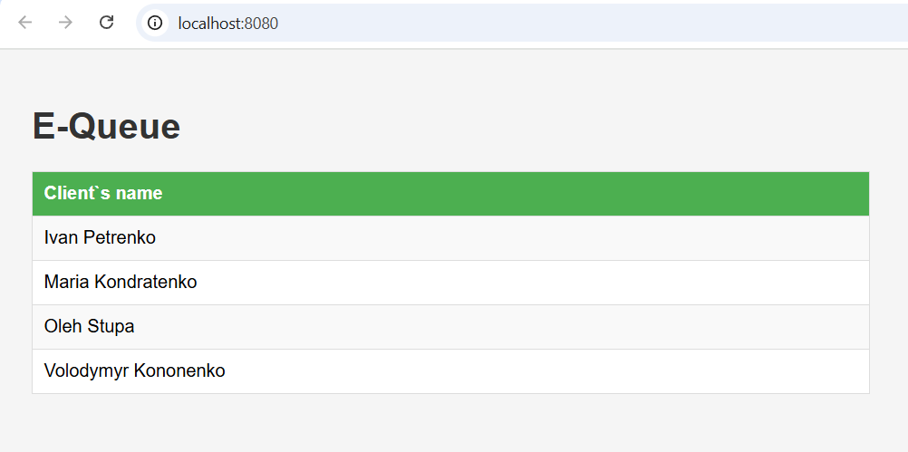

Рівень 2
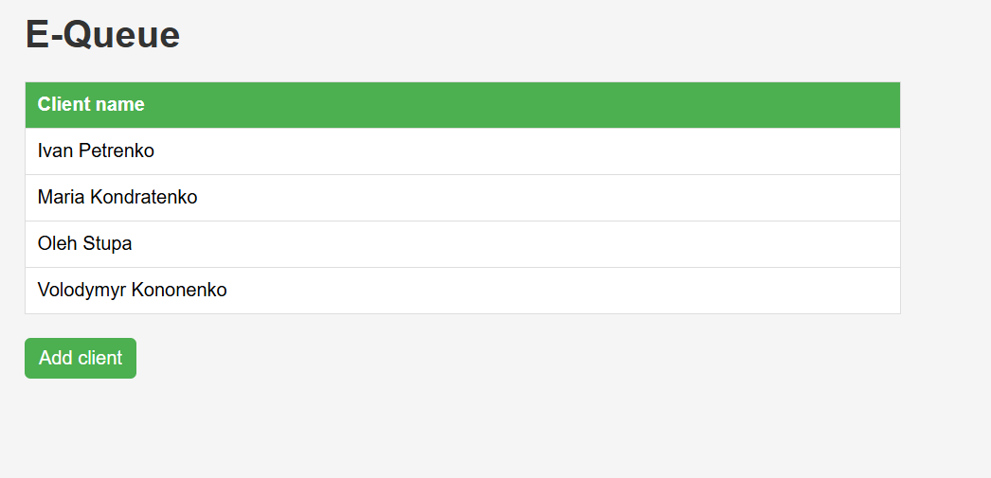
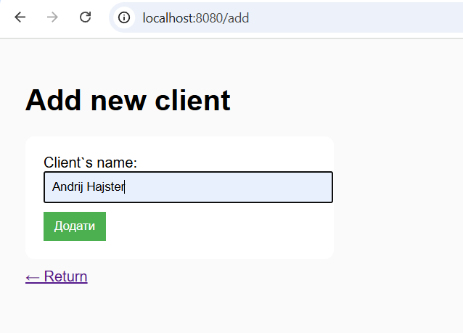

Рівень 3
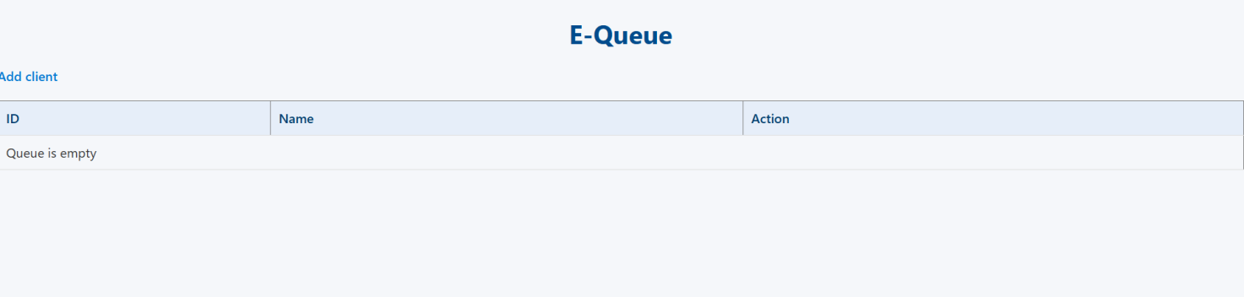
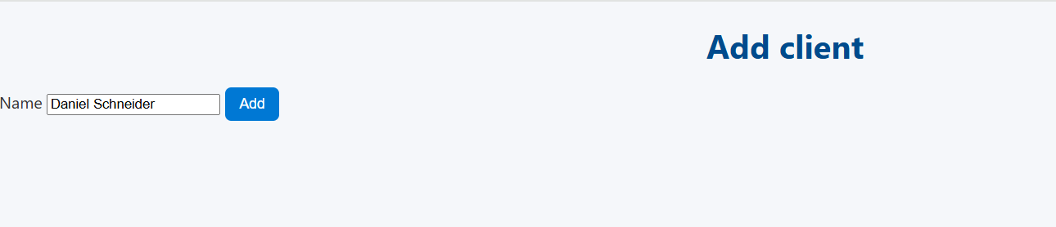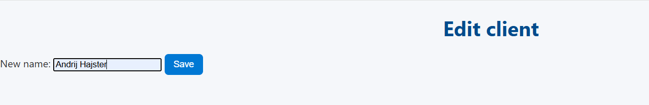

Опис коду та структура
Загальна ідея
Проєкт є навчальним веб-додатком, створеним мовою Go для демонстрації побудови повного CRUD-циклу на базі архітектури, наближеної до реальних виробничих рішень. Основною метою є закріплення навичок роботи з HTTP-запитами, шаблонами, структуризацією коду за принципом поділу на логічні шари (handler, service, storage) та практичне застосування стандартних бібліотек Go. Додаток реалізує веб-інтерфейс для управління чергою елементів, дозволяючи створювати, переглядати, редагувати та видаляти записи через браузер.
Структура і компоненти
Архітектура проєкту організована у кілька рівнів для зручності підтримки і масштабування. У каталозі /cmd/web розміщується точка входу — main.go, де відбувається ініціалізація сервера, логера, сервісів та маршрутизація запитів. Логіка взаємодії з користувачем зосереджена у пакеті /internal/handler, що відповідає за обробку HTTP-запитів і формування відповідей. Бізнес-логіка реалізована у пакеті /internal/service, який виступає посередником між обробником запитів і шаром даних. Робота з пам’яттю або базою даних зосереджена у пакеті /internal/storage, де створено просте сховище для зберігання елементів черги. У каталозі /web/templates розташовані HTML-шаблони сторінок, а /web/static містить файли стилів, що відповідають за візуальне оформлення інтерфейсу.
Використані підходи
Програма побудована на основі стандартної бібліотеки Go без використання зовнішніх фреймворків. Реалізовано маршрутизацію через http.NewServeMux, що забезпечує відображення різних сторінок: головної (/), створення (/create), редагування (/edit) та видалення (/delete). Для відображення сторінок використовуються HTML-шаблони з динамічним наповненням даних, що забезпечує простоту розширення та підтримку. Логування подій і помилок реалізовано за допомогою пакета log/slog, який дозволяє формувати структуровані повідомлення. Передбачено централізовану обробку помилок через хелпери serverError() та clientError(), які забезпечують єдину точку контролю помилок і коректне повернення HTTP-кодів.
Бібліотека flag
Забезпечує зручний інтерфейс для зчитування аргументів командного рядка. У проєкті вона використовується для отримання порту, на якому має запускатися веб-сервер, що робить програму більш універсальною й адаптованою до різних середовищ.
Бібліотека html/template
Забезпечує безпечне і динамічне рендерення HTML-шаблонів. Вона використовується у кожному обробнику для генерації сторінок з даними черги, забезпечуючи зручну інтеграцію змінних Go у розмітку.
Взаємодія в застосунку
При запуску додаток читає параметри з командного рядка, ініціалізує сховище даних у пам’яті, створює сервіс для управління елементами черги та запускає HTTP-сервер. Головна сторінка відображає список елементів із кнопками редагування та видалення. Через форму створення користувач може додавати нові записи, а за допомогою сторінки редагування змінювати вже існуючі. При натисканні кнопки видалення викликається POST-запит, що видаляє запис зі сховища. Усі дії супроводжуються логуванням, а у випадку помилок застосовуються централізовані функції обробки з відповідними HTTP-відповідями.
Підсумок
Проєкт демонструє повноцінну реалізацію CRUD-застосунку на мові Go з використанням чистої архітектури, структуризацією коду на окремі шари та реалізацією централізованої системи обробки помилок. Рішення показує практичні підходи до побудови веб-додатків без сторонніх бібліотек, підготовлюючи основу для подальшого розвитку системи з підтримкою баз даних, авторизації та розширеного інтерфейсу користувача.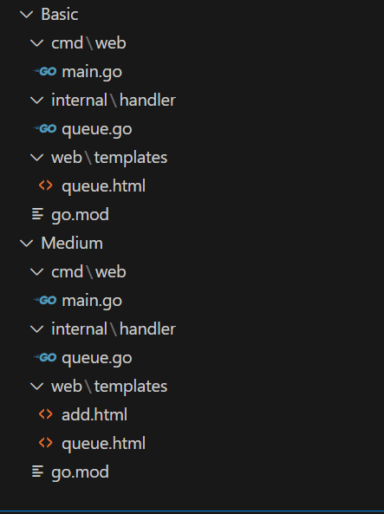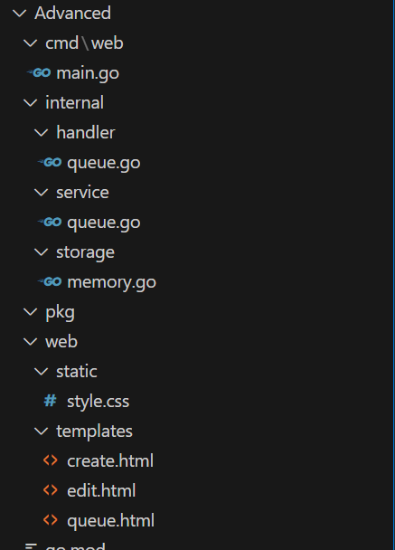

Практичне заняття 26. Тестування вебзастосунку Go

Тема
Написання тестів для Go-додатків. Юніт-тестування (Unit Testing) для перевірки окремих компонентів та функцій. Інтеграційне тестування (Integration Testing) для перевірки взаємодії кількох частин системи. Написання тестів для HTTP-обробників (handlers) для перевірки логіки транспортного рівня.

Мета
Метою цього заняття є формування у студентів навичок та культури тестування програмного забезпечення, що є невід'ємною частиною професійної розробки. Студенти повинні зрозуміти, що тести — це не просто спосіб знайти помилки, а й інструмент для проектування кращої архітектури, створення живої документації коду та гарантія того, що майбутні зміни не зламають існуючу функціональність.
У процесі роботи студенти отримають практичний досвід написання різних видів тестів за допомогою стандартного пакета testing. Вони навчаться писати юніт-тести для ізольованої перевірки бізнес-логіки, інтеграційні тести для перевірки коректності взаємодії з базою даних, а також тести для HTTP-обробників, що дозволить імітувати вхідні запити та перевіряти відповіді сервера без запуску реального веб-сервера.
Особлива увага приділяється важливості тестування в контексті енергетичної галузі, де надійність та коректність програмного забезпечення є критичною. Помилки в розрахунках, неправильна обробка даних з лічильників або збої в системах управління можуть призвести до значних фінансових втрат та ризиків для стабільності енергосистеми. Написання комплексного набору тестів дозволяє створювати надійні, передбачувані та безпечні системи, що є ключовою вимогою для цього сектору.

Теорія
Юніт-тести (Unit Tests)
Юніт-тест перевіряє найменшу логічну одиницю коду — зазвичай одну функцію або метод — в повній ізоляції від зовнішніх залежностей (бази даних, файлової системи, мережевих сервісів). Мета — переконатися, що ця конкретна одиниця коду працює правильно за будь-яких умов.
Для ізоляції використовуються "моки" (mocks) або "стаби" (stubs). Це імітаційні об'єкти, які замінюють реальні залежності та поводяться передбачуваним чином.
Припустимо, у нас є сервіс, який валідує дані перед збереженням.
// file: internal/service/station_service.go
package service

import "errors"

type PowerStation struct {
Name string
Capacity float64
}

// Validate перевіряє, чи є дані станції коректними
func (s *PowerStation) Validate() error {
if s.Name == "" {
return errors.New("station name cannot be empty")
}
if s.Capacity <= 0 {
return errors.New("capacity must be positive")
}
return nil
}
Тест для цього методу буде знаходитись у файлі station_service_test.go.
// file: internal/service/station_service_test.go
package service

import "testing"

func TestPowerStation_Validate(t *testing.T) {
// Створюємо набір тестових кейсів
testCases := []struct {
name string
station PowerStation
wantErr bool // чи очікуємо ми помилку
}{
{
name: "Valid Station",
station: PowerStation{Name: "Solar One", Capacity: 100.5},
wantErr: false,
},
{
name: "Empty Name",
station: PowerStation{Name: "", Capacity: 100.5},
wantErr: true,
},
{
name: "Zero Capacity",
station: PowerStation{Name: "Wind Two", Capacity: 0},
wantErr: true,
},
{
name: "Negative Capacity",
station: PowerStation{Name: "Hydro Three", Capacity: -50},
wantErr: true,
},
}

// Проходимо по кожному тестовому кейсу
for _, tc := range testCases {
t.Run(tc.name, func(t *testing.T) {
err := tc.station.Validate()

// Перевіряємо, чи співпадає результат з очікуваним
if (err != nil) != tc.wantErr {
t.Errorf("Validate() error = %v, wantErr %v", err, tc.wantErr)
}
})
}
}
Для запуску тестів використовується команда go test ./....
Інтеграційні тести (Integration Tests)
Інтеграційні тести перевіряють взаємодію кількох компонентів системи. Наприклад, чи коректно сервісний шар працює з шаром доступу до даних, і чи правильно дані записуються та читаються з реальної бази даних.
Такі тести є повільнішими за юніт-тести і вимагають наявності запущеного середовища (наприклад, тестової бази даних). Часто їх виділяють за допомогою спеціальних тегів, щоб не запускати кожного разу.
// file: internal/storage/station_storage_test.go
package storage

import (
"database/sql"
"testing"
// ... імпорти
)

// setupTestDB створює підключення до тестової БД і очищує таблицю
func setupTestDB(t *testing.T) (*sql.DB, func()) {
// ... код для підключення до тестової БД (можливо, в Docker)

// Створюємо таблицю, якщо її немає
// ...

// Очищуємо таблицю перед тестом
db.Exec("TRUNCATE power_stations RESTART IDENTITY")

// Повертаємо підключення та функцію для очищення ресурсів
return db, func() {
db.Close()
}
}

func TestStationStorage_CreateAndGet(t *testing.T) {
db, teardown := setupTestDB(t)
defer teardown()

storage := NewStationStorage(db)

stationToCreate := &PowerStation{Name: "Test Station", Capacity: 123.45}

// Тестуємо створення
id, err := storage.Create(stationToCreate)
if err != nil {
t.Fatalf("Create() failed: %v", err)
}
if id == 0 {
t.Fatal("Create() returned a zero ID")
}

// Тестуємо отримання
retrievedStation, err := storage.GetByID(id)
if err != nil {
t.Fatalf("GetByID() failed: %v", err)
}

// Перевіряємо, чи отримані дані відповідають збереженим
if retrievedStation.Name != stationToCreate.Name {
t.Errorf("got name %q, want %q", retrievedStation.Name, stationToCreate.Name)
}
}
Тестування HTTP-обробників
Для тестування HTTP-обробників не потрібно запускати реальний сервер. Пакет net/http/httptest дозволяє створити імітаційний запит (*http.Request) та об'єкт для запису відповіді (*httptest.ResponseRecorder).
Приклад: Тестування handler
// file: internal/handler/station_handler_test.go
package handler

import (
"net/http"
"net/http/httptest"
"strings"
"testing"
)

// Створюємо мок-сервіс, щоб ізолювати handler від бізнес-логіки
type MockStationService struct{}
func (m *MockStationService) GetAll() ([]service.PowerStation, error) {
return []service.PowerStation{{Name: "Mock Solar", Capacity: 50}}, nil
}
// ... інші мок-методи

func TestStationHandler_GetAll(t *testing.T) {
// 1. Готуємо залежності (мок-сервіс)
mockService := &MockStationService{}
handler := NewStationHandler(mockService) // Наш handler

// 2. Створюємо імітаційний запит
req := httptest.NewRequest(http.MethodGet, "/stations", nil)

// 3. Створюємо ResponseRecorder для запису відповіді
rr := httptest.NewRecorder()

// 4. Викликаємо обробник напряму
handler.GetAll(rr, req)

// 5. Перевіряємо результат
if status := rr.Code; status != http.StatusOK {
t.Errorf("handler returned wrong status code: got %v want %v",
status, http.StatusOK)
}

// Перевіряємо тіло відповіді
expectedBody := `"Name":"Mock Solar"` // Частина очікуваного JSON
if !strings.Contains(rr.Body.String(), expectedBody) {
t.Errorf("handler returned unexpected body: got %v want it to contain %v",
rr.Body.String(), expectedBody)
}
}

Варіанти індивідуальних завдань
- Веб-додаток для електронної черги обслуговування клієнтів
- Сервіс моніторингу енергоспоживання
- Система моніторингу сонячної енергетичної установки
- Система моніторингу вітроенергетичної установки
- Панель збору й обробки даних з розумних лічильників
- Аналітична платформа енергоефективності будівель
- Портал аналізу втрат в електромережах
- Веб-панель управління Smart Grid для кварталу
- Система накопичення енергії
- Портал диспетчерського управління електростанцією
- Система балансування генерації та споживання електроенергії
- Платформа обміну або торгівлі електроенергією
- Веб-додаток розрахунків та білінгу в сфері енергетики
- Портал аукціонів/тендерів відновлюваної енергії
- Веб-сервіс сертифікації та обігу «зеленої» енергії
- Веб-платформа управління аваріями в енергосистемі
- Сервіс прогнозування попиту на електроенергію
- Веб-інтерфейс керування зарядними станціями електромобілів
- Хмарний портал збору та агрегації даних з IoT-датчиків енергії
- Платформа для виявлення пікових навантажень в системі
- Система віддаленого керування локальним мікрогрідом
- Інтерфейс керування та аналітики для домашніх енергосховищ
- Веб-система обліку та контролю енергії на підприємстві
- Сервіс прогнозування генерації відновлювальної енергії
- Веб-інструмент для розрахунку вуглецевого сліду споживачів
- Веб-додаток для моніторингу аварійних відключень
- Сервіс виявлення аномалій енергоспоживання
- Веб-додаток управління енергетичними контрактами
- Система безпеки й контролю персоналу підприємства
- Портал для здійснення комунальних платежів

Додаткові завдання
Рівень 1 «Базовий»
- Взяти будь-яку просту функцію з вашого проєкту (наприклад, функцію валідації з сервісного шару).
- Написати для неї юніт-тест з кількома тестовими кейсами (table-driven test), що перевіряють як коректні, так і некоректні вхідні дані.
- Запустити тест і переконатися, що він проходить за планом.
Рівень 2 «Середній»
- Написати тест для HTTP-обробника, який відповідає за відображення списку елементів (GET-запит).
- У тесті використати httptest.NewRequest та httptest.NewRecorder.
- Створити мок-версію сервісного шару, щоб ізолювати обробник від реальної бізнес-логіки та бази даних.
- Перевірити, що обробник повертає правильний статус-код (200 OK) та що тіло відповіді містить очікувані дані.
Рівень 3 «Просунутий»
- Написати інтеграційний тест для шару доступу до даних (storage).
- Тест повинен підключатися до тестової бази даних (це може бути окрема БД або та сама БД, але з очищенням таблиць перед кожним тестом).
- Тест має перевіряти повний цикл: створення запису в БД, отримання цього запису та перевірку, що дані збігаються.
- Опціонально: використати теги збірки (//go:build integration), щоб відокремити інтеграційні тести від швидких юніт-тестів.

Критерії оцінювання
Оцінювання практичного заняття проводиться за трьома рівнями складності: базовий, середній та просунутий. Загальна максимальна кількість балів — 100.
Рівень 1 «Базовий» (0–50 балів)
На цьому рівні оцінюється здатність студента написати ізольований юніт-тест для однієї функції, використовуючи стандартний підхід "table-driven tests" (тестування на основі таблиці) для перевірки бізнес-логіки. Студент отримує оцінку за:
- Створення тестової функції — до 15 балів. Бал нараховується за коректне створення файлу _test.go та тестової функції з правильною сигнатурою TestXxx(t *testing.T).
- Реалізація "table-driven" підходу — до 15 балів. Бал нараховується за використання зрізу структур для визначення набору тестових кейсів та запуск під-тестів за допомогою t.Run() у циклі.
- Перевірка різних сценаріїв — до 10 балів. Бал нараховується, якщо набір тестових кейсів покриває як "щасливий шлях" (коректні дані), так і випадки, що мають повернути помилку (некоректні дані).
- Коректне повідомлення про помилки — до 10 балів. Бал нараховується за використання t.Errorf або t.Fatalf для надання чіткого повідомлення у випадку, якщо реальний результат не співпадає з очікуваним.
Рівень 2 «Середній» (51–80 балів)
На середньому рівні оцінюється вміння тестувати транспортний шар (HTTP-обробники) в ізоляції від бізнес-логіки, використовуючи "моки" (mocks) та стандартний пакет httptest. Бал нараховується за:
- Ізоляція залежностей (Mocks)— до 5 балів. Бал нараховується за створення імітаційної (mock) версії сервісного шару, яка реалізує необхідний інтерфейс і повертає заздалегідь визначені дані, щоб ізолювати обробник.
- Використання httptest — до 10 балів. Бал нараховується за коректне створення імітаційного запиту за допомогою httptest.NewRequest та об'єкта для запису відповіді httptest.NewRecorder.
- Перевірка HTTP статус-коду — до 10 балів. Бал нараховується якщо є правильна перевірка того, що обробник повернув очікуваний статус-код (наприклад, rr.Code == http.StatusOK).
- Перевірка тіла відповіді — до 5 балів. Бал нараховується за здатність проаналізувати тіло відповіді (rr.Body.String()) і переконатися, що воно містить очікувані дані (наприклад, JSON або HTML-фрагмент), повернуті мок-сервісом.
Рівень 3 «Просунутий» (81–100 балів)
На просунутому рівні оцінюється здатність писати інтеграційні тести, які перевіряють коректну взаємодію кількох компонентів системи з реальною зовнішньою залежністю, такою як база даних. Бал нараховується за:
- Налаштування тестового середовища — до 10 балів. Бал нараховується за наявність коду, який підключається до тестової бази даних (це може бути окрема БД або та, що використовується для розробки).
- Ізоляція тестових даних — до 5 балів. Бал нараховується за реалізацію логіки очищення даних (Setup/Teardown), щоб гарантувати відсутність впливу попередніх запусків.
- Перевірка цілісності даних — до 5 балів. Бал нараховується за наявність чіткої перевірки (assert), що дані, отримані з бази даних, повністю відповідають тим, що були відправлені на збереження.

Домашнє завдання
Домашнє завдання полягає у покритті тестами ключової функціональності вашого веб-додатку, щоб забезпечити його надійність та полегшити подальшу розробку.
Підготовка проєкту
Взяти за основу фінальний веб-додаток, розроблений у попередній практичній роботі, з чіткою архітектурою (handler, service, storage).
Розширення функціоналу
- Покрити юніт-тестами сервісний шар: Написати тести для всієї бізнес-логіки (валідація, розрахунки тощо). Переконатися, що тестове покриття (code coverage) для цього пакета є високим. Для перевірки покриття можна використати команду go test -cover ./....
- Покрити тестами HTTP-шар: Написати тести для всіх ваших HTTP-обробників. Використовувати моки для сервісного шару. Перевірити всі можливі сценарії: успішне виконання, помилки валідації (повернення 400 Bad Request), відсутність ресурсу (404 Not Found) тощо.
- (Опціонально) Покрити інтеграційними тестами шар даних: Написати інтеграційні тести для всіх методів вашого storage-пакета, які взаємодіють з базою даних.
Мета домашнього завдання
Основна мета — навчитися писати комплексний набір тестів, що перевіряють додаток на різних рівнях. Студент повинен продемонструвати розуміння різниці між юніт-, інтеграційними та HTTP-тестами, а також вміння застосовувати їх на практиці для створення надійного та добре протестованого програмного продукту.

Використані ресурси
Офіційна документація Go (пакет testing): https://pkg.go.dev/testing
Офіційна документація Go (пакет net/http/httptest): https://pkg.go.dev/net/http/httptest
Блог Go: "Table Driven Tests": https://go.dev/blog/subtests

Додаткові ресурси
Книга "Learn Go with Tests" by Chris James.
Бібліотека для створення моків testify/mock: https://github.com/stretchr/testify
Стаття "Unit Testing in Go" на DigitalOcean: https://www.digitalocean.com/community/tutorials/how-to-write-unit-tests-in-go-using-go-test-and-the-assert-package

Контрольні питання
- У чому головна відмінність юніт-тесту від інтеграційного тесту?
Юніт-тест перевіряє один компонент в повній ізоляції від залежностей, тоді як інтеграційний тест перевіряє взаємодію кількох компонентів.
- Що таке "мок" (mock) і для чого він використовується в тестуванні?
Це імітаційний об'єкт, який замінює реальну залежність (наприклад, базу даних) і дозволяє контролювати її поведінку під час тесту.
- Як називається файл, у якому повинні знаходитись тести в Go?
Він повинен мати суфікс _test.go (наприклад, main_test.go).
- Для чого призначений пакет net/http/httptest?
Він надає інструменти для тестування HTTP-обробників без необхідності запускати реальний веб-сервер.
- Що таке table-driven tests (тести, керовані таблицею)?
Це підхід до написання тестів, коли набір вхідних даних та очікуваних результатів визначається у вигляді зрізу структур (таблиці), а логіка тестування виконується в циклі по цьому зрізу.
- Яка команда використовується для запуску всіх тестів у проєкті?
go test ./...
- Що таке тестове покриття (code coverage)?
Це метрика, яка показує, який відсоток коду програми був виконаний під час запуску тестів.
- Чому важливо перевіряти не тільки "щасливий шлях" (happy path), але й помилкові сценарії в тестах?
Щоб переконатися, що програма коректно обробляє помилки та непередбачувані ситуації, що є ключовим для її надійності.

Приклад з описом повного коду для Варіанту 1

Рівень 1
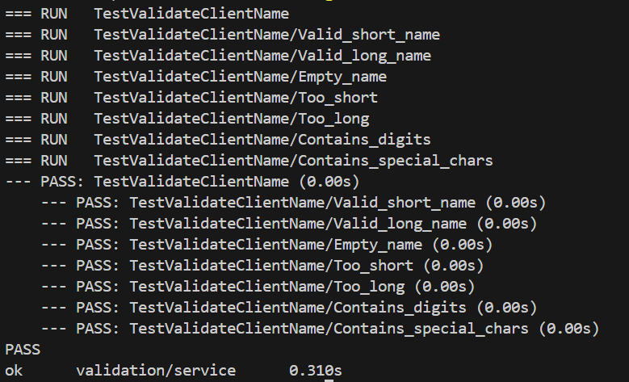

Рівень 2
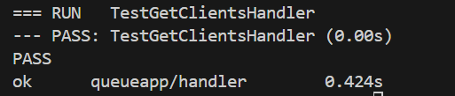

Рівень 3
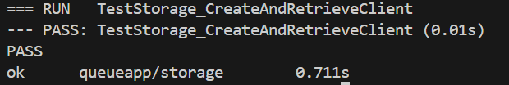

Опис коду та структура
Загальна ідея
Проєкт є навчальним Go-додатком, створеним для відпрацювання принципів роботи з базами даних SQLite3, використання інтерфейсів сховищ та проведення інтеграційного тестування. Основна мета полягає у практичному засвоєнні створення, підключення та перевірки взаємодії з базою даних у Go без зовнішніх ORM-бібліотек.
Структура і компоненти
У проєкті реалізовано пакет storage, який відповідає за роботу з базою даних. Усередині нього визначено логіку створення нового сховища, збереження даних про клієнта та подальше їх отримання. Для перевірки працездатності розроблено інтеграційний тест storage_integration_test.go, який створює тестову базу test_queue.db, записує в неї клієнта, зчитує його назад і порівнює результати. Завершальним кроком тесту є видалення файлу бази, що дозволяє уникати накопичення тимчасових даних між запусками.
Використані підходи
Реалізація використовує стандартну бібліотеку Go без зовнішніх залежностей, крім драйвера github.com/mattn/go-sqlite3, який забезпечує зв’язок із базою даних SQLite. Важливо, що для роботи з цим драйвером необхідно компілювати код із CGO_ENABLED=1, оскільки він потребує C-бінарної інтеграції. Для підвищення надійності передбачено механізм обробки помилок при створенні та закритті бази, а також очищення файлів після завершення тестів.
Бібліотека database/sql
Служить для управління підключеннями до бази даних, виконання SQL-запитів та отримання результатів. Вона є універсальним інтерфейсом, який забезпечує роботу з різними СУБД без необхідності змінювати основний код застосунку. У цьому проєкті sql.Open ініціалізує SQLite-з’єднання, а db.Exec та db.QueryRow виконують базові операції запису та зчитування.
Бібліотека testing
Застосовується для автоматизованої перевірки коректності функцій пакета storage. Вона дозволяє визначати тести у форматі TestFunctionName, де кожен тест є окремим сценарієм поведінки, що може перевіряти правильність логіки, обробку помилок та відповідність очікуваних результатів. Саме цей підхід дозволяє впевнитися, що сховище працює стабільно навіть після змін у коді.
Взаємодія в застосунку
Під час тесту створюється новий екземпляр бази test_queue.db, викликається функція створення клієнта, після чого тест читає дані назад і порівнює отримане значення з початковим. Якщо з’єднання з базою або зчитування відбувається некоректно, тест негайно завершується з повідомленням про помилку. Після завершення тесту база видаляється, забезпечуючи чисте середовище для наступних перевірок.
Підсумок
Додаток демонструє практичну реалізацію з’єднання Go-програми з SQLite3, використання інтерфейсів стандартної бібліотеки database/sql і виконання інтеграційних тестів. Цей проєкт є навчальним прикладом, який закладає основу для побудови повноцінних застосунків із збереженням даних у локальній або вбудованій базі. Отримані навички можуть бути розширені для створення API-сервісів, інтеграції з веб-інтерфейсом або переходу до інших СУБД, таких як PostgreSQL чи MySQL.
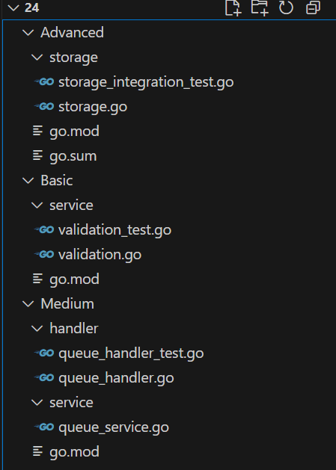

Практичне заняття 27. Підготовка вебзастосунку Go до розгортання

Тема
Підготовка Go-додатку до розгортання . Оптимізована компіляція для різних платформ. Структурування проекту для production. Створення скриптів розгортання.

Мета
Метою цього заняття є навчити студентів фінальному етапу життєвого циклу розробки — підготовці додатку до розгортання на сервері. Студенти отримають навички правильної підготовки своїх Go-програм до роботи в production-середовищі, що включає компіляцію оптимізованого, статично зв'язаного бінарного файлу для різних операційних систем та архітектур.
У процесі заняття студенти навчаться створювати production-ready збірки з видаленням відлагоджувальної інформації для зменшення розміру та підвищення безпеки, організовувати структуру проекту з правильним розміщенням статичних файлів та шаблонів, керувати конфігурацією через змінні середовища згідно з принципами 12-factor app, створювати скрипти автоматизації збірки та розгортання, а також готувати документацію для deployment.
Особлива увага приділяється крос-компіляції — можливості Go компілювати додатки для різних платформ (Linux, Windows, macOS) з одного розробницького середовища. Студенти опанують техніки оптимізації бінарних файлів, створення install/uninstall скриптів, налаштування systemd сервісів для Linux серверів, та підготовки README з інструкціями розгортання.
Досягнення цієї мети дозволить створювати надійні, масштабовані та легко підтримувані сервіси, готові до роботи в реальних production-умовах енергетичних систем моніторингу.

Теорія
Компіляція для комерційного використання
Go-додатки компілюються в єдиний статичний бінарний файл, який не має зовнішніх залежностей (окрім системних бібліотек, якщо використовується CGO). Це значно спрощує розгортання: достатньо скопіювати один файл на сервер і запустити його.
Базова команда компіляції:
go build -o myapp ./cmd/web
Оптимізації для комерційного використання:
- Статична компіляція — вимкнути CGO для уникнення динамічного зв'язування:
CGO_ENABLED=0 go build -o myapp ./cmd/web
- Видалення відлагоджувальної інформації — зменшити розмір файлу:
go build -ldflags="-s -w" -o myapp ./cmd/web
Прапорці -ldflags:
- -s — видаляє таблицю символів
- -w — видаляє відлагоджувальну інформацію DWARF
- Повна команда:
CGO_ENABLED=0 go build -ldflags="-s -w" -trimpath -o myapp ./cmd/web
-trimpath видаляє абсолютні шляхи файлів з бінарника ( з метою безпеки).
Крос-компіляція
Go дозволяє компілювати для різних платформ з одного місця:
# Для Linux (64-bit)
GOOS=linux GOARCH=amd64 CGO_ENABLED=0 go build -ldflags="-s -w" -o myapp-linux-amd64

# Для Windows (64-bit)
GOOS=windows GOARCH=amd64 CGO_ENABLED=0 go build -ldflags="-s -w" -o myapp-windows-amd64.exe
# Для macOS (64-bit Intel)
GOOS=darwin GOARCH=amd64 CGO_ENABLED=0 go build -ldflags="-s -w" -o myapp-darwin-amd64

# Для macOS (ARM64 - M1/M2)
GOOS=darwin GOARCH=arm64 CGO_ENABLED=0 go build -ldflags="-s -w" -o myapp-darwin-arm64

# Для Linux (ARM - Raspberry Pi)
GOOS=linux GOARCH=arm GOARM=7 CGO_ENABLED=0 go build -ldflags="-s -w" -o myapp-linux-arm

Вбудовування версії в бінарник
Вміст бінарника:
VERSION="1.0.0"
BUILD_TIME=$(date -u '+%Y-%m-%d_%H:%M:%S')
GIT_COMMIT=$(git rev-parse --short HEAD)

go build -ldflags="-s -w \
-X main.Version=$VERSION \
-X main.BuildTime=$BUILD_TIME \
-X main.GitCommit=$GIT_COMMIT" \
-o myapp
Використання в коді:
package main
var (
Version = "dev"
BuildTime = "unknown"
GitCommit = "unknown"
)

func main() {
log.Printf("Version: %s, Build: %s, Commit: %s", Version, BuildTime, GitCommit)
}
Структура production-проекту
Структурою є стандартна архітектура вебзастосунків Go з кількома доповненнями:
myapp/
├── cmd/
│ └── web/
│ └── main.go # Точка входу
├── internal/
│ ├── models/ # Доменні моделі
│ ├── handlers/ # HTTP обробники
│ └── config/ # Конфігурація
├── web/
│ ├── templates/ # HTML шаблони
│ └── static/ # CSS, JS, зображення
├── scripts/
│ ├── build.sh # Скрипт збірки
│ ├── deploy.sh # Скрипт розгортання
│ └── install-service.sh # Встановлення systemd service
├── configs/
│ ├── .env.example # Приклад конфігурації
│ └── app.service # Systemd unit file
├── docs/
│ └── DEPLOYMENT.md # Інструкції розгортання
├── go.mod
├── go.sum
├── .gitignore
└── README.md

Скрипти автоматизації
scripts/build.sh — скрипт збірки:
#!/bin/bash
set -e
APP_NAME="energy-monitor"
VERSION=${VERSION:-$(git describe --tags --always --dirty)}
BUILD_TIME=$(date -u '+%Y-%m-%d_%H:%M:%S')
GIT_COMMIT=$(git rev-parse --short HEAD)

echo "Building $APP_NAME version $VERSION..."

# Створити директорію для збірок
mkdir -p dist

# Збірка для Linux
echo "Building for Linux (amd64)..."
GOOS=linux GOARCH=amd64 CGO_ENABLED=0 go build \
-ldflags="-s -w -X main.Version=$VERSION -X main.BuildTime=$BUILD_TIME -X main.GitCommit=$GIT_COMMIT" \
-trimpath \
-o dist/${APP_NAME}-linux-amd64 \
./cmd/web

# Збірка для Windows
echo "Building for Windows (amd64)..."
GOOS=windows GOARCH=amd64 CGO_ENABLED=0 go build \
-ldflags="-s -w -X main.Version=$VERSION -X main.BuildTime=$BUILD_TIME -X main.GitCommit=$GIT_COMMIT" \
-trimpath \
-o dist/${APP_NAME}-windows-amd64.exe \
./cmd/web

# Збірка для macOS
echo "Building for macOS (amd64)..."
GOOS=darwin GOARCH=amd64 CGO_ENABLED=0 go build \
-ldflags="-s -w -X main.Version=$VERSION -X main.BuildTime=$BUILD_TIME -X main.GitCommit=$GIT_COMMIT" \
-trimpath \
-o dist/${APP_NAME}-darwin-amd64 \
./cmd/web

echo "Build complete! Binaries in ./dist/"
ls -lh dist/

scripts/deploy.sh — скрипт розгортання:
#!/bin/bash
set -e
SERVER="user@your-server.com"
APP_NAME="energy-monitor"
DEPLOY_PATH="/opt/$APP_NAME"
SERVICE_NAME="$APP_NAME.service"
echo "Deploying $APP_NAME to $SERVER..."
# Зібрати додаток
./scripts/build.sh
# Зупинити сервіс
echo "Stopping service..."
ssh $SERVER "sudo systemctl stop $SERVICE_NAME || true"

# Скопіювати бінарник
echo "Copying binary..."
scp dist/${APP_NAME}-linux-amd64 $SERVER:$DEPLOY_PATH/$APP_NAME

# Скопіювати статичні файли
echo "Copying static files..."
scp -r web $SERVER:$DEPLOY_PATH/

# Встановити права
ssh $SERVER "sudo chmod +x $DEPLOY_PATH/$APP_NAME"

# Запустити сервіс
echo "Starting service..."
ssh $SERVER "sudo systemctl start $SERVICE_NAME"
ssh $SERVER "sudo systemctl status $SERVICE_NAME"

echo "Deployment complete!"

Makefile для автоматизації
.PHONY: build clean test run deploy

APP_NAME=energy-monitor
VERSION?=$(shell git describe --tags --always --dirty)
build:
@echo "Building $(APP_NAME)..."
@./scripts/build.sh
clean:
@echo "Cleaning..."
@rm -rf dist/
@go clean
test:
@echo "Running tests..."
@go test -v ./...
run:
@echo "Running locally..."
@go run ./cmd/web
deploy:
@echo "Deploying..."
@./scripts/deploy.sh
install-service:
@echo "Installing systemd service..."
@./scripts/install-service.sh

.DEFAULT_GOAL := build

Використання:
make build # Зібрати
make test # Тестувати
make run # Запустити локально
make deploy # Розгорнути на сервер
make install-service # Встановити systemd service

Варіанти індивідуальних завдань
- Веб-додаток для електронної черги обслуговування клієнтів
- Сервіс моніторингу енергоспоживання
- Система моніторингу сонячної енергетичної установки
- Система моніторингу вітроенергетичної установки
- Панель збору й обробки даних з розумних лічильників
- Аналітична платформа енергоефективності будівель
- Портал аналізу втрат в електромережах
- Веб-панель управління Smart Grid для кварталу
- Система накопичення енергії
- Портал диспетчерського управління електростанцією
- Система балансування генерації та споживання електроенергії
- Платформа обміну або торгівлі електроенергією
- Веб-додаток розрахунків та білінгу в сфері енергетики
- Портал аукціонів/тендерів відновлюваної енергії
- Веб-сервіс сертифікації та обігу «зеленої» енергії
- Веб-платформа управління аваріями в енергосистемі
- Сервіс прогнозування попиту на електроенергію
- Веб-інтерфейс керування зарядними станціями електромобілів
- Хмарний портал збору та агрегації даних з IoT-датчиків енергії
- Платформа для виявлення пікових навантажень в системі
- Система віддаленого керування локальним мікрогрідом
- Інтерфейс керування та аналітики для домашніх енергосховищ
- Веб-система обліку та контролю енергії на підприємстві
- Сервіс прогнозування генерації відновлювальної енергії
- Веб-інструмент для розрахунку вуглецевого сліду споживачів
- Веб-додаток для моніторингу аварійних відключень
- Сервіс виявлення аномалій енергоспоживання
- Веб-додаток управління енергетичними контрактами
- Система безпеки й контролю персоналу підприємства
- Портал для здійснення комунальних платежів

Додаткові завдання
Рівень 1 «Базовий»
- Створити оптимізовану збірку з прапорцями -ldflags="-s -w".
- Порівняти розміри звичайної та оптимізованої збірки.
- Створити .env.example з усіма необхідними змінними.
- Модифікувати додаток для читання конфігурації з змінних середовища.
Рівень 2 «Середній»
- Створити скрипт build.sh для крос-компіляції (Linux, Windows, macOS).
- Вбудувати версію, час збірки та git commit в бінарник.
- Створити структуру конфігурації з валідацією.
- Написати README з інструкціями запуску.
- Створити Makefile з командами build, test, run.
Рівень 3 «Просунутий»
- Створити повну систему скриптів (build.sh, deploy.sh, install-service.sh).
- Реалізувати graceful shutdown (обробка SIGTERM/SIGINT).

Критерії оцінювання
Оцінювання практичного заняття проводиться за трьома рівнями складності: базовий, середній та просунутий. Загальна максимальна кількість балів — 100.
Рівень 1 «Базовий» (0–50 балів)
На цьому рівні оцінюється здатність студента виконати оптиміізовану компіляцію для професійних вебзастосунків. Студент отримує оцінку за:
- Оптимізована компіляція — до 15 балів. Бал надається за використання -ldflags="-s -w" та CGO_ENABLED=0.
- Порівняння розмірів — до 10 балів. Бал надається за аналіз різниці між звичайною та оптимізованою збіркою.
- Конфігурація через env — до 15 балів. Бал надається при читанні змінних через os.Getenv з значеннями за замовчуванням.
- .env.example файл — до 10 балів. Бал надається за документування всіх змінних.
Рівень 2 «Середній» (51–80 балів)
На середньому рівні оцінюється вміння підготувати застосунок для різних платформ. Бал нараховується за:
- Скрипт крос-компіляції — до 10 балів. . Бал надається за створення build.sh для множинних платформ бо його аналогу .ps1.
- Вбудовування метаданих — до 5 балів. . Бал надається за присутність версії, час збірки у бінарнику.
- Валідація конфігурації — до 10 балів. Бал надається за перевірку обов'язкових параметрів при старті.
- Makefile — до 5 балів. . Бал надається за автоматизацію команд.
Рівень 3 «Просунутий» (81–100 балів)
На просунутому рівні оцінюється здатність створювати повні вебзастосунки, що готові для розміщщення. Бал нараховується за:
- Повна система скриптів — до 15 балів. Бал надається за створення build.sh, deploy.sh, install-service.sh, або їх аналогів .ps1
- Graceful shutdown — до 5 балів. Бал надається за Коректну обробку сигналів завершення.

Домашнє завдання
Підготувати фінальний проект до production-розгортання з повною автоматизацією збірки та документацією.

Використані ресурси
Go Build Commands: https://pkg.go.dev/cmd/go#hdr-Compile_packages_and_dependencies
12-Factor App: https://12factor.net/
Systemd Service Files: https://www.freedesktop.org/software/systemd/man/systemd.service.html

Контрольні питання
- Навіщо використовувати -ldflags="-s -w"?
Для видалення відлагоджувальної інформації та зменшення розміру бінарного файлу.
- Що робить CGO_ENABLED=0?
Вимикає CGO, створюючи повністю статично зв'язаний бінарник без залежностей від C-бібліотек.
- Як зібрати додаток для Linux на Windows?
Використати GOOS=linux GOARCH=amd64 go build.
- Чому конфігурація має бути у змінних середовища?
Для відокремлення конфігурації від коду, безпеки та можливості змінювати налаштування без перекомпіляції.
- Що таке systemd service?
Механізм Linux для управління сервісами (автозапуск, перезапуск при падінні, логування).
- Як перевірити чи змінна середовища встановлена?
Через os.LookupEnv() або перевірку os.Getenv() на порожній рядок.
- Що таке graceful shutdown?
Коректне завершення роботи програми з закриттям з'єднань та збереженням стану при отриманні сигналу завершення.

Приклад з описом повного коду для Варіанту 1

Рівень 1
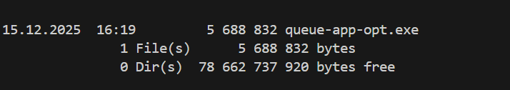

Рівень 2
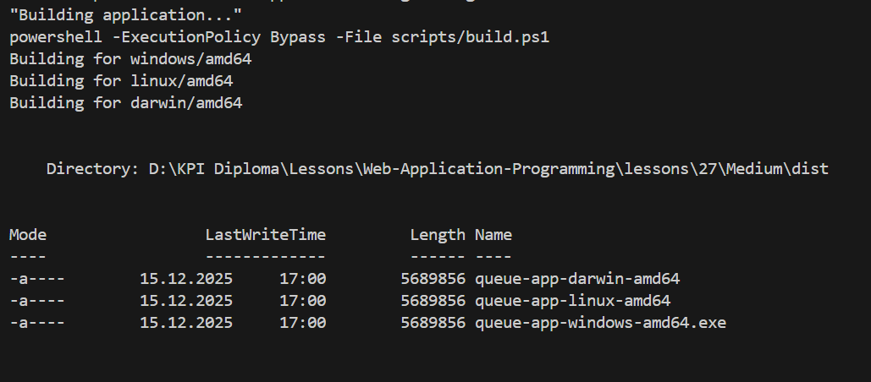

Рівень 3
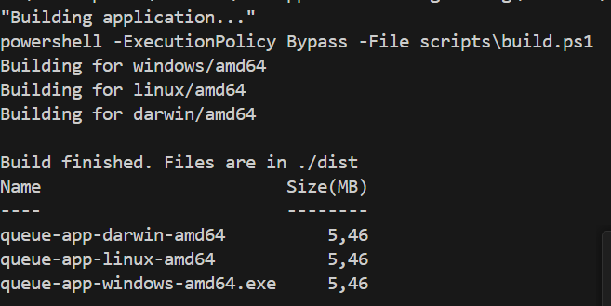

Опис коду та структура
Загальна ідея
Проєкт є навчальним Go-вебзастосунком, створеним для ознайомлення з практичною розробкою веб-сервісів, налаштуванням середовища розробки та підготовкою додатків до production. Метою є демонстрація принципів крос-компіляції, роботи з HTML-шаблонами, конфігурації через змінні середовища та створення надійних сервісів з можливістю graceful shutdown. Додаток моделює систему електронної черги обслуговування клієнтів, де користувачі можуть отримувати свій номер у черзі та переглядати поточний стан.
Структура і компоненти
Проєкт організований у вигляді production-ready структури Go-проекту:
queue-app/
├── cmd/
│ └── web/
│ └── main.go # Точка входу веб-сервера
├── internal/
│ ├── config/ # Конфігураційні модулі
│ └── handlers/ # HTTP обробники (можна додати розширення)
├── web/
│ ├── templates/ # HTML-шаблони
│ └── static/ # CSS, JS, зображення
├── scripts/
│ ├── build.ps1 # Скрипт крос-компіляції
│ ├── deploy.ps1 # Скрипт розгортання
│ └── install-service.ps1 # Інсталяція systemd-сервісу
├── dist/ # Папка для зібраних бінарників
├── go.mod
├── go.sum
└── README.md
cmd/web/main.go – запуск веб-сервера з маршрутизатором та обробкою сигналів для graceful shutdown.
internal/config – модуль для завантаження конфігурації з .env або змінних середовища та валідації обов’язкових параметрів.
scripts/ – скрипти для build, deploy та інсталяції сервісу systemd.
Використані підходи
Програма використовує стандартні Go-пакети: fmt – форматований вивід у консоль для логування та відображення стану черги. net/http – реалізація HTTP-сервера, маршрутизації та обробки запитів користувачів. os – робота зі змінними середовища, обробка сигналів завершення (SIGINT/SIGTERM). time – тайм-аути для graceful shutdown та вивід часу збірки. context – керування завершенням роботи HTTP-сервера при отриманні сигналів. strconv – (за потреби) конвертація типів з параметрів командного рядка для розширеного функціоналу.
Graceful Shutdown
Сервер обробляє сигнали SIGINT і SIGTERM, що дозволяє завершувати роботу без різкого переривання запитів. Завдяки цьому поточні користувацькі запити завершуються коректно, а сервер акуратно звільняє ресурси.
Взаємодія в застосунку
Користувач відкриває веб-сторінку, де бачить поточний номер у черзі. Клік на кнопку або виклик /next збільшує номер у черзі на 1. Всі дії логуються у консоль разом із версією бінарника, часом збірки та git commit. Конфігурація порту і середовища береться з .env або системних змінних, що дозволяє гнучко налаштовувати сервер для різних оточень.
Підсумок
Додаток демонструє структуру production-ready Go-проекту, крос-компіляцію, роботу з конфігурацією, скрипти автоматизації та принципи graceful shutdown. Він слугує фундаментом для подальшого розвитку в більш складний веб-додаток для моніторингу електронних черг, інтеграції з базами даних і веб-інтерфейсом.

